Диплом Мишакова

1. из 283
2. из 283
3. из 283

Введение

В настоящее время, в связи с развитием компьютерных технологий, появилась потребность в программных системах, автоматизирующих деятельность в таких сложных предметных областях, как химия.

Значительную роль в области химии играет катализ. Знания в этой предметной области используются в самых разнообразных областях химии. Решение задач в области катализа требует знания большого объёма информации и всех законов этой предметной области. Для создания сложных программных систем, ре ающих задачи в различных областях химии, необходимо описать онтологию и построить модель этой предметной области, поэтому задача описания онтологий в различных областях химии является очень актуальной и её ре ение является необходимой составляющей при создании таких систем. Онтологии используются как способ задания и распределения знаний для формирования общего словаря терминов и поддержки запросов в соответствующих базах знаний. Многие онтологии создаются на основе уже созданных онтологий, путём удаления ли них терминов и описания новых, в том числе и онтология катализа.

При решении задачи нахождения способа ускорения или замедления процесса синтеза веществ в реакции используются знания о реакциях и необходимых условиях их протекания. Эти знания описывают, какие вещества являются реагентами реакций, какие вещества являются продуктами реакций, каковы должны быть условия, чтобы реакция имела место и другие свойства реакций. Все эти законы описаны в разных разделах химии.

При создании системы, основанной на знаниях, которую смогли бы использовать специалисты, имеющие отно ение к различным предметным областям химии, в том числе и к катализу, необходимо формально представить все знания о процессах и этапах протекания каждой реакции. Для этого необходимо определить онтологию, в терминах которой представляются знания. Так как химия является наукой развивающейся стремительно, то появляются новые задачи, которые требуют создания новых онтологий, метаонтологий для предметных областей и баз знаний, а также модификации существующих метаонтологий, онтологий предметных областей и знаний в области химии.

На сегодняшний день существует достаточно много программ, ре ающих задачи, которые имеют отно ение к предметной области «Катализ», но ни одна программная система не позволяет явно изменять структуру онтологии, редактировать термины онтологии, их зависимости и редактировать знания предметной области, то есть добавлять новые реакции, новые условия протекания реакций, новые химические вещества и другие свойства реакций, которые являются существенными в данной предметной области.

Все рассмотренные программные средства ориентированы на решение самых различных задач в области химии, но ни одна из них не решает основные задачи в области катализа, которые представляют интерес для химических лабораторий и различных научных институтов. Все рассмотренные программы, имеющие хоть какое-то отношение к предметной области «Катализ», основываются на онтологии и знаниях, прописанных в коде при разработке программы, а не на знаниях и онтологии, которые доступны для редактирования. В рассмотренных программах, которые не ориентированы на оборудование пользовательский интерфейс чаще всего не является интуитивно понятным для пользователя и дружественным.

Для предметной области «Катализ» не было найдено ни одной онтологии, а как следствие, ни одной программной системы основанной на онтологии в этой предметной области.

Как показывает анализ литературы по теме исследования, разработка программной системы, позволяющей описывать и редактировать онтологии предметных областей в области химии, задавать и редактировать знания в этих предметных областях, а также разработка программ, ре ающих задачи в области катализа являются актуальными на сегодняшний день.

Цель дипломной работы

Целью дипломной работы является разработка компонентов программной системы, которая позволяет создавать и редактировать метаонтологии и онтологии для предметных областей в области химии, формировать и редактировать базу знаний для каждой созданной онтологии. Также целью дипломной работы является разработка проекта решателя, предназначенного для нахождения способа ускорения и замедления процесса реагирования веществ в реакции на основании созданной онтологии для предметной области «Катализ» и сформированной для неё базы знаний.

Содержание дипломной работы

В первой главе представлен обзор литературы по данной проблематике.

Во второй главе описана математическая модель, постановка класса задач, метод решения класса задач.

В третьей главе представлены следующие документы:

* Проектная документация программной системы:
* Спецификация требований к ПС,
* Проект верхнего уровня,
* Детальный проект.
* Документация по тестированию программного средства.
* Тестовые ситуации,
* Набор тестов и результаты тестирования.

В четвёртой главе представлены результаты проведения экспериментального изучения свойств ПС.

Заключение содержит выводы о проделанной работы.

Глава 1. Онтологии и программные системы, имеющие отношение к предметной области «Катализ», обз ор литературы

В данном обзоре рассматриваются существующие онтологии и модели онтологий, имеющих отношение к предметной области «Катализ». В обзоре рассмотрены различные программные системы позволяющие описывать, редактировать, удалять и использовать онтологии в различных целях, а также рассмотрены системы, решающие задачи, касающиеся предметной области «Катализ» и базы данных, содержащие информацию, относящуюся к предметной области «Катализ».

1. Онтологии

В данном разделе рассматриваются примеры существующих онтологий, имеющих отно ение к предметной области «Катализ».

Согласно [15], можно делить онтологии на два главных класса: неформальные и формальные онтологии. Неформальная онтология состоит из понятий, которые являются или неопределенными, или определенными только предложениями на естественном языке, например словарь баз данных. Формальная онтология определяется с помощью средств некоторого формального языка.

Формальные онтологии делятся на два класса [15]: онтологии с узким контекстом (например ЕсоСус, НтСус, 1МОТ-ОКТОЬООУ, онтология КЕОС и ОБВ) и онтологии с широким контекстом (например, ТаО [16], ОМВ и ОО [17]). Контекст обозначает степень покрытия онтологией предметной области. Например, НтСус (онтология для генома и метаболических путей гриппа) рассматривается как онтология узкого контекста по сравнению с ОО (онтология молекулярного функционального, биологического процесса и клеточного компонента генных продуктов).

Другой способ классификации учитывает назначение онтологий [15]. Онтологии делятся на следующие классы: описывающие схемы базы данных, являющиеся управляемыми словарями или управляющие трансляцией запроса. Например, онтология ЕсоСус используется для того, чтобы определить схему базы данных. Онтологии ОМВ и ОО направлены на обеспечение общего словаря. ТЛМВ18 использует динамическую онтологию ТаО для перевода запросов, полученных из одного общего пользовательского интерфейса, в информационно и кодозависимые запросы.

КЕОО - база данных информации о способах получения генов и генных продуктов [15]. КЕОО описывает иерархическую классификацию. Например, ферменты в онтологии КЕОО классифицируются по характеру химических реакций, которые катализируют ферменты. Одна из уникальных особенностей КЕОО онтологии заключается в том, что она использует двойные отно ения в таблицах отно ений для представления взаимодействующих молекул или генов.

Онтология ВАО [15] предназначена для нескольких целей:

* руководство пользователями для создания эффективных запросов;
* облегчения анализа изменчивости среди различных форматов данных и источников данных;
* облегчения интеграции биологических и химических сетевых баз данных.

Понятия данной онтологии определяются с помощью понятий высокого уровня: Свойство, Отношение и Объект.

Информация в ЕсоСус и НтСус [15] хранится в фреймовом представлении, которое реализуется с использованием объектно­ориентированной модели данных. Онтология ЕсоСус и НтСус содержит иерархию классов и отно ений, связанных с этими классами. Онтология ЕсоСус использует единственную базовую концепцию для моделирования всех реакций. Она кодирует классы молекул, реакции и фрагменты реакции в качестве отдельных объектов.

Назначение Оепе Оп1о1о§у (ОО) [17] - возможность совместимых описаний генных продуктов в различных базах данных. Первоначально предполагалось ее использование в трех базах данных: Р1уВа8е (Бго8орЫ1а), 8ассЬагошусе8 Оепоте (8ОБ) и Моше Оепоте (МОБ). В настоящее время используется во многих базах данных, содержащих информацию о растительных, животных и микробных генах. ОО содержит три структурированных, управляемых словаря (онтологии), которые описывают генные продукты в терминах связанных биологических процессов, клеточных компонентов и молекулярных функций. Использование ОО терминов несколькими базами данных облегчает выполнение однородных запросов между ними. Управляемые словари структурированы так, чтобы пользователи могли запрашивать их на различных уровнях.

Термины ОО организованы в структуры, называемые ориентированными нециклическими графами (БЛО8), которые отличаются от иерархий тем, что «потомок» (более специализированный термин) может иметь много «родителей» (менее специализированных терминов). Каждый термин ОО должен подчиняться «правилу правильного пути»: если термин «потомок» описывает некоторый генный продукт, то все его «родители» должны также относиться к этому генному продукту.

Онтология СЬет1са1-Сгу81а18 [18] описывает различные типы кристаллической структуры веществ. Эта онтология была построена с использованием методологии, известной как МЕТОДОЛОГИЯ [19], которая обеспечивает точным руководством по созданию новых онтологий. Методология помогает убедиться в том, что онтология хоро о определена и обеспечивает адекватное покрытие.

В работах [20-24] определена онтология физической химии в пределах вузовского курса обучения и ее модель. Физическая химия рассматривается как состоящая из связанных друг с другом разделов: «Элементы»,

«Вещества», «Реакции», «Основы термодинамики», «Термодинамика.

Химические свойства», «Термодинамика. Физические свойства»,

«Термодинамика. Связь физических и химических свойств», «Химическая кинетика». Раздел «Вещества» базируется на разделе «Элементы», а раздел «Реакции» - на разделе «Вещества». В разделе «Основы термодинамики», базирующемся на разделе «Вещества», определены термины, используемые при описании общих свойств термодинамических систем и их компонентов. Состояния термодинамической системы могут изменяться в ходе физико­химического процесса. Состояния процесса задаются в дискретные моменты наблюдения. В разделе «Термодинамика. Физические свойства», базирующемся на разделе «Основы термодинамики» определены термины, используемые при описании фазовых превращений веществ в ходе процесса, без учета химических превращений. В разделе «Термодинамика. Химические свойства», базирующемся на разделах «Основы термодинамики» и «Реакции», определены термины, используемые при описании химических превращений веществ в ходе процесса без учета фазовых превращений. И, наконец, в разделе «Термодинамика. Связь физических и химических свойств», базирующемся на разделах «Термодинамика. Физические свойства» и «Термодинамика. Химические свойства», определены термины, используемые при описании физико-химических процессов. В разделе «Химическая кинетика» определены термины, описывающие динамику прохождения процессов.

Модель онтологии некоторых разделов в области органической химии, а также иерархическая модель онтологии физической химии построены с использованием многосортного языка прикладной логики, разработанного в ИАПУ ДВО РАН в лаборатории № 71. В первой модели рассмотрены многие важные разделы органики, в том числе и раздел “Радикальные реакции”. Большая часть терминологии, используемая в этом разделе, определена в онтологии физической химии. Во второй также присутствует раздел, посвященный химическим реакциям, который также рассмотрен в аспекте физической, но неорганической химии.

Одной из самых известных онтологий в области химии является СНЕМ1СЛЬ8 [25]. Онтология построена с использованием методологии, которая называется МЕТНОКТНОЬООУ, и представленная на языке Оп1оНп§иа. Схема методологии МЕТНОКТОЬООУ позволяет строить онтологии на уровне знаний. Корни МЕТНОКТОЬООУ прослеживаются от главных видов деятельности, определенных для процесса разработки ПО и методологий инженерии знаний. Она включает: идентификацию процесса построения онтологии, жизненный цикл, основанный на развивающихся прототипах, и особые технологии для выполнения каждого вида деятельности. Эта методология определяет четыре фазы: спецификацию, концептуализацию, интеграцию, реализацию. Во время фазы спецификации авторы пи ут структурированный документ, определяющий предметную область, широту охвата, уровень формализации, и источники знаний, которые будут использованы. Во время фазы концептуализации авторы разрабатывают глоссарий терминов, иерархию понятий, словарь данных, таблицы атрибутов экземпляров и классов, примеры, аксиомы и формулы. Это структурированное промежуточное представление онтологии подвергается ряду легко поддающихся обработке методов верификации. Директивы этой фазы помогают авторам решить, какие понятия включить, и адекватны ли их описания. Во время фазы интеграции авторы идентифицируют соответствующие понятия в существующих реализованных онтологиях и объединяют концептуализацию предыдущей фазы и эти понятия, соответствующим образом изменяя существующую или новую онтологию. Во время последней фазы — фазы реализации — промежуточное представление транслируется в синтаксис Оп1оНпдиа. Оценка спецификаций и промежуточного представления имеет место в течение всего времени жизненного цикла онтологии. Методология допускает откат назад и продвижение вперед даже между далеко отстоящими друг от друга фазами. СНЕМ1СЛЬ8 включает в себя два подраздела: СНЕМ1СЛЬ ЕЬЕМЕЭТ8 и

СНЕМ1САЬ-СКУ8ТАЬ8. СНЕМ1САЬ-ЕЬЕМЕЭТ8 содержит 16 классов, 21 отношение, 3 функции и 103 индивидуума, а также 27 аксиом. СНЕМ1САЬ- СКУ8ТАЬ8 содержит 19 классов, 8 отношение, 1 функцию и 66

индивидуума, а также 26 аксиом.

1. Программные системы для построения и использования онтологий

В данном разделе приведено описание систем, предназначенных для построения и использования онтологий.

Основными инструментальными средствами [26] для построения онтологий являются: Оп1оНп§иа 8егуег, Оп1о8аигш9, ОБЕ и ТаёгеЬао и ^еЬОп!о. Оп1оНп§иа 8егуег это наиболее известная среда для построения онтологий на языке Оп1оНп§иа. Эта среда представляет собой набор инструментов и услуг для поддержки построения онтологий, совместно используемых географически разделенными друг от друга группами. Она была разработана в контексте проекта совместного использования знаний АКРА. Архитектура Оп1оНпдиа 8егуег обеспечивает доступ к библиотекам онтологий, трансляторам с языков (Рго1о§, ГОЬ СОКВА, СЫР8, ЬООМ, К1) и редакторам для создания и просмотра онтологий. Существуют три режима взаимодействия: удаленные сотрудники, которые могут писать и

инспектировать онтологии, удаленные приложения, которые могут запрашивать и модифицировать онтологии, хранящиеся на сервере в Интернете, используя протоколы фреймов-прототипов; и автономные приложения.

Средство Оп1о8аиги8 состоит из двух частей: сервер онтологий, который использует ЬООМ в качестве системы представления знаний, и сервер «браузера» онтологий, который динамически создает НТМЬ- страницы (включая текстовую информацию и рисунки), на которых отображается иерархия онтологии. Этот сервер также использует НТМЬ- формы, позволяющие пользователю редактировать онтологию. Были также созданы трансляторы с ЬООМ на Оп1оНп§иа, ЮР, КК88 и С++.

Главным достоинством ОБЕ (Оп1о1о§у Бе81§п Епу1гоптеп1) является модуль концептуализации для построения онтологий, которое позволяет разработчику онтологии создать онтологию на уровне знаний, используя набор промежуточных представлений, которые не зависят от конечного

12 из 283

языка, на котором будет реализована онтология. Когда концептуализация выполнена, код генерируется автоматически, используя генераторы кода ОБЕ (Оп1оНпдиа, Е1о§1с и реляционную базу данных). Так что лица, не являющиеся экспертами в языках, на которых реализуются онтологии, могут специфицировать и проверять онтологии, используя эту среду.

ТаёгеЬао и ^еЬОп1о являются взаимодополняющими средствами: ТаёгеЬао дает инженерам знаний возможность проводить синхронные и асинхронные дискуссии на тему онтологий, а ^еЪОп1о поддерживает совместный просмотр, создание и редактирование онтологий.

1. Баз ы данных, имеющие отношение к предметной области «Катализ »

В этом разделе рассмотрены существующие базы данных, содержащие химическую информацию, используемую в предметной области «Катализ».

В настоящее время 90-95% новых химических производств являются каталитическими. В связи с этим непрерывно растет объем информации о катализаторах, каталитических процессах и новых химических соединениях, получаемых с помощью катализаторов.

Ежегодный прирост библиографической информации только в области катализа превышает 20 000 документов (по выборкам из СЬет1са1 ЛЬ81гас18). При этом общий объем новой химической информации достигает 0.5 млн. документов о химических соединениях и 250 тыс. документов о химических реакциях. В настоящее время существует несколько типов баз данных по химии [27, 28]: библиографические базы данных, базы данных структур и базы данных реакций.

Библиографические базы данных. Библиографическая база данных (БД) может содержать библиографическую информацию, относящуюся к патентам, техническим данным, или научно-технической литературе [27, 28]. Библиографическая база данных патентов включает такую информацию как: имя изобретателя, имя представителя, номер патента и краткое описание. Библиографическая база данных для научно-технической литературы содержит такую информацию как: ссылка на документ, имя автора, название, ключевые слова и краткое описание. База данных цитат содержит цитаты, найденные в научно-технической литературе. Поиск цитаты выдает документы, содержащие ссылки на искомую цитату. Эту информацию можно использовать при поиске последних документов, содержащих информацию, относящуюся к определенному предмету.

ВеЙ81ет ОпНпе - самая большая база данных органической химии, содержащая библиографическую информацию в форме кратких описаний. База данных организована на основе Справочника по Органической Химии Бель тейна и охватывает химическую литературу (включая структуры и факты) начиная с 1771 года. ВеЙ81ет ОпНпе содержит информацию о химических реакциях, приготовлениях и производных. База данных также включает номера патентов и физические свойства, включая оптические данные, механические свойства и термодинамические свойства. База данных регулярно обновляется последней информацией, изданной в химической литературе. ВеЙ81ет ОпНпе может осуществлять поиск, используя структуры, факты или библиографическую информацию, включая СЛ8 регистрационный номер, регистрационный номер Бель тейна, химическое название, молекулярную формулу, имя автора или название документа.

Базы данных структур. Базы данных структур - это базы данных, которые содержат описания химических структур [27, 28]. Химические структуры описаны в топологической форме (в виде связанных таблиц). При ответе на запрос информация отображается в графической форме.

Химическую информацию можно получить, вводя химическую структуру или подструктуру. Поиск подструктуры возвратит список химикалий, которые содержат общую подструктуру. Выбирая химикалии из списка, пользователь БД может получить информацию об этом химикалии. Для выполнения поиска структуры может потребоваться нарисовать химическую структуру, используя программное обеспечение и импортируя эту структуру в базу данных поиска.

Базы данных могут предоставлять поиск помеченных структур. Помеченная структура - это химическая структура, которая содержит функциональные эквиваленты (обычно обозначаемые как X или У) в одном или более связанных узлах. X или У представляют одну или более функциональные группы, которые могут содержаться в структуре. Отдельная помеченная структура может представлять много химикалий, которые являются функционально подобными.

Примером базы данных структур является база данных К.ЕО18ТК.У [27,28]. Поиск в базе данных осуществляется с использованием программного обеспечения Ме88еп§ег, разработанного СЬет1са1 ЛЬ81гас18 8етсе (Службой Химических Аннотаций), которое позволяет осуществлять поиск полной структуры и подструктуры, а также поиск номенклатуры.

База данных МАКРАТ [27, 28], произведенная СЬет1са1 АЬ81гас! 8етсе, может осуществлять поиск, используя помеченные структуры. База данных содержит библиографическую запись помеченных структур, найденных в файле Химические Описания с 1988 года по сей день. Эта база данных учитывает исправление библиографической информации, относящейся к помеченным структурам. В настоящее время база данных содержит более 122000 записей из 29 национальных патентных офисов, включая Европейский Патентный Офис и Мировую Организацию Интеллектуальной собственности.

База данных СЬА1М8 Сотроипё Ке§181гу [27, 28] содержит список определенных химикалий, включающий химические названия, синонимы и молекулярные формулы.

База данных АСБ [29] содержит информацию о 235978 уникальных веществ. Поиск производится по структуре, подструктуре, а также по названию и регистрационному номеру СА8. В базе данных также хранится информация о цене и о производителе. База данных позволяет искать и отображать 3Б молекулы.

База данных ^ог1ё Бгид 1пёех (^Б1) [27, 28] содержит более 58000 компонент с известным биологическим действием. Позволяет классифицировать компоненты согласно типу биологического действия, механизма, синонимов, профессиональному названию, ссылкам и прочему.

База данных СЬетАСХ, АуайаЫе СЬет1са18 ХсЬапде [27, 28] - боль ой и растущий ресурс информации о доступных компонентах. Он содержит список компонентов, начиная с А1^а Ае8аг и АШпсЬ и заканчивая ТС1 и 2епеса с сотнями между ними, включая 500,000 продуктов из 300 каталогов.

База данных СНЕМТОХ ОпНпе [27, 28] содержит химикалии и информацию об их воздействии на здоровье, окружающую среду и безопасность. База данных Б1с1юпагу о^ 8иЪ81апсе8 апё 1Ье1г Е^ес18 (БО8Е) также содержит химикалии и информацию о воздействии химикалий на организмы и окружающую среду.

База данных ТЬе 8о1уеп!8 Ба!аЬа8е (8ОЬУБВ) [27, 28] содержит информацию о растворителях, их физико-химических свойствах, воздействии на окружающую среду, здоровье и безопасность.

База данных 8М1ЬЕСА8 Ба!аЬа8е [30] содержит 8М1ЬЕ8 записи, химические названия и СА8 (СЬет1са1 АЬ81гас! 8егу1се) номера для 103,000 компонентов.

База данных СН1КВА8Е [31] содержит 85000 хиральных разбиения, более 28000 молекулярных структур, 4000 новых разбиений, обновляемых каждые четыре месяца, и большое число неопубликованных данных. Является инструментом для подготовительного или аналитического анализа различных препаратов (лекарственных, агрохимических и др.). Данные включают молекулярные структуры (энантиомер и С8Р),

хроматографические данные, экспериментальные условия и источник.

База данных Огдашс Сотроипё8 Ба!аЬа8е [27, 28] содержит физические данные о боль ом количестве органических составов, включая молекулярный вес, температуру плавления, температуру кипения, индекс преломления и ИУ поглотительные пики. Поиск может осуществляться по имени, молекулярной формуле или по значениям данных для вы еупомянутых свойств.

База данных 8ОЬУ-БВ [27, 28] - база данных физических и химических свойств более 100 обычных органических растворителей. Содержит информации о воздействии на здоровье, безопасность и окружающую среду. Поиск может осуществляться по названию, формуле, СА8 регистрационному номеру, значениям свойств и т.д.

Епу1гоптеп1а1 СЬет1са18 Ба!а 1Могта1юп Ке^огк (ЕСБШ) - Банк данных химикалий [27, 27]. Поиск можно осуществлять по названию, молекулярной формуле или СА8 регистрационному номеру. Данные включают: физико-химические свойства, производство и использование.

МАЬТ2 (Ма1епа18-опеп1её Ыи1е ТЬегтоёупат1с Ба1аЬа8е ^ог Рег8опа1 Сотри1ег8) [27, 28] - база данных по термодинамическим свойствам индивидуальных веществ с программами расчета равновесного состава и ре ения задач материаловедения. Содержит такие сведения, как стандартная энтальпия образования, БШ (298.15 К), стандартная энергия Гиббса образования, БЮ (298.15К), стандартная энтропия, 8 (298.15 К),

теплоемкость, Ср, сведения о теплоте фазовых переходов и изменениях

энтальпии фазовых переходов для примерно 5000 веществ; база данных ориентирована на анализ процессов производства керамики, полупроводников, ядерных топлив, материалов для производства ядерных реакторов, анализа плазмохимических процессов и т.д. Информация из базы данных может быть представлена в виде таблиц.

Базы данных реакций. Базы данных реакций - это базы данных, содержащие информацию о химических реакциях [54, 80, диссертация_30]. Базы данных содержат:

* таблицы связи компонентов;
* информацию о реакционных центрах;
* информацию о распределении атомов и атомных групп в реакции;
* информацию о реагентах и результатах реакций;
* информацию о катализаторах и условиях прохождения реакций.

Эти базы данных содержат не только данные о реакциях, но также библиографическую и фактическую информацию. Поиск в базе данных реакции может осуществляться по структуре, но обычно поиск ведется по реакционным центрам или данным реакции.

Примерами баз данных реакций являются СА8КЕАСТ, СЬешгеас!, и СЬеш1п^огшКХ. Ни одна из баз данных реакций не содержит всех реакций, описанных в химической литературе.

СЬешТп^огш была высоко ценимым еженедельным компендиумом

около четверти века. Ее отличают избранные резюме из приблизительно 230

основных журналов, фокусирующихся на информационных потребностях

практически любого химика, занимающегося органическим синтезом и

металлоорганической химией. Типичная запись СЬешТп^огш состоит из

аккуратно подготовленного резюме и общей схемы в виде формулы, которая

описывает все, о чем написано в статье, используя язык, наилуч им образом

понятный каждому химику. Около 10000 из примерно 18000 статей,

публикуемых в СЬеш1п^огш каждый год, содержат точную информацию о

реакции. Это и делает СЬеш1п^огш одним из богатейших источников

реакций, известных на настоящий момент с приростом примерно в 60000 за

год. С 1990 года на основе данных, собранных для СЬеш1п^огш, пополняются

базы данных реакций СЬешТп^огшКХ (С1К.Х) и Сиггеп! ЗупШейс Ме1Ьоёо1о§у

(С8М). В этих базах данных каждая реакция представлена отдельной

17 из 283

записью, хотя из одного исходного документа выбираются обычно сразу несколько реакций. Для того чтобы просмотреть все примеры некоторой реакции, или полный синтез, центральной частью которого является эта реакция, пользователю приходилось осуществлять дополнительный поиск, например, полного пути синтезирования или всех реакций, взятых из одной конкретной статьи. С 1995 года в базе данных С1КХ появилась новая особенность, которая выводит схему формулы СЬетТп^огт на экран по щелчку мыши. Полное резюме СЬетШотт появляется вместе с полезной дополнительной информацией в отдельном окне. Можно сразу увидеть все имеющиеся примеры реакции, оценить мас табы метода или увидеть полную последовательность синтеза нескольких реакций.

СНЕМКЕАСТ - база данных реакций, которая содержит более 300000 химических реакций, изданных в химической литературе с 1974 по 1991 года. Информация, содержащаяся в базе данных, включает: структуры реагентов и результатов, химические названия растворителей и катализаторов, стереохимию реагентов и результатов, результаты химических реакций и информацию о реакциях. База данных может осуществлять поиск по любой из вы еуказанной информации.

Примером базы данных реакций также может служить база данных Еайеё Кеасйош [32]. База данных Еайеё Кеасйош содержит реакции, описанные в литературе, при проведении которых не были получены ожидаемые результаты. Эти реакции делятся на три категории: неожиданный результат, дополнительная реакция и не произошедшая реакция. ЕаИеё Кеас1юп8 содержит тысячи реакций. Хотя ЕаИеё Кеас1юп8 может быть использована независимо, ее луч е использовать совместно с другими комплексными базами данных, такими как МО8, поскольку примеры удачных и неудачных экспериментов позволяют луч е оценить результаты эксперимента. Для облегчения подобной работы авторы позаботились о разработке форм пользовательского интерфейса, чтобы можно было отличать описания неудав ихся реакций от описаний реакций в других базах данных. ГаПей КеасИоп» является уникальным ресурсом для химика-аналитика и позволяет избежать ошибок, на которые постоянно натыкаются другие. База данных содержит реакции, описанные в литературе, но которые не проходят как ожидается. Эти реакции делятся на три категории: неожиданные результаты, незапланированное продолжение реакции, или отсутствие реакции там, где результат ожидался. В настоящее время боль ое внимание уделяется вопросам молекулярной информации и представления ее в виде работающих систем, моделирующих работу клеток [3].

Сиггеп! СЬет1са1 Кеасйот (ССК) [27, 28] содержит информацию как о текущих данных, так и о приложениях добычи информации, используемой для создания химических синтезов. Содержит информацию из более 300000 статей, сообщающих о полном синтезе молекул.

База данных СЬетКХК [27, 28] содержит информацию о более 29000 полных реакциях с распределенными атомами. Включает тщательно отобранные реакции из баз данных СЬет8е1ес1 и СЬетРгер.

ОКО8УК [33] содержит информацию, полезную для химиков в разнообразных областях органической химии. Содержит информацию о новых общих методах синтеза. Основной упор делается на: модель синтетических процедур и приготовление общих реагентов, независимо проверенные и оптимизированные процедуры и явные экспериментальные детали и предупреждения об опасности. Содержит 5690 реакций и 6090 молекул. Ежегодно обновляется.

8уп1Ье11с Огдашс Кеасйоп [34] ёа1аЬа8е8 содержит более 1233000 реакции. Поиск можно осуществлять по: молекулярной структуре,

преобразованиям атомов и связи в реакции, реагентам, продуктам, растворителям или катализаторам, данным о реакции (например, температура или результат), литературным ссылкам, ключевому слову описания типов реакции.

ВеЙ81ет НапёЬисЬ ёег Ог§аш8сЬеп СЬет1е [27, 28] содержит числовые и фактические данные миллионов компонент. Сго88Р1ге является расширенной версией базы данных ВеЙ81ет. База данных состоит из 30 миллионов отчетов, из которых 5 миллионов относятся к реакциям. База данных Непсе - база данных реакций. Но помимо этого, она покрывает структурную, библиографическую и фактическую информацию.

База Данных Физических Свойств (РНУ8РКОР) 35] содержит химические структуры, названия и физические свойства для более 25250 химикалий. Физические свойства собраны из многих источников, и включают экспериментальные, экстраполируемые, и оцененные значения для температуры плавления, температуры кипения, растворимость в воде, октанол- водный коэффициент разделения, давление пара, рКа, закон константы Генри, и отношение константы ОН в атмосфере. В настоящее время РНУ8РКОР содержит следующее число экспериментальных записей: Точка плавления (10120), Точка кипения (6629), Растворимость в воде (6340),

Октанол-водный коэффициент разделения (13250), Давление Пара (2837), рКа (1652), Закон константы Генри (1713), Коэффициент ОН (разряд) (500).

КМЕ Ехрге88: Мо1еси1аг Еп!Ше8 27, 28] содержит информацию о

составах, выбранных для фармакологической оценки и структурного усовер енствования, которое улуч ает действие препарата или добавляет разнообразие к известным классам механических лекарств и составов, полезных для исследования роли различных препаратов.

Епу1гоптеп1а1 Ра!е Ба!а Ва8е (ЕРБВ) [27, 28] содержит

библиографические и экспериментальные значения информационных файлов, полученных на основе результатов ухуд ения окружающей среды и изменения физико-химических свойств.

База данных ТНЕ1ЬНЕ1МЕК. [27, 28] представляет собой сборник высокопродуктивных функциональных преобразований групп и синтетических методов, отобранных из литературы 1946-1980. Содержит новые синтетические методы и применения известных реактивов, высокопродуктивные функциональные преобразования групп, структуры углеродных скелетов. Содержит 46784 реакций и 60643 молекул.

Сиггеп! ЬкегаШге РИе (СЬР) [27, 28] - база данных синтетических методов новых разработок в органической химии, созданная на основе литературы 1983-1991. Делает упор на новые методы и реактивы, а также отборные преобразования мультифункциональных молекул. Содержит 36601 реакций и 55683 молекул.

База данных СН1К.А8 [27, 28] содержит полный список полезных методов асимметричного синтеза. Основана на химической литературе 1975­1991 годов. Делает упор на: энантио-выборочные реакции, использующие оптически активные агенты диостереовыборочных реакций, вовлекающих хиральные вспомогательные реакции молекул с существующими хиральными центрами - синтез "хирального пространства”. СН1К.А8 содержит 13220 реакций и 20316 молекул.

База данных Соге [27, 28] содержит 75000 реакций. Создана на основе литературы 1946-1991. Типы охваченных реакций включают: синтез

гетероциклических структур и боль их колец, новые синтетические методы, применение новых реактивов, новые методологии, улучшающие результаты, синтез асимметричных структур.

Ме1а1у818 [27, 28] - база данных промежуточных преобразований металлов, охватывает органические применения катализаторов преобразования металла и реактивы. Создана на основе химической литературы 1974-1991 годов. Содержит синтетические применения и органические преобразования металлических комплексов. Делает упор на: активацию и функционализацию маленьких молекул, формирование олигомеров и более сложных полимеров, разработку новых материалов и новых процессов. Содержит 11,999 реакций и 18,484 молекул.

СНС [27, 28] содержит собранные обзоры гетероциклических

химических синтезов и реакций, изданные до 1983. Делает упор на синтез гетероциклических соединений, реакции гетероциклических систем и использование гетероциклических соединений в синтезе не гетероциклических структур. Содержит 42376 реакции и 62188 молекул.

КС1 [27, 28] охватывает недавно зарегистрированные мировые патенты и лидирующие международные органические журналы химии с 1980 до настоящего времени, обеспечивая доступ к более чем 500000 реакциям. Содержит одно- и многошаговые синтетические методы, взятые из ведущих журналов и международных патентов. Для каждого метода предусмотрен полный поток реакции наряду с детальным и точным графическим представлением каждого шага реакции.

ТЬегтоёупат1с8 Ке8еагсЬ Сеп1ег Ба1аЬа8е8 [27, 28] содержит

информацию о примерно 15 800 чистых веществах, свойствах 9000 бинарных и тройных растворов и примерно 2500 реагирующих систем. Содержит около 17 900 образцов, использованных при измерениях тех или иных свойств. Описание образца включает происхождение образца, его чистоту и метод очистки. Также содержит сведения о 82 000 работах, примерно 22 000 из которых связаны с числовыми значениями в базе данных и примерно 850 000 численных значений различных свойств.

Базы данных, пополняющиеся за счет информации из Всемирной Компьютерной Сети, очень популярны. Это связано с тем, что Интернет, безусловно, представляет собой, во-первых, один из самых емких, а во- вторых, очень быстро обновляющихся источников информации. Примером базы данных, формируемой посредством сбора информации в Интернете, является ^^^-СЬет1са1-81гис1иге8-Ба1аЬа8е. Она содержит более 2250 автоматически собранных в Интернете химических структур, дополненных информацией об НТМЬ-страницах, с которых они были взяты. В этой базе данных также осуществляется поиск по структурам и подструктурам, по формулам, названиям и т.д.

СЬет8уп!Ь [37] - база данных реакций, продаваемая на компакт-дисках. СЬет8уп!Ь содержит важнейшую информацию о более 102000 реакций. Реакции взяты из родительской базы данных ШоСЬет, и выбраны они согласно тому критерию, что выход продукта каждой из них превы ает 50%. СЬет8уп1Ь разработана для химиков-экспертов по синтезу, которые ищут новые и более эффективные способы достичь определенных превращений.

СЬетКеас141 - база данных, которая охватывает 41300 реакций. Она предназначена специально для тех химиков, у которых нет необходимости в очень подробной информации.

Информационная система "КАТАЛИЗ" состоит из 12-ти логически и программно связанных реляционных баз данных:

1. БД "Отечественные промышленные катализаторы и процессы"
2. БД "Зарубежные промышленные катализаторы и процессы"
3. БД "Организации. предприятия, НИИ, вузы, работающие в области катализа"
4. БД "Зарубежные фирмы разработчики, изготовители и потребители катализаторов"
5. БД "Справочник фирм"
6. БД "Важнейшие химические продукты крупнотоннажных химических производств"
7. БД "Оборудование для производства катализаторов"
8. БД "Персоналии - эксперты в области катализа"
9. БД "Промышленные катализаторы газоочистки"
10. БД "Цеолиты"
11. БД "Носители и силикагели"
12. БД "Нетрадиционные и возобновляемые источники энергии".

В качестве источников наполнения баз данных используются:

* фонд ведомственных документов по катализу (отчеты научно

исследовательских разработок, технические условия, технологические регламенты);

* фонд отечественных и зарубежных журналов и других изданий по

катализу;

* фонд калогов и рекламной продукции зарубежных фирм по

катализаторам, каталитическим процессам, сырью и оборудованию для производства катализаторов;

* фонд реферативно-библиографической информации на базе данных РЖ

"Химия" ВИНИТИ на магнитных носителях с 1986 года; массив реферативных данных в базах "СЬет1са1 АЪ81гас18" и "Сиггеп! Соп1еп18".

Разработанная для информационной системы "КАТАЛИЗ" концептуальная модель основана на реляционных отно ениях и использует в качестве базового принципа самостоятельность отдельных баз данных при полной их логической и программной совместимости. Для каждой базы данных были разработаны программные модули, которые были затем объединены в единую систему, обеспечивающую: ввод/корректировку информации; просмотр и печать данных; условные и безусловные переходы в базах данных; эффективный поиск информации. Поисковая система охватывает практически все основные поля в базах данных и позволяет обрабатывать различные пользовательские запросы:

* поиск катализаторов (химический состав и технологические характеристики), применяемых в заданных каталитических процессах;
* поиск отечественных организаций и зарубежных фирм производителей и потребителей определенных видов катализаторов и химических продуктов;
* поиск носителей (силикагели, цеолиты, угли) для различных видов катализаторов и химических процессов;
* создание специализированных баз по важней им проблемам катализа.

При поддержке фонда РФФИ (проект 94-03-10539) проведено пополнение и обновление записей в девяти основных базах данных. Создана новая база данных "Нетрадиционные и возобновляемые источники энергии" (1093 записи, 1.4Мб). В общей сложности введено 7857 новых записей объемом 5.5 Мб.

В настоящее время информационная система "КАТАЛИЗ" по совокупности баз данных содержит 270 полей с общим количеством записей 11470, объемом 17 Мб дисковой памяти.

Информационная система "КАТАЛИЗ" позволяет сохранять и осуществлять быстрый доступ к документальным и экспериментальным данным, полученным в результате научно-исследовательских и промы ленных разработок, проводимых в на ей стране и за рубежом, по поиску эффективных промышленных катализаторов.

1. Программные системы, решающие з адачи, имеющие отношение к предметной области «Катализ», а также системы, основанные на онтологиях

В этом разделе описаны программные системы, ре ающие различные задачи, имеющие отно ение к предметной области «Катализ».

Программная система Епсоге [38] позволяет вводить информацию, которую можно найти в химической литературе, обеспечивает ее индексацию, а также структурирует информацию так, чтобы она могла использоваться для гибкого компьютерного поиска.

Продукты А^егеп! Теат^огкз 3.0 и А^егеп! 3.0 [39] состоят из трех функциональных модулей: Структура А^егеп!, Синтез А^егеп!, и

Аналитический А^егеп!. Система позволяет хранить информацию о реакциях и поддерживает выполнение различных простых и сложных запросов о реакциях.

Интеллектуальный пакет прикладных программ для физической химии предназначен для решения вычислительных задач данной области. Разработка данного пакета основана на метаонтологии физической химии. Пакет содержит две части: информационную и программную.

Информационная часть используется для хранения онтологии и знаний разделов физической химии. Онтология описывает названия физических свойств элементов, веществ и реакций. Знания описывают физические свойства элементов, веществ и реакций, в том числе и зависящие от значений температуры и давления, а также связи между значениями свойств. Связи представляются импликациями. Условие импликации описывает, когда задаваемая зависимость между значениями справедлива, а следствие - задает эту зависимость в виде равенств. Пользователь может определить зависимость между значениями свойств веществ одного ага физико­химического процесса, а также зависимость значений свойств веществ на некотором шаге от значений других свойств (в том числе и других веществ) на предыдущих агах физико-химического процесса. Программная часть содержит редакторы онтологий и знаний, систему ввода исходных данных задач, а также систему автоматического построения ре ателя вычислительных задач. Набор классов задач, решаемых с помощью пакета, определяется содержимым онтологии и базы знаний. Пользователь может добавить новый раздел со своей онтологией и знаниями, если структура онтологии согласуется со структурой метаонтологии физической химии.

САКАТ-МВ [40] - это объединенный пакет программ, который включает Построитель Механизма, Базу данных и Базу знаний. Построитель Механизма основан на наборе современных реакторных моделей и позволяет исследователю или инженеру описывать комплекс физико-химических процессов для ирокого диапазона потока, высокой температуры и условий массового перемещения, и дает возможность строить и проверять механизмы процессов газовой стадии. Построитель Механизма позволяет пользователю создавать и проверять химический механизм газовой стадии химических процессов, работая в ручном режиме и, используя автоматическую процедуру Генерации Механизма Реакции, основанного на объединенной Базе данных. Для кинетической информации, недостающей в Базе данных, поддерживается автоматический доступ к диалоговой Базе знаний. Анализ Чувствительности доступен для улучшения неточности результатов и сокращения механизма. Широкий диапазон Реакторных Моделей можно использовать для того, чтобы проверить полученный механизм на различный ход, высокую температуру и условия передвижения масс. Пакет баз данных содержит термодинамическую и кинетическую информацию о химических процессах и отдельных молекул и обеспечивает ирокие возможности для быстрого и легкого построения сложных механизмов реакции. САКАТ-МВ включает несколько объединенных баз данных: базу данных структурных и термодинамических свойств, содержащую приблизительно 3000 атомов, молекул и радикалов; базу данных параметров взаимодействия для столкновения молекул; и кинетическую Базу данных, которая содержит несколько тысяч констант скорости для реакций газовой стадии. Пользователь может добавлять новые данные в существующие базы данных. База знаний включает современные модели элементарных процессов обмена энергии газовой стадии, химических реакций и плазменных химических реакций и позволяет исследователю компенсировать недостающие кинетические данные. База знаний включает приблизительно 100 моделей, оцененных ведущими Российскими учеными в области элементарных газовых и плазменных процессов. Эти модели позволяют оценить взаимные секции и скорость констант эластичного рассеивания нейтральных и заряженных частиц, вращательные и колебательные неэластичные столкновения, электронный обмен энергии, равновесие и не равновесие химических реакции и плазменных химических реакций. Интерфейс позволяет пользователю формировать диаграммы для всех полученных результатов.

Н8С СЬет181гу [41-43] - это пакет программ, содержащий обширную термохимическую базу данных из более 11000 структур. Программа включает 7 различных опций расчетов для вычисления свободной энергии Гибса и констант равновесия для уравнений реакции, температуры и материальных балансов, составов равновесия, весов формул, электрохимического равновесия клетки, диаграмм стабильности стадии, и ЕЬ-рН (РоигЪа1х) диаграмм.

Кте11с8 [41, 44] - автоматически отслеживает реагенты и продукты, генерирует список химических групп в системе. Входными данными являются интересующие реакции и связанные константы скорости. Могут быть исследованы системы, содержащие до 100 обратимых реакций и 50 химических элементов. Каждая индивидуальная реакция может содержать 5 реагентов и 5 продуктов, позволяя исследовать боль инство интересующих систем. Программа имеет интерфейс, позволяющий пользователям создавать сложные системы реакций. В программу также включен графический пакет для отображения и печати результатов моделирования. Можно получить графический вывод результатов или сгенерировать файл, подходящий для использования в программе крупноформатных таблиц. Кте11с8 позволяет рассмотреть течение химических реакций на молекулярном уровне. Есть возможность управлять температурой и добавлять катализаторы. Существует возможность приостановить процесс для более подробного изучения.

ТЕР (ТЬегта1 Е^и^1^Ъ^^ит Ргодгат) [41] - диалоговый химический инструмент анализа сгорания, для оценки результата сгорания при условиях равновесия, использующий минимизацию свободной энергии Гибса.

СЬетВа1апсе ^1гагё [45] - мастер моделирования уравнений

химического равновесия. Если для данной разновидности химических равновесий уравнений не существует, программа проинформирует об этом.

МХ раствор. Версия 1.0 - программа, предназначенная для

определения массы вещества для приготовления раствора с заданной концентрацией и объемом.

Экспертная система ЕХРКЕ8 (ЕХРег! 8у81ет ^ог сЬет1са1 КЕасйоп сус1е8 8уп1Ье818) [46] может автоматически генерировать два вида

реакционных циклов, т.е. циклы химических реакций и группы химических реакций с помощью БД реакций. В БД реакций объединены известные реакции, которые точно идут при допустимых скоростях. ЕХРКЕ8 содержит информацию о правилах прохождения реакций. Имеется метод перевода формул химических реакций в список выражений на языке Ы8Р. ЕХРКЕ8 можно использовать для получения много аговой группы реакций из одиночной реакции, которую сложно получить в промы ленных условиях, и поиска химических циклов выработки тепла, происходящих в необходимом температурном интервале.

ЬНА8А (Ьо§1с апё Неип811с8 АррНеё 1о 8уп1Ье11с Апа1у818) [47] - экспертная система, предназначенная для помощи химикам в разработке результативного пути для получения молекул органического синтеза. ЬНА8А ищет собственный способ синтезирования известных и неизвестных компонент, используя химическую БЗ (не БЗ примеров в литературе). БЗ содержит информацию о ретро-реакциях (или трансформациях), а не о реакциях. Текущая версия ЬНА8А содержит 2242 трансформаций и 494 так называемых тактических комбинаций.

Экспертная система А1РНО8 (Аг!Шс1а1 1п1еШ§епсе ^ог Р1апшп§ апё НапёНпд Огдашс 8уп!Ье818) [48] может предлагать первоначальные и новые мар руты ретросинтеза, основываясь на информации из базы знаний реакции.

8уп1Ьета11х [49] - инструмент планирования реакции. 8уп1Ьета11х выполняет работу по развитию структуры. Технологии 8уп1Ьета11х позволяют химикам быстро находить и проектировать синтетические реакции и процедуры систематического построения интеллектуальной собственности.

АОСК [97, диссертация_30] основана на математическом представлении органического синтеза. Смесь органических веществ представлена ребрами разноцветного графа, аги реакции - перемещением ребер. Ограничения в перемещениях гарантируют, что ни тип, ни валентность атома, ни группа, ни заряд не могут изменяться в ходе реакции. Химик подготавливает правила для этапов реакции, используя знакомый формализм стрелок из органического синтеза. Программа не использует никакой базы данных. Программа предлагает постоянно улуч аемую среду в Интернете для вычисления синтеза органической химии в режиме реального времени. Цель АОСК — создать программное обеспечение, которое позволяет организовать правильное, полное, быстрое и химически наглядное вычисление синтеза органической химии.

Оера81 - программа, работающая под управлением М1сго8ой ^тёо^8, предназначенная для моделирования кинетики систем химических и биохимических реакций. Оера81 способна моделировать статическое и временное поведение реакций в нескольких ячейках различных объемов. Пользователь предоставляет программе информацию о структуре стехиометрической траектории, кинетике каждой реакции, об объемах ячеек и о начальной концентрации всех химических видов. Затем программа формирует дифференциальные уравнения, которые управляют поведением системы, и решает их. Результаты могут импортироваться в электронные таблицы или другие программы обработки данных. Данные могут также быть представлены в виде 2Б и 3Б графиков. Оера81 позволяет просмотреть диапазоны значений параметров системы и производить отображение поведения системы внутри этих диапазонов. Оера81 характеризует устойчивые состояния, которые найдены посредством Метаболического Анализа Управления и линейного анализа стабильности кинетики.

ЕКО8 (Е1аЬога1юп о^ Кеас1юп8 ^ог Огдашс 8уп1Ье818/ Разработка Реакций для Органического Синтеза) - программная система для

моделирования и прогнозирования хода органических реакций. Ход химической реакции и ее продукты предсказываются с учетом данных исходных материалов. Система ЕКО8 разрабатывалась более 20 лет. В последней версии, ЕКО8 7.0, база знаний и методы ре ения задач четко отделены друг от друга. База знаний состоит из методов вычисления важных электронных и энергетических эффектов в молекулах органических соединений, а также из правил оценивания хода элементарных химических процессов.

^ОБСА (^огкЬепсЬ ^ог 1Ье Огдашгайоп о^ Ба1а ^ог СЬет1са1 АррНсайот/АРМ для Организации Данных Приложений в Области Химии) - программная система для конструирования органического синтеза. Система конструирования синтеза ^ОБСА распространяется компанией Мо1еси1аг Ке1^огк8 и находится в практическом использовании в нескольких химических компаниях.

СОКА (С1а88Шса1юп о^ Огдашс Кеас1юп8 ^ог

АррНсайош/Классификация Органических Реакций для Приложений) - программная система является богатым источником информации об органических реакциях. Для группировки отдельных реакций в типы реакций на основе физико-химического описания центра реакции используется комбинация классификатора Вауе8’а с самоорганизующейся нейронной сетью. Это позволяет обнаружить и визуализировать важные характеристики класса реакций, а также их движущие силы. Набор химических реакций, характеризующихся физико-химическими свойствами атомов и связями центра реакции, вводится в нейронную сеть КоЬопеп. Это приводит к двумерному виду органических реакций. Похожие реакции группируются в типы, непохожие — отделяются друг от друга. Кроме того, этот метод может распознавать особые реакции, определяя, таким образом, границы каждого из типов реакций, и может классифицировать необычные реакции. Автоматическая классификация реакций может использоваться для эффективного поиска в базах данных реакций и, имея ряд отдельных реакций, получать знания о химических реакциях в целом. Такие знания могут использоваться в системах прогнозирования реакций.

САМЕО (Сотри1ег-А88181её МесЬаш811с Еуа1иа!юп о^ Огдашс Кеасйот/Компьютеризованная Оценка Органических Реакций) — это модульная экспертная система, которая прогнозирует продукты органических реакций при заданных исходных материалах, реагентах и условиях. Отличительной чертой анализа является, прежде всего, механистический характер рассуждения; кроме того, механизм вывода был рас ирен с целью охватить боль инство основных классов органических реакций. Важным аспектом проекта было точное определение логики, стоящей за правильным прогнозом продуктов и одновременный поиск организующих принципов, управляющих реакционной способностью органических реакций. При заданных исходных материалах и условиях реакции, САМЕО/СЬетБга^ прогнозирует различные продукты реакции, причем результат прогноза сопровождается комментариями, объясняющими те факторы, которые на него повлияли.

СЬет1са1 ^огкВепсЬ - программный комплекс для моделирования, оптимизации и проектирования ирокого класса процессов, реакторов и технологий, обусловленных возможностью протекания химических реакций. СЬет1са1 ^огкВепсЬ дает возможность представить реальный процесс в виде цепочки реакторов, каждые из которых моделирует отдельную часть процесса (горение, охлаждение, плазменная обработка и т.д.). В состав программного комплекса включен банк данных, содержащий сведения о термодинамических и термохимических свойствах веществ, а также информацию о константах скоростей химических реакций. Отличительной особенностью программы является возможность моделирования сложных многоступенчатых процессов с химическими превращениями, используя не только равновесные, но и кинетические модели. Структурной единицей модели процесса является реактор - модель некоторой части процесса. Программный комплекс позволяет представить реальный процесс в виде цепочки реакторов (термодинамически равновесного, реактора идеального сме ения, реактора идеального вытеснения и т.д.). Исследователь имеет возможность задать параметры для каждого реактора, при этом между реакторами можно установить связь, т.е. передавать продукты реакции из одного реактора в другой. После проведения расчетов результаты моделирования можно представить в виде графиков и таблиц.

Пакет программного обеспечения СНЕМКШ содержит множество процедур и функций, облегчающих постановку задач, связанных с исследованием химической кинетики газо-фазных и гетерогенных процессов, их ре ение и анализ. Программы и библиотеки процедур могут быть использованы при разработке программных комплексов для моделирования кинетики химических процессов в реагирующих потоках. Средства СНЕМКШ можно использовать для анализа процессов горения, катализа, осаждения из газовой фазы и т.д.

В состав СНЕМКШ входят:

* совокупность процедур для анализа газофазной химической кинетики и кинетики плазмы;
* совокупность процедур для анализа гетерогенной химической кинетики на границе газ - твердое;
* база данных по термодинамическим свойствам веществ;
* совокупность процедур для расчета свойств переноса газов и газовых смесей (коэффициенты диффузии, вязкости, теплопроводности);
* база данных для расчета свойств переноса газов.

Кте11с8 81ти1а1юп Рго|ес1 представляет собой многофазную систему кинетических расчетов, выполняет по аговые вычисления концентраций участвующих в реакциях ингредиентов с боль ой точностью. Она распознает различные фазы, но не учитывает их пространственное расположение, что не позволяет рассматривать гетерогенные реакции и влияние площади поверхности раздела фаз на их скорости. Она также позволяет отслеживать момент наступление термодинамического равновесия, но эта функция реализована при помощи очень сильных аппроксимаций и не является ключевой.

1. Задачи, решаемые программными системами, предназ наченными для построения и исполь ования онтологий

В данном разделе рассматриваются задачи, которые позволяют ре ать системы предназначенные для построения и использования онтологий.

Программная среда Оп1оНп§иа 8егуег предоставляет набор инструментов для построения онтологий на языке Оп1оНпдиа, их редактирования, удаления, с использованием ранее созданных библиотек онтологий и обеспечивает возможность работы географически разделённых друг от друга групп пользователей.

Программная система Оп1о8аиги8 позволяет пользователю создавать, редактировать и удалять онтологии, заполнять и редактировать для созданных онтологий базы знаний, представляемые на языке ЬООМ, а также просматривать иерархию созданных онтологий.

Программная система ОБЕ (Оп1о1о§у Бе81§п Епукоптеп!) предоставляет возможности создания, редактирования и удаления онтологий на уровне знаний, используя набор промежуточных представлений, которые не зависят от конечного языка, на котором будет реализована онтология, а также позволяет специфицировать и проверить онтологию пользователям, не являющимися экспертами в языках, на которых реализуются онтологии.

Комплекс, состоящий из двух программных систем ТаёгеЪао и ^еЪОп1о предоставляет пользователям следующие возможности: программная система ТаёгеЪао позволяет инженерам знаний проводить заполнение и редактирование базы знаний онтологии, а программная система ^еЪОп1о позволяет просматривать, создавать и редактировать онтологии.

1. Задачи, решаемые программными системами, имеющие отношение к предметной области «Катализ»

В данном разделе рассматриваются задачи, которые позволяют ре ать программные системы, имеющие отно ение к предметной области «Катализ», рассмотренные в разделе 1.4.

Программная система Епсоге [38] выполняет функции справочника по различным разделам химии и организует гибкий поиск по информационной базе.

Программные системы А^егеп! Теат^огк8 3.0 и А^егеп! 3.0 [39] выполняет функции справочника, хранящего информацию о реакциях, и обеспечивает поддержку различных простых и сложных запросов о реакциях.

Главное назначение интеллектуального пакета прикладных программ для физической химии, описанного в работе - обучение и самообучение студентов выс их учебных заведений таким дисциплинам, как химия, искусственный интеллект (применительно к химии). Пакет допускает возможность подключения новых программных модулей и охвата новых разделов предметной области, а также рас ирение законов предметной области, классов ре аемых задач, имеет средства автоматического получения методов решения новых классов задач. При помощи прототипа оболочки интеллектуального пакета прикладных программ можно создавать, удалять и редактировать модульные модели онтологий. Также можно создавать, удалять и редактировать сущности, а также создавать, удалять и редактировать свойства, создавать, удалять и редактировать метасвойства.

Пакет программ САКАТ-МВ включает в себя Построитель Механизма, Базу данных и Базу знаний. Построитель Механизма позволяет пользователю создавать и проверять химический механизм газовой стадии химических процессов, работая в ручном режиме и, используя автоматическую процедуру Генерации Механизма Реакции, основанного на объединенной Базе данных. Для кинетической информации, недостающей в Базе данных, поддерживается автоматический доступ к диалоговой Базе знаний. Широкий диапазон Реакторных Моделей позволяет проверить полученный механизм на различный ход, высокую температуру и условия передвижения масс. Пакет баз данных содержит термодинамическую и кинетическую информацию о химических процессах и отдельных молекул и обеспечивает ирокие возможности для быстрого и легкого построения сложных механизмов реакции. Пользователь может добавлять новые данные в существующие базы данных. Интерфейс позволяет пользователю формировать диаграммы для всех полученных результатов.

Программная система Н8С СЬет181гу [41-43] позволяет семью способами рассчитать свободную энергию Гибса и константы равновесия для уравнений реакций, температуры и материальные балансы, составы равновесия, веса формул, электрохимические равновесия клетки, диаграммы стабильности стадий реакции и ЕЬ-рН (РоигЪа1х) диаграммы.

Программная система Кте11с8 [41-43] автоматически отслеживает реагенты и продукты, генерирует список химических групп в системе. Позволяет исследовать химические системы, содержащие до 100 обратимых реакций и 50 химических элементов. Каждая индивидуальная реакция может содержать 5 реагентов и 5 продуктов, позволяя исследовать боль инство интересующих систем. Программа позволяет пользователям создавать сложные системы реакций, отображать графически и распечатывать результаты моделирования. Кте11с8 позволяет рассмотреть течение химических реакций на молекулярном уровне. Есть возможность управлять температурой и добавлять катализаторы. Существует возможность приостановить процесс для более подробного изучения.

Программная система ТЕР (ТЬегта1 Е^и^1^Ьг^ит Ргодгат) [41] позволяет анализировать процессы горения для оценки результата сгорания при условиях равновесия с использованием минимизации свободной энергии Гибса.

Программная система СЬетВа1апсе ^1гагё предоставляет пользователю возможность моделирования уравнений химического равновесия. Если уравнение не может быть смоделировано, то программа уведомит пользователя об этом.

Программа МХраствор позволяет рассчитать массы веществ для приготовления растворов с заданными концентрацией и объёмом.

Экспертная система ЕХРКЕ8 (ЕХРег! 8у81ет ^ог сЬет1са1 КЕасйоп сус1е8 8уп1Ье818) автоматически генерирует два вида реакционных циклов, т.е. циклы химических реакций и группы химических реакций с помощью БД реакций. Система предоставляет возможность получения справочной информации о правилах прохождения реакций, а также позволяет перевести формулы химических реакций в список выражений на языке Ы8Р. ЕХРКЕ8 позволяет получить многоэтапные группы реакций из одиночной реакции, которую сложно получить в промы ленных условиях, а также искать химические циклы выработки тепла, происходящих в необходимом температурном интервале.

Экспертная система ЬНА8А (Ьо§1с апё Неип811с8 АррНеё 1о 8уп1Ье11с Апа1у818) позволяет химикам разработать путь получения молекул органического синтеза.

Экспертная система А1РНО8 (Аг!Шс1а1 1п1еШ§епсе ^ог Р1апп1п§ апё НапёНпд Огдап1с 8уп1Ье818) выводит пользователю первоначальные и новые мар руты ретросинтеза, основываясь на информации из базы знаний реакции.

Программная система 8уп1Ьета11х предоставляет пользователю набор инструментов для планирования реакций, позволяя химикам быстро находить и проектировать синтетические реакции.

Программная система АОСК позволяет пользователю получить, если это возможно, способ синтеза продукта из заданных начальных веществ и генерирует все продукты синтеза из начальных веществ.

Программная система Оера81 предназначенна для моделирования кинетики систем химических и биохимических реакций. Оера81 способна моделировать статическое и временное поведение реакций в нескольких ячейках различных объемов. Пользователь предоставляет программе информацию о структуре стехиометрической траектории, кинетике каждой реакции, об объемах ячеек и о начальной концентрации всех химических видов. Затем программа формирует дифференциальные уравнения, которые управляют поведением системы, и решает их. Результаты могут импортироваться в электронные таблицы или другие программы обработки данных. Данные могут также быть представлены в виде 2Б и 3Б графиков.

Оера81 позволяет просмотреть диапазоны значений параметров системы и производить отображение поведения системы внутри этих диапазонов. Оера81 характеризует устойчивые состояния, которые найдены посредством Метаболического Анализа Управления и линейного анализа стабильности кинетики.

Программный комплекс ЕКО8 (Е1аЪога1юп о^ Кеасйош ^ог Огдашс 8уп1Ье818/ Разработка Реакций для Органического Синтеза) позволяет пользователю смоделировать и спрогнозировать ход органической реакции. Процесс протекание химической реакции и её продукты предсказываются с учётом данных о реагентах.

Программный комплекс ^ОБСА (^огкЪепсЬ ^ог 1Ье Огдашгайоп о^ Ба!а ^ог СЬет1са1 АррНсайот/АРМ для Организации Данных Приложений в Области Химии) предназначен для конструирования органического синтеза.

Программная система СОКА (С1а88Шса1юп о^ Огдашс Кеасйош ^ог АррНсайош/Классификация Органических Реакций для Приложений) предназначена для хранения боль ого количества информации об органических реакциях, её группировки по типам реакций на основе физико­химических свойств атомов и связей центра реакций, а также для быстрого эффективного поиска в базах данных реакций для получения знаний о химических реакциях в целом. Такие знания могут использоваться в системах прогнозирования реакций.

Экспертная система САМЕО (Сотри!ег-А88181её МесЬаш811с Еуа1иа!юп о^ Огдатс Кеасйот/Компьютеризованная Оценка Органических Реакций) предоставляет возможность спрогнозировать продукты химических реакций при заданных исходных материалах, реагентах и условиях. Система объясняет результат прогноза, сопровождая их комментариями, объясняющими те факторы, которые на него повлияли.

Программный комплекс СЬет1са1 ^огкВепсЬ позволяет пользователю моделировать различные физические, химические и плазмохимические процессы, используя удобный графический интерфейс. Пользователь создаёт модель, набирая её из отдельных реакторов, каждый из которых моделирует определенный химический или физический процесс. После чего пользователь задаёт исходные данные для процесса, делает расчёт и просматривает результаты вычисления в графическом или табличном виде. СЬет1са1 ^огкВепсЬ имеет интегрированную среду для удобной работы. Графический интерфейс программы позволяет моделировать как отдельные процессы, реакторы, так и технологические цепочки из универсальных реакторных моделей для описания различных физических, химических и плазмохимических процессов. Предложенная коллекция реакторов описывает ирокий диапазон процессов: от реакторов термодинамического равновесия, основанных на минимизации свободной энергии Гиббса, до кинетических реакторов с различной гидродинамикой, включая процессы на поверхности. Принятие во внимание подтипы реакторов, имеется всего 26 доступных моделей.

Пакет программного обеспечения СНЕМКШ предлагает пользователю набор средств для анализа газо-фазной химической кинетики и кинетики плазмы, анализа гетерогенной химической кинетики на границе газ - твердое, расчета свойств переноса газов и газовых смесей (коэффициенты диффузии, вязкости, теплопроводности), а также возможность получения данных о термодинамических свойствах веществ.

Программная система Кте11с8 81ти1а1юп Рго|ес1 предназначена для выполнения по аговых вычислений концентрации участвующих в реакциях веществ с большой точностью. Система распознает различные фазы, но не учитывает их пространственное расположение, что не позволяет рассматривать гетерогенные реакции и влияние площади поверхности раздела фаз на их скорости. Она также позволяет отслеживать момент наступление термодинамического равновесия.

1. Архитектура программных систем, имеющих отношение к предметной области «Катали » и систем основанных на онтологиях

В данном разделе описываются доступные и наиболее интересные архитектуры программных систем, имеющих отно ение к предметной области «Катализ».

На основе онтологии физической химии создана оболочка интеллектуального пакета прикладных программ для физической химии.

C:\Users\IL\AppData\Local\Temp\FineReader11\media\image1.pngC:\Users\IL\AppData\Local\Temp\FineReader11\media\image2.png

генератор редактора знаний

онтология

редактор

онтологий

редактор

примитивов

пользователь

редактор знаний

|  |  |
| --- | --- |
| п | синтез  римитивов |
|  | г |

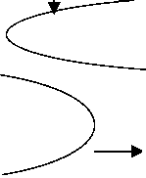

База знаний

редактор

постановок

залай

библиотека

постановок

библиотека методов

|  |  |  |
| --- | --- | --- |
| синтез методов | *—► | подсистема |
| решения |  | объяснений |

Рисунок 1.1. Архитектурно-контекстная диаграмма оболочки.

Редактор онтологий состоит из редактора утверждений и четырех менеджеров: менеджера модульных моделей онтологий, менеджера

сущностей, менеджера свойств и менеджера метасвойств.

Редактор знаний состоит из системы управления базой данных и редактора утверждений (одного для всех редакторов знаний), предназначенного для задания законов раздела в виде предложений языка прикладной логики.

Генератор редакторов знаний состоит из генератора редактора таблиц знаний и генератора подпрограмм вычисления значений терминов по онтологическим соглашениям. Генератор редакторов таблиц предназначен для генерации совокупности таблиц знаний и системы управления этой совокупностью. Генератор подпрограмм вычисления значений терминов сопоставляет каждому онтологическому утверждению, имеющему вид равенства, подпрограммы вычисления значений терминов.

Программная система АОСК которая доступна в настоящее время, включает вычисляющую часть и построитель для ввода данных и вывода результатов. Смесь органических соединений представлена графами с раскрашенными ребрами, шаги реакции — перемещениями ребер.

В программном комплексе ЕКО8 база знаний и методы решения задач четко отделены друг от друга. База знаний состоит из методов вычисления важных электронных и энергетических эффектов в молекулах органических соединений, а также из правил оценивания хода элементарных химических процессов.

В системе СОКА для группировки отдельных реакций в типы реакций на основе физико-химического описания центра реакции используется комбинация классификатора Вауе8’а с самоорганизующейся нейронной сетью. Это позволяет обнаружить и визуализировать важные характеристики класса реакций, а также их движущие силы. Набор химических реакций, характеризующихся физико-химическими свойствами атомов и связями центра реакции, вводится в нейронную сеть КоЬопеп. Это приводит к двумерному виду органических реакций.

Экспертная система САМЕО, в отличие от других программ, которые используют базы данных, содержащие информацию о превращениях, имеющих место в ходе реакции, для ответа на запросы, САМЕО/СЬетБга^ использует ту же эвристическую логику, которой пользуются ученые- химики. Это позволяет программе сочетать в себе гораздо боль е эффектов, которые являются ключевыми в области моделирования об ирного, относительно плоского потенциального рельефа органических структур. поскольку САМЕО/СЬетБга^ не использует базы данных зафиксированных превращений, то она способна на боль ее, когда дело касается новых представителей химии. Она применяет основную и общую эвристику, в то время как база данных беспомощна, если в нее не занесена правильная реакция. Механистическая логика САМЕО распределена по нескольким механистическим модулям, причем каждый специализируется по типу промежуточных продуктов или условий реакции: кислотный, основной, перициклический, электрофильный/ароматический, радикальный, карбеноид и перициклический. К тому же, имеются модули, специализирующиеся на окислительно-восстановительной, переходной металлоорганической, и гетероциклической химии. Эти типы являются «не такими механистическими», благодаря либо неясности, либо сложности механизма, но они все еще базируются на эвристике. Гетероциклический модуль - это вид исполняемого модуля, неоднократно просматривающего реагенты и промежуточные продукты в соответствующих модулях. Модули САМЕО для принятия ре ения имеют доступ к множеству объективных физических свойств реагентов. Эти свойства включают рКа (кислотность в системе БМ8О), граничные молекулярные орбитали (то есть, ВЗМО и НСМО), фаза

38 из 283

теплоты парообразования газа, энергия диссоциации связи (ЭДС) и пространственный параметр Тафта. Каждое из этих свойств также является доступным для контроля в окне представления САМЕО. На более специализированном уровне «карбеновый» модуль, например, анализирует промежуточные карбены в терминах их реакционной способности (боль е активных частиц являются менее селективными), разнообразия электронной конфигурации (синглетные и триплетные карбены ведут себя совершенно по- разному) и энергии синглет-триплетного перехода.

В состав пакета программного обеспечения СНЕМК1К входят: совокупность процедур для анализа газофазной химической кинетики и кинетики плазмы, совокупность процедур для анализа гетерогенной химической кинетики на границе газ - твердое, база данных по термодинамическим свойствам веществ, совокупность процедур для расчета свойств переноса газов и газовых смесей (коэффициенты диффузии, вязкости, теплопроводности), база данных для расчета свойств переноса газов.

1. Польз овательский интерфейс программных систем, имеющих отношение к предметной области «Катализ»

В данном разделе описываются пользовательские интерфейсы программных систем, имеющих отно ение к предметной области «Катализ». Пользовательский интерфейс является одним из наиболее значимых критериев выбора пользователем той или иной программы, так как зачастую пользователи предпочитают использовать программы с мень ей функциональностью, но с более понятным интерфейсом, многофункциональным программам, до многих функций которых просто невозможно добраться обычному человеку.

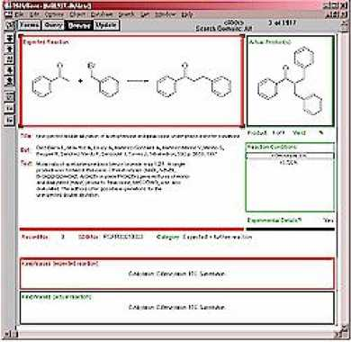

Рисунок 1.2. Окно программы Райеё геасйош.

На рисунке 1.2 приведено окно программы Райеё геасйош, демонстрирующее, как ожидаемая реакция (выделенная красным цветом) явно отличается от реального результата (выделенного зеленым).

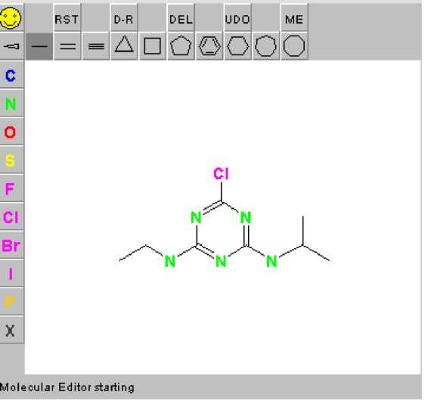

Рисунок 1.3. Окно редактора структур программного комплекса ЕКО8.

Основные интерфейсные элементы программной системы САМЕО

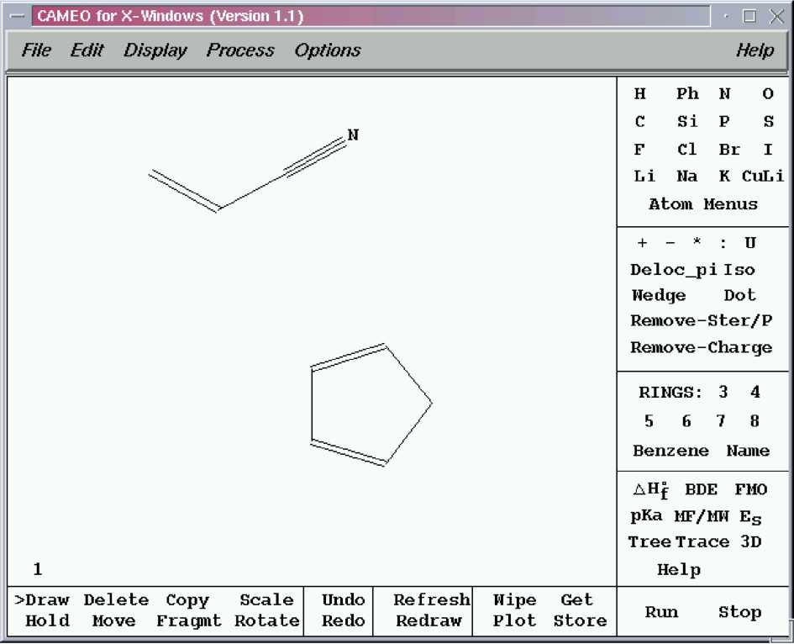

Рисунок 1.4. Рабочее окно программы САМЕО.

САМЕО Гог Х-УЛпйои/з (Уегзюп 1.1)

РИе РсШ 0>8р{ау Ргосезз ОрИопз

□ X *Не1р*

МесЬап15Ыс Мос1и1е Ве1есЫоп

СагЬепе

Ваз1с/Нис1еор1111**1**с ЙС1(Ис/Е1есЬгор11111С Е**1**есЬгор**11111**С АготаЫс ТгапзИЛоп ОгдапотеЪа!!**1**С

КасНса**1** НеЬегосус1**1**с Ох 1с1аЪ плге/КейисЪ плле => Ре г 1сус1**1**с РЬоЬо1уЬ**1**С

ЕеасЫоп **СопйШопе**

|  |  |
| --- | --- |
| ТетрегаЪиге: <0 <50 <100 <200 <300 =>>300 | |
| Бо^епЪ (ог нее Мепи 1>е1отлг) : РгоЫс=> ЙргоЫс | РЬоЬо1у51! |
| КаЪе Капде (йс1сИс Мос1и1е) : 5та11 МесНит | Ьагде |
| Бе1Ъа Н Бсгеептд: 50 кса! 20 кса! | 10 кса! |
| Ехрапнзл/епезз: =>ЗИдЫ: МойегаЪе СгеаЪ | |

|  |  |  |
| --- | --- | --- |
| РегГогт КеасЫоп | С1еаг | КеадепЬ Мепиз |
| РегсерЫоп Оп1у | Не1р | Во^епЪ Мепи |
| АиЬо КезиЬтИ; | ЭЬор | ВкеЪсЬ Мепи |
|  |  | Тгее Мепи |

Рисунок 1.5. Окно, обеспечивающее механизм выбора специализированного

модуля.

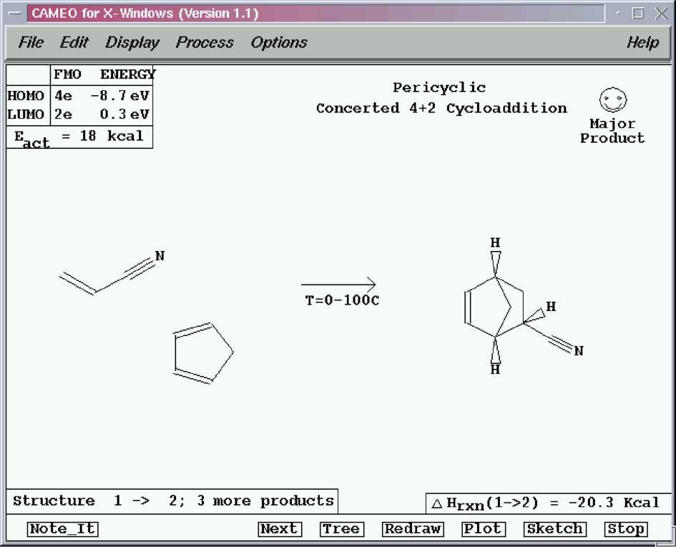

Рисунок 1.6. Механизм вывода прогнозируемых продуктов реакций.

Основные интерфейсные элементы прототипа оболочки интеллектуального пакета прикладных программ для физической химии и интерфейс интеллектуального пакета прикладных программ

для фи ической химии

В Менеджере Свойство для удобства восприятия имена свойств знаний должны писаться прописными буквами, имена свойств ситуаций - строчными, пространство имен у сущностей и свойств знаний и ситуаций должно быть общим.

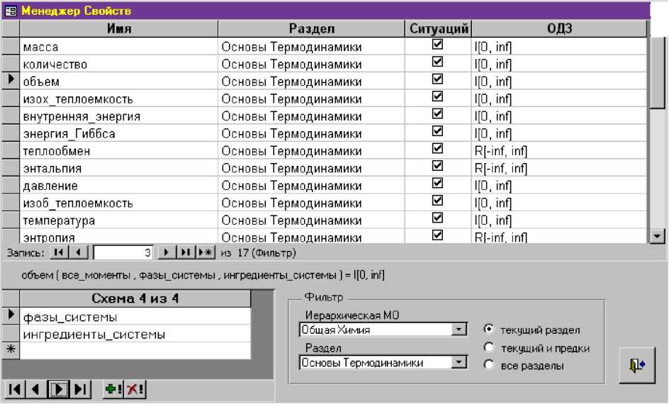

Рисунок 1.7. Менеджер Свойств.

В качестве интерфейса редактора модулей предлагается использовать стандартный редактор Ассе88, что удобно для пользователя, который уже работал с этим редактором.

|  |  |  |  |  |  |  |  |  |
| --- | --- | --- | --- | --- | --- | --- | --- | --- |
| В | | Примитивы Основы Термодинамики 1 | : модуль | | | -П|х| | | |
|  | {Общая область) | | 3 |  | экстенс! 1вным_пл|>лмет|>1 | | 3 |  |

1

1 утверждение # 8

1 масса, объем, плотность ингредиента/фазы

РиЬИс 5иЪ плотность 1 (ъ Аз 1пъедег, з Аз Зыд-пд)

Оп Еггог С-оТо Конец

1± ь >= 1 Апй ъ <= число моментов

ТЬ.е п. пло тно с ть(Ъ, з) = мае с а (Ъ, з) / о б ъем(Ъ, з)

Конец:

Епс1 5иЬ

1[18.] значение экстенсивного параметра системы есть 1 сумма его значений по всем ее ингредиентам

1 (Ъ: 1[1, число моментов]) (V: экстенсивные параметры)

1 у(Ъ) = ( 51Ш (п.: ингредиенты (п) ) х ) )

РиЬНс 5иЪ экстенсивный параметр1(Р Аз 51г1пд, 1; Аз 1пьедег) Оп. Еггог С-оТо Конец

С1гп 1 Аз 1пъедег, з Аз 51пд1е

1± ь >= 1 Апй ь < число моментов Апй

13 амкнуто (инг р ед ие нты (ъ) ) ТЬ.е п.

3 = о

Гог 1 = О То ИВоипй(ингредиенты(ъ))

2 = 2 + V[Р, Ь, ингредиенты(ъ)(х))

з + VI?, ъ, = 3

N6X1:

VI?,

Епс1 1± Конец:

Епс1 5иЪ

да

Рисунок 1.8. Пример модуля «Примитивы» модели предметной области «Основы Термодинамики 1» », открытого через стандартный редактор М8

Лссе88 97.

В сообщении не даётся информация о том, в значении какого именно выходного термина допущена о ибка.

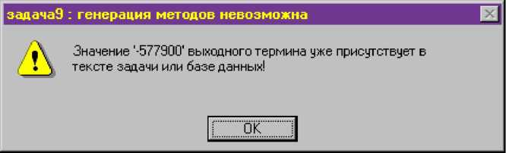

Рисунок 1.9. Сообщение об ошибке генерации методов.

Сообщение об о ибке генерации методов, если значение выходного термина присутствует в тексте задачи или базе данных. Сообщение, появляется в том случает, когда пользователь допустил какую-то ошибку вописании метода, но не даётся информации, позволившей бы быстрее обнаружить ошибку.

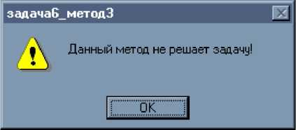

Рисунок 1.10. Сообщение о невозможности решить задачу данным методом.

Прототип оболочки интеллектуального пакета прикладных программ для физической химии и интеллектуальный пакет прикладных программ для физической химии реализованы с помощью М8 Ассе88 97. Соответственно и интерфейс реализован встроенными средствами Ассе88, что нельзя отнести к достоинствам реализации, так как Ассе88 хоть и обладает некоторыми средствами для построения пользовательского интерфейса, но всё же никаким образом не ориентирован на удобство пользователя.

Основные интерфейсные элементы программной системы ЛОСК

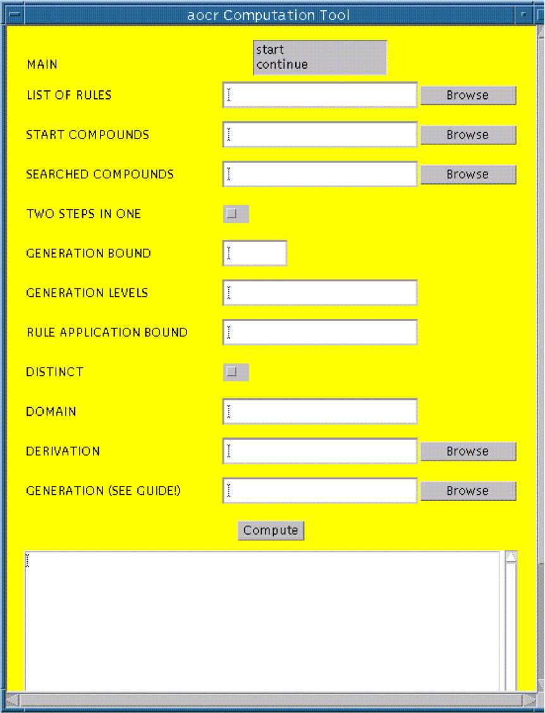

Рисунок 1.11. Окно, являющееся средством вычисления способа синтеза

продукта из введённых веществ.

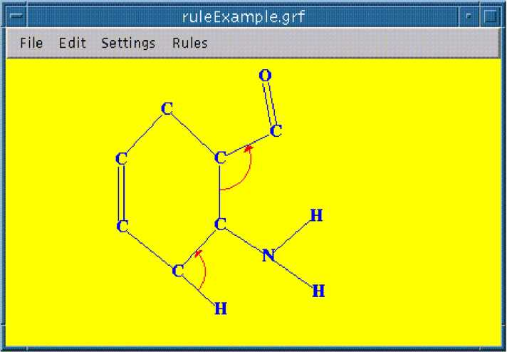

Рисунок 1.12. Пример правила, используемого системой.

Основные интерфейсные элементы программной системы СЬеш1са1

^огкБепсЬ

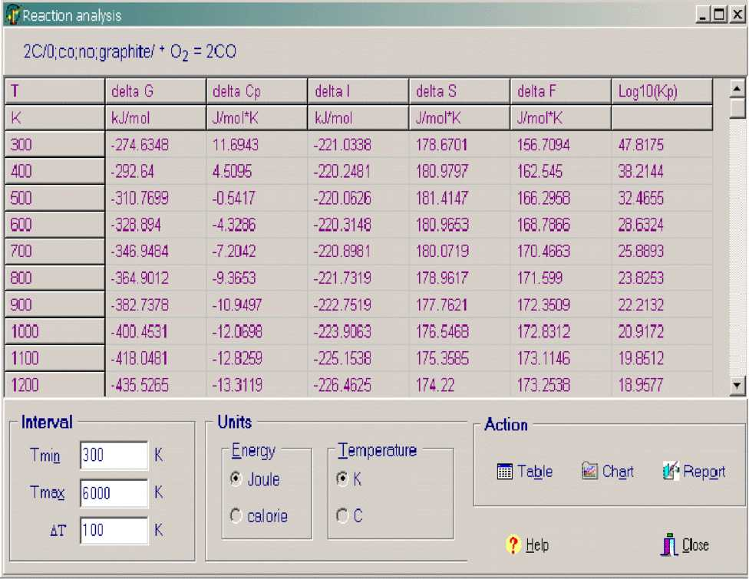

Рисунок 1.13. Окно, отображающее информацию о заданной реакции.

В колонках таблицы приведены следующие зависимости для заданной реакции:

йеИа С - изменение энергии Г иббса,

йе11а Ср - изменение изобарной теплоемкости,

йеИа I - изменение полной энтальпии,

йеИа 8 - изменение энтропии,

йеИа Г - изменение приведённой энергии,

Ьо§10(Кр) - десятичный логарифм константы равновесия

Кр = ехр((йе11аР - ёе1гаН(0)/Т)/К), где ёе1шН(0) - изменение энтальпии реакции при 0 К.

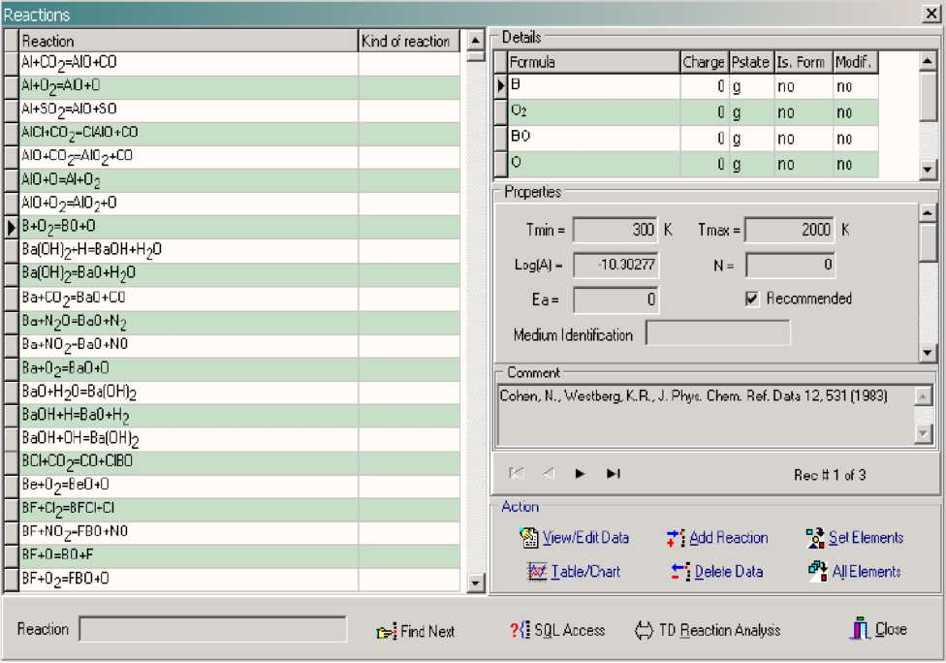

Рисунок 1.14. Окно, отображающее список заданных реакций и её

параметров.

Основные интерфейсные элементы программной системы СНЕМКШ

Графический интерфейс СНЕМКШ [Ошибка! Источник ссылки не

найден.] обеспечивает полностью интерактивное взаимодействие

пользователя со всеми функциями программного обеспечения.

Интерактивный графический пользовательский интерфейс СНЕМКШ - это интуитивный оконный интерфейс, обеспечивающий пользователю простой и понятный доступ к функциям системы.

ш КМ1. шмцшшкиимц литами . щ я

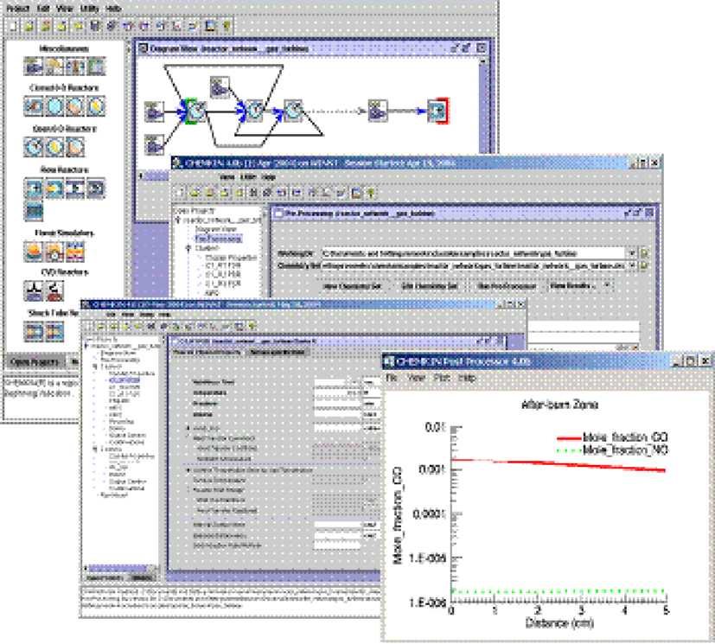

Рисунок 1.15. Основные окна системы.

На рисунке 1.15 приведены несколько основных видов основного окна системы. В верхней части окна расположена настраиваемая панель инструментов, обеспечивающая быстрый доступ к часто используемым функциям программного обеспечения. Каждая кнопка на панели инструментов имеет всплывающую подсказку. Панель инструментов по умолчанию содержит около 20 кнопок. Пользователь может создавать свои собственные панели инструментов.

Графики:

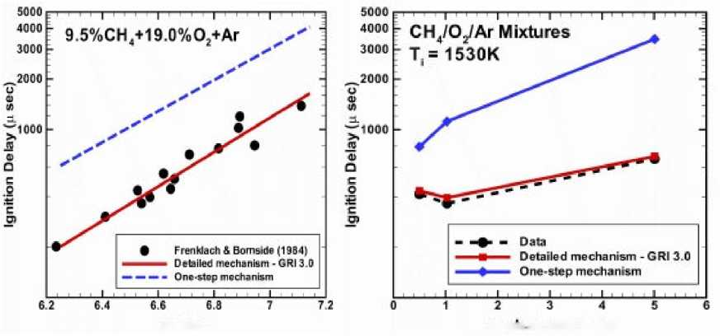

10ОООГГ Ечи|уа1епсе Кагёо

Рисунок 1.16. Примеры отображения графических вариантов решения задач.

Основные интерфейсные элементы программной системы КтеИсз

81ти1аИоп Р^ес1

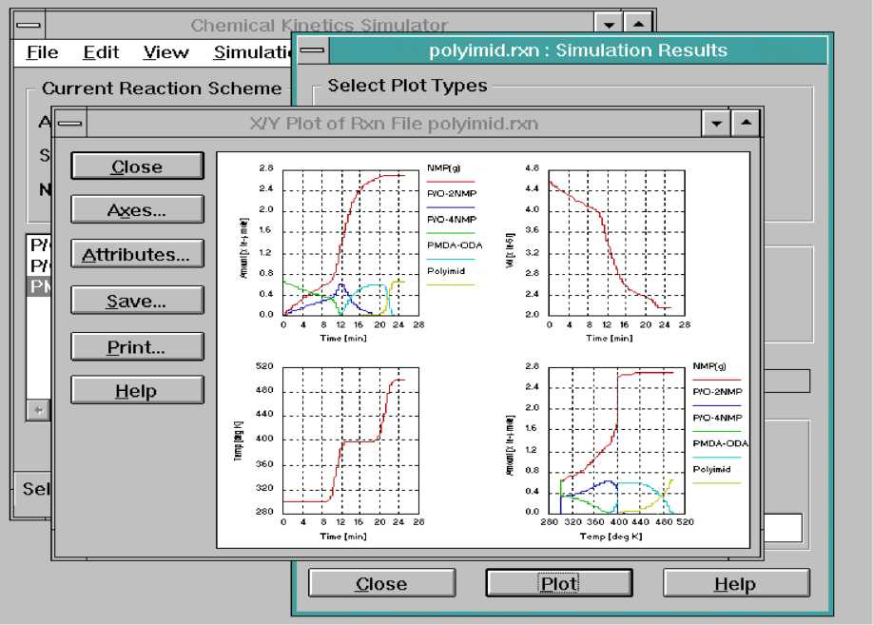

Рисунок 1.17. Основные окна программной системы.

На рисунке 1.17 приведены несколько основных окон программной системы. Программное средство Кте11С8 81ти1а1юп Ргсцес! обладает исчерпывающим, гибким и дружественным интерфейсом.

1. Требования к среде и программному обеспечению для программных систем, имеющих отношение к предметной области «Катализ »

В данном разделе описываются требования к среде и программному обеспечению, с которыми используются программные системы, имеющие отношение к предметной области «Катализ».

Прототип оболочки интеллектуального пакета прикладных программ реализован в среде СУБД М1сг080Й Лссе88 97, поэтому требует для работы ОС семейста^тёо^8, на которую установлен Ассе88 97.

Для программной системы Н8С СЬет181гу определены минимальные и рекомендуемые параметры системы. Минимальные системные требования: операционная система М1сг080Й ^тёо^8® 98/Ме или ^тёо^8® КТ 4.0/2000/ХР, персональный компьютер с процессором Реп1шт (или совместимым), 32 Мб оперативной памяти, 50 Мб свободного дискового пространства, графическое разрешение экрана 640 х 480, 256 цветов, СБ- КОМ, манипулятор типа «мышь». Рекомендуемые системные требования: операционная система М1сг080Й ^тё0^8® 98/Ме или ^тё0^8® КТ 4.0/2000/ХР, персональный компьютер с процессором Реп1шт (или совместимым), 64 Мб оперативной памяти, 50 Мб свободного дискового пространства, графическое разрешение экрана 1024 х 768, 32 768 цветов, СБ- КОМ, манипулятор типа «мышь». Разумеется, что программа будет работать и на системах с более мощной конфигурацией.

Программный комплекс СНЕМКШ поддерживает работу в

операционных системах Ш1х, ^тё0^8 95/98 и КТ-платформах.

Программные системы Кте11с8, СОКА, СЬет1са1 ^0гкВепсЪ, ^ОБСА, Оера81, МХ раствор. Версия 1.0, СЬетВа1апсе ^1гагё, ТЕР предназначены для работы в операционных системах линейки ^тё0^8.

Программная система САМЕО рассчитана на работу в операционных системах УАХ/УМ8, Ишх (8ип, 801 и А1Х) и Маст108Ъ. Компания

1. из 283

СатЪпё§е80Й перенесла приложение в ^тё0^8, использовав Ехсе1 в качестве части интерфейса.

Программная система АОСК рассчитана на работу в операционных системах линейки М1сг080Й ^тё0^8, Ыпих и 8ип 801ап8 8рагс.

Программное средство Кте11с8 81ти1а1юп Рго|ес1 разработано для работы в операционных системах О8/2 2.x или выше, Арр1е Маст108Ъ и Р0^ег Мас1п108Ь, а также М1сг080Й ^тё0^8 3Л/^тё0^8 95/^тё0^8 КТ.

1. Выводы из обзора

Как показали результаты обзора, в настоящее время существует достаточно боль ое количество программных систем для ре ения различных задач, имеющих отно ение к катализу. Ранние системы для данной области не являлись интеллектуальными, поскольку при их разработке не использовались методы искусственного интеллекта. Но после того, как такие методы получили ирокое применение, появились интеллектуальные программные системы для решения задач данной области. Одним из подходов к созданию интеллектуальных систем является их разработка на основе онтологий. Это, с одной стороны, делает понятным для специалистов интерфейс таких систем, с другой стороны, повы ает доверие пользователей к ним. Онтологии также являются средством обеспечения повторного использования информации, хранимой в базах знаний интеллектуальных систем, а также методов, применяемых при ре ении задач.

За последнее время появилось много различных баз данных в области химии, которые содержат огромный объем информации, имеющей отношение не только к катализу, но и к другим разделам химии. Часть из них основывается на информации, собранной в Интернете. Существуют и коммерческие базы данных, имеющие самый разный объем, как правило, они поставляются непосредственно с прибором, к которому жёстко привязаны. Однако доступ к коммерческим базам данных весьма затруднен из-за высокой стоимости информации.

В области химии, в том числе и в области катализа немалое внимание уделяется онтологиям, где они уже проявили свою значимость, во-первых, являясь источником единой терминологии, с помощью которой беспрепятственно могут взаимодействовать люди и приложения, а во-

1. из 283

вторых, благодаря формальному представлению, так как они являются ядром многих информационных программных систем. Наличие онтологий в области химии, особенно катализа, связано с определенной спецификой предметной области — с огромным объемом уже существующих на данный момент данных и постоянным увеличением их количества, что требует систематизации и структуризации. Онтологий, посвящённых разделу катализа, не обнаружено, однако, найдены онтологии, которые имеют самое непосредственное отно ение к этой области, так как катализ тесно связан со многими другими областями химии. При построении онтологий используются различные методологии, обладающие как рядом достоинств, так и недостатками. О практической значимости онтологий свидетельствуют приложения, созданные на их основе. Онтологии могут применяться в качестве спецификаций для систем, основанных на знаниях, для доступа к информационным ресурсам и для поиска информации на их основе. Несмотря на это, не было найдено ни одной программной системы, которая бы основывалась на онтологии и ре ала задачи, сформулированные в предметной области «Катализ». О сложности и трудоемкости разработки таких программ говорит тот факт, что сбор информации, проектирование и реализация требуют нескольких десятилетий напряженной работы. Однако эти программы используются в коммерческих целях, предназначены для узкого круга специалистов, работающих в научно-исследовательских организациях, и поэтому можно обнаружить ли ь общие описания этих программных средств.

Существует достаточно много средств и языков для представления онтологий, достаточно много, что объясняется стремлением к наилуч ему представлению, порождающему варианты средств реализации онтологий, а также определенную специфику, различные принципы устройства предметных областей и их многочисленных разделов. Существуют также средства представления онтологий, предусматривающие их внедрение и использование в Интернет. Практически для каждого языка представления онтологий существует соответствующая среда, в которой предусмотрены средства их представления.

Из проведённого анализа литературы, описывающей существующие

онтологии в области химии, программные системы для создания

метаонтологий и онтологий на их основе, программные средства для

решения задач, имеющих отношение к предметной области «Катализ» можно

заключить, что создание онтологии для предметной области «Катализ»,

разработка программной системы, которая позволяет создавать любые

1. из 283

онтологии в области химии и ре ать основные задачи в области катализа, основываясь на знаниях предметной области, является актуально сферой разработки программного обеспечения.

Глава 2. Онтология и модель онтологии предметной области «Катализ »

1. Онтология предметной области
2. Описание предметной области

В данной предметной области ре ается задача планирования каталитических реакций и определения типов процессов катализа в реакции. Объектом задачи является каталитическая реакция. Результатом решения задачи является конечная последовательность, каждый элемент которой состоит из подмножества химических веществ, которое формируется из множества реагентов реакций, имеющих место на какой-либо стадии каталитической реакции и продуктов реакций на предыдущей стадии реакции. Целью планировании каталитической реакции является ускорение или замедление протекания химической реакции. В зависимости от цели определяются исходные вещества, получаемые вещества и элементы последовательности, определяющей процесс протекания каталитической реакции, а также реакции каждой стадии. Ускорение или замедление реакции происходит за счёт добавления в состав реагентов реакции каких-либо веществ, увеличивающие или умень ающие активность реагирующих веществ между собой. Каждой каталитическая реакция соответствует тип процесса катализа в этой реакции. Исходные веществами каталитической реакции состоят из реагентов реакции, каталитических веществ для реакции, в зависимости от цели, промоторов для каталитических веществ, если в них есть необходимость и носителей для этих каталитических веществ, если в них есть необходимость. Получаемые вещества состоят из продуктов реакции и каталитических веществ для реакции. Каждому веществу, участвующему в реакции и получающемуся в результате реакции соответствует концентрация этого вещества и агрегатное состояние вещества.

Множество терминов для описания ситуаций образуют следующие термины: цель катализа, реакция, исходные вещества, получаемые вещества, процесс протекания реакции, тип процесса катализа, вещества стадии.

Для кодирования значения свойства “Цель катализа” используются скалярные значения “Ускорить реакцию” и “Замедлить реакцию”.

Для кодирования значения свойства “Реакция” используется множество названий каталитических реакций.

Для кодирования значения свойства “Исходные вещества” используется отображение, сопоставляющее цели катализа и каталитической реакции подмножество множества химических веществ.

Для кодирования значения свойства “Получаемые вещества” используется отображение, сопоставляющее цели катализа и каталитической реакции подмножество множества химических веществ.

Для кодирования значения свойства “Процесс протекания реакции” используется конечная последовательность конечных подмножеств множества химических веществ.

Для кодирования значения свойства “Тип процесса катализа” используется отображение, сопоставляющее цели катализа и каталитической реакции подмножество множества типов процессов катализа.

Для кодирования значения свойства “Вещества стадии” используется отображение, сопоставляющее каждой стадии каталитической реакции подмножество множества химических веществ.

1. Анализ ситуаций предметной области

Каждая ситуация предметной области описывает процесс протекания одной каталитической реакции и содержит информацию о типах процессов катализа в каталитической реакции, которая рассматривается в ситуации. Каждая каталитическая реакция состоит из одной или нескольких стадий. Каждая стадия характеризуется множеством элементарных реакций и множеством химических веществ, в состав которых входят продукты элементарных реакций на предыдущем аге и реагенты элементарных реакций на текущем аге. Каждой каталитической реакции соответствует подмножество типов процессов катализа, который имеет место в рассматриваемой каталитической реакции. Если одна и та же каталитическая реакция рассматривается с другой целью или снова, то это уже другая ситуация.

1. Онтологические соглашения (ограничения целостности ситуаций)
2. Множество исходных веществ не является пустым множеством.
3. Множество получаемых веществ не является пустым множеством.
4. Множество веществ на любых двух стадиях каталитической реакции различны.
5. Множество элементарных реакций на любых двух стадиях каталитической реакции различны.
6. Множество типов процессов катализа в каталитической реакции не является пустым множеством.
7. Множество веществ на любой стадии каталитической реакции не пусто.
8. Связи между двумя системами понятий задают следующие утверждения:
9. Множество исходных веществ состоит из множества реагентов реакции и множества каталитических веществ, определённых для этой реакции согласно цели катализа.
10. Множество получаемых веществ состоит из множества продуктов реакции и множества каталитических веществ, определённых для этой реакции согласно цели катализа.
11. Реагенты элементарной реакции, имеющей место на какой-либо стадии каталитической реакции входят в состав веществ этой стадии.
12. Продукты элементарной реакции, имеющей место на какой-либо стадии каталитической реакции входят в состав веществ следующей стадии каталитической реакции.
13. Множество веществ каждой стадии каталитической реакции состоят из множества веществ, являющихся продуктами элементарных реакций на предыдущей стадии каталитической реакции и множества веществ предыдущей стадии, за исключением тех веществ, которые являются реагентами элементарных реакций на предыдущей стадии каталитической реакции.
14. Анализ знаний предметной области

Катализ - изменение скорости химической реакции при воздействии веществ, называемых катализаторами. Катализатор не находится в стехиометрических отно ения с продуктами и регенерируется после каждого цикла превращения реагентов реакции в продукты реакции. Различают положительный и отрицательный катализ, в зависимости от того ускоряет катализатор реакцию или замедляет её, соответственно выделяют положительные и отрицательные катализаторы для реакции. Каталитическое действие на реакцию могут оказывать образующиеся в ходе реакции промежуточные вещества или продукты реакции. Такие реакции называют автокаталитическими. При гомогенном катализе катализатор и реагирующие вещества находятся в одной фазе в молекулярно-дисперсном состоянии. При гетерогенном катализе катализатор образует самостоятельную фазу, отделенную границей раздела от фазы, в которой находятся реагирующие вещества. Выделяют также гетерогенно-гомогенный катализ, при котором реакция начинается на поверхности твердого катализатора, а затем продолжается в объеме. Межфазным катализом принято называть катализ на границе двух несме ивающихся жидкостей, при этом роль катализатора состоит в переносе реагентов между фазами. Промежуточное положение между гомогенным и гетерогенным катализом занимает микрогетерогенный катализ между коллоидными частицами в жидкой фазе. Ускорение реакций в присутствии мицелл называется мицеллярным катализом. Исключительную роль в процессах в живых организмов играет ферментативный катализ, обусловленный действием ферментов. Важным компонентом промышленных катализаторов являются промоторы - вещества, добавление которых к катализатору в малых количествах (проценты или доли процента) увеличивает его активность, селективность или устойчивость. Вещества, воздействие которых на катализатор приводит к снижению его активности или полному прекращению каталитического действия на реакцию, называются каталитическими ядами. Встречаются случаи, когда одна и та же добавка к катализатору при одних концентрациях является промотором, при других - каталитическим ядом, поэтому важную роль в реакции играет концентрация веществ. В гетерогенном катализе ироко применяют носители - вещества, сами по себе каталитически неактивные или малоактивные. Нанесение на них катализатора значительно повы ает его активность, главным образом вследствие увеличения поверхности катализатора или предохранения его частиц от спекания. Все каталитические реакции - самопроизвольные процессы, то есть протекают в направлении убыли энергии Гиббса. Катализатор не смещает положения равновесия хим. реакции, если не считать его влияния на коэффициент активности реагирующих веществ в растворах или коэффициент. летучести, в случае если реакция протекает в газовой фазе при высоких давлениях. Вблизи от равновесия один и тот же катализатор ускоряет прямую и обратную реакции в равной степени, вдали от равновесия этого может и не быть. Энергия активации каталитических реакции значительно мень е, чем для той же реакции в отсутствие катализатора. Снижение энергии активации объясняется тем, что при катализе реакция протекает по новому механизму, складывающемуся из элементарных реакций с мень ими энергиями активации, чем некаталитическая реакция. Элементарные реакции - химические реакции, которые не могут быть представлены более простыми химическими превращениями. Элементарные реакции - составные части сложных реакций. В элементарных реакциях, как правило, разрывается или образуется не более одной-двух связей между атомами. Каталитические реакции, обусловленные переносом электрона (окисление, восстановление, гидрирование, дегидрирование, разложение нестойких кислородсодержащих соединений), относят к окислительно-восстановительному катализу.

1. Утверждения знаний предметной области
2. Если тип катализа в реакции положительный, то скорость протекания реакции увеличивается.
3. Если тип катализа в реакции отрицательный, то скорость протекания реакции умень ается.
4. Если агрегатные состояния реагентов каталитической реакции являются жидким или газообразным и агрегатные состояния катализаторов для каталитической реакции является жидким или газообразным, и реакция начинается и протекает в реакционной смеси, то процесс катализа в реакции является гомогенным.
5. Если агрегатные состояния реагентов каталитической реакции являются жидким или газообразным, а агрегатные состояния катализаторов для каталитической реакции является твёрдым и реакция начинается и протекает на поверхности твёрдого вещества, то процесс катализа в реакции является гетерогенным.
6. Если агрегатные состояния реагентов каталитической реакции являются жидким или газообразным и агрегатные состояния катализаторов для каталитической реакции является твёрдым и реакция начинается на поверхности твёрдого вещества, а продолжается в реакционной смеси, то процесс катализа в реакции является гомогенно-гетерогенным.
7. Если каталитические вещества для реакции являются положительными катализаторами, то тип катализа в реакции является положительным.
8. Если каталитические вещества для реакции являются отрицательными катализаторами, то тип катализа в реакции является отрицательным.
9. Если реагентами каталитической реакции являются две несмешивающиеся жидкости, то процесс катализа в реакции является межфазным.
10. Если реагенты каталитической реакции и каталитические вещества для этой реакции содержат коллоидный раствор, то процесс катализа в реакции является микрогетерогенным.
11. Если каталитические вещества для реакции принадлежат множеству веществ, называемых мицеллами, то такой процесс катализа в реакции является мицеллярным.
12. Если в качестве каталитических веществ для реакции служат ферменты, то процесс катализа в реакции является ферментативным.
13. Если каталитическая реакция обусловлена переносом электрона от одного вещества к другому, то процесс катализа в реакции является окислительно­восстановительным.
14. Носители для каталитических веществ всегда твёрдые вещества.
15. Энергия активации для любой каталитической реакции без катализатора всегда вы е энергии активации для этой же реакции с катализатором.
16. Концентрация каталитических веществ для реакции и промоторов для этих каталитических веществ всегда мень е концентрации реагентов реакции.
17. Если каталитические вещества для реакции принадлежат множеству получаемых или промежуточных веществ, то тип процесса катализа есть автокатализ.
18. На любой стадии сложной каталитической реакции протекает хотя бы одна элементарная реакция.
19. Все реакции какой либо стадии элементарные.
20. Агрегатное состояние носителей для положительных и отрицательных катализаторов каталитической реакции, для каталитических веществ которой они необходимы, всегда является твёрдым.

Множество терминов для описания знаний образуют следующие термины: реакции, химические вещества, реагенты, продукты реакции, положительные катализаторы, отрицательные катализаторы, ферменты, концентрация положительных катализаторов, концентрация отрицательных катализаторов, энергия активации без катализаторов, энергия активации с катализаторами, количество стадий реакции, количество образуемых связей, количество разрываемых связей, стадийные реакции, начало реакции, протекание реакции, агрегатное состояние реагентов, агрегатное состояние положительных катализаторов, агрегатное состояние отрицательных катализаторов, промоторы для положительных катализаторов, промоторы для отрицательных катализаторов, каталитические яды для положительных катализаторов, каталитические яды для отрицательных катализаторов, концентрация каталитических ядов для положительных катализаторов, концентрация каталитических ядов для отрицательных катализаторов, концентрация промоторов для положительных катализаторов, концентрация промоторов для отрицательных катализаторов, агрегатное состояние

промоторов для положительных катализаторов, агрегатное состояние

промоторов для отрицательных катализаторов, агрегатное состояние

продуктов реакции, сме иваемость жидкостей, мицеллы, носители для положительных катализаторов, носители для отрицательных катализаторов, агрегатное состояние носителей для положительных катализаторов, агрегатное состояние носителей для отрицательных катализаторов, перенос электрона, концентрация реагентов, концентрация продуктов реакции, образование коллоидного раствора с положительными катализаторами, образование коллоидного раствора с отрицательными катализаторами, сме иваемость реагентов с положительными катализаторами, сме иваемость реагентов с отрицательными катализаторами, наличие мицелл в положительных катализаторах, наличие мицелл в отрицательных катализаторах, наличие ферментов в положительных катализаторах, наличие ферментов в отрицательных катализаторах, содержание в продуктах реакции положительных катализаторов, свойства реакций для положительного типа процесса катализа, свойства реакций для отрицательного типа процессов катализа, значения свойств реакций для положительного типа процессов катализа, значения свойств, реакций для отрицательного типа процессов катализа.

“Реакции” является понятием, соответствующим конечным множествам. Термин “реакции” обозначает конечное множество названий химических реакций.

“Химические вещества” является понятием, соответствующим конечным множествам. Термин “химические вещества” обозначает конечное множество названий химических веществ.

“Реагенты” является понятием, соответствующим конечным отображениям. Областью определения отображения является множество реакций. Областью значений отображения является множество возможных конечных подмножеств множества химических веществ.

“Продукты реакции” является понятием, соответствующим конечным отображениям. Областью определения отображения является множество реакций. Областью значений отображения является множество возможных конечных подмножеств множества химических веществ.

“Положительные катализаторы” является понятием, соответствующим конечным отображениям. Областью определения отображения является множество реакций. Областью значений отображения является множество возможных конечных подмножеств множества химических веществ.

“Отрицательные катализаторы” является понятием, соответствующим конечным отображениям. Областью определения отображения является множество реакций. Областью значений отображения является множество возможных конечных подмножеств множества химических веществ.

“Ферменты” является понятием, соответствующим конечным множествам. Термин “ферменты” обозначает конечное множество названий химических веществ, являющихся сложными белковыми соединениями.

“Концентрация положительных катализаторов” является понятием, соответствующим конечным отображениям. Областью определения отображения является декартово произведение множества каталитических

реакций и множества положительных катализаторов для этой реакции. Областью значений отображения является множество положительных

вещественных чисел.

“Концентрация отрицательных катализаторов” является понятием,

соответствующим конечным отображениям. Областью определения

отображения является декартово произведение множества каталитических реакций и множества отрицательных катализаторов для этой реакции. Областью значений отображения является множество положительных

вещественных чисел.

“Энергия активации без катализаторов” является понятием,

соответствующим конечным отображениям. Областью определения

отображения является множество каталитических реакций. Областью значений отображения является множество положительных вещественных чисел.

“Энергия активации с катализаторами” является понятием, соответствующим конечным отображениям. Областью определения отображения является

множество каталитических реакций. Областью значений отображения является множество положительных вещественных чисел.

“Количество стадий реакции” является понятием, соответствующим конечным отображениям. Областью определения отображения является

множество реакций. Областью значений отображения является множество натуральных чисел от 1 до бесконечности.

“Количество образуемых связей” является понятием, соответствующим конечным отображениям. Областью определения отображения является

множество реакций. Областью значений отображения является множество натуральных чисел от 1 до бесконечности.

“Количество разрываемых связей” является понятием, соответствующим конечным отображениям. Областью определения отображения является

множество реакций. Областью значений отображения является множество натуральных чисел от 1 до бесконечности.

“Стадийные реакции” является понятием, соответствующим конечным отображениям. Областью определения отображения является декартово произведение множества реакций и множества натуральных чисел от 1 до количества стадий этой реакции. Областью значений отображения является множество возможных конечных подмножеств множества элементарных реакций.

“Начало реакции” является понятием, соответствующим конечным отображениям. Областью определения отображения является множество реакций. Областью значений отображения является множество возможных ситуаций реагирования веществ.

“Протекание реакции” является понятием, соответствующим конечным отображениям. Областью определения отображения является множество реакций. Областью значений отображения является множество возможных ситуаций реагирования веществ.

“Агрегатное состояние реагентов” является понятием, соответствующим конечным отображениям. Областью определения отображения является декартово произведение множества реакций и множества химических веществ, являющихся реагентами этой реакции. Областью значений отображения является множество возможных агрегатных состояний веществ.

“Агрегатное состояние положительных катализаторов” является понятием, соответствующим конечным отображениям. Областью определения

отображения является декартово произведение множества каталитических реакций и множества химических веществ, являющихся положительными катализаторами для этой реакции. Областью значений отображения является множество возможных агрегатных состояний веществ.

“Агрегатное состояние отрицательных катализаторов” является понятием, соответствующим конечным отображениям. Областью определения

отображения является декартово произведение множества каталитических реакций и множества химических веществ, являющихся отрицательными катализаторами для этой реакции. Областью значений отображения является множество возможных агрегатных состояний веществ.

“Промоторы для положительных катализаторов” является понятием,

соответствующим конечным отображениям. Областью определения

отображения является декартово произведение множества каталитических реакций и множества химических веществ, являющихся положительными катализаторами для этой реакции. Областью значений отображения является множество возможных конечных подмножеств множества химических веществ.

“Промоторы для отрицательных катализаторов” является понятием, соответствующим конечным отображениям. Областью определения отображения является декартово произведение множества каталитических реакций и множества химических веществ, являющихся отрицательными катализаторами для этой реакции. Областью значений отображения является множество возможных конечных подмножеств множества химических веществ.

“Каталитические яды для положительных катализаторов” является понятием, соответствующим конечным отображениям. Областью определения отображения является декартово произведение множества каталитических реакций и множества химических веществ, являющихся положительными катализаторами для этой реакции. Областью значений отображения является множество возможных конечных подмножеств множества химических веществ.

“Каталитические яды для отрицательных катализаторов” является понятием, соответствующим конечным отображениям. Областью определения отображения является декартово произведение множества каталитических реакций и множества химических веществ, являющихся отрицательными катализаторами для этой реакции. Областью значений отображения является множество возможных конечных подмножеств множества химических веществ.

“Концентрация каталитических ядов для положительных катализаторов” является понятием, соответствующим конечным отображениям. Областью определения отображения является декартово произведение множества каталитических реакций, множества химических веществ, являющихся положительными катализаторами для этой реакции и множества химических веществ, являющихся каталитическими ядами для положительных катализаторов этой реакции. Областью значений отображения является множество положительных вещественных чисел.

“Концентрация каталитических ядов для отрицательных катализаторов” является понятием, соответствующим конечным отображениям. Областью определения отображения является декартово произведение множества каталитических реакций, множества химических веществ, являющихся отрицательными катализаторами для этой реакции и множества химических веществ, являющихся каталитическими ядами для отрицательных катализаторов этой реакции. Областью значений отображения является множество положительных вещественных чисел.

“Концентрация промоторов для положительных катализаторов” является понятием, соответствующим конечным отображениям. Областью определения отображения является декартово произведение множества каталитических реакций, множества химических веществ, являющихся положительными катализаторами для этой реакции и множества химических веществ, являющихся промоторами для положительных катализаторов этой реакции. Областью значений отображения является множество положительных вещественных чисел.

“Концентрация промоторов для отрицательных катализаторов” является понятием, соответствующим конечным отображениям. Областью определения отображения является декартово произведение множества каталитических реакций, множества химических веществ, являющихся отрицательными катализаторами для этой реакции и множества химических веществ, являющихся промоторами для отрицательных катализаторов этой реакции. Областью значений отображения является множество положительных вещественных чисел.

“Агрегатное состояние промоторов для положительных катализаторов” является понятием, соответствующим конечным отображениям. Областью определения отображения является декартово произведение множества каталитических реакций, множества химических веществ, являющихся положительными катализаторами для этой реакции и множества химических веществ, являющихся промоторами для положительных катализаторов этой реакции. Областью значений отображения является множество агрегатных состояний веществ.

“Агрегатное состояние промоторов для отрицательных катализаторов” является понятием, соответствующим конечным отображениям. Областью определения отображения является декартово произведение множества каталитических реакций, множества химических веществ, являющихся отрицательными катализаторами для этой реакции и множества химических веществ, являющихся промоторами для отрицательных катализаторов этой реакции. Областью значений отображения является множество агрегатных состояний веществ.

“Агрегатное состояние продуктов реакции” является понятием,

соответствующим конечным отображениям. Областью определения

отображения является декартово произведение множества реакций множества химических веществ, являющихся продуктами этой реакции. Областью значений отображения является множество агрегатных состояний веществ.

“Сме иваемость жидкостей” является понятием, соответствующим

конечным отображениям. Областью определения отображения является подмножество декартова произведение множества жидкостей и множества жидкостей. Областью значений отображения является множество логических значений.

“Мицеллы” является понятием, соответствующим конечным множествам. Термин “мицеллы” обозначает конечное подмножество названий химических веществ, являющихся мицеллами.

“Коллоидные растворы” является понятием, соответствующим конечным множествам. Термин “коллоидные растворы” обозначает конечное множество названий жидких химических веществ, содержащих коллоидные частицы.

“Носители для положительных катализаторов” является понятием, соответствующим конечным отображениям. Областью определения отображения является декартова произведение множества каталитических реакций и множества положительных катализаторов для реакции. Областью значений отображения является множество химических веществ.

“Носители для отрицательных катализаторов” является понятием, соответствующим конечным отображениям. Областью определения отображения является декартова произведение множества каталитических реакций и множества отрицательных катализаторов для реакции. Областью значений отображения является множество химических веществ.

“Агрегатное состояние носителей для положительных катализаторов” является понятием, соответствующим конечным отображениям. Областью определения отображения является декартово произведение множества каталитических реакций, множества химических веществ, являющихся положительными катализаторами для этой реакции и множества веществ, являющихся носителями для положительных катализаторов. Областью значений отображения является множество агрегатных состояний веществ.

“Агрегатное состояние носителей для отрицательных катализаторов” является понятием, соответствующим конечным отображениям. Областью

69 из 283

определения отображения является декартово произведение множества каталитических реакций, множества химических веществ, являющихся отрицательными катализаторами для этой реакции и множества веществ, являющихся носителями для отрицательных катализаторов. Областью значений отображения является множество агрегатных состояний веществ.

“Перенос электрона” является понятием, соответствующим конечным отображениям. Областью определения отображения является множество каталитических реакций. Областью значений отображения является множество логических значений.

“Концентрация реагентов” является понятием, соответствующим конечным отображениям. Областью определения отображения является декартово произведение множества реакций и множества химических веществ, являющихся реагентами этой реакции. Областью значений отображения является множество положительных вещественных чисел.

“Концентрация продуктов реакции” является понятием, соответствующим конечным отображениям. Областью определения отображения является декартово произведение множества реакций и множества химических веществ, являющихся продуктами этой реакции. Областью значений отображения является множество положительных вещественных чисел.

“Образование коллоидного раствора с положительными катализаторами” является понятием, соответствующим конечным отображениям. Областью определения отображения является декартово произведение множества каталитических реакций, множества химических веществ, являющихся положительными катализаторами для этой реакции, множества веществ, являющихся реагентами этой реакции и множества коллоидных растворов. Областью значений отображения является множество логических значений.

“Образование коллоидного раствора с отрицательными катализаторами” является понятием, соответствующим конечным отображениям. Областью определения отображения является декартово произведение множества каталитических реакций, множества химических веществ, являющихся отрицательными катализаторами для этой реакции, множества веществ, являющихся реагентами этой реакции и множества коллоидных растворов. Областью значений отображения является множество логических значений.

“Смешиваемость реагентов с положительными катализаторами” является понятием, соответствующим конечным отображениям. Областью определения отображения является декартово произведение множества каталитических реакций, множества химических веществ, являющихся положительными катализаторами для этой реакции, множества веществ, являющихся реагентами этой реакции и множества пар несме ивающихся жидкостей. Областью значений отображения является множество логических значений.

“Сме иваемость реагентов с отрицательными катализаторами” является понятием, соответствующим конечным отображениям. Областью

определения отображения является декартово произведение множества каталитических реакций, множества химических веществ, являющихся отрицательными катализаторами для этой реакции, множества веществ, являющихся реагентами этой реакции и множества пар несме ивающихся жидкостей. Областью значений отображения является множество логических значений.

“Наличие мицелл в положительных катализаторах” является понятием, соответствующим конечным отображениям. Областью определения

отображения является декартово произведение множества каталитических реакций, множества химических веществ, являющихся положительными катализаторами для этой реакции и множества мицелл. Областью значений отображения является множество логических значений.

“Наличие мицелл в отрицательных катализаторах” является понятием, соответствующим конечным отображениям. Областью определения

отображения является декартово произведение множества каталитических реакций, множества химических веществ, являющихся отрицательными

катализаторами для этой реакции и множества мицелл. Областью значений отображения является множество логических значений.

“Наличие ферментов в положительных катализаторах” является понятием, соответствующим конечным отображениям. Областью определения

отображения является декартово произведение множества каталитических реакций, множества химических веществ, являющихся положительными

катализаторами для этой реакции и множества ферментов. Областью

значений отображения является множество логических значений.

“Наличие ферментов в отрицательных катализаторах” является понятием, соответствующим конечным отображениям. Областью определения

отображения является декартово произведение множества каталитических реакций, множества химических веществ, являющихся отрицательными катализаторами для этой реакции и множества ферментов. Областью значений отображения является множество логических значений.

“Содержание в продуктах реакции положительных катализаторов” является понятием, соответствующим конечным отображениям. Областью

определения отображения является декартово произведение множества каталитических реакций, множества химических веществ, являющихся продуктами этой реакции и множества положительных катализаторов для этой реакции. Областью значений отображения является множество логических значений.

“Свойства реакций для положительного типа процесса катализа” является понятием, соответствующим конечным отображениям. Областью

определения отображения является множество типов процессов катализа. Областью значений отображения является множество возможных конечных подмножеств множества свойств реакций для положительного типа процессов катализа.

“Свойства реакций для отрицательного типа процесса катализа” является понятием, соответствующим конечным отображениям. Областью

определения отображения является множество типов процессов катализа. Областью значений отображения является множество возможных конечных подмножеств множества свойств реакций для отрицательного типа процессов катализа.

“Значения свойств реакций для положительного типа процессов катализа” является понятием, соответствующим конечным отображениям. Областью определения отображения является множество типов процессов катализа и множество свойств реакций для положительных типов процессов катализа. Областью значений отображения является множество, являющееся объединением множества агрегатных состояний веществ, множества реагирования веществ и множества логических значений.

“Значения свойств реакций для отрицательного типа процессов катализа” является понятием, соответствующим конечным отображениям. Областью определения отображения является множество типов процессов катализа и множество свойств реакций для отрицательных типов процессов катализа. Областью значений отображения является множество, являющееся объединением множества агрегатных состояний веществ, множества реагирования веществ и множества логических значений.

“Стехиометрический коэффициент реагента” является понятием, соответствующим конечным отображениям. Областью определения

отображения является декартово произведение множества реакций и реагентов реакции. Областью значений отображения является множество положительных вещественных чисел.

“Стехиометрический коэффициент продукта реакции” является понятием, соответствующим конечным отображениям. Областью определения

отображения является декартово произведение множества реакций и продуктов реакции. Областью значений отображения является множество положительных вещественных чисел.

“Скорость исчезновения реагента” является понятием, соответствующим конечным отображениям. Областью определения отображения является декартово произведение множества реакций, реагентов реакции и

стехиометрических коэффициентов реагентов. Областью значений отображения является множество положительных вещественных чисел.

“Скорость появления продукта реакции” является понятием,

соответствующим конечным отображениям. Областью определения

отображения является декартово произведение множества реакций, продуктов реакции и стехиометрических коэффициентов продуктов реакции. Областью значений отображения является множество положительных вещественных чисел.

“Скорость реакции по веществу” является понятием, соответствующим конечным отображениям. Областью определения отображения является декартово произведение множества реакций, продуктов реакций и

концентраций продуктов реакции. Областью значений отображения является множество положительных вещественных чисел.

1. Ограничения целостности знаний
2. Для любой реакции множество реагентов не может быть пустым множеством.
3. Для любой реакции множество продуктов реакции не может быть пустым множеством.
4. Для любой каталитической реакции множество положительных катализаторов для этой реакции не может совпадать с множеством отрицательных катализаторов для этой реакции.
5. Для любой каталитической реакции энергия активации с катализаторами для этой реакции мень е энергии активации этой реакции без катализаторов.
6. Агрегатное состояние носителей для отрицательных катализаторов каталитической реакции является твёрдым.
7. Количество стадий любой реакции не меньше одного.
8. Количество разрываемых и образуемых связей любой реакции не мень е одного.
9. На любой стадии сложной реакции множество стадийных реакций не пусто.
10. Для любой каталитической реакции концентрация реагентов реакции боль е концентрации положительных и отрицательных катализаторов для этой реакции.
11. Для любой каталитической реакции концентрация промоторов для положительных катализаторов меньше концентрации реагентов реакции.
12. Для любой каталитической реакции концентрация промоторов для отрицательных катализаторов меньше концентрации реагентов реакции.
13. Агрегатное состояние носителей для положительных катализаторов каталитической реакции является твёрдым.
14. Множество стадийных реакций для любой стадии состоит из элементарных реакций.
15. Для любой каталитической реакции энергия активации с отрицательными катализаторами для этой реакции боль е энергии активации этой реакции без катализаторов.
16. Множество элементарных реакций на любых двух стадиях каталитической реакции различны.
17. Модель онтологии предметной области

Модель непримитивной онтологии представляется необогащённой системой “О” логических соотношений с параметрами: О = <Т(8Т, Интервалы, Математически кванторы), Р>, где Т(8Т, Интервалы,

Математически кванторы) - прикладная логическая теория. Множество параметров Р (терминов для описания знаний) образуют термины “реакции”, “химические вещества”, “реагенты”, “продукты реакции”, “положительные катализаторы”, “отрицательные катализаторы”, “ферменты”, “концентрация положительных катализаторов”, “концентрация отрицательных

катализаторов”, “энергия активации без катализаторов”, “энергия активации с катализаторами”, “количество стадий реакции”, “количество образуемых связей”, “количество разрываемых связей”, “стадийные реакции”, “начало реакции”, “протекание реакции”, “агрегатное состояние реагентов”,

“агрегатное состояние положительных катализаторов”, “агрегатное

состояние отрицательных катализаторов”, “промоторы для положительных катализаторов”, “промоторы для отрицательных катализаторов”,

“каталитические яды для положительных катализаторов”, “каталитические яды для отрицательных катализаторов”, “концентрация каталитических ядов для положительных катализаторов”, “концентрация каталитических ядов для отрицательных катализаторов”, “концентрация промоторов для

положительных катализаторов”, “концентрация промоторов для

отрицательных катализаторов”, “агрегатное состояние промоторов для

положительных катализаторов”, “агрегатное состояние промоторов для отрицательных катализаторов”, “агрегатное состояние продуктов реакции”, “смешиваемость жидкостей”, “мицеллы”, “носители для положительных катализаторов”, “носители для отрицательных катализаторов”, “агрегатное состояние носителей для положительных катализаторов”, “агрегатное

состояние носителей для отрицательных катализаторов”, “перенос

электрона”, “концентрация реагентов”, “концентрация продуктов реакции”, “образование коллоидного раствора с положительными катализаторами”, “образование коллоидного раствора с отрицательными катализаторами”, “смешиваемость реагентов с положительными катализаторами”,

“смешиваемость реагентов с отрицательными катализаторами”, “наличие мицелл в положительных катализаторах”, “наличие мицелл в отрицательных катализаторах”, “наличие ферментов в положительных катализаторах”, “наличие ферментов в отрицательных катализаторах”, “содержание в

продуктах реакции положительных катализаторов”, “свойства реакций для положительного типа процесса катализа”, “свойства реакций для отрицательного типа процессов катализа”, “значения свойств реакций для положительного типа процессов катализа”, “значения свойств реакций для отрицательного типа процессов катализа”. Неизвестными системы (терминами для описания ситуаций) являются цель катализа, реакция, исходные вещества, получаемые вещества, процесс протекания реакции, тип процесса катализа, вещества стадии.

1. Вспомогательные термины
2. типы процессов катализа = {гомогенный, гетерогенный, гомогенно­гетерогенный, межфазный, микрогетерогенный, мицеллярный,

ферментативный, окислительно-восстановительный, автокатализ}

термин “типы процессов катализа” обозначает множество возможных типов процессов катализа.

1. агрегатные состояния веществ = {твёрдое, жидкое, газообразное}

термин “агрегатные состояния веществ” обозначает конечное множество названий агрегатных состояний веществ.

1. каталитические реакции = {(у; реакции)положительные

катализаторы(у) > 0 & отрицательные катализаторы(у) > 0}

термин “каталитические реакции” обозначает конечное множество названий каталитических реакций. Это те реакции у которых множество положительных и отрицательных катализаторов не пусто.

1. элементарные реакции = {(у; реакции) количество образуемых связей(у) ? 2 & количество разрываемых связей(у) ? 2}

термин “элементарные реакции” обозначает конечное множество названий элементарных реакций. Это те реакции, у которых количество образуемых связей не более двух и разрываемых связей не более двух.

1. сложные реакции = реакции \ элементарные реакции

термин “сложные реакции” обозначает конечное множество названий сложных реакций.

1. реагирование веществ = {на поверхности твёрдого вещества, в реакционной смеси} термин “реагирование веществ” обозначает конечное множество возможных ситуаций реагирования веществ.
2. жидкости = {(у; химические вещества)агрегатное состояние(у) = жидкое}

термин “жидкости” обозначает конечное подмножество химических веществ, которые находятся в жидком агрегатном состоянии.

1. несмешивающиеся жидкости = {(у; (х жидкости,

жидкости))смешиваемость жидкостей(л(1,у), л(2,у)) = Ш8е}

термин “несме ивающиеся жидкости” обозначает конечное множество пар жидкостей, которые не смешиваются между собой, образуя новую жидкость.

1. каталитические реакции с промоторами для положительных

катализаторов = {0^1: каталитические реакции)(у2; положительные

катализаторы(у1))промоторы для положительных катализаторов(у2) > 0}

термин “каталитические реакции с промоторами для положительных катализаторов” обозначает множество каталитических реакций, для положительных катализаторов которых определены промоторы.

1. каталитические реакции с промоторами для отрицательных

катализаторов = {С^1: каталитические реакции)(у2; отрицательные

катализаторы(у1))промоторы для отрицательных катализаторов(у2) > 0}

термин “каталитические реакции с промоторами для отрицательных катализаторов” обозначает множество каталитических реакций, для отрицательных катализаторов которых определены промоторы.

1. свойства реакций для положительных типов процессов катализа = { агрегатное состояние реагентов, агрегатное состояние положительных катализаторов, начало реакции, протекание реакции, сме иваемость реагентов с положительными катализаторами, образование коллоидного раствора с положительными катализаторами, наличие мицелл в положительных катализаторах, наличие ферментов в положительных катализаторах, перенос электрона, содержание в продуктах реакции положительных катализаторов}

термин “свойства реакций для положительных типов процессов катализа” обозначает множество свойств реакций, которые рассматривают у реакции для определения типа процесса катализа в реакции при положительном катализе.

1. свойства реакций для отрицательных типов процессов катализа = { агрегатное состояние реагентов, агрегатное состояние отрицательных катализаторов, начало реакции, протекание реакции, сме иваемость реагентов с отрицательными катализаторами, образование коллоидного раствора с отрицательными катализаторами, наличие мицелл в отрицательных катализаторах, наличие ферментов в отрицательных катализаторах, перенос электрона}

термин “свойства реакций для отрицательных типов процессов катализа” обозначает множество свойств реакций, которые рассматривают у реакции для определения типа процесса катализа в реакции при отрицательном катализе.

1. Система понятий з наний
2. сорт реакции ; {}К

термин “реакции” обозначает конечное множество названий химических реакций.

1. сорт химические вещества ; {}К

термин “химические вещества” обозначает конечное множество названий химических веществ.

1. сорт реагенты ; (реакции -> {}химические вещества)

термин “реагенты” обозначает функцию, которая каждой реакции сопоставляет подмножество химических веществ, являющихся реагентами этой реакции.

1. сорт продукты реакции ; (реакции -> {}химические вещества)

термин “продукты реакции” обозначает функцию, которая каждой реакции сопоставляет подмножество химических веществ, получающихся в результате реакции.

1. сорт положительные катализаторы ; (реакции -> {}химические вещества) термин “положительные катализаторы” обозначает функцию, которая каждой реакции сопоставляет подмножество химических веществ, увеличивающих скорость протекания этой реакции.
2. сорт отрицательные катализаторы : (реакции -> {{химические вещества)

термин “реакции” обозначает функцию, которая каждой реакции сопоставляет подмножество химических веществ, замедляющих реакцию.

1. сорт ферменты : {{химические вещества

термин “ферменты” обозначает подмножество химических веществ, являющихся сложными белковыми соединениями.

1. сорт концентрация положительных катализаторов : ({(у: (х

каталитические реакции, химические вещества)л(2, у) е положительные катализаторы(л(1, у)))} 1(0, а))

термин “концентрация положительных катализаторов” обозначает функцию, которая каждому положительному катализатору сопоставляет концентрацию этого вещества в реакции.

1. сорт концентрация отрицательных катализаторов : ({(у: (х

каталитические реакции, химические вещества)л(2, у) е отрицательные катализаторы(л(1, у)))} 1(0, а))

термин “концентрация отрицательных катализаторов” обозначает функцию, которая каждому отрицательному катализатору сопоставляет концентрацию этого вещества в реакции.

1. сорт энергия активации без катализаторов : (каталитические

реакции 1(0, а))

термин “энергия активации без катализаторов” обозначает функцию, которая каждой каталитической реакции сопоставляет энергию её активации без каталитических веществ.

1. сорт энергия активации с положительными катализаторами : (каталитические реакции -> 1(0, а))

термин “энергия активации с положительными катализаторами” обозначает функцию, которая каждой каталитической реакции сопоставляет энергию её активации с положительными катализаторами.

1. сорт количество стадий реакции ; (реакции -> 1[2, а))

термин “количество стадий реакции” обозначает функцию, которая каждой реакции сопоставляет количество стадий реакции.

1. сорт количество образуемых связей ; (реакции -> 1[0, а))

термин “количество образуемых связей” обозначает функцию, которая каждой реакции сопоставляет количество образуемых связей в этой реакции.

1. сорт количество разрываемых связей ; (реакции -> 1[0, а))

термин “количество разрываемых связей” обозначает функцию, которая каждой реакции сопоставляет количество разрываемых связей в этой реакции.

1. сорт стадийные реакции ; ({(у; (х сложные реакции, I) @(2, у) е 1[1,

количество стадий реакции(@(1, у)])} {}элементарные реакции)

термин “стадийные реакции” обозначает функцию, которая каждому этапу сложной реакции сопоставляет множество элементарных реакций на этом этапе.

1. сорт начало реакции ; (реакции -> реагирование веществ)

термин “начало реакции” обозначает функцию, которая каждой реакции сопоставляет ситуацию начала реагирования веществ.

1. сорт протекание реакции ; (реакции -> реагирование веществ)

термин “энергия активации без катализаторов” обозначает функцию, которая каждой реакции сопоставляет ситуацию протекания реакции.

1. сорт агрегатное состояние реагентов ; ({(у; (х реакции, химические

вещества)л(2, у) е реагенты(л(1, у)))} агрегатные состояния веществ)

термин “агрегатное состояние реагентов” обозначает функцию, которая регентам реакции сопоставляет агрегатное состояние каждого из этих веществ.

1. сорт агрегатное состояние положительных катализаторов ; ({(у; (х

каталитические реакции, химические вещества)л(2, у) е положительные катализаторы(л(1, у)))} агрегатные состояния веществ) термин “агрегатное состояние положительных катализаторов” обозначает функцию, которая каждому положительному катализатору для реакции сопоставляет агрегатное состояние этого вещества.

1. сорт агрегатное состояние отрицательных катализаторов ; ({(у; (х

каталитические реакции, химические вещества)л(2, у) е отрицательные катализаторы(л(1, у)))} агрегатные состояния веществ)

термин “агрегатное состояние отрицательных катализаторов” обозначает функцию, которая каждому отрицательному катализатору для реакции сопоставляет агрегатное состояние этого вещества.

1. сорт промоторы для положительных катализаторов ; ({(у; (х каталитические реакции, химические вещества)л(2, у) е положительные катализаторы(л(1, у)))} {}химические вещества)

термин “промоторы для положительных катализаторов” обозначает функцию, которая каждому положительному катализатору для реакции сопоставляет подмножество химических веществ, являющихся промоторами для этого положительного катализатора.

1. сорт промоторы для отрицательных катализаторов ; ({(у; (х каталитические реакции, химические вещества)л(2, у) е отрицательные катализаторы(л(1, у)))} {}химические вещества)

термин “промоторы для отрицательных катализаторов” обозначает функцию, которая каждому отрицательному катализатору для реакции сопоставляет подмножество химических веществ, являющихся промоторами для этого отрицательного катализатора.

1. сорт каталитические яды для положительных катализаторов ; ({(у;

(х каталитические реакции, химические вещества)л(2, у) е положительные катализаторы(л(1, у)))} {}химические вещества)

термин “каталитические яды для положительных катализаторов” обозначает функцию, которая каждому положительному катализатору для реакции сопоставляет подмножество химических веществ, являющихся каталитическими ядами для этого положительного катализатора.

1. сорт каталитические яды для отрицательных катализаторов ; ({(у;

(х каталитические реакции, химические вещества)л(2, у) е отрицательные катализаторы(л(1, у)))} {}химические вещества) термин “каталитические яды для отрицательных катализаторов” обозначает функцию, которая каждому отрицательному катализатору для реакции сопоставляет подмножество химических веществ, являющихся каталитическими ядами для этого отрицательного катализатора.

1. сорт концентрация каталитических ядов для положительных катализаторов : ({(у: (х каталитические реакции, химические вещества, химические вещества)л(2, у) е положительные катализаторы(л(1, у)) & л(3, у) е каталитические яды для положительных катализаторов(л(1, у), л (2, у)))} ^ 1(0, а))

термин “концентрация каталитических ядов для положительных катализаторов” обозначает функцию, которая каждому положительному катализатору для реакции сопоставляет его концентрацию для реакции.

1. сорт концентрация каталитических ядов для отрицательных катализаторов : ({(у: (х каталитические реакции, химические вещества, химические вещества)л(2, у) е отрицательные катализаторы(л(1, у)) & л(3, у) е каталитические яды для отрицательных катализаторов(л(1, у), л(2, у)))}

1(0, а))

термин “концентрация каталитических ядов для отрицательных катализаторов” обозначает функцию, которая каждому отрицательному катализатору для реакции сопоставляет его концентрацию для реакции.

1. сорт концентрация промоторов для положительных катализаторов :

({(у: (х каталитические реакции, химические вещества, химические

вещества)л(2, у) е положительные катализаторы(л(1, у)) & л(3, у) е промоторы для положительных катализаторов (л (1, у), л(2, у)))} 1(0, а))

термин “концентрация промоторов для положительных катализаторов” обозначает функцию, которая каждому промотору для положительных катализаторов реакции сопоставляет его концентрацию для реакции.

1. сорт концентрация промоторов для отрицательных катализаторов :

({(у: (х каталитические реакции, химические вещества, химические

вещества)л(2, у) е отрицательные катализаторы(л(1, у)) & л(3, у) е промоторы для отрицательных катализаторов (л (1, у), л(2, у)))} 1(0, а))

термин “концентрация промоторов для отрицательных катализаторов” обозначает функцию, которая каждому промотору для отрицательных катализаторов реакции сопоставляет его концентрацию для реакции.

1. сорт агрегатное состояние промоторов для положительных

катализаторов ; ({(у; (х каталитические реакции, химические вещества, химические вещества)л(2, у) е положительные катализаторы(л(1, у)) & л(3, у) е промоторы для положительных катализаторов(л(1, у), л(2, у)))} агрегатные состояния веществ)

термин “агрегатное состояние промоторов для положительных катализаторов” обозначает функцию, которая каждому промотору для

положительных катализаторов реакции сопоставляет агрегатное состояние вещества для реакции.

1. сорт агрегатное состояние промоторов для отрицательных

катализаторов ; ({(у; (х каталитические реакции, химические вещества, химические вещества)л(2, у) е отрицательные катализаторы(л(1, у)) & л(3, у) е промоторы для отрицательных катализаторов (л (1, у), л(2, у)))} агрегатные состояния веществ)

термин “агрегатное состояние промоторов для отрицательных катализаторов” обозначает функцию, которая каждому промотору для

отрицательных катализаторов реакции сопоставляет агрегатное состояние вещества для реакции.

1. сорт агрегатное состояние продуктов реакции ; ({(у; (хреакции, химические вещества)л(2, у) е продукты реакции(л(1, у)))} агрегатные состояния веществ)

термин “агрегатное состояние продуктов реакции” обозначает функцию, которая каждому продукту реакции сопоставляет агрегатное состояние вещества для реакции.

1. сорт смешиваемость жидкостей ; ({}(х жидкости, жидкости) ^ Ь)

термин “сме иваемость жидкостей” обозначает функцию, которая двум любым различным жидкостям сопоставляет логическое значение, определяющее, сме иваются жидкости между собой или нет.

1. сорт мицеллы ; {}химические вещества

термин “мицеллы” обозначает конечное подмножество химических веществ, являющиеся мицеллами.

1. сорт коллоидные растворы ; {}жидкости термин “коллоидные растворы” обозначает конечное подмножество жидкостей, содержащих коллоидные частицы.
2. сорт носители для положительных катализаторов ; ({(у; (х

каталитические реакции, химические вещества)л(2, у) е положительные катализаторы(л(1, у)))} химические вещества)

термин “носители для положительных катализаторов” обозначает функцию, которая множеству положительных катализаторов сопоставляет элемент множества химических веществ, являющихся носителем для этих катализаторов.

1. сорт носители для отрицательных катализаторов ; ({(у; (х

каталитические реакции, химические вещества)л(2, у) е отрицательные катализаторы(л(1, у)))} химические вещества)

термин “носители для отрицательных катализаторов” обозначает функцию, которая множеству отрицательных катализаторов сопоставляет элемент множества химических веществ, являющихся носителем для этих катализаторов.

1. сорт агрегатное состояние носителей для положительных катализаторов ; ({(у; (х каталитические реакции, химические вещества, химические вещества)л(2, у) е положительные катализаторы(л(1, у)) & л(3, у) е носители для положительных катализаторов(л(1, у), л(2, у)))} агрегатные состояния веществ)

термин “агрегатное состояние носителей для положительных катализаторов” обозначает функцию, которая носителю для положительных катализаторов каталитической реакции сопоставляет агрегатное состояние веществ.

1. сорт агрегатное состояние носителей для отрицательных катализаторов ; ({(у; (х каталитические реакции, химические вещества, химические вещества)л(2, у) е отрицательные катализаторы(л(1, у)) & л(3, у) е носители для отрицательных катализаторов (л (1, у), л(2, у)))} агрегатные состояния веществ)

термин “агрегатное состояние носителей для отрицательных катализаторов” обозначает функцию, которая носителю для отрицательных катализаторов каталитической реакции сопоставляет агрегатное состояние веществ.

1. сорт перенос электрона ; (каталитические реакции -> Ь) термин “перенос электрона” обозначает функцию, которая каждой каталитической реакции сопоставляет логическое значение, определяющее обусловленность каталитической реакции переносом электронов между реагирующими веществами.
2. сорт концентрация реагентов : ({(у: (х реакции, химические

вещества)л(2, у) е реагенты(л(1, у)))} 1(0, а))

термин “концентрация реагентов” обозначает функцию, которая каждому реагенту реакции сопоставляет его концентрацию в реакции.

1. сорт концентрация продуктов реакции : ({(у: (х реакции,

химические вещества)л(2, у) е продукты реакции(л(1, у)))} 1(0, а))

термин “концентрация продуктов реакции” обозначает функцию, которая каждому продукту реакции сопоставляет его концентрацию после протекания реакции.

1. сорт образование коллоидного раствора с положительными катализаторами : ({(у: (х каталитические реакции, химические вещества, химические вещества, коллоидные растворы)л(2, у) е реагенты(л(1, у)) & л(3, у) е положительные катализаторы(л(1, у)))} ^ Ь)

термин “образование коллоидного раствора с положительными катализаторами” обозначает функцию, которая реагентам реакции, положительным катализаторам и коллоидным растворам сопоставляет логическое значение, определяющее, имеет ли место коллоидный раствор в исходных веществах реакции.

1. сорт образование коллоидного раствора с отрицательными катализаторами : ({(у: (х каталитические реакции, химические вещества, химические вещества, коллоидные растворы)л(2, у) е реагенты(л(1, у)) & л(3, у) е отрицательные катализаторы(л(1, у)))} ^ Ь)

термин “образование коллоидного раствора с отрицательными катализаторами” обозначает функцию, которая реагентам реакции, отрицательным катализаторам и коллоидным растворам сопоставляет логическое значение, определяющее, имеет ли место коллоидный раствор в исходных веществах реакции.

1. сорт смешиваемость реагентов с положительными катализаторами :

({(у: (х каталитические реакции, химические вещества, химические вещества, несмешивающиеся жидкости)л(2, у) е реагенты(л(1, у)) & л(3, V) е положительные катализаторы(л(1, V)))} -> Ь)

термин “сме иваемость реагентов с положительными катализаторами” обозначает функцию, которая реагентам реакции, положительным катализаторам и множеству пар несме ивающихся жидкостей сопоставляет логическое значение, определяющее, имеют ли место несмешивающиеся жидкости в исходных веществах реакции.

1. сорт смешиваемость реагентов с отрицательными катализаторами ; ({(V; (х каталитические реакции, химические вещества, химические вещества, несмешивающиеся жидкости)л(2, V) е реагенты(л(1, V)) & л(3, V) е отрицательные катализаторы(л(1, V)))} ^ Ь)

термин “сме иваемость реагентов с отрицательными катализаторами” обозначает функцию, которая реагентам реакции, отрицательным катализаторам и множеству пар несме ивающихся жидкостей сопоставляет логическое значение, определяющее, имеют ли место несмешивающиеся жидкости в исходных веществах реакции.

1. сорт наличие мицелл в положительных катализаторах ; ({(V; (х каталитические реакции, химические вещества, мицеллы)л(2, V) е положительные катализаторы(л(1, V)))} -> Ь)

термин “наличие мицелл в положительных катализаторах” обозначает функцию, которая положительным катализаторам и множеству мицелл сопоставляет логическое значение, определяющее, содержатся ли мицеллы в положительных катализаторах.

1. сорт наличие мицелл в отрицательных катализаторах ; ({(V; (х каталитические реакции, химические вещества, мицеллы)л(2, V) е отрицательные катализаторы(л(1, V)))} ^ Ь)

термин “наличие мицелл в отрицательных катализаторах” обозначает функцию, которая отрицательным катализаторам и множеству мицелл сопоставляет логическое значение, определяющее, содержатся ли мицеллы в отрицательных катализаторах.

1. сорт наличие ферментов в положительных катализаторах ; ({(V; (х каталитические реакции, химические вещества, ферменты)л(2, V) е положительные катализаторы(л(1, V)))} -> Ь) термин “наличие ферментов в положительных катализаторах” обозначает функцию, которая положительным катализаторам и множеству ферментов сопоставляет логическое значение, определяющее, содержатся ли ферменты в положительных катализаторах.
2. сорт наличие ферментов в отрицательных катализаторах ; ({(у; (х каталитические реакции, химические вещества, ферменты)л(2, у) е отрицательные катализаторы(л(1, у)))} ^ Ь)

термин “наличие ферментов в отрицательных катализаторах” обозначает функцию, которая отрицательным катализаторам и множеству ферментов сопоставляет логическое значение, определяющее, содержатся ли ферменты в отрицательных катализаторах.

1. сорт содержание в продуктах реакции положительных катализаторов ; ({(у; (х каталитические реакции, химические вещества, химические вещества)л(2, у) е положительные катализаторы(л(1, у)) & л(3, у) е продукты реакции(л(1, у)))} ^ Ь)

термин “содержание в продуктах реакции положительных катализаторов” обозначает функцию, которая положительным катализаторам и продуктам реакции сопоставляет логическое значение, определяющее, содержатся ли положительные катализаторы в продуктах реакции.

1. сорт свойства реакций для положительного типа процесса катализа

; (типы процессов катализа {} свойства реакций для положительного типа

процессов катализа)

термин “свойства реакций для положительного типа процесса катализа” обозначает функцию, которая каждому типу процесса катализа сопоставляет подмножество множества свойств реакций для положительного типа процессов катализа, необходимых для рассмотрения при этом типе процесса катализа.

1. сорт свойства реакций для отрицательного типа процессов катализа

; (типы процессов катализа {} свойства реакций для отрицательного типа

процессов катализа)

термин “свойства реакций для отрицательного типа процесса катализа” обозначает функцию, которая каждому типу процесса катализа сопоставляет подмножество множества свойств реакций для отрицательного типа процессов катализа, необходимых для рассмотрения при этом типе процесса катализа.

1. сорт значения свойств реакций для положительного типа процессов катализа : ({(у: (х типы процессов катализа, свойства реакций для положительных типов процессов катализа) л(2, у) е свойства реакций для положительного типа процесса катализа(л(1, у)))} агрегатные состояния веществ и реагирование веществ и Ь)

термин “значения свойств реакций для положительного типа процессов катализа” обозначает функцию, которая каждому свойству реакций для положительного типа процессов катализа сопоставляет значение из объединения множества агрегатных состояний веществ, множества реагирования веществ и множества логических значений.

1. сорт значения свойств реакций для отрицательного типа процессов катализа : ({(у: (х типы процессов катализа, свойства реакций для отрицательных типов процессов катализа) л(2, у) е свойства реакций для отрицательного типа процесса катализа(л(1, у)))} агрегатные состояния веществ и реагирование веществ и Ь)

термин “значения свойств реакций для отрицательного типа процессов катализа” обозначает функцию, которая каждому свойству реакций для отрицательного типа процессов катализа сопоставляет значение из объединения множества агрегатных состояний веществ, множества реагирования веществ и множества логических значений.

1. сорт энергия активации с отрицательными катализаторами : (каталитические реакции -> 1(0, а))

термин “энергия активации с отрицательными катализаторами” обозначает функцию, которая каждой каталитической реакции сопоставляет энергию её активации с отрицательными катализаторами.

1. сорт стехиометрический коэффициент реагента : ({(у: (х реакции,

химические вещества) л (2, у) е реагенты(л(1, у)))} 1(0, а))

термин “стехиометрический коэффициент реагента” обозначает функцию, которая каждому реагенту реакции сопоставляет положительное вещественное число, являющееся стехиометрическим коэффициентом химического вещества.

1. сорт стехиометрический коэффициент продукта реакции ; ({(V; (х реакции, химические вещества) л(2, V) е продукты реакции(л(1, V)))} -> 1(0, а))

термин “стехиометрический коэффициент продукта реакции” обозначает функцию, которая каждому продукту реакции сопоставляет положительное вещественное число, являющееся стехиометрическим коэффициентом химического вещества.

1. сорт скорость исчезновения реагента ; ({(V; (х реакции, химические вещества, I) л(2, V) е реагенты(л(1, V)) & л(3, V) е стехиометрический коэффициент реагента(л(1, V), л(2, V)))} ^ 1(0, а))

термин “скорость исчезновения реагента ” обозначает функцию, которая каждому реагенту реакции сопоставляет положительное вещественное число, обозначающее скорость его превращения в другие химические вещества в реакции за единицу времени.

1. сорт скорость появления продукта ; ({(V; (х реакции, химические

вещества, I) л(2, V) е продукты реакции(л(1, V)) & л(3, V) е

стехиометрический коэффициент продукта реакции(л(1, V), л(2, V)))} -> 1(0, а))

термин “скорость появления продукта” обозначает функцию, которая каждому продукту реакции сопоставляет положительное вещественное число, обозначающее скорость его получения из реагентов реакции за единицу времени.

1. сорт скорость реакции по веществу ; ({(V; (х реакции, химические

вещества, I) л(2, V) е продукты реакции(л(1, V)) & л(3, V) е концентрация продуктов реакции(л(1, V), л(2, V)))} Ц0, а))

термин “скорость реакции по веществу” обозначает функцию, которая каждому продукту реакции сопоставляет положительное вещественное число, обозначающее скорость получения продукта реакции за единицу времени.

1. Ограничение целостности знаний
2. (V; реакции)реагенты^) > 0.

Для любой реакции множество реагентов не может быть пустым множеством.

1. (у; реакции)продукты реакции(у) > 0.

Для любой реакции множество продуктов реакции не может быть пустым множеством.

1. (у; каталитические реакции)положительные катализаторы(у) >

отрицательные катализаторы(у).

Для любой каталитической реакции множество положительных катализаторов для этой реакции не может совпадать с множеством отрицательных катализаторов для этой реакции.

1. (у; каталитические реакции)энергия активации с положительными катализатором(у) < энергия активации без катализаторов(у).

Для любой каталитической реакции энергия активации с положительными катализаторами для этой реакции мень е энергии активации этой реакции без катализаторов.

1. (у1; каталитические реакции)(у2; отрицательные катализаторы(у1))(у3; носители для отрицательных катализаторов(у1, у2))агрегатное состояние носителей для отрицательных катализаторов(у1, у2, у3) = твёрдое.

Агрегатное состояние носителей для отрицательных катализаторов каталитической реакции является твёрдым.

1. (у; реакции)количество стадий(у) В 1.

Количество стадий любой реакции не меньше одного.

1. (у; реакции)количество образуемых связей(у) + количество разрываемых связей (у) В 1.

Количество разрываемых и образуемых связей любой реакции не мень е одного.

1. ((у1; сложные реакции)(у2; количество стадий(у1))(у3; 1[1, у2])стадийные реакции(у1, у3) > 0.

На любой стадии сложной реакции множество стадийных реакций не пусто.

1. (у1; каталитические реакции) (у2; положительные катализаторы(у1))(у3;

отрицательные катализаторы(у1))(у4; реагенты(у1)) концентрация

90 из 283

реагентов(у1, у4) > концентрация положительных катализаторов(у1, у2) & концентрация реагентов(у1, у4) > концентрация отрицательных

катализаторов (у1, у3).

Для любой каталитической реакции концентрация реагентов реакции больше концентрации положительных и отрицательных катализаторов для этой реакции.

1. (у1: каталитические реакции с промоторами для положительных

катализаторов)(у2: положительные катализаторы(у1))(у3: промоторы для положительных катализаторов(у1, у2))(у4: реагенты(у1))концентрация

реагентов(у1, у4) > концентрация промоторов для положительных

катализаторов (у1, у2, у3).

Для любой каталитической реакции концентрация промоторов для положительных катализаторов меньше концентрации реагентов реакции.

1. (у1: каталитические реакции с промоторами для отрицательных

катализаторов)(у2: отрицательные катализаторы(у1))(у3: промоторы для отрицательных катализаторов (у2))(у4: реагенты(у1))концентрация

реагентов(у4) > концентрация промоторов для отрицательных

катализаторов (у3).

Для любой каталитической реакции концентрация промоторов для отрицательных катализаторов меньше концентрации реагентов реакции.

1. (у1: каталитические реакции)(у2: положительные катализаторы(у1))(у3: носители для положительных катализаторов(у1, у2))агрегатное состояние носителей для положительных катализаторов(у1, у2, у3) = твёрдое.

Агрегатное состояние носителей для положительных катализаторов каталитической реакции является твёрдым.

1. ((у1: сложные реакции)(у2: количество стадий(у1))(у3: 1[1, у2])стадийные реакции(у1, у3) е элементарные реакции.

Множество стадийных реакций для любой стадии состоит из элементарных реакций.

1. (у: каталитические реакции)энергия активации без катализаторов(у) < энергия активации с отрицательными катализаторов(у).

Для любой каталитической реакции энергия активации с отрицательными катализаторами для этой реакции боль е энергии активации этой реакции без катализаторов.

1. ((V; реакция)(п; количество стадий(у))(1; Ц1, п-1])стадийные реакции(1) > стадийные реакции(1+1))

Множество элементарных реакций на любых двух стадиях каталитической реакции различны.

1. ((V; реакция)(п; количество стадий^))стадийные реакции(п) = 0. Множество элементарных реакций на последней стадии реакции пусто.
2. Термины для описания ситуаций
3. сорт цель катализа = {ускорить реакцию, замедлить реакцию}

термин “цель катализа” обозначает цель добавления в состав реагентов реакции каталитических веществ.

1. сорт реакция = реакции

термин “реакция” обозначает реакцию, имеющую место в ситуации.

1. сорт исходные вещества = (хцель катализа, реакция -> {}химические вещества)

термин “исходные вещества” обозначает подмножество химических веществ, участвующих в каталитической реакции согласно выбранной цели катализа.

1. сорт получаемые вещества = (хцель катализа, реакция -> {} химические вещества)

термин “получаемые вещества” обозначает подмножество химических веществ, получаемых в результате каталитической реакции согласно выбранной цели катализа.

1. сорт процесс протекания реакции = (С^1; количество

стадий(реакция))(п; [2, V1]){({ }химические вещества)п})

термин “процесс протекания реакции” обозначает процесс протекания реакции, которая имеет место в ситуации.

1. сорт тип процесса катализа = (хцель катализа, реакция -> {}типы процессов катализа)

термин “тип процесса катализа” обозначает подмножество типов процессов катализа, которые имеют место в реакции.

1. сорт вещества стадии = ((у; реакция)1[2, количество стадий(у)] -> {} химические вещества)

термин “вещества стадии” обозначает функцию, которая каждой стадии реакции сопоставляет подмножество химических веществ.

1. Онтологические соглашения (Ограничения целостности ситуаций)
2. ((у1; цель катализа)(у2; реакция)исходные вещества(у1, у2) > 0) Множество исходных веществ не является пустым множеством.
3. ((у1; цель катализа)(у2; реакция)получаемые вещества(у1, у2) > 0) Множество получаемых веществ не является пустым множеством.
4. ((у1; реакция)(у2; количество стадий(у1))(п; [2, у2]){(у3; ({}химические вещества)п)(1; 1[1, п-1])л(1, у) > @(1+1, у)})

Множество веществ на любых двух стадиях каталитической реакции различны.

1. ((у1; цель катализа)(у2; реакция)тип процесса катализа(у1, у2) > 0)

Множество типов процессов катализа в каталитической реакции не является пустым множеством.

1. ((у1; реакция)(у2; количество стадий(у1))(п; [2, у2]){(у3; ({}химические вещества)п)(1; 1[1, п])л(1, у) > 0})

Множество веществ на любой стадии каталитической реакции не пусто.

1. Связь между знаниями и действительностью
2. ((у1; реакция)(у2; цель катализа)(у3; положительные катализаторы(у1))(у4; отрицательные катализаторы(у1))(у5; промоторы для положительных катализаторов(у1, у3))(у6: промоторы для отрицательных катализаторов(у1, у4))исходные вещества(у1, у2) е {}реагенты(у1) и у3 и у4 и у5 и у6)

Множество исходных веществ состоит из множества реагентов реакции и множества каталитических веществ, определённых для этой реакции согласно цели катализа.

1. ((у1: реакция)(у2: цель катализа)(у3: положительные катализаторы(у1))(у4:

отрицательные катализаторы(у1))(у5: промоторы для положительных

катализаторов (у1, у3))(у6: промоторы для отрицательных катализаторов (у1, у4))получаемые вещества(у1, у2) е {}продукты реакции(у1) и у3 и у4 и у5 и у6)

Множество получаемых веществ состоит из множества продуктов реакции и множества каталитических веществ, определённых для этой реакции согласно цели катализа.

1. ((у1: реакция)(у2: количество стадий(у1))(1: 1[1, у2-1])(у3: стадийные

реакции(1))реагенты(у3) е вещества стадии(1))

Реагенты элементарной реакции, имеющей место на какой-либо стадии каталитической реакции входят в состав веществ этой стадии.

1. ((у1: реакция)(у2: количество стадий(у1))(1: 1[1, у2-1])(у3: стадийные

реакции(1))продукты реакции(у3) е вещества стадии(1+1))

Продукты элементарной реакции, имеющей место на какой-либо стадии каталитической реакции входят в состав веществ следующей стадии каталитической реакции.

1. ((у1: реакция)(п: количество стадий(у1))(1: 1[1, п-1])(у2: стадийные

реакции(1)(у3: стадийные реакции(ь1))(у4: стадийные реакции(п))вещества стадии(1) = (и продукты реакции(у3)) и (вещества стадии(ь1) \ (и реагенты(у3)) & вещества стадии(п) = (и продукты реакции(п-1)) и вещества стадии(п-1) \ (и реагенты(у4))

Множество веществ каждой стадии каталитической реакции состоят из множества веществ, являющихся продуктами элементарных реакций на предыдущей стадии каталитической реакции и множества веществ предыдущей стадии, за исключением тех веществ, которые являются реагентами элементарных реакций на предыдущей стадии каталитической реакции.

1. Классы з адач, решаемые программной системой
   1. Нахождение способа ускорения процесса синтеза веществ в химической реакции и вывод этого процесса, если возможно ускорить этот процесс, с указанием всех необходимых условий протекания промежуточных реакций на каждой стадии процесса на основе онтологии и базы знаний этой онтологии.

Входные данные задачи; название реакции.

Выходные данные задачи; используемые положительные катализаторы, необходимые промоторы для положительных катализаторов, необходимые носители для положительных катализаторов, необходимые каталитические яды для положительных катализаторов, вещества стадий, стадийные реакции, концентрации веществ на каждом этапе реакции, типы процессов катализа.

* 1. Нахождение способа замедления процесса синтеза веществ в химической реакции и вывод этого процесса, если возможно замедлить этот процесс, с указанием всех необходимых условий протекания промежуточных реакций на каждой стадии процесса на основе онтологии и базы знаний этой онтологии.

Входные данные задачи; название реакции.

Выходные данные задачи; используемые отрицательные катализаторы, необходимые промоторы для отрицательных катализаторов, необходимые носители для отрицательных катализаторов, необходимые каталитические яды для отрицательных катализаторов, вещества стадий, стадийные реакции, концентрации веществ на каждом этапе реакции, типы процессов катализа.

1. Методы решения з адач
   1. Формируем множество исходных веществ для реакции в соответствии с целью катализа, используя соотно ение;

(Су1; реакция)(у2; цель катализа)^3; положительные катализаторы(у1))^4; отрицательные катализаторы^!))^; промоторы для положительных катализаторов(у1, V3))(V6: промоторы для отрицательных катализаторов(у1, V4))исходные вещества(у1, V2) е {}реагенты(у1) и V3 и V4 и V5 и V6)

* 1. Формируем множество веществ, получаемых на каждой стадии реакции, используя соотно ение;

((у1; реакция)(п; количество стадий (у1))(1; 1[1, п-1])(у2; стадийные

реакции(1)(у3; стадийные реакции(1-1))(у4; стадийные реакции(п))вещества стадии(1) = (и продукты реакции(у3)) и (вещества стадии(1-1) \ (и реагенты(у3)) & вещества стадии(п) = (и продукты реакции(п-1)) и вещества стадии(п-1) \ (и реагенты(у4))

* 1. Формируем множество веществ, полученных в результате протекания реакции, используя соотно ение;

((у1; реакция)(у2; цель катализа)(у3; положительные катализаторы(у1))(у4; отрицательные катализаторы(у1))(у5; промоторы для положительных катализаторов (у1, у3))(у6; промоторы для отрицательных катализаторов (у1, у4))получаемые вещества(у1, у2) е {}продукты реакции(у1) и у3 и у4 и у5 и у6)

**Глава 3. Техническая документация**

В данной главе представлены; характеристики пользователей, требования к программной системе (функциональные требования, требования к входным данным, требования к выходным данным, требования к интерфейсу, требования к архитектуре и среде, требования к надёжности), архитектурно-контекстная диаграмма, вне ние спецификации (сценарий диалога с пользователем, спецификации входных и выходных данных, спецификация функций), архитектура программной системы (проектное ре ение, граф потоков данных, граф потоков управления) и внутренние спецификации.

1. Характеристики пользователей

В данном разделе описываются характеристики всех групп пользователей программной системы.

1. Характеристика инженера знаний

* Знает русский язык и понимает текстовые сообщения на этом языке.
* Умеет работать на компьютере в операционной системе ^тёо^8 98/2000/ХР/У181а (умеет работать с манипулятором типа “Мышь” и клавиатурой, включать и выключать компьютер, запускать приложения и завершать работу с ними).
* Знает, что такое метаонтологии предметных областей и умеет задавать метаонтологии в области химии, а именно; умеет выделить сущности метаонтологии, определить компоненты сущностей, задать общие свойства сущностей и их компонентов, собственные свойства сущностей, свойства указанных типов, совместные свойства сущностей, свойства компонентов нескольких типов, общие свойства процесса и его компонентов, свойства компонентов сущности процесса и общие свойства процесса.
* Умеет определять взаимосвязи между метаонтологиями и онтологиями предметных областей в области химии.
* Знает, что такое онтологии предметных областей и умеет задавать онтологии в области химии на основе метаонтиологий в этой области, а именно; задавать термины-функции, определять их аргументы, результаты и диапазоны значений результатов и аргументов.
* Умеет определять, в случае необходимости, вспомогательные термины для онтологий.
* Знает, что такое кортеж значений и умеет его задать.

1. Характеристика эксперта

* Знает русский язык и понимает текстовые сообщения на этом языке.
* Умеет работать на компьютере в операционной системе ^тёо^8 98/2000/ХР/У181а (умеет работать с манипулятором типа “Мышь” и клавиатурой, включать и выключать компьютер, запускать приложения и завершать работу с ними).
* Является экспертом в разделе химии, онтология которого доступна и для которой он может задать знания.

1. Характеристика специалиста предметной области

* Знает русский язык и понимает текстовые сообщения на этом языке.
* Умеет работать на компьютере в операционной системе ^тёо^8 98/2000/ХР/У181а (умеет работать с манипулятором типа “Мышь” и клавиатурой, включать и выключать компьютер, запускать приложения и завершать работу с ними).
* Является специалистом в области катализа и знает, какие задачи решаются в этой области.
* Понимает полученные результаты, представленные в виде текста, описывающего процессы протекания химических реакций.

1. Требования к программной системе
2. Требования к редактору метаонтологий
3. Функциональные требования

Редактор метаонтологий должен;

1. обеспечить поэтапное создание метаонтологии;
2. позволять задавать сущности метаонтологии и их типы в процессе создания;
3. позволять использовать сущности других метаонтологий, изменять его в процессе создания и запоминать эту связь;
4. позволять редактировать список сущностей в процессе добавления метаонтологии и учитывать все изменения на всех этап создания метаонтологии;
5. позволять изменять название метаонтологии в процессе её создания;
6. позволять задавать компоненты сущности, редактировать их в процессе создания метаонтологии и учитывать все изменения на каждом из этапов создания;
7. позволять удалять общие свойства сущностей и их компонентов и изменять их формулировки в процессе создания;
8. позволять удалять собственные свойства сущностей и изменять их формулировки в процессе создания;
9. позволять удалять свойства указанных типов и изменять их формулировки в процессе создания;
10. позволять задавать совместные свойства сущностей и удалять их в процессе создания;
11. позволять задавать свойства компонентов нескольких типов и удалять их в процессе создания;
12. позволять определять уровень рассмотрения химического процесса (сущности процесса и их типы, состав компонентов процесса) и изменять его в процессе создания;
13. позволять определять общие свойства процесса и его компонент, удалять их и изменять формулировки в процессе создания;
14. позволять определять свойства компонентов сущностей процесса и изменять их в процессе создания;
15. позволять определять общие свойства процесса и его схему, а также удалять их в процессе создания;
16. позволять редактировать созданные метаонтологии;
17. позволять изменять название метаонтологии и учитывать это в созданных онтология и метаонтологиях при редактировании метаонтологии;
18. позволять изменять список используемых метаонтологий и учитывать это во всех свойствах редактируемой метаонтологии, во всех свойствах метаонтологий и онтологий, которые использовали редактируемую метаонтологию при их создании при редактировании метаонтологии;;
19. позволять изменять список сущностей метаонтологии и учитывать эти изменения во всех свойствах редактируемой метаонтологии, во всех свойствах метаонтологий и онтологий, которые использовали редактируемую метаонтологию при их создании при редактировании метаонтологии;
20. позволять изменять компоненты сущностей метаонтологии

и учитывать эти изменения во всех свойствах

редактируемой метаонтологии, во всех свойствах

метаонтологий и онтологий, которые использовали редактируемую метаонтологию при их создании при редактировании метаонтологии;

1. позволять удалять общие свойства сущностей и их

компонентов и изменять их формулировки при редактировании метаонтологии, а также учитывать

внесённые изменения в онтологиях, созданных на основе редактируемой метаонтологии;

1. позволять удалять собственные свойства сущностей и изменять их формулировки при редактировании метаонтологии, а также учитывать внесённые изменения в онтологиях, созданных на основе редактируемой метаонтологии;
2. позволять удалять свойства указанных типов и изменять их формулировки при редактировании метаонтологии, а также учитывать внесённые изменения в онтологиях, созданных на основе редактируемой метаонтологии;
3. позволять изменять список совместных свойств сущностей при редактировании метаонтологии, а также учитывать внесённые изменения в онтологиях, созданных на основе редактируемой метаонтологии;
4. позволять изменять список свойств компонентов нескольких типов при редактировании метаонтологии, а также учитывать внесённые изменения в онтологиях, созданных на основе редактируемой метаонтологии;
5. позволять изменять уровень рассмотрения химического процесса (сущности процесса и их типы, состав компонентов процесса) при редактировании метаонтологии, а также учитывать внесённые изменения в онтологиях, созданных на основе редактируемой метаонтологии;
6. позволять изменять формулировки свойств компонентов сущностей процесса при редактировании метаонтологии, а также учитывать внесённые изменения в онтологиях, созданных на основе редактируемой метаонтологии;
7. позволять изменять список общих свойств процесса при редактировании метаонтологии, а также учитывать внесённые изменения в онтологиях, созданных на основе редактируемой метаонтологии;
8. позволять удалять метаонтологии и автоматически удалять созданные на их основе онтологии;
9. ввод всех данных должен осуществляться с помощью мыши и клавиатуры.
10. осуществлять контроль ввода входных данных и выдавать диагностическое сообщение в случае их неверного ввода, позволяя их отредактировать;
11. отображать введённые входные данные на дисплее;
12. предупреждать пользователя об опасных действиях.
13. Требования к входным данным
14. Название метаонтологии - должно вводиться в текстовое поле только на русском языке и длина не должна превы ать 50 символов.
15. Используемые метаонтологии - должны выбираться в списке доступных.
16. Название сущности - должно вводиться в текстовое поле только на русском языке и длина не должна превы ать 50 символов или выбираться из списка, содержащего список сущностей используемых метаонтологии.
17. Тип сущности - должен выбираться из списка, содержащего элементы {}К, {}К, {}!, {}Ь.
18. Компоненты сущностей - должны выбираться из списка доступных для каждой сущности.
19. Общее свойство сущности и её компонента - должно формироваться автоматически. Если требуется его изменить, то название должно вводиться в текстовое поле, только на русском языке и не превы ать 250 символов.
20. Собственное свойство сущности - должно формироваться автоматически. Если требуется его изменить, то название должно вводиться в текстовое поле, только на русском языке и не превы ать 250 символов.
21. Свойство указанного типа - должно формироваться автоматически. Если требуется его изменить, то название должно вводиться в текстовое поле, только на русском языке и не превы ать 250 символов.
22. Совместное свойство сущностей - название свойства должно вводиться в текстовое поле, только на русском языке и не превы ать 50 символов. Компоненты свойства должны выбираться из списка доступных сущностей.
23. Свойство компонентов нескольких типов - название свойства должно вводиться в текстовое поле, только на русском языке и не превы ать 50 символов. Сущность для свойства должна выбираться из списка доступных сущностей. Компоненты сущности должны выбираться из списка доступных компонентов сущностей.
24. Уровень рассмотрения химического процесса (сущности процесса и их тип) - должны выбираться в списке.
25. Общее свойство процесса и его компонент - должно формироваться автоматически. Если требуется его изменить, то название должно вводиться в текстовое поле, только на русском языке и не превы ать 250 символов.
26. Уровень рассмотрения химического процесса (состав компонентов процесса) - должны выбираться в списке.
27. Свойство компонента сущности процесса - должно формироваться автоматически. Если требуется его изменить, то название должно вводиться в текстовое поле, только на русском языке и не превы ать 250 символов.
28. Общее свойство процесса - название свойства должно вводиться в текстовое поле, только на русском языке и не

превышать 50 символов. Сущность процесса должна выбираться из списка доступных. Компоненты сущности процесса должны выбираться из списков, причём для каждого компонента должна быть возможность выбора доступных для него компонентов.

1. Требования к выходным данным
2. Каждая созданная метаонтология должна формироваться в базу данных с названием созданной метаонтологии в отдельной папке, предназначенных для хранения структур метаонтологий.
3. Список используемых метаонтологий должен записываться в отдельную таблицу базы данных.
4. Список сущностей должен записываться в отдельную таблицу базы данных.
5. Список компонентов сущностей должен записываться в отдельную таблицу базы данных.
6. Список общих свойств сущностей и их компонентов должен записываться в отдельную таблицу базы данных.
7. Список собственных свойств сущностей должен

записываться в отдельную таблицу базы данных.

1. Список свойств указанных типов должен записываться в отдельную таблицу базы данных.
2. Список совместных свойств сущностей должен

записываться в отдельную таблицу базы данных.

1. Список свойств компонентов нескольких типов должен записываться в отдельную таблицу базы данных.
2. Список сущностей процесса и их типы должен

записываться в отдельную таблицу базы данных.

1. Список общих свойств процесса и их компонентов должен записываться в отдельную таблицу базы данных.
2. Список компонентов процесса должен записываться в отдельную таблицу базы данных.
3. Список свойств компонентов сущностей процесса должен записываться в отдельную таблицу базы данных.
4. Список общих свойств процесса должен записываться в отдельную таблицу базы данных.
5. При завершении создания метаонтологии должна формироваться база данных с названием этой метаонтологии в отдельной папке. База данных должна содержать таблицы с названиями сущностей метаонтологии имеющих тип отличный от {}Ь.
6. Требования к редактору онтологий
7. Функциональные требования

Редактор онтологий должен;

1. обеспечить поэтапное создание онтологии;
2. позволять создавать онтологии на основе метаонтологий;
3. позволять использовать онтологии, созданные на основе выбранной метаонтологии и сохранять эту связь;
4. позволять использовать термины-функции онтологий,

которые выбраны в качестве используемых;

1. позволять задавать термины-функции для создаваемой

онтологии;

1. позволять создавать кортежи значений с именем и

использовать в дальней ем в качестве результатов терминов функций;

1. позволять задавать термины-функции, результатами которых является кортеж значений;
2. позволять создавать вспомогательные термины и использовать в дальней ем в качестве результатов терминов функций;
3. позволять использовать кортежи значений и вспомогательные термины используемых онтологий;
4. позволять изменять список терминов-функций в процессе создания онтологии;
5. позволять изменять список используемых онтологий в

процессе создания онтологии и учитывать это на всех этапах при создании онтологии;

1. позволять изменять метаонтологию, на которой основывается создаваемая онтология, и учитывать эти изменения на всех этапах создания онтологии;
2. формировать структуру базы знаний при завершении создания онтологии;
3. позволять изменять название онтологии в процессе создания;
4. позволять редактировать созданные онтологии;
5. позволять изменять название созданных онтологий и учитывать это во всех онтологиях, в которых она используется при редактировании онтологии;
6. позволять изменять список используемых онтологий и учитывать эти изменения во всех свойствах онтологий и онтологиях, использующих редактируемую онтологию при редактировании онтологии;
7. позволять изменять список функций-терминов и учитывать эти изменения во всех онтологиях, использующих редактируемую онтологию при редактировании онтологии;
8. позволять создавать новые кортежи с именем и вспомогательные термины и добавлять их в онтологии которые используют редактируемую онтологию при редактировании онтологии.
9. Требования к входным данным
10. Название онтологии - должно вводиться в текстовое поле только на русском языке и длина не должна превы ать 50 символов.
11. Используемые онтологии - должны выбираться в списке доступных.
12. Используемая метаонтология - должна выбираться из списка созданных метаонтологий.
13. Название термина-функции - должно вводиться в текстовое поле только на русском языке и длина не должна превы ать 50 символов.
14. Результат функции - должен выбираться из списка, содержащего элементы К, I, Ь, К, {}К, {}1, {}Ь, {}К а также

105 из 283

сущности используемой метаонтологии и сущности используемой метаонтологии со значком «{}», обозначающим подмножество.

1. Минимальное значение для результата типа I - целые числа от -1 000 000 до 1 000 000. Должно вводиться в текстовое поле.
2. Максимальное значение для результата типа I - целые числа от -1 000 000 до 1 000 000. Должно вводиться в текстовое поле.
3. Минимальное значение для результата типа К - вещественные числа от -1 000 000 до 1 000 000. Должно вводиться в текстовое поле.
4. Максимальное значение для результата типа К - вещественные числа от -1 000 000 до 1 000 000. Должно вводиться в текстовое поле.
5. Метатермин - должен выбираться из списка доступных метатерминов.
6. Имя кортежа значений - должно вводиться в текстовое поле только на русском языке и длина не должна превы ать 50 символов.
7. Элемент кортежа - должен выбираться из списка доступных элементов.
8. Название вспомогательного термина-множества - должно вводиться в текстовое поле только на русском языке и длина не должна превы ать 50 символов.
9. Название элемента вспомогательного термина-множества - должно вводиться в текстовое поле только на русском языке и длина не должна превы ать 50 символов.
10. Требования к выходным данным
11. Каждая созданная онтология должна формироваться в базу данных с названием созданной онтологии в отдельной папке, предназначенных для хранения структур онтологий.
12. Название метаонтология, должно записываться в отдельную таблицу базы данных.
13. Список используемых онтологий должен записываться в отдельную таблицу базы данных.
14. Список созданных терминов-функций должен записываться в отдельную таблицу базы данных.
15. Список кортежей должен записываться в отдельную таблицу базы данных.
16. Список вспомогательных терминов-множеств должен записываться в отдельную таблицу базы данных.
17. Для каждой онтологии должна формироваться база знаний, имеющая такое же название, как и созданная онтология. Каждая таблица этой базы должна называться именами терминов-функций онтологий.
18. Требования к редактору наний
19. Функциональные требования

Редактор знаний должен;

1. позволять задавать возможные значения терминов для любой созданной метаонтологий;
2. позволять задавать значения аргументов и результатов терминов-функций онтологий, формирующих базу знаний для любой созданной онтологии;
3. позволять изменять значения аргументов и результатов терминов-функций онтологий, формирующих базу знаний для любой созданной онтологии;
4. позволять изменять возможные значения терминов для любой созданной метаонтологий.
5. Требования к входным данным
6. Онтология - должна выбираться из списка созданных онтологий.
7. Термин онтологии - должен выбираться в списке доступных терминов.
8. Значение термина типа I - от -1 000 000 до 1 000 000. Должно вводиться в текстовом поле при заполнении

107 из 283

возможных значений терминов метаонтологии. Должно выбираться из списка возможных значений при заполнении базы знаний онтологий.

1. Значение термина типа К - от -1 000 000 до 1 000 000. Должно вводиться в текстовом поле при заполнении возможных значений терминов метаонтологии. Должно выбираться из списка возможных значений при заполнении базы знаний онтологий.
2. Значение термина типа N - должно вводиться в текстовое поле только на русском языке и длина не должна превы ать 50 символов при заполнении возможных значений терминов метаонтологии. Должно выбираться из списка возможных значений при заполнении базы знаний онтологий.
3. Значение термина типа Ь - должно выбираться из двух возможных значений «Ложь» и «Истина».
4. Значение термина типа {}К - должно создаваться в виде списка значений типа К и каждое значение в этом списке должно выбираться из списка возможных значений.
5. Значение термина типа {}1 - должно создаваться в виде списка значений типа I и каждое значение в этом списке должно выбираться из списка возможных значений.
6. Значение термина типа {}Ь - должно создаваться в виде списка значений типа Ь и каждое значение в этом списке должно быть либо «Истина» либо «Ложь».
7. Значение термина типа {}К - должно создаваться в виде списка значений типа N и каждое значение в этом списке должно выбираться из списка возможных значений.
8. Требования к выходным данным
9. Введённые возможные значения любого типа терминов метаонтологий должны сохраняться в базе данных с названием этой метаонтологии в таблице с названием термина, чьи возможные значения были сформированы.
10. Введённые значения термина онтологии должны сохраняться в базе данных с названием этой онтологии в таблице с названием термина, чьи значения были сформированы.
11. Требования к решателю з адач
12. Функциональные требования

Ре атель задач должен;

1. находить способ ускорения процесса синтеза веществ для выбранной химической реакции, основываясь на данных базы знаний онтологии;
2. находить способ замедления процесса синтеза веществ для выбранной химической реакции, основываясь на данных базы знаний онтологии;
3. выводить список положительных катализаторов, если

возможно ускорить химическую реакцию;

1. выводить список отрицательных катализаторов, если

возможно замедлить химическую реакцию;

1. выводить список необходимых промоторов для

положительных и отрицательных катализаторов;

1. выводить список необходимых носителей для

положительных и отрицательных катализаторов;

1. выводить список необходимых каталитических ядов для положительных и отрицательных катализаторов;
2. строить путь синтеза реакции при нахождении способа ускорения или замедления реакции, состоящего из списка промежуточных реакций на каждом этапе, химических веществ на каждой стадии реакции и описания веществ относительно реакции.
3. Требования к входным данным
4. Реакция, для которой необходимо найти способ ускорить или замедлить процесс синтеза должна выбираться из списка, сформированного на основании базы знаний онтологии.
5. Требования к выходным данным
6. Реагенты выбранной реакции должны выводиться в виде списка с их описанием.
7. Продукты выбранной реакции должны выводиться в виде списка с их описанием.
8. Необходимые катализаторы должны выводиться в виде списка с их описанием.
9. Необходимые промоторы для катализаторов должны выводиться в виде списка с их описанием.
10. Необходимые носители должны выводиться в виде списка с их описанием.
11. Необходимые каталитические яды должны выводиться в виде списка с их описанием.
12. Путь синтеза должен выводиться в текстовой форме и содержать описание реакций на каждом этапе и химические вещества на каждом этапе, которые получаются в результате промежуточных реакций.
13. Требования к интерфейсу системы
14. Удобный ввод данных.
15. Все выводимые сообщения должны быть написаны на русском языке.
16. Интерфейс должен быть интуитивно понятным. В любой момент работы с программой пользователю должно быть понятно, что делать даль е.
17. Все сообщения, выводимые пользователю должны быть грамотными.
18. Общение с пользователем должно осуществляться посредством диалоговых окон.
19. Интерфейс должен быть дружелюбным.
20. Все выводимые сообщения должны быть диагностическими, т.е. указывать пользователю на совершённую ошибку.
21. Процесс создания метаонтологии и онтологии должен осуществляться в режиме мастера.
22. Требования к архитектуре и среде
23. Программное средство должно работать на персональных

компьютерах под управлением операционной системы ^тёо^8 98/МБ/2000/ХР/У181а и СУБД М1сг080Й Ассе8897- 2003/2007 со следующей комплектацией: компьютерная

мы ь, клавиатура, монитор.

1. Минимальные параметры компьютера: Репйиш III - 500 МГц, 128 Мб оперативной памяти, 3 Мб свободного места на жёстком диске и необходимым количеством дискового пространства для баз данных.
2. Минимальное разрешение монитора: 1024х768 при глубине цвета 16 бит.
3. Требования к надёжности
4. Программное средство должно работать надёжно, без сбоев, без переналадки, без перекомпиляции на следующих компьютерах:

* На компьютере разработчика
* На любом компьютере в лаборатории системного программирования (в аудитории 216ц).
* В компьютерном классе ИАПУ (аудитория 606).
* На кафедре ПО ЭВМ (138).

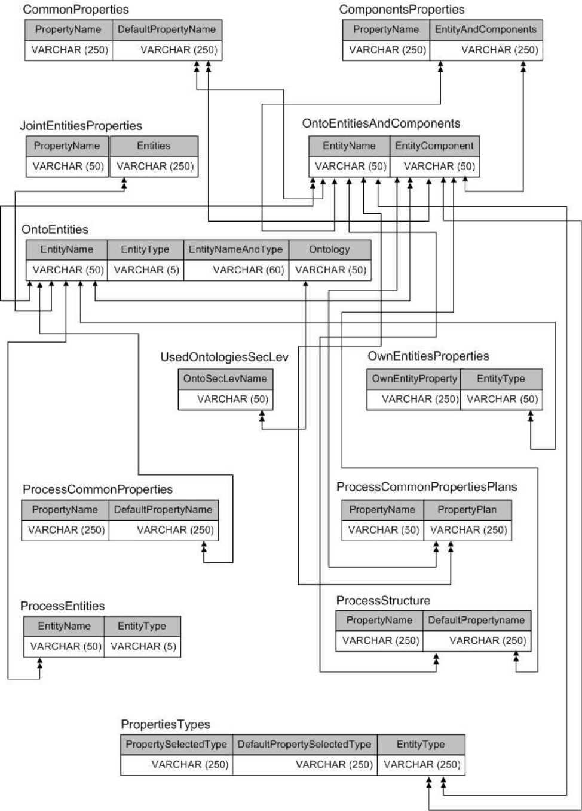

Рисунок 3.1. Проект базы данных, содержащей структуру метаонтологии.

Таблица СоттопРгорег11е8 предназначена для хранения общих свойств сущностей и их компонентов.

Таблица 1. СошшопРгорег11е8.

|  |  |  |
| --- | --- | --- |
| Поле | Тип | Описание |
| Ргорег!уКате | УАКСНАК (250) | Хранит имя общего свойства сущности и её компоненты. |
| Бе^аи11Ргорег1уК ате | УАКСНАК (250) | Хранит имя общего свойства сущности и её компоненты, заданного по умолчанию. |

Таблица Сотропеп18Ргорег11е8 предназначена для хранения свойств компонентов нескольких типов.

Таблица 2. Сотропеп18Ргорег11е8.

|  |  |  |
| --- | --- | --- |
| Поле | Тип | Описание |
| Ргорег1уКате | УАКСНАК (250) | Хранит имя свойства компонентов нескольких типов. |
| Еп1куАпёСотропеп18 | УАКСНАК (250) | Хранит имена сущности и её компонентов. |

Таблица 1от1Еп1Ше8Ргорег11е8 предназначена для хранения совместных свойств сущностей.

Таблица 3. 1от1Еп1Ше8Ргорег11е8.

|  |  |  |
| --- | --- | --- |
| Поле | Тип | Описание |
| Ргорег1уКате | УАКСНАК (50) | Хранит имя совместного свойства сущностей. |
| Еп1Ше8 | УАКСНАК (250) | Хранит имена сущностей. |

Таблица Оп1оЕп1Ше8АпёСотропеп18 предназначена для хранения компонентов сущностей.

Таблица 4. Оп!оЕп1Ше8АпёСотропеп18.

|  |  |  |
| --- | --- | --- |
| Поле | Тип | Описание |
| Еп!куКате | УАКСНАК (50) | Хранит имя сущности. |
| Еп1куСотропеп1 | УАКСНАК (50) | Хранит компонент сущности. |

Таблица Оп1оЕп1Ше8 предназначена для хранения сущностей и их типов.

Таблица 5. Оп!оЕп1Ше8.

|  |  |  |
| --- | --- | --- |
| Поле | Тип | Описание |
| Еп1куКате | УАКСНАК (50) | Хранит имя сущности. |
| Еп1куТуре | УАКСНАК (5) | Хранит тип сущности. |
| Еп1куКатеАпёТуре | УАКСНАК (60) | Хранит имя и тип сущности. |
| Оп1о1о§у | УАКСНАК (50) | Хранить название онтологии, к которой относится. |

Таблица и8еёОп!о1о§1е88есЬеу предназначена для хранения названий используемых метаонтологий.

Таблица 6. и8еёОп1о1о§1е88есЬеу.

|  |  |  |
| --- | --- | --- |
| Поле | Тип | Описание |
| Оп1о8есЬеуКате | УАКСНАК (50) | Хранит название метаонтологии. |

Таблица 7. 0^пЕп1111е8Ргорег11е8.

|  |  |  |
| --- | --- | --- |
| Поле | Тип | Описание |
| 0^пЕп1куРгорег1у | УЛКСИЛК. (250) | Хранит названия собственных свойств сущностей. |
| Еп!куТуре | УЛКСИЛК. (50) | Хранит имя сущности. |

Таблица Ргосе88СоттопРгорег11е8 предназначена для хранения общих свойств процесса и их компонентов.

Таблица 8. Ргосе88СошшопРгорег11е8.

|  |  |  |
| --- | --- | --- |
| Поле | Тип | Описание |
| Ргорег!уКате | УЛКСИЛК. (250) | Хранит названия общих свойств процесса и его компонентов. |
| Бе^аи11Ргорег1уК ате | УЛКСИЛК. (250) | Хранит названия общих свойств процессов и его компонентов, заданных по умолчанию. |

Таблица Ргосе88СошшопРгорег11е8Р1ап8 предназначена для хранения общих свойств процесса и их схем.

Таблица 9. Ргосе88СошшопРгорег11е8Р1ап8.

|  |  |  |
| --- | --- | --- |
| Поле | Тип | Описание |
| Ргорег1уКате | УЛКСИЛК. (50) | Хранит названия общих свойств процесса. |
| Ргорег1уР1ап | УЛКСИЛК. (250) | Хранит схемы общих свойств процесса. |

Таблица 10. Ргосе88Еп1Ше8.

|  |  |  |
| --- | --- | --- |
| Поле | Тип | Описание |
| Еп!куКате | УАКСНАК (50) | Хранит имена сущностей. |
| Еп1куТуре | УАКСНАК (5) | Хранит типы сущностей. |

Таблица Ргосе8881гас1иге предназначена для хранения свойств компонентов сущностей процесса.

Таблица 11. Ргосе8881гис1иге.

|  |  |  |
| --- | --- | --- |
| Поле | Тип | Описание |
| Ргорег1уКате | УАКСНАК (250) | Хранит имена свойств. |
| Бе^аи11Ргорег1уК ате | УАКСНАК (250) | Хранит имена свойств, заданных по умолчанию. |

Таблица Ргорег!1е8Туре8 предназначена для хранения свойств указанных типов.

Таблица 12. Ргорег!1е8Туре8.

|  |  |  |
| --- | --- | --- |
| Поле | Тип | Описание |
| Ргорег!у8е1ес1еёТуре | УАКСНАК (250) | Хранит имена свойств. |
| Бе^аик  Ргорег1у8е1ес1еёТуре | УАКСНАК (250) | Хранит имена свойств, заданных по умолчанию. |
| Еп1куТуре | УАКСНАК (250) | Хранит имена сущностей. |

|  |  |
| --- | --- |
| Тегтт№те | Тегт1пЕ1етеп15 |
| УАКСНАК (50) | УАКСНАК (250) |

РипсИопз

|  |  |  |  |  |  |  |  |
| --- | --- | --- | --- | --- | --- | --- | --- |
| ТегтРипс | Ме1аТегт | РипсАгдз | РипсКезиИз | Капде | ОомпУа1ие | ТорУа1ие | Оп1о1оду |
| УАКСНАК (50) | УАКСНАК (250) | УАКСНАК (250) | УАКСНАК (250) | УАКСНАК (50) | УАКСНАК (15) | УАКСНАК (15) | УАКСНАК (50) |

и$1зСНУа1ие5

|  |  |  |  |  |  |  |  |  |  |
| --- | --- | --- | --- | --- | --- | --- | --- | --- | --- |
| изМате | Е1етелМате | Р05|1|0П1пи51 | КапдеТуре | КМ1п | КМАХ | 1М1п | 1Мах | Е1етеп1МатеАпй Капде | Оп№1оду |
| УАКСНАК (50) | ЮТЕбЕК | 1МТЕСЕК | УАКСНАК (15) | роивЬЕ | ооивьЕ | 1.0МЗ ЮТЕбЕК | ЮЫС [ИТЕСЕК | УАКСНАК (250) | УАКСНАК (50) |

Рисунок 3.2. Проект базы данных, содержащей структуру онтологии.

Описание структуры ба ы данных

Таблица АёёШопа1Тегтт8 предназначена для хранения

вспомогательных терминов онтологии.

Таблица 13. АёёШопа1Тегтт8.

|  |  |  |
| --- | --- | --- |
| Поле | Тип | Описание |
| ТегттКате | УАКСНАК (50) | Хранит имена  вспомогательных  терминов. |
| Т егт1пЕ1етеп18 | УАКСНАК (250) | Хранит имена элементов вспомогательных терминов. |

Таблица и8еёОп1о1о§1е8Р1г81Ьеу предназначена для хранения названий используемых онтологий.

Таблица 14. и8еёОп1о1о§1е8Р1г81Ьеу.

|  |  |  |
| --- | --- | --- |
| Поле | Тип | Описание |
| Оп1ор1Г81ЬеуК ате | УАКСНАК (50) | Хранит имена  используемых  онтологий. |

Таблица Рипс!юп8 предназначена для хранения терминов-функций онтологии.

Таблица 15. Рипсйош.

|  |  |  |
| --- | --- | --- |
| Поле | Тип | Описание |
| ТегтРипс | УЛКСИЛК. (50) | Хранит имена терминов-функций. |
| Ме!аТегт | УЛКСИЛК. (250) | Хранит имена метатерминов, используемых функциями. |
| РипсЛг§8 | УЛКСИЛК. (250) | Хранит аргументы терминов-функций. |
| РипсКе8и118 | УЛКСИЛК. (250) | Хранит результаты терминов-функций. |
| Капде | УЛКСИЛК. (50) | Хранит диапазон значений терминов- функций. |
| Бо^пУа1ие | УЛКСИЛК. (15) | Хранит нижнюю границу значений. |
| ТорУа1ие | УЛКСИЛК. (15) | Хранит верхнюю границу значений. |
| 0п1о1о§у | УЛКСИЛК. (50) | Хранит имя онтологии, к которой относится термин- функция. |

Таблица Ы81801Уа1ие8 предназначена для хранения кортежей значений.

Таблица 16. Ы8180ГУа1ие8.

|  |  |  |
| --- | --- | --- |
| Поле | Тип | Описание |
| Ы81Кате | УЛКСИЛК. (50) | Хранит имена кортежей. |
| Е1етеп1Кате | УЛКСИЛК. (50) | Хранит имена элементов кортежей. |

|  |  |  |
| --- | --- | --- |
| Ро8Шоп1пЬ181 | ЮТЕОЕК | Хранит позиции элементов кортежей. |
| КапдеТуре | УАКСНАК (15) | Хранит тип диапазона значений. |
| КМт | БОИБЬЕ | Хранит нижнюю границу значений типа К. |
| КМах | БОИБЬЕ | Хранит верхнюю границу значений типа К. |
| 1М1п | ЬОШ ШТЕОЕК | Хранит нижнюю границу значений типа I. |
| 1Мах | ЬОШ ШТЕОЕК | Хранит верхнюю границу значений типа I. |
| Е1етеп!К атеАпёКапде | УАКСНАК (250) | Хранит имя элемента и его диапазон значений. |
| Оп!о1о§у | УАКСНАК (50) | Хранит онтологию, к которой относится кортеж. |

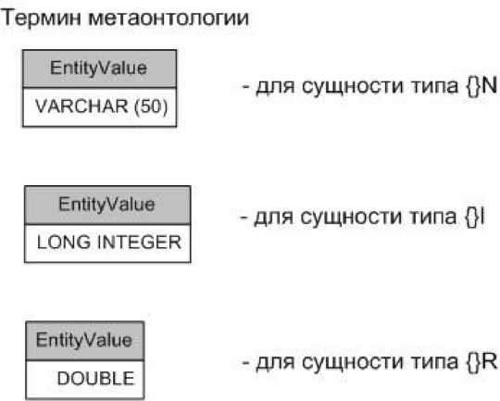

Рисунок 3.3. Проект базы данных, содержащей структуру знаний

метаонтологии.

Таблица с именем сущности метаонтологии предназначена для хранения значений терминов метаонтологий. Каждая таблица имеет только одно поле Еп1куУа1ие, тип которого зависит от типа сущности метаонтологии. Каждая таблица соответствует сущности метаонтологии.

Агдитеп1з

|  |  |  |  |  |
| --- | --- | --- | --- | --- |
| АгдРозИюп | Агд№те | АгдУа1ие | АгдТуре | РипсИоп |
| МТЕСЕК | УАКСНАК (50) | УАКСНАК (50) | УАКСНАК (15) | УАКСНАК (50) |

РезиИз

|  |  |  |  |
| --- | --- | --- | --- |
| КезРозШоп | Ке5Nате | КезУа1ие | РипсНоп |
| 1ЫТЕСЕК | УАКСНАК (50) | УАКСНАК (50) | УАКСНАК (50) |

**Термин онтологии**

|  |  |
| --- | --- |
| М | АгдитепИ |
| 11ЧТЕСЕК | УАКСНАК (50) | 1_01МС 1К1ТЕ6ЕК | 0011В1.Е | Ю01СА1. |

|  |  |
| --- | --- |
| АгдитепМ | КезиШ |
| УАКСНАК (50) | ЮМС ИЧТЕСЕК | 0011В1.Е | 1061СА1. | УАКСНАК (50) | ЮМО 1ЫТЕСЕК | ооивьЕ | нэсюа!. |

КезиМ

**УАКСНАК (50) I 1.0МС 1МЕСЕК | 0011В1.Е | 1.0С1СА1.**

Г

Рисунок 3.4. Проект базы данных, содержащей структуру знаний онтологии.

Таблица Аг§итеп!8 предназначена для хранения списка аргументов каждого термина-функции онтологии.

Таблица 17. Аг§итеп!8.

|  |  |  |
| --- | --- | --- |
| Поле | Тип | Описание |
| АгдРо8Шоп | ЮТЕОЕК | Хранит номер аргумента в списке аргументов термина- функции. |
| АгдКате | УАКСНАК (50) | Хранит имя аргумента. |
| АгдУа1ие | УАКСНАК (50) | Хранит временное значение аргумента. |

|  |  |  |
| --- | --- | --- |
| АгдТуре | УАКСИАК. (15) | Хранит тип аргумента. |
| Рипсйоп | УАКСИАК. (50) | Хранит функцию, к которой относится аргумент. |

Таблица К.е8и118 предназначена для хранения списка результатов каждого термина-функции онтологии.

Таблица 18. К.е8и118.

|  |  |  |
| --- | --- | --- |
| Поле | Тип | Описание |
| К.е8Ро8Шоп | ЮТЕОЕК. | Хранит номер результата в списке результатов термина- функции. |
| Ке8Кате | УАКСИАК. (50) | Хранит тип результата. |
| Ке8Уа1ие | УАКСИАК. (50) | Хранит временное значение результата. |
| Рипсйоп | УАКСИАК. (50) | Хранит функцию, к которой относится результат. |

Таблица с именем термина-функции онтологии предназначена для хранения значений терминов-функций онтологии. Каждая таблица формируется с учётом аргументов и результатов каждой функции и их типов.

Таблица 19. Таблица с именем термина-функции онтологии.

|  |  |  |
| --- | --- | --- |
| Поле | Тип | Описание |
| И | ЮТЕОЕК. | Хранит записи. |
| АгдитепЙ | УАКСИАК. (50) 1 Ь0КС ЮТЕОЕК. 1 В0ИБЬЕ 1 ШШСАЬ | Хранит значение аргумента 1. |
|  | | |
| Агдитеп^ | УАКСИАК. (50) 1 Ь0КС ЮТЕОЕК. 1 В0ИБЬЕ 1 ШШСАЬ | Хранит значение аргумента^ |

|  |  |  |
| --- | --- | --- |
| Ке8и111 | УАКСИАК. (50) 1 ^N0 ЮТЕОЕК. 1 В0ИБЬЕ 1 ШОГСАЬ | Хранит значение результата1. |
|  | | |
| К.е8иШ | УАКСИАК. (50) 1 ^N0 ЮТЕОЕК. 1 В0ИБЬЕ 1 ШОГСАЬ | Хранит значение результатаN. |

Мета онтологии

Мате

УАРСНАК (50)

Онтологии

|  |  |
| --- | --- |
| Мате | Ме1аОп1о1оду |
| УАЯСНАК (50) | УАКСНАК (50) |

I

Рисунок 3.5. Проект базы данных, описывающей связи онтологий и

метаонтологий.

Таблица Метаонтологии предназначена для хранения названий созданных метаонтологий.

Таблица 20. Метаонтологии.

|  |  |  |
| --- | --- | --- |
| Поле | Тип | Описание |
| №те | УАКСИАК. (50) | Хранит имена метаонтологий. |

Таблица 21. Онтологии.

|  |  |  |
| --- | --- | --- |
| Поле | Тип | Описание |
| Кате | УАКСНАК (50) | Хранит имена онтологий. |
| Ме1аОп1о1о§у | УАКСНАК (50) | Хранит имена метаонтологий. |

3.4 Архитектурно-контекстная диаграмма

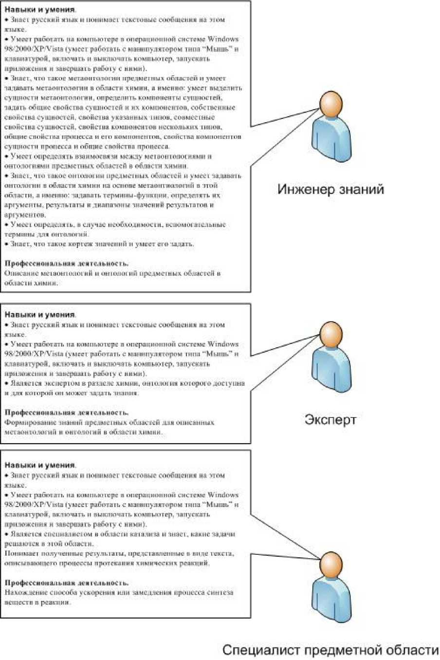

Рисунок 3.6. Профессиональная деятельность, навыки и умения

пользователей.

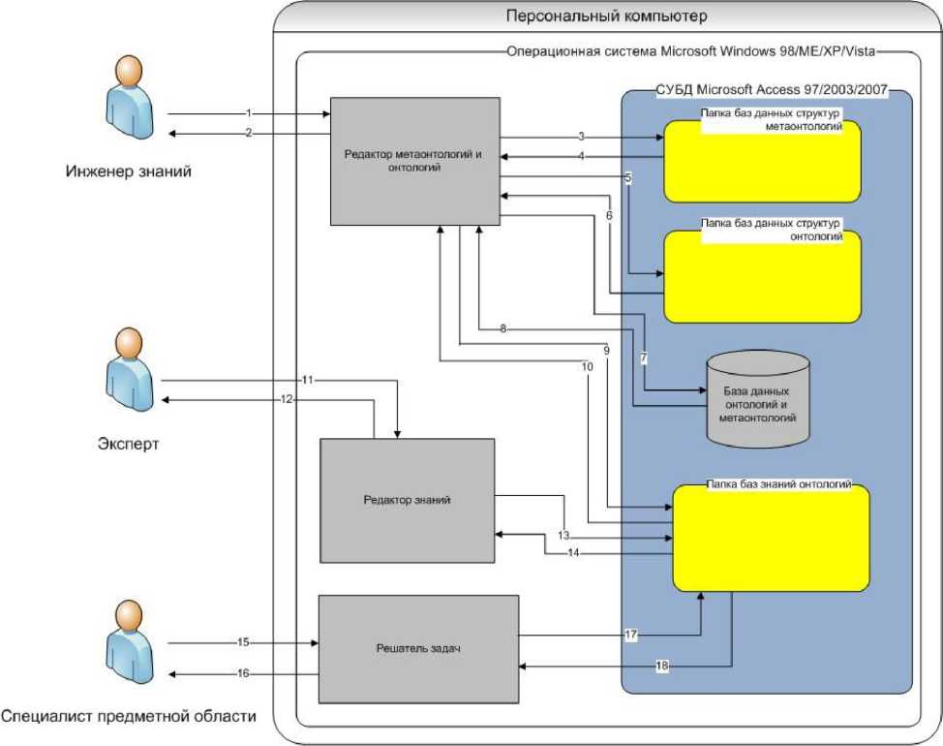

Рисунок 3.7. Взаимодействие компонентов системы и пользователей.

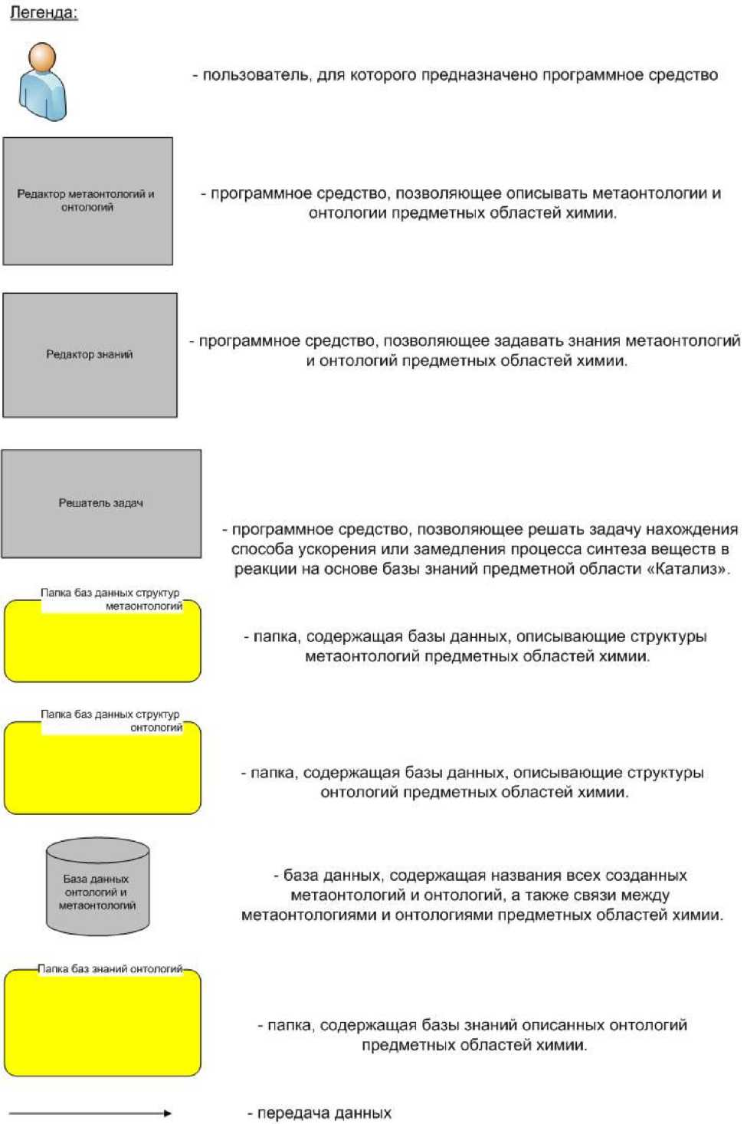

1. - передача структур метаонтологий и онтологий.
2. - передача результата добавления, редактирования или удаления метаонтологий и онтологий.
3. - передача структур метаонтологий в базы данных метаонтологий.
4. - передача структур метаонтологий из баз данных метаонтологий.
5. - передача структур онтологий в базы данных онтологий.
6. - передача структур онтологий из баз данных онтологий.
7. - передача названий онтологий и метаонтологий и связей между ними.
8. - передача названий онтологий и метаонтологий и связей между ними.
9. - передача структуры знаний для метаонтологий и онтологий.
10. - передача структуры знаний метаонтологий созданных метаонтологий и онтологий.
11. - передача знаний метаонтологий и онтологий.
12. - передача результатов редактирования знаний метаонтологий и онтологий.
13. - передача знаний метаонтологий и онтологий.
14. - передача заданных знаний метаонтологий и онтологий.
15. - выбор реакции и задачи.
16. - результат решения задачи.
17. - название реакции.
18. - путь синтеза реакции, необходимые каталитические вещества, условия реакции.
19. Внешние спецификации
20. Сценарий диалога с польз ователем
21. Редактор метаонтологий и онтологий, редактор базы знаний
22. Окно авторизации пользователей

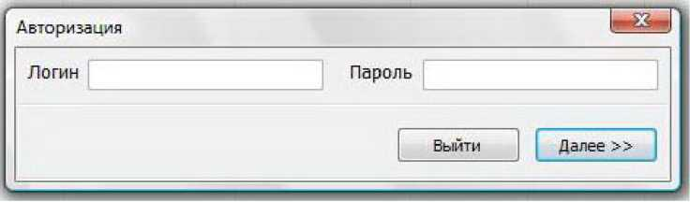

Рисунок 3.8 Окно авторизации пользователей.

Данное окно проявляется при запуске редактора онтологий, метаонтологий и знаний метаонтологий и онтологий. Окно предназначено для авторизации пользователей. Так как версия системы не является распределённой, то поля для ввода пароля и логина пользователя неактивны.

1. Окно выбора приложений

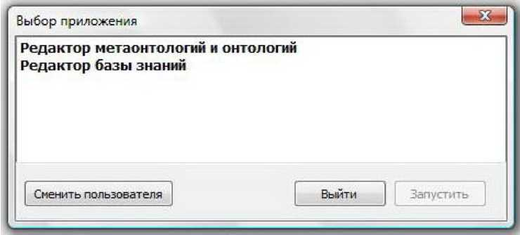

Рисунок 3.9. Окно выбора приложений.

Данное окно появляется после нажатия кнопки «Далее» в окне авторизации. Окно предназначено для выбора редактора.

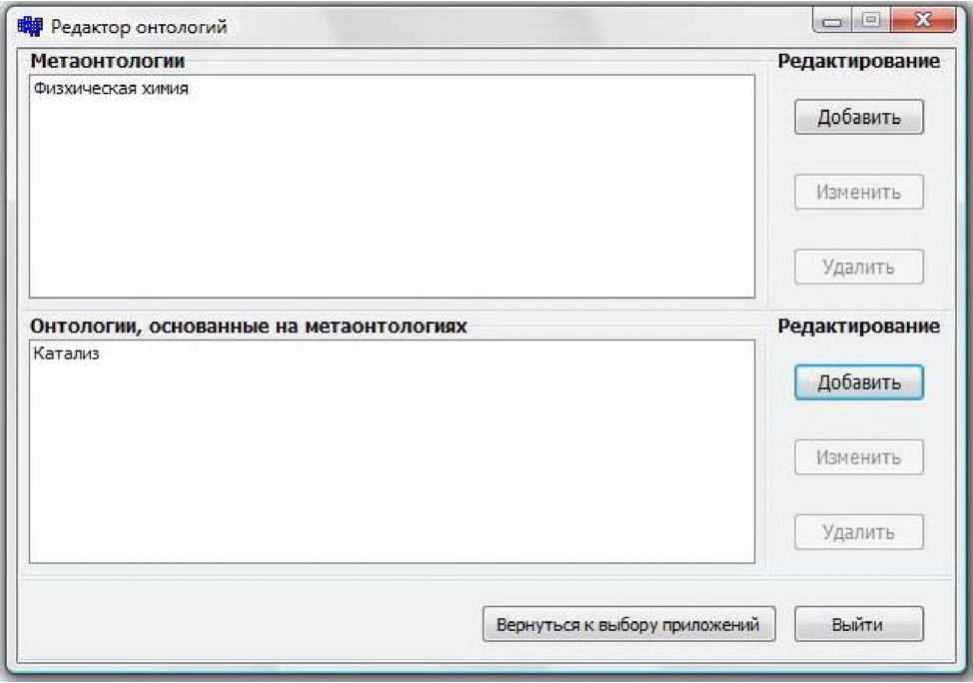

Рисунок 3.10. Окно редактора метаонтологий и онтологий.

Данное окно появляется после выбора в списке доступных редакторов редактора метаонтологий и онтологий и нажатия на кнопку «Запустить» в окне выбора приложений. Окно предназначено для запуска мастеров создания метаонтологий и онтологий, вызова окон редактирования онтологий и метаонтологий, а также удаления метаонтологий и онтологий.

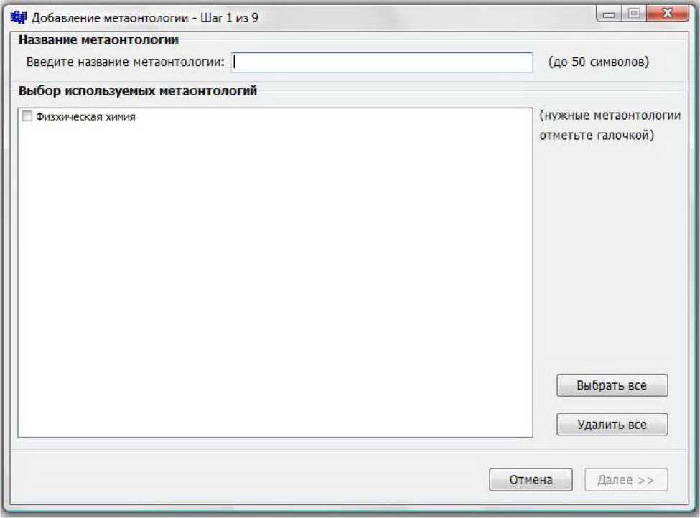

Рисунок 3.11. Окно шага 1 мастера создания метаонтологий.

Данное окно появляется при нажатии на кнопку «Добавить», относящуюся к списку метаонтологий или после нажатия на кнопку «Назад» в окне ага 2 мастера создания метаонтологий. Окно предназначено для ввода названия новой метаонтологии и выбора используемых метаонтологий для создания.

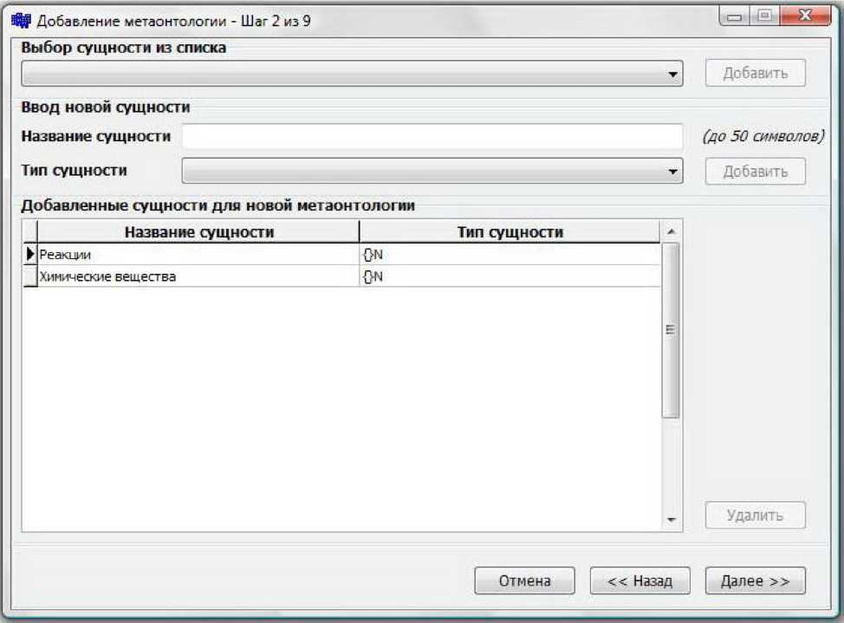

Рисунок 3.12. Окно шага 2 мастера создания метаонтологий.

Данное окно появляется при нажатии на кнопку «Далее» окна шага 1 мастера создания метаонтологий или после нажатия на кнопку «Назад» окна ага 3 мастера создания метаонтологий. Окно предназначено для формирования списка сущностей метаонтологии.

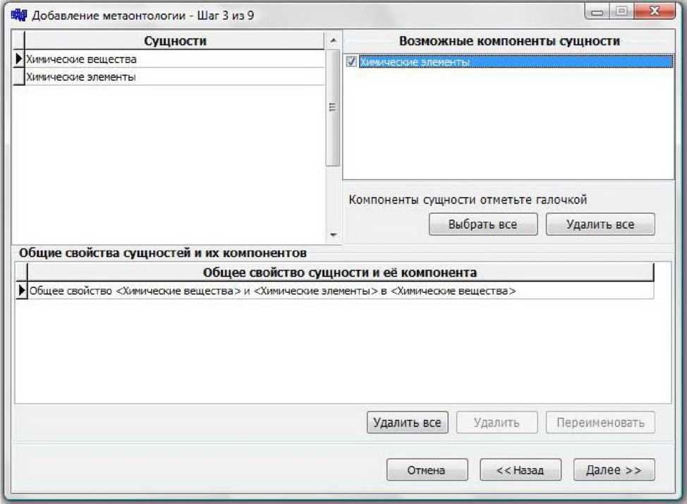

Рисунок 3.13. Окно шага 3 мастера создания метаонтологий.

Данное окно появляется при нажатии на кнопку «Далее» окна ага 2 мастера создания метаонтологий или после нажатия на кнопку «Назад» окна шага 4 мастера создания метаонтологий. Окно предназначено для определения компонентов сущностей и формирования общих свойств сущностей и их компонентов.

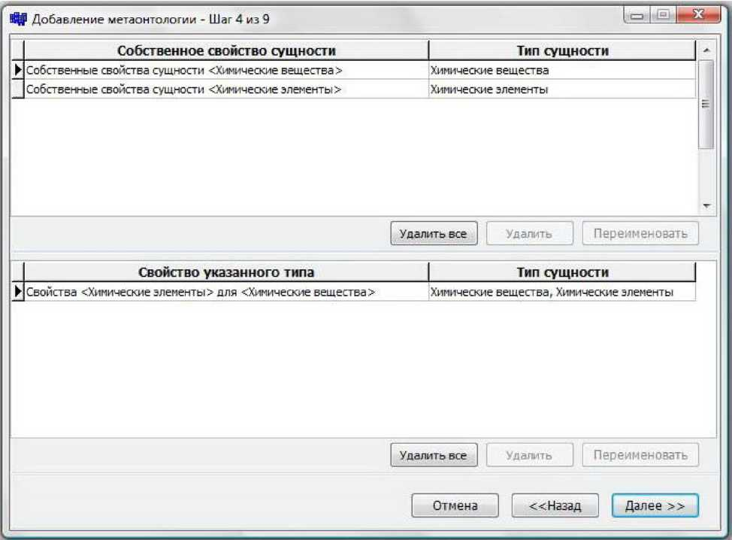

Рисунок 3.14. Окно шага 4 мастера создания метаонтологий.

Данное окно появляется при нажатии на кнопку «Далее» окна шага 3 мастера создания метаонтологий или после нажатия на кнопку «Назад» окна ага 5 мастера создания метаонтологий. Окно предназначено для формирования собственных свойств сущностей и свойств указанных типов.

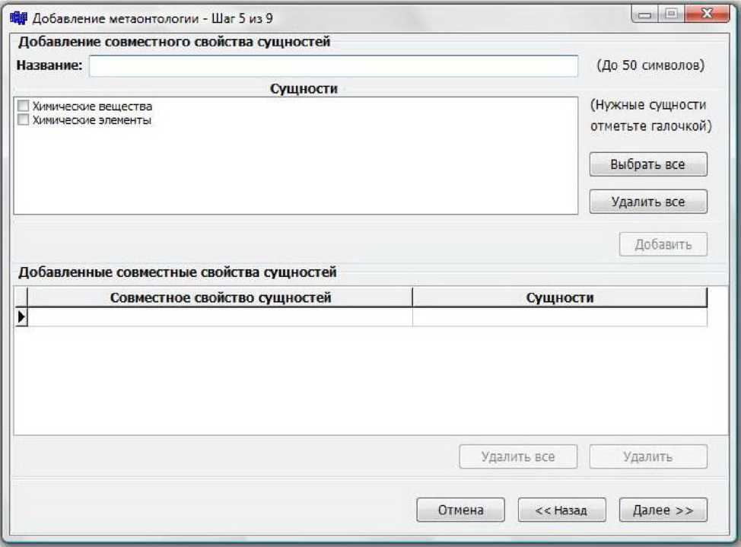

Рисунок 3.15. Окно ага 5 мастера создания метаонтологий.

Данное окно появляется при нажатии на кнопку «Далее» окна шага 4 мастера создания метаонтологий или после нажатия на кнопку «Назад» окна шага 6 мастера создания метаонтологий. Окно предназначено для формирования совместных свойств сущностей.

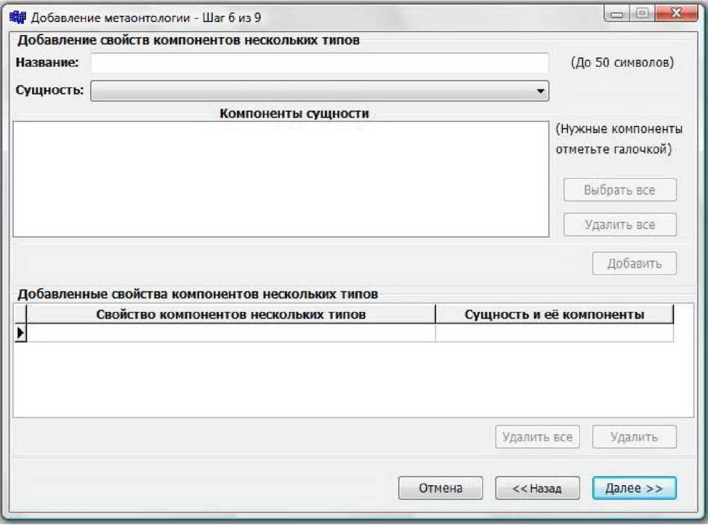

Рисунок 3.16. Окно шага 6 мастера создания метаонтологий.

Данное окно появляется при нажатии на кнопку «Далее» окна ага 5 мастера создания метаонтологий или после нажатия на кнопку «Назад» окна шага 7 мастера создания метаонтологий. Окно предназначено для формирования свойств компонентов нескольких типов.

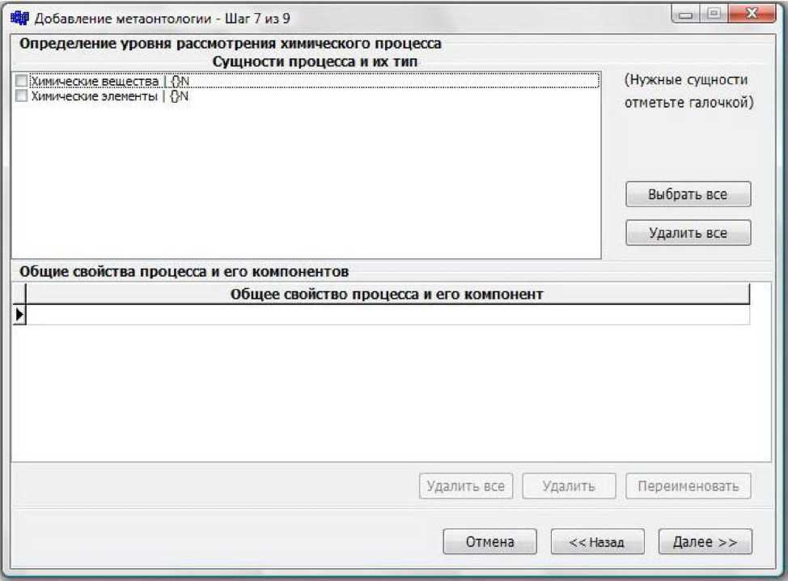

Рисунок 3.17. Окно ага 7 мастера создания метаонтологий.

Данное окно появляется при нажатии на кнопку «Далее» окна шага 6 мастера создания метаонтологий или после нажатия на кнопку «Назад» окна ага 8 мастера создания метаонтологий. Окно предназначено для определения уровня рассмотрения химического процесса и формирования общих свойств процессов и их компонентов.

ЭД Добавление метаонтологии - Шаг 8 из 9 Определение уровня рассмотрения химического процесса

Состав компонентов процесса

*г~уГ^*

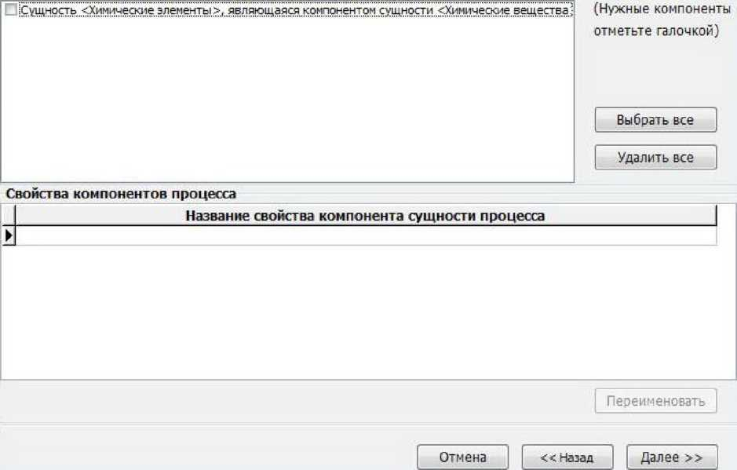

Рисунок 3.18. Окно шага 8 мастера создания метаонтологий.

Данное окно появляется при нажатии на кнопку «Далее» окна шага 7 мастера создания метаонтологий или после нажатия на кнопку «Назад» окна ага 9 мастера создания метаонтологий. Окно предназначено для определения состава компонентов процесса и формирования свойств компонентов сущностей процесса.

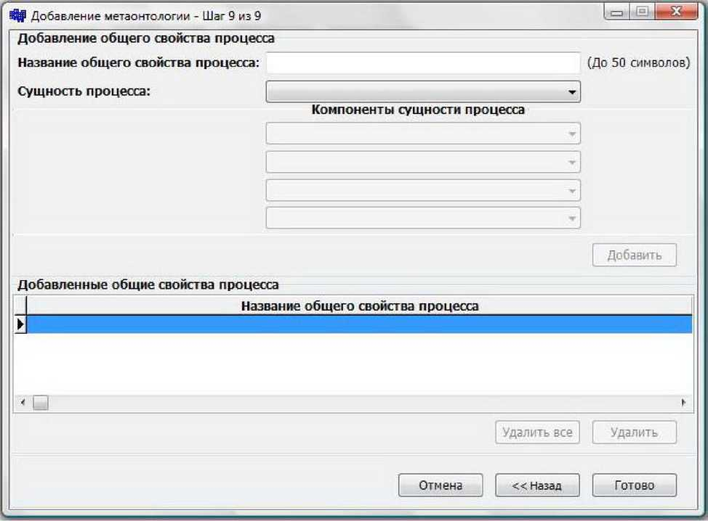

Рисунок 3.19. Окно шага 9 мастера создания метаонтологий.

Данное окно появляется при нажатии на кнопку «Далее» окна шага 8 мастера создания метаонтологий. Окно предназначено для формирования общих свойств процесса и определения их схем.

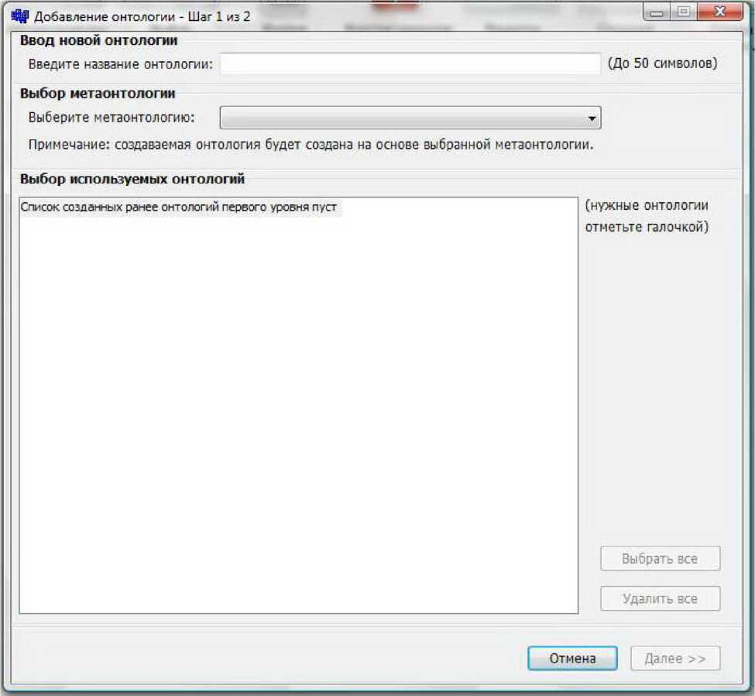

Рисунок 3.20. Окно ага 1 мастера создания онтологий.

Данное окно появляется при нажатии на кнопку «Добавить», относящуюся к списку онтологий или после нажатия на кнопку «Назад» в окне ага 2 мастера создания онтологий. Окно предназначено для определения выбора метаонтологии, на которой будет основываться создаваемая онтология, ввода имени онтологии и выбора используемых онтологий.

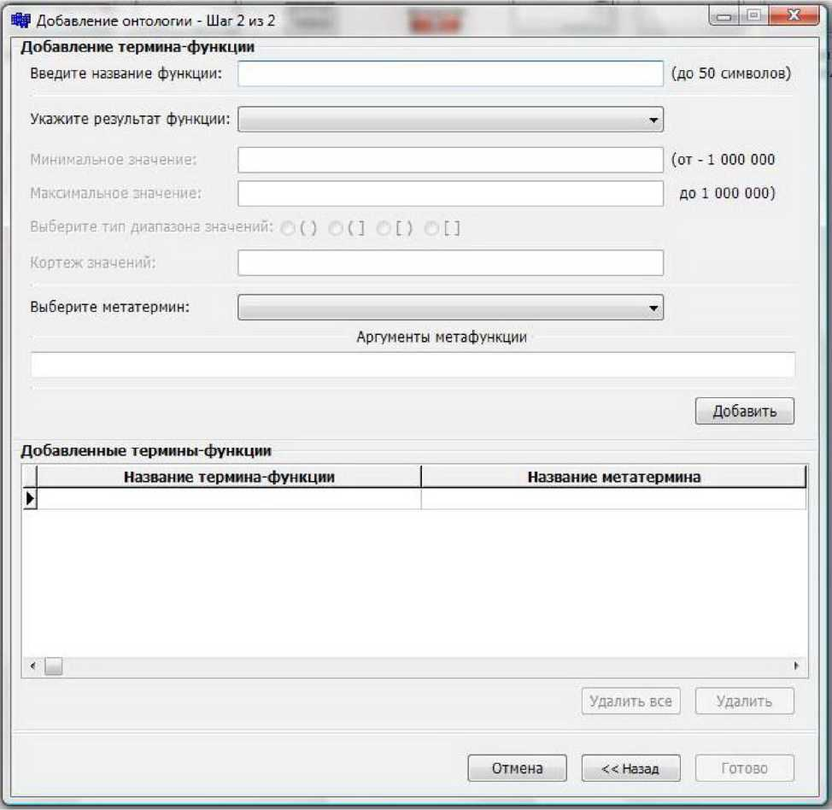

Рисунок 3.21. Окно шага 2 мастера создания онтологий.

Данное окно появляется при нажатии на кнопку «Далее» окна ага 1 мастера создания онтологий. Окно предназначено для формирования терминов-функций онтологий и вызова окон формирования кортежей и вспомогательных терминов онтологий.

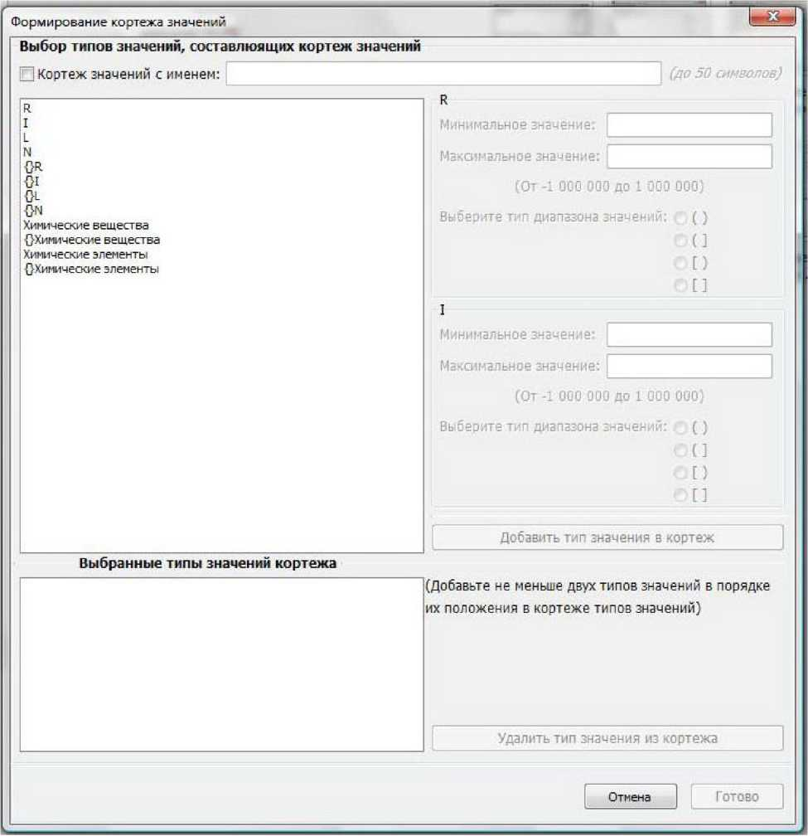

Рисунок 3.22. Окно формирования кортежа значений.

Данное окно вызывается при выборе в окне шага 2 добавления онтологий или окне редактирования онтологий результата функции «Кортеж значений». Окно предназначено для формирования кортежа значений, являющегося результатом добавляемого термина-функции онтологии.

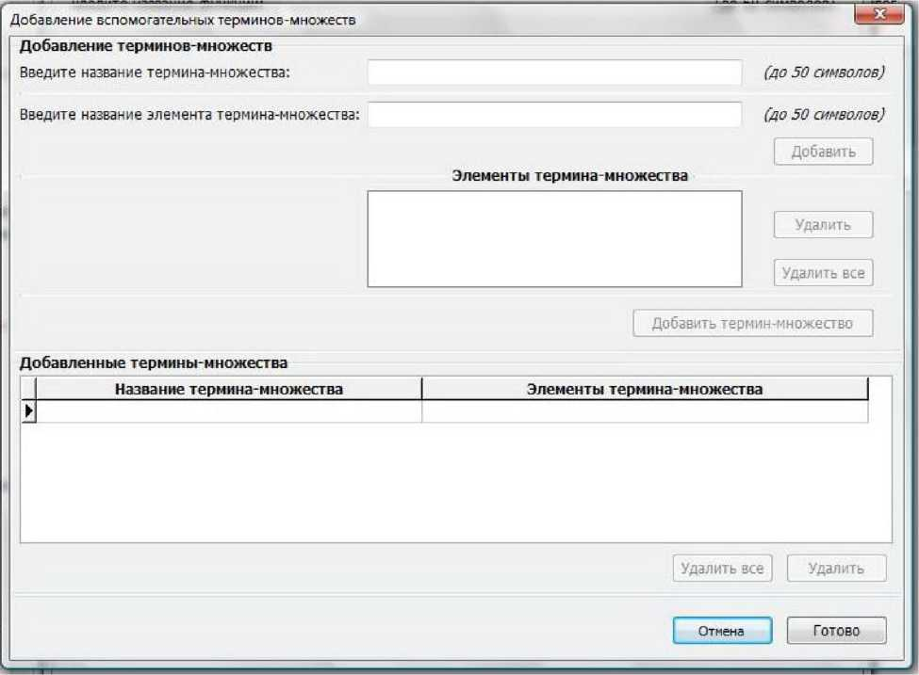

Рисунок 3.23. Окно редактирования вспомогательных терминов онтологии.

Данное окно вызывается при выборе в окне шага 2 добавления онтологий или окне редактирования онтологий результата функции «Добавить вспомогательный термин-множество...». Окно предназначено для формирования вспомогательных терминов-множеств онтологий.

Окно редактирования метаонтологий появляется после выделения метаонтологии в списке созданных метаонтологий и нажатия на кнопку «Изменить», относящуюся к списку метаонтологий в редакторе метаонтологий и онтологий.

3.5.1.1.16.1 Вкладка «Название и используемые метаонтологии»

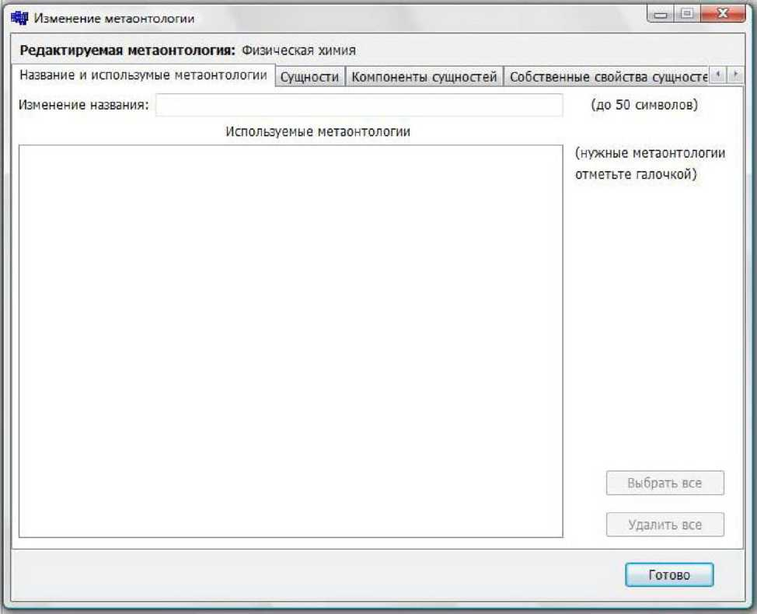

Рисунок 3.24. Вкладка «Название и используемые метаонтологии».

Данная вкладка предназначена для изменения названия метаонтологии и списка используемых метаонтологий.

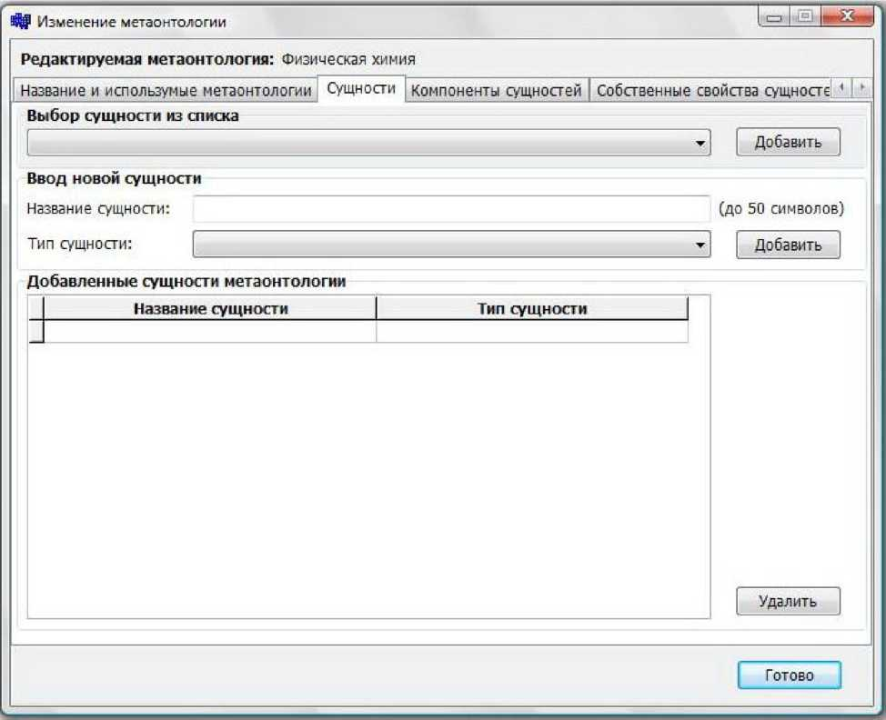

Рисунок 3.25. Вкладка «Сущности».

Данная вкладка предназначена для изменения списка сущностей метаонтологии.

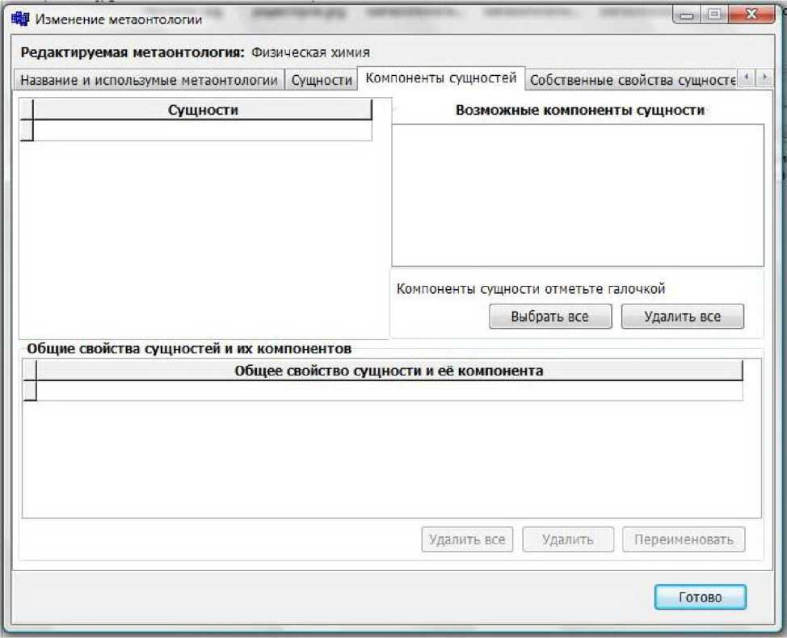

Рисунок 3.26. Вкладка «Компоненты сущностей».

Данная вкладка предназначена для изменения компонентов сущностей и общих свойств сущностей и их компонентов.

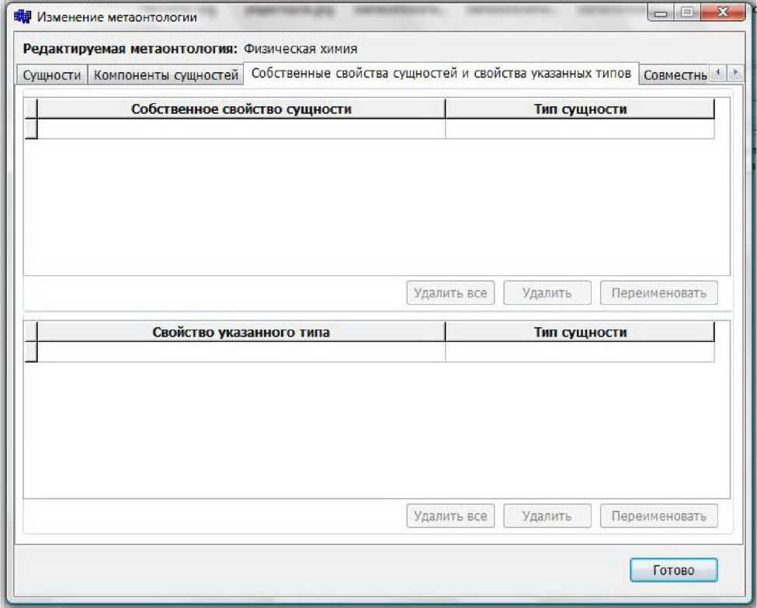

Рисунок 3.27. Вкладка «Собственные свойства сущностей и свойства

указанных типов».

Данная вкладка предназначена для изменения собственных свойств сущностей и свойств указанных типов.

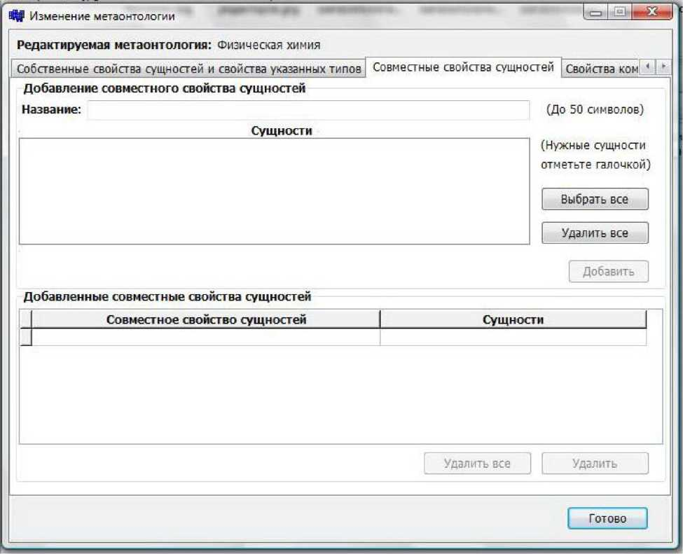

Рисунок 3.28. Вкладка «Совместные свойства сущностей».

Данная вкладка предназначена для изменения совместных свойств сущностей.

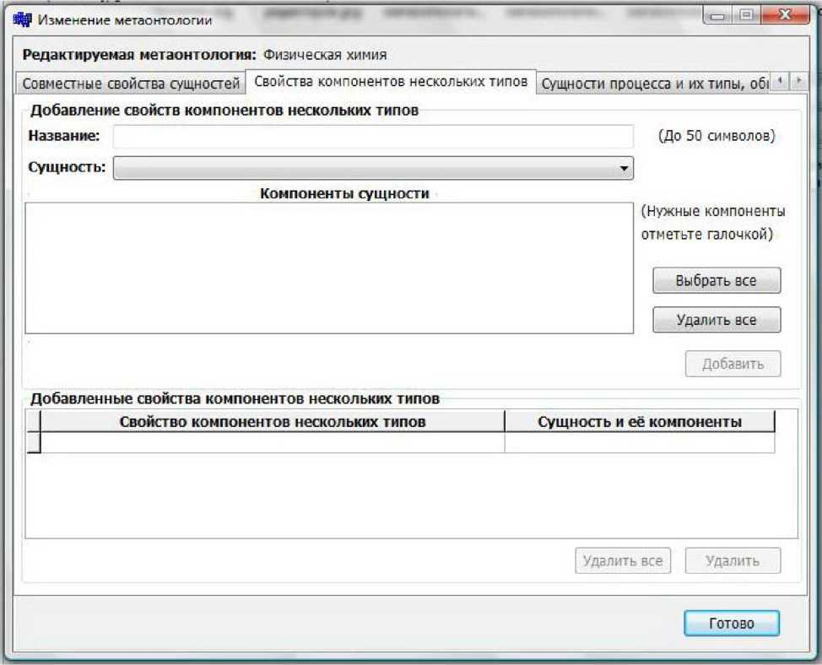

Рисунок 3.29. Вкладка «Свойства компонентов нескольких типов».

Данная вкладка предназначена для изменения свойств компонентов нескольких типов.

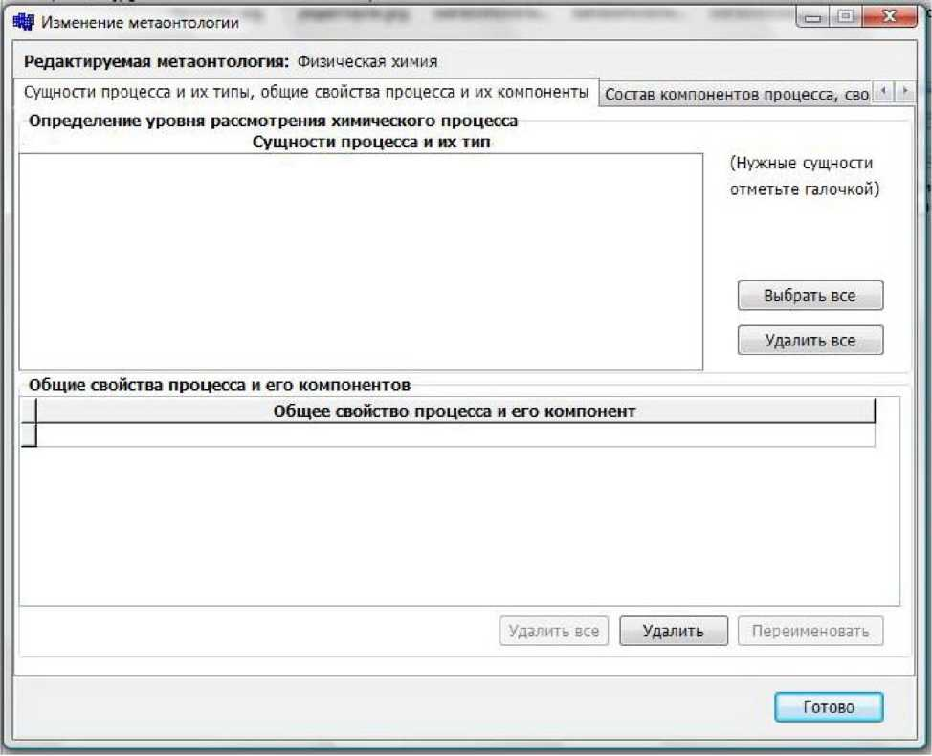

Рисунок 3.30. Вкладка «Сущности процесса и их типы, общие свойства

процесса и их компоненты».

Данная вкладка предназначена для изменения сущностей процесса и общих свойств и их компонентов.

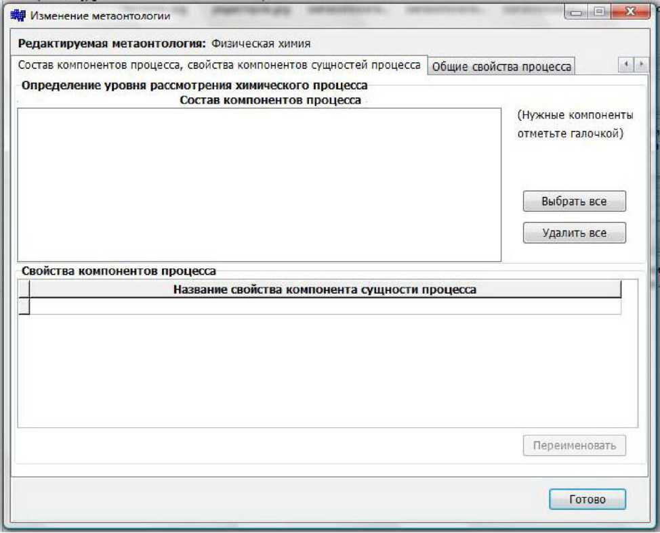

Рисунок 3.31. Вкладка «Состав компонентов процесса, свойства компонентов

сущностей процесса».

Данная вкладка предназначена для изменения состава компонентов процесса и свойств компонентов сущностей процесса.

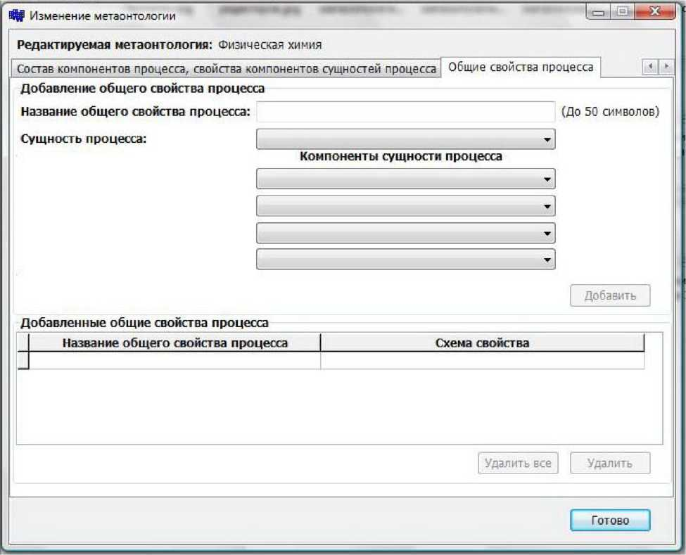

Рисунок 3.32. Вкладка «Общие свойства процесса».

Данная вкладка предназначена для изменения общих свойств процесса.

Окно редактирования онтологий появляется после выделения онтологии в списке созданных метаонтологий и нажатия на кнопку «Изменить», относящуюся к списку онтологий в редакторе метаонтологий и онтологий.

3.5.1.1.17.1 Вкладка «Название и используемые онтологии»

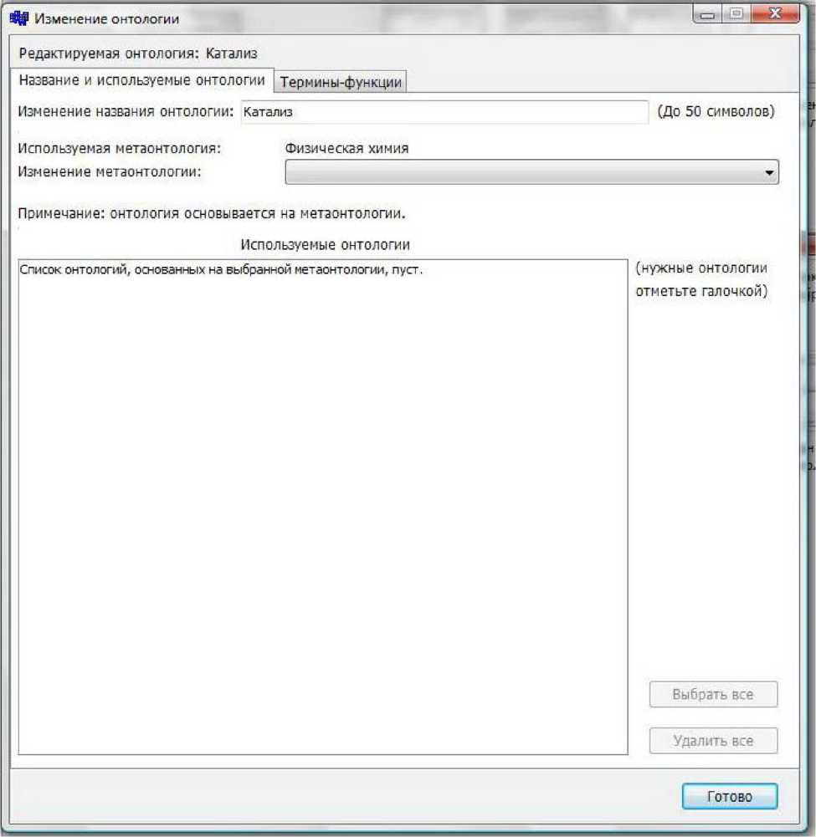

Рисунок 3.33. Вкладка «Название и используемые онтологии».

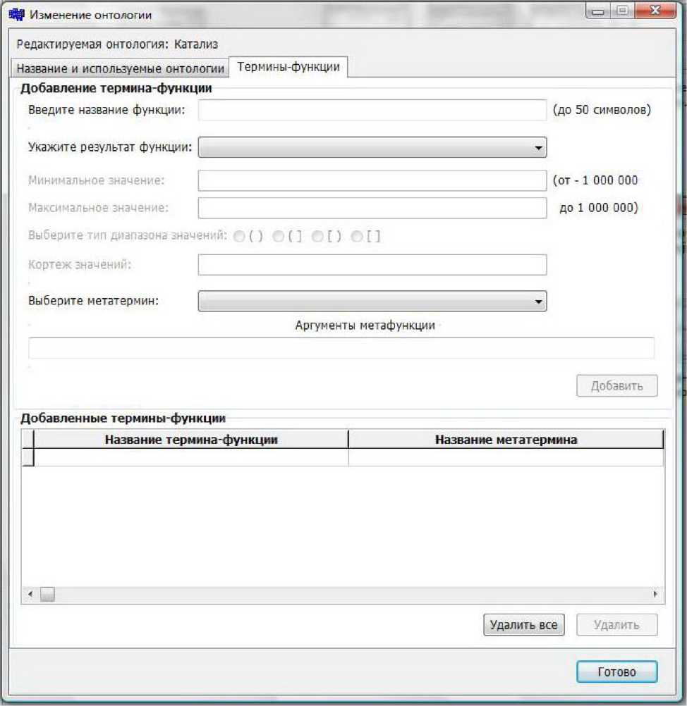

3.5.1.1.17.2 Вкладка «Термины-функции

»

Рисунок 3.34. Вкладка «Термины-функции».

Данная вкладка предназначена для изменения терминов-функций онтологий, а также вызова окон, предназначенных для создания списка кортежей и вспомогательных терминов.

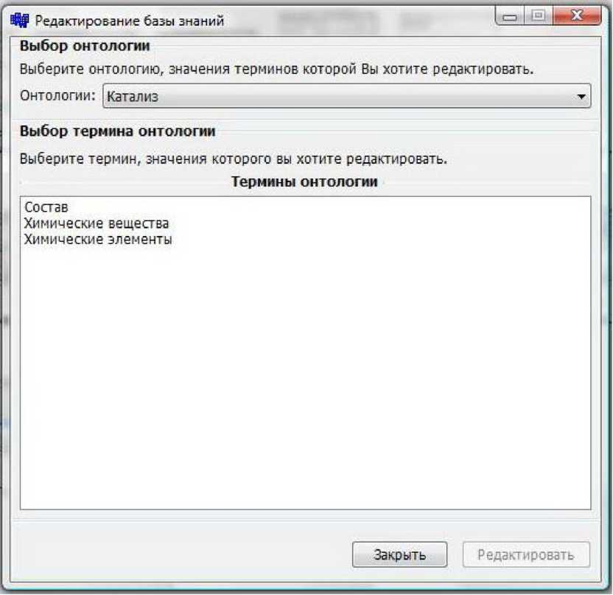

Рисунок 3.35. Окно выбора онтологии и термина онтологии в редакторе

знаний.

Данное окно появляется после выбора в списке редакторов редактора знаний и нажатия на кнопку «Запустить» в окне выбора приложений. Окно предназначено для выбора онтологии и термина онтологии для которого необходимо отредактировать знания.

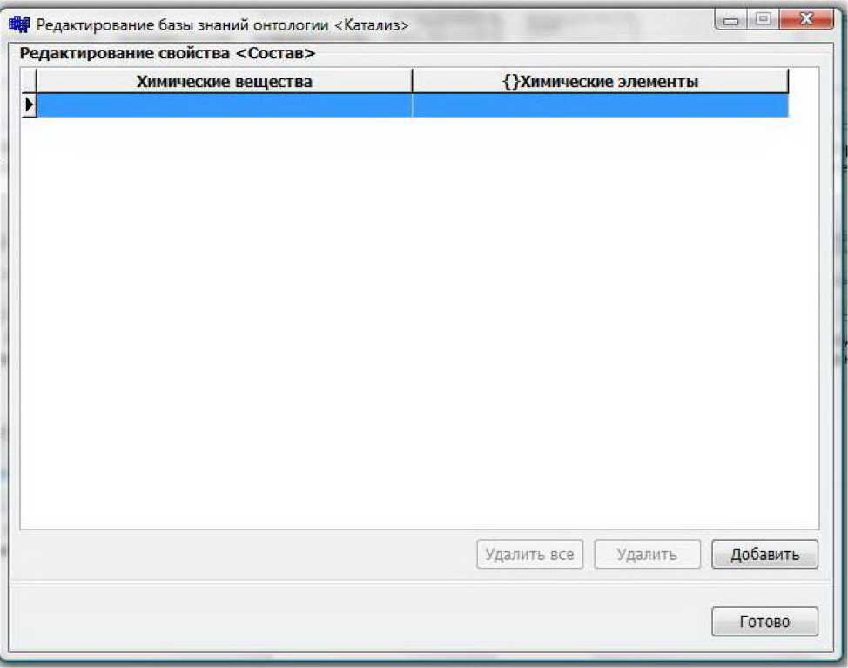

Рисунок 3.36. Окно отображения заданных знаний для термина онтологии.

Данное окно появляется после выбора термина онтологии и нажатия кнопки «Редактировать» в окне выбора онтологий и терминов онтологий для редактирования знаний. Окно предназначено для отображения существующей базы знаний, вызова окна добавления значений и удаления знаний.

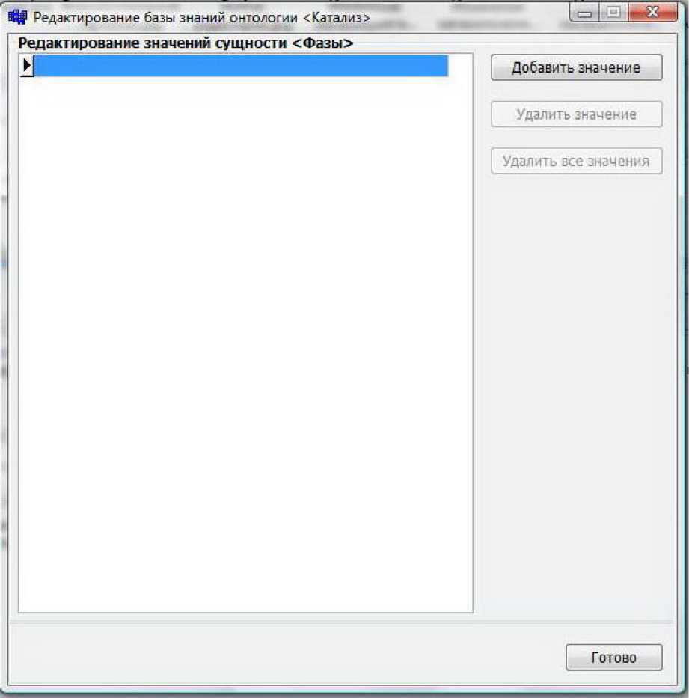

Рисунок 3.37. Окно отображения заданных знаний для термина метаонтологии, на которой основывается онтология.

Данное окно появляется после выбора термина метаонтологии, на которой основывается выбранная онтология, и нажатия кнопки «Редактировать» в окне выбора онтологий и терминов онтологий для редактирования знаний. Окно предназначено для отображения существующей базы знаний, вызова окна добавления значений и удаления знаний.

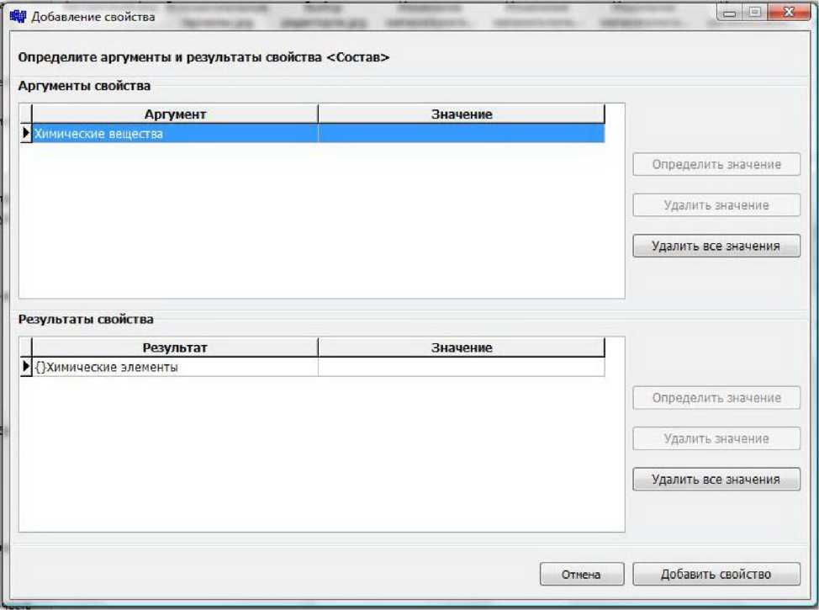

Рисунок 3.38. Окно добавления свойства.

Данное окно появляется после нажатия на кнопку «Добавить» в окне отображения заданных знаний термина онтологии. Предназначено для добавления знаний в базу знаний для термина онтологии.

1. Главное окно решателя

Решаемая задача - ускорение процесса синтеза веществ в реакции

Выберите реакцию:

Реагенты реакции

|  |  |  |  |
| --- | --- | --- | --- |
|  | Реагент | Формула | Агрегатное состояние | Контцентраиия |  |
|  |  |  |
|  | |  |  |

Продукты реакции

|  |  |  |  |  |
| --- | --- | --- | --- | --- |
|  | Продукт реакции Формула | Агрегатное состояние | Концентрация |  |
|  |  |  |  |
|  | |  |  |  |

Решить задачу |

Выйти

Рисунок 3.39. Главное окно решателя.

Решение задачи - ускорение процесса синтеза в реакции

Реакция:

Необходимые каталитические вещества | Промежуточные реакции и условия |

Необходимые положительные катализаторы

|  |  |  |  |  |
| --- | --- | --- | --- | --- |
|  | Катализатор Формула | Агрегатное состояние | Концентрация |  |
|  |  |  |  |
|  | |  | |  |
| Необходимые промоторы для положительных катализаторов С все промоторы С Промоторы для выбранного катализатора | | | | |
|  | Промотор Формула | Агрегатное состояние | Концентрация |  |
|  |  |  |  |

Необходимые носители для положительных катализаторов С Все носители С Носители для выбранного катализатора

| ^ I плаиаД*

Носитель

Формула

Необходимые каталитические яды для положительных катализаторов Все яды Яды для выбранного катализатора

Формула Агрегатное состояние Концентрация

Яд

Закрыть ]|

Рисунок 3.40. Окно решателя, отображающее необходимые каталитические

вещества для реакции.

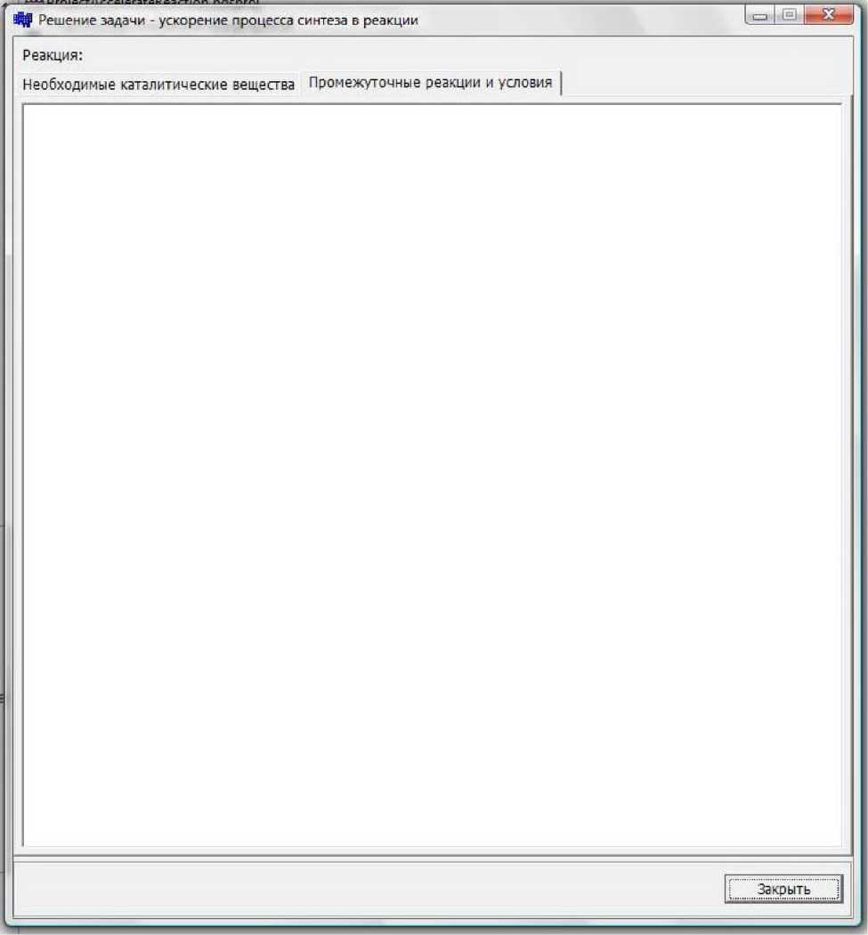

Рисунок 3.41. Окно решателя, отображающее путь синтеза веществ в

реакции.

3.5.1.3.1 Главное окно ре ателя

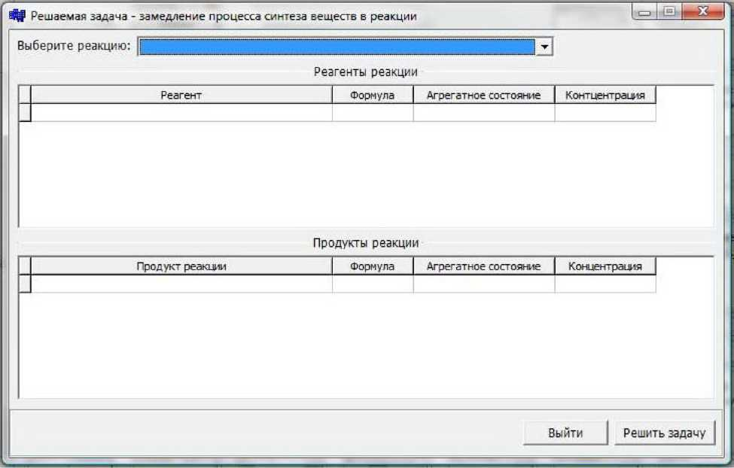

Рисунок 3.42. Главное окно решателя.

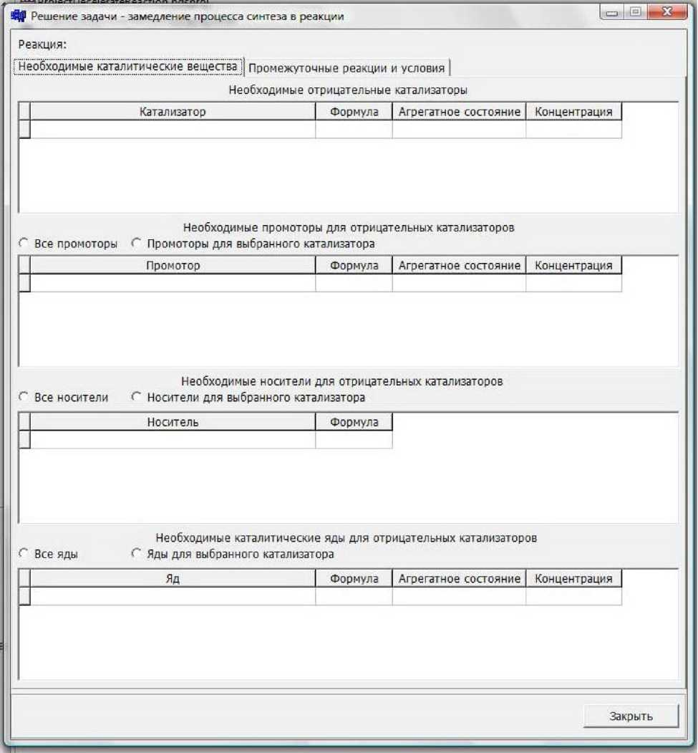

Рисунок 3.43. Окно решателя, отображающее необходимые каталитические

вещества для реакции.

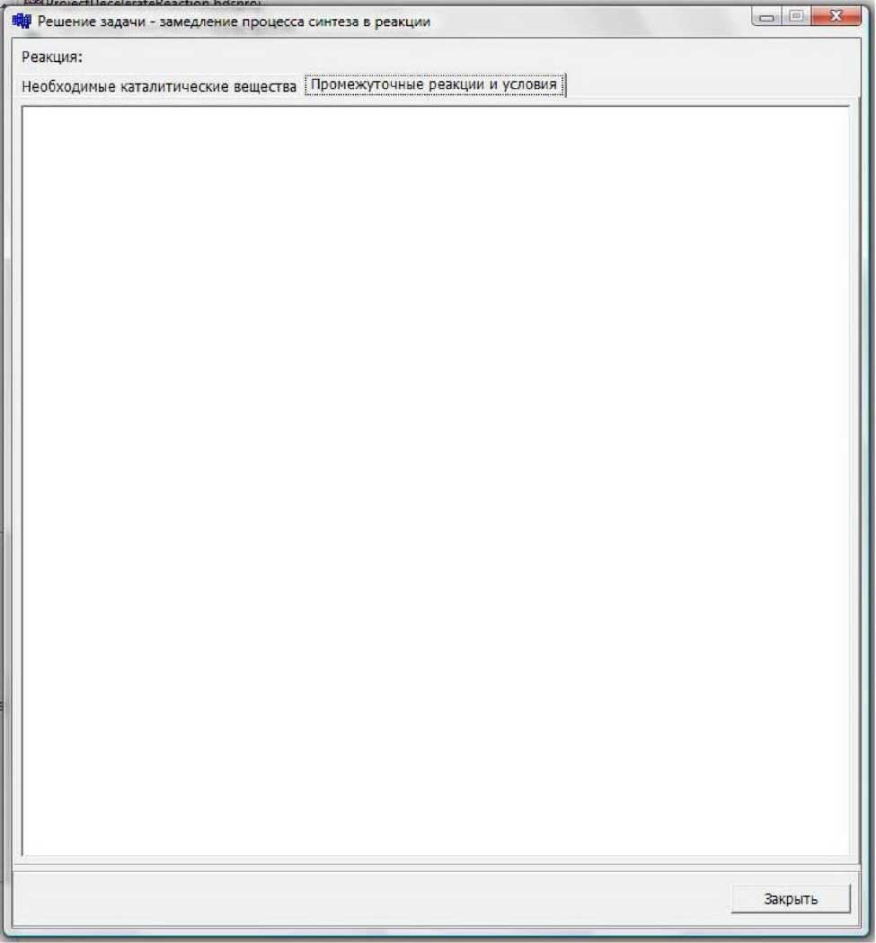

Рисунок 3.44. Окно решателя, отображающее путь синтеза веществ в

реакции.

1. Название метаонтологии вводится при помощи клавиатуры в поле ввода названия метаонтологии в окне ага 1 мастера создания метаонтологий и в окне редактирования метаонтологий на вкладке «Название и используемые метаонтологии». Название метаонтологии не может превышать 50 символов и содержать символы латинского алфавита.
2. Используемые метаонтологии выбираются мышью в списке существующих метаонтологий путём установки галочек слева от названия метаонтологии в окне ага 1 мастера создания метаонтологий и в окне редактирования метаонтологий на вкладке «Название и используемые метаонтологии».
3. Сущности используемых метаонтологий выбираются мышью из списка в окне ага 2 мастера создания метаонтологий и в окне редактирования метаонтологий на вкладке «Сущности».
4. Название сущности вводится в поле ввода названия сущности при помощи клавиатуры в окне ага 2 мастера создания метаонтологий и в окне редактирования метаонтологий на вкладке «Сущности». Название сущности не может превышать 50 символов и содержать символы латинского алфавита.
5. Тип сущности выбирается из списка типов сущностей мышью в окне ага 2 мастера создания метаонтологий и в окне редактирования

метаонтологий на вкладке «Сущности».

1. Компоненты сущностей выбираются в списке возможных компонентов сущностей при выборе сущности и с помощью мы и отмечаются галочками в окне ага 3 мастера создания метаонтологий и в окне редактирования метаонтологий на вкладке «Компоненты сущностей».
2. Общее свойство сущности вводится в поле ввода при помощи клавиатуры в окне изменения названия общего свойства сущности. Название свойства не может превы ать 250 символов и содержать символы латинского алфавита.
3. Собственное свойство сущности вводится в поле ввода при помощи клавиатуры в окне изменения названия собственного свойства сущности. Название свойства не может превышать 250 символов и содержать символы латинского алфавита.
4. Свойство указанного типа вводится в поле ввода при помощи клавиатуры в окне изменения названия свойства указанного типа. Название свойства не может превы ать 250 символов и содержать символы латинского алфавита.
5. Название совместного свойства сущности вводится в поле ввода названия совместного свойства сущностей при помощи клавиатуры в окне

ага 5 мастера создания метаонтологий и в окне редактирования метаонтологий на вкладке «Совместные свойства сущностей». Название свойства не может превышать 50 символов и содержать символы латинского алфавита.

1. Сущности совместного свойства сущностей отмечаются мышью в списке сущностей галочками.
2. Название свойства компонентов нескольких типов вводится в поле ввода названия свойства компонентов нескольких типов при помощи клавиатуры в окне ага 6 мастера создания метаонтологий и в окне редактирования метаонтологий на вкладке «Свойства компонентов нескольких типов». Название свойства не может превышать 50 символов и содержать символы латинского алфавита.
3. Сущности процесса отмечаются галочками в списке сущностей и их типов с помощью мы и в окне ага 7 мастера создания метаонтологий и в окне редактирования метаонтологий на вкладке «Сущности процесса и их типы, общие свойства процесса и их компоненты».
4. Общее свойство процесса и его компонент вводится в поле ввода в окне изменения названия общего свойства процесса и его компонентов при помощи клавиатуры. Название свойства не может превышать 250 символов и содержать символы латинского алфавита.
5. Компоненты процесса отмечаются галочками в списке возможных компонентов процесса с помощью мы и в окне ага 8 мастера создания метаонтологий и в окне редактирования метаонтологий на вкладке «Сущности процесса и их типы, общие свойства процесса и их компоненты».
6. Название общего свойства процесса вводится в поле ввода названия общего свойства процесса при помощи клавиатуры в окне ага 9 мастера создания метаонтологий и в окне редактирования метаонтологий на вкладке «Общие свойства процесса». Название свойства не может превы ать 50 символов и содержать символы латинского алфавита.
7. Сущности общего свойства процесса и компоненты сущностей процесса выбираются из выпадающих списков с помощью мы и в окне ага
8. мастера создания метаонтологий и в окне редактирования метаонтологий на вкладке «Общие свойства процесса».
9. Название онтологии вводится при помощи клавиатуры в поле ввода названия онтологии в окне ага 1 мастера создания онтологий и в окне редактирования онтологий на вкладке «Название и используемые
10. Метаонтология, на которой основывается онтология, выбирается с помощью мы и в окне ага 1 мастера создания онтологий и в окне редактирования онтологий на вкладке «Название и используемые онтологии».
11. Используемые онтологии выбираются мышью в списке существующих метаонтологий путём установки галочек слева от названия онтологии в окне ага 1 мастера создания онтологий и в окне редактирования онтологий на вкладке «Название и используемые онтологии».
12. Название термина-функции онтологии вводится в поле ввода названия термина-функции при помощи клавиатуры в окне шага 2 мастера создания онтологий и в окне редактирования онтологий на вкладке «Термины-функции». Название термина-функции не может превышать 50 символов.
13. Результат термина-функции выбирается из выпадающего списка при помощи мы и в окне ага 2 мастера создания онтологий и в окне редактирования онтологий на вкладке «Термины-функции».
14. Минимальное значение типа I вводится при помощи клавиатуры в окне ага 2 мастера создания онтологий, в окне редактирования онтологий на вкладке «Термины-функции» и в окне создания кортежа значений. Вводимое значение не может быть меньше -1 000 000 и больше 1 000 000.
15. Максимальное значение типа I вводится при помощи клавиатуры в окне ага 2 мастера создания онтологий, в окне редактирования онтологий на вкладке «Термины-функции» и в окне создания кортежа значений. Вводимое значение не может быть мень е -1 000 000 и боль е 1 000 000.
16. Минимальное значение типа К вводится при помощи клавиатуры в окне ага 2 мастера создания онтологий, в окне редактирования онтологий на вкладке «Термины-функции» и в окне создания кортежа значений. Вводимое значение не может быть мень е -1 000 000 и боль е 1 000 000 с точностью до 4 цифр после запятой.
17. Максимальное значение типа К вводится при помощи клавиатуры в окне ага 2 мастера создания онтологий, в окне редактирования онтологий на вкладке «Термины-функции» и в окне создания кортежа значений. Вводимое значение не может быть мень е -1 000 000 и боль е 1 000 000 с точностью до 4 цифр после запятой.
18. Тип диапазона значений выбирается при помощи мы и переключением значений радио-кнопок в окне ага 2 мастера создания

166 из 283

1. Метатермин функции выбирается с помощью мыши в выпадающем списке в окне ага 2 мастера создания онтологий и в окне редактирования онтологий на вкладке «Термины-функции».
2. Название кортежа вводится в поле ввода названия кортежа при помощи клавиатуры в окне создания кортежа значений. Имя кортежа не может превышать 50 символов.
3. Элементы кортежа выбираются в списке возможных элементов при помощи мы и в окне создания кортежа значений.
4. Название вспомогательного термина-множества вводится в поле ввода названия вспомогательного термина-множества при помощи клавиатуры в окне редактирования вспомогательных терминов. Название вспомогательного термина-множества не может превы ать 50 символов.
5. Название элемента вспомогательного термина-множества вводится в поле ввода названия элемента вспомогательного термина-множества при помощи клавиатуры в окне редактирования вспомогательных терминов. Название элемента вспомогательного термина-множества не может превы ать 50 символов.
6. Редактор выбирается с помощью мы и в списке доступных редакторов в окне выбора приложений.
7. Онтология, для терминов которой нужно задать знания выбирается при помощи мы и из выпадающего списка в окне выбора онтологии и термина для редактирования знаний.
8. Термин, для которого нужно задать знания выбирается при помощи мы и в списке доступных терминов в окне выбора онтологии и термина для редактирования знаний.
9. Значение сущности типа |}К вводится в поле ввода значения сущности в окне добавления возможного значения сущности типа |}К.
10. Значение сущности типа |}К вводится в поле ввода значения сущности в окне добавления возможного значения сущности типа |}К.
11. Значение сущности типа {}1 вводится в поле ввода значения сущности в окне добавления возможного значения сущности типа {}1.
12. Значение аргумента термина-функции типа {}К выбирается при помощи мы и в выпадающем списке возможных значений аргумента в окне выбора значения аргумента типа {}№
13. Значение аргумента термина-функции типа {}К выбирается при помощи мы и в выпадающем списке возможных значений аргумента в окне выбора значения аргумента типа {}К.
14. Значение аргумента термина-функции типа {}1 выбирается при помощи мы и в выпадающем списке возможных значений аргумента в окне выбора значения аргумента типа {}1.
15. Значение аргумента термина-функции типа {}Ь выбирается при помощи мыши переключением значений между радио-кнопками «Истина» и «Ложь» в окне выбора значения аргумента типа {}Ь.
16. Значение результата термина-функции типа N вводится при помощи клавиатуры в окне ввода результата типа N и в окне ввода результата типа {}№ Значение результата не может превышать 50 символов.
17. Значение результата термина-функции типа К вводится при помощи клавиатуры в окне ввода результата типа К и в окне ввода результата типа {}К. Значение результата не может быть меньше -1 000 000 и больше 1 000 000 с точностью до 4 цифр после запятой.
18. Значение результата термина-функции типа I вводится при помощи клавиатуры в окне ввода результата типа I и в окне ввода результата типа {}1. Значение результата не может быть меньше -1 000 000 и больше 1 000 000.
19. Значение результата термина-функции типа Ь выбирается в окне ввода результата типа Ь и в окне ввода результата типа {}Ь, с помощью мы и переключением между радио-кнопками «Истина» и «Ложь».
20. Значение результата термина-функции, являющееся сущностью метаонтологии выбирается из списка возможных значений этой сущности в окне выбора результата типа <сущность> и в окне выбора результата типа {}<сущность>.
21. Реакция, для которой необходимо найти способ её ускорения или замедления выбирается в главном окне ре ателя при помощи мы и.
22. Условия, которые необходимо вывести при отображении процесса реагирования веществ отмечаются с помощью мы и в окне ре ения задачи на вкладке, содержащей описание процесса реагирования веществ.
23. Каталитические вещества (катализаторы, промоторы, носители, яды) для отображения, необходимые для ускорения или замедления реакции, выбираются с помощью мы и в окне ре ения задачи переключением соответствующих радио-кнопок.
24. Метаонтология с введённым названием создаётся в папке метаонтологий в виде новой базы данных с названием метаонтологии, содержащей таблицы, описывающие метаонтологию. При изменении названия, база данных переименовывается в соответствии с новым названием.
25. Названия используемых метаонтологий при создании или

редактировании метаонтологии заносятся в таблицу используемых метаонтологии базы данных метаонтологии.

1. Сущности метаонтологии и их типы при создании или

редактировании метаонтологии заносятся в таблицу сущностей метаонтологии базы данных метаонтологии.

1. Компоненты сущностей при создании или редактировании

метаонтологии заносятся в таблицу компонентов сущностей базы данных метаонтологии.

1. Общие свойства сущностей и их компонентов при создании или редактировании метаонтологии заносятся в таблицу общих свойств сущностей базы данных метаонтологии.
2. Собственные свойства сущностей при создании или редактировании метаонтологии заносятся в таблицу собственных свойств сущностей базы данных метаонтологии.
3. Свойства указанных типов при создании или редактировании метаонтологии заносятся в таблицу свойств указанных типов базы данных метаонтологии.
4. Совместные свойства сущностей при создании или редактировании метаонтологии заносятся в таблицу совместных свойств сущностей базы данных метаонтологии.
5. Свойства компонентов нескольких типов при создании или редактировании метаонтологии заносятся в таблицу свойств компонентов нескольких типов базы данных метаонтологии.
6. Сущности процесса метаонтологии при создании или редактировании метаонтологии заносятся в таблицу сущностей процесса.
7. Общие свойства процесса метаонтологии при создании или редактировании метаонтологии заносятся в таблицу общих свойств процесса базы данных метаонтологии.
8. Компоненты процесса метаонтологии при создании или редактировании метаонтологии заносятся в таблицу компонентов процесса базы данных метаонтологии.
9. Общие свойства процесса метаонтологии при создании или редактировании метаонтологии заносятся в таблицу общих свойств процесса базы данных метаонтологии.
10. Онтология с введённым названием создаётся в папке онтологий в виде новой базы данных с названием онтологии, содержащей таблицы, описывающие онтологию. При изменении названия, база данных переименовывается в соответствии с новым названием.
11. Названия используемых онтологий при создании или редактировании онтологии заносятся в таблицу используемых онтологии базы данных онтологии.
12. Термины-функции онтологии, их аргументы, результаты, диапазоны значений результатов при создании или редактировании онтологии заносятся в таблицу терминов-функций онтологии базы данных онтологии.
13. Кортежи значений, определённые для терминов-функций онтологий при создании или редактировании онтологии заносятся в таблицу кортежей онтологии.
14. Вспомогательные термины, определённые для терминов-функций онтологий при создании или редактировании онтологии заносятся в таблицу вспомогательных терминов онтологии.
15. База данных со знаниями для сущностей метаонтологии создаётся при создании метаонтологии с названием этой метаонтологии. Каждая сущность метаонтологии формируется в таблицу с названием этой сущности для хранения возможных значений сущности. При изменении названия метаонтологии название базы данных со знаниями для сущностей изменяется в соответствии с новым названием метаонтологии.
16. База данных со знаниями для терминов-функций онтологии создаётся при создании онтологии с названием этой онтологии. Каждый термин-функция онтологии формируется в таблицу с названием этого термина-функции для хранения возможных значений термина-функции. При изменении названия онтологии название базы данных со знаниями для терминов-функций изменяется в соответствии с новым названием онтологии.
17. Введённые значения для сущностей метаонтологии сохраняются в базе знаний метаонтологии в таблице с названием сущности.

3.5.4 Спецификация функций

Редактор метаонтологий и онтологий выполняет следующие функции:

1. Позволяет создавать и редактировать метаонтологии, а именно - использовать сущности уже созданных метаонтологий, задавать сущности метаонтологий, определять компоненты сущностей, формировать общие свойства сущностей и их компонентов, собственные свойства сущностей, свойства указанных типов, совместные свойства сущностей, свойства компонентов нескольких типов, определять сущности процесса, общие свойства процесса и их компоненты, состав компонентов процесса, свойства компонентов сущностей процесса и общие свойства процесса.
2. Позволяет удалять метаонтологии.
3. Позволяет создавать и редактировать онтологии, а именно - использовать термины-функции уже созданных онтологий, задавать термины-функции, задавать кортежи значений и вспомогательные термины- множества для терминов-функций.
4. Позволяет удалять онтологии.
5. Позволяет создавать базы знаний для новых онтологий и метаонтологий.

Редактор знаний метаонтологий и онтологий выполняет следующие функции:

1. Позволяет задавать значения для сущностей метаонтологий.
2. Позволяет задавать значения для терминов-функций онтологий.
3. Архитектура системы
4. Проектное решение
5. Язык реализации системы - язык высокого уровня С++.
6. Интегрированная среда разработки - Бог1апё Беуе1орег 81иёю 2006.
7. Основные технические характеристики компьютера разработчика:

* процессор - 1п1е1 Соге 2 Био 2,66 Г гц;
* объём оперативной памяти - 2048 Мб, ББК3 - 1333 Мгц;
* объём жёсткого диска - 250 Гбайт;
* платформа - М1сг080Й ^тёо^8 У181а / 32-бит;
* СУБД - М1сг080Й Ассе88 2007;
* необходимые библиотеки для реализации - универсальная библиотека УСЬ.

1. Проект архитектуры
2. Граф потоков управления 0-й уровень

**Мпйожв 9&20О(ШЁ/ХРЛ/!51а** |

I

I

**Запуск грсгрймВД** I I

, ±

Оп1о1одуЕсШог

I

I

I

Закрытие программы I I

Щпфмв 9Б/2000/МЕ/ХРЛ/151а Рисунок 3.45. 0-й уровень.

Легенда:

Оп1010§уЕёк0г - редактор метаонтологий и онтологий и редактор знаний.

I

I

| - передача управления.

| - передача управления с возвратом.

*

1 -й уровень

♦ **Мпс1ож8 98/2000/МЕ/ХРЛ/|51а**

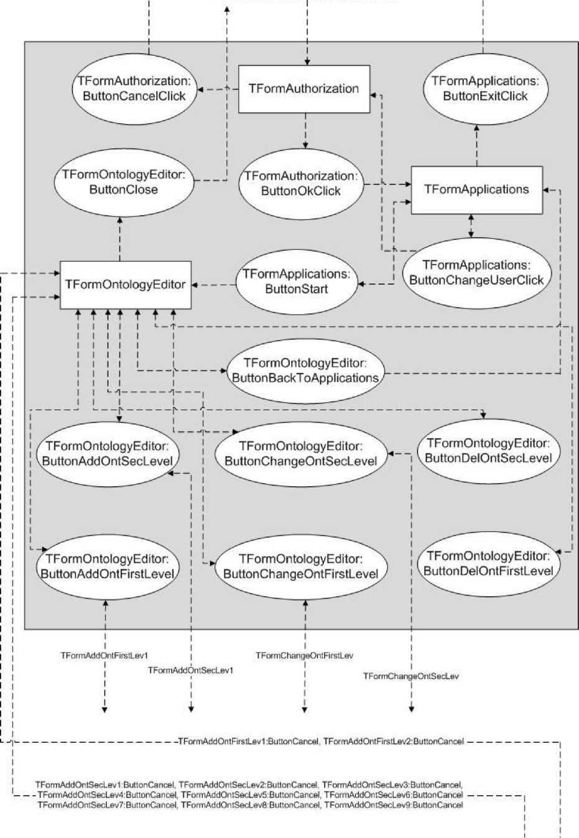

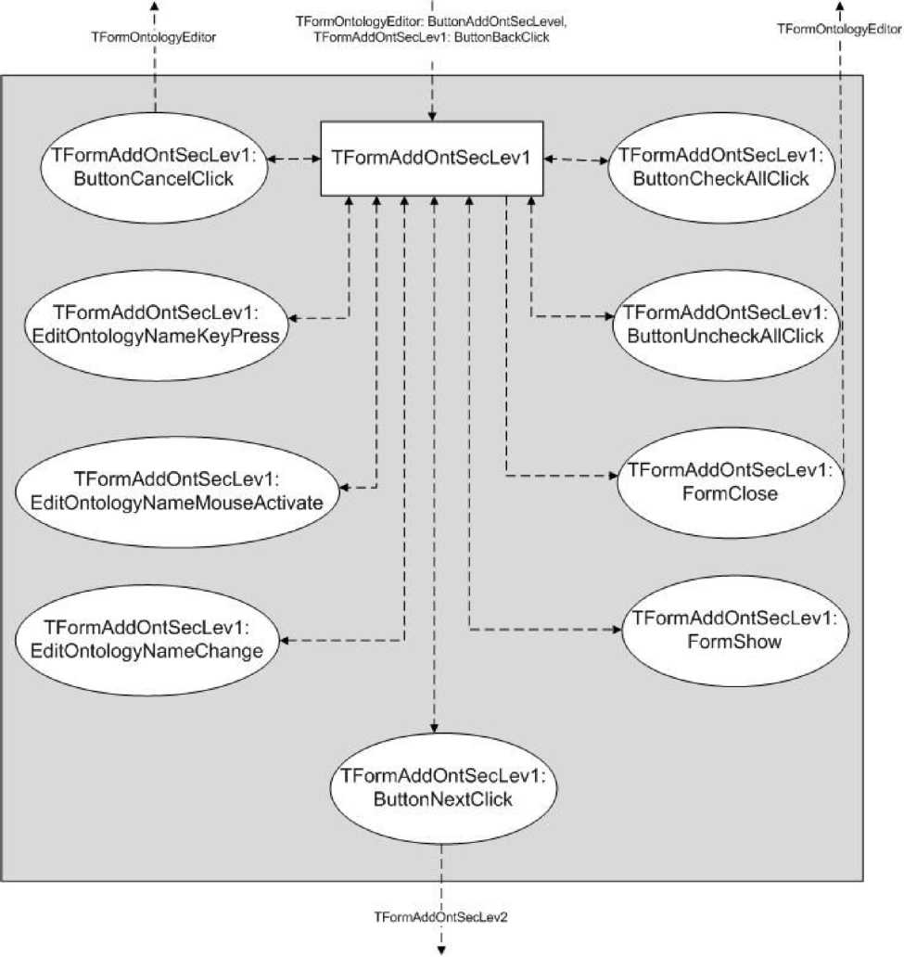

Рисунок 3.47. Модуль шага 1 добавления метаонтологии.

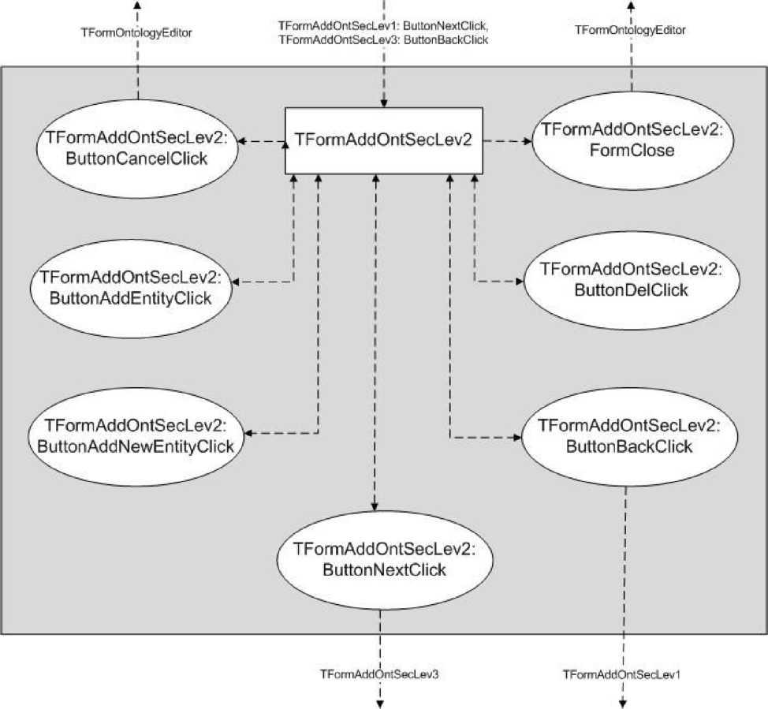

Рисунок 3.48. Модуль шага 2 добавления метаонтологии.

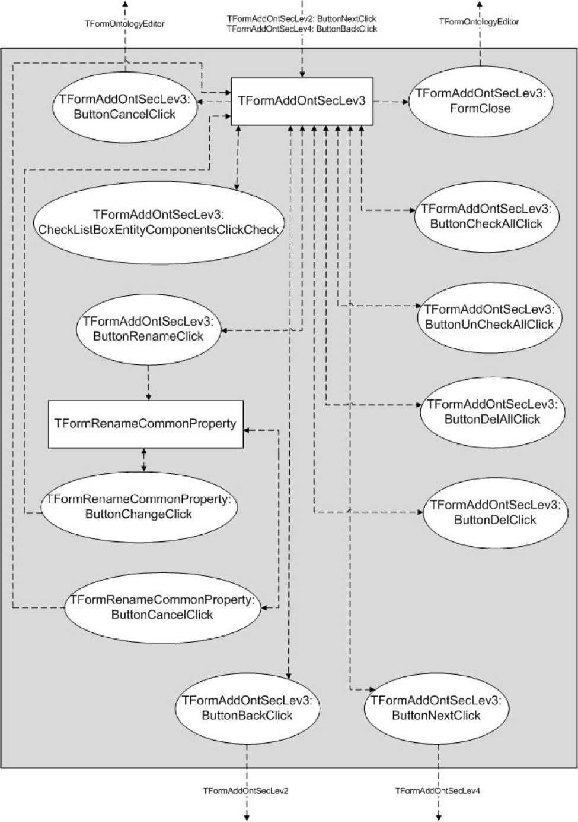

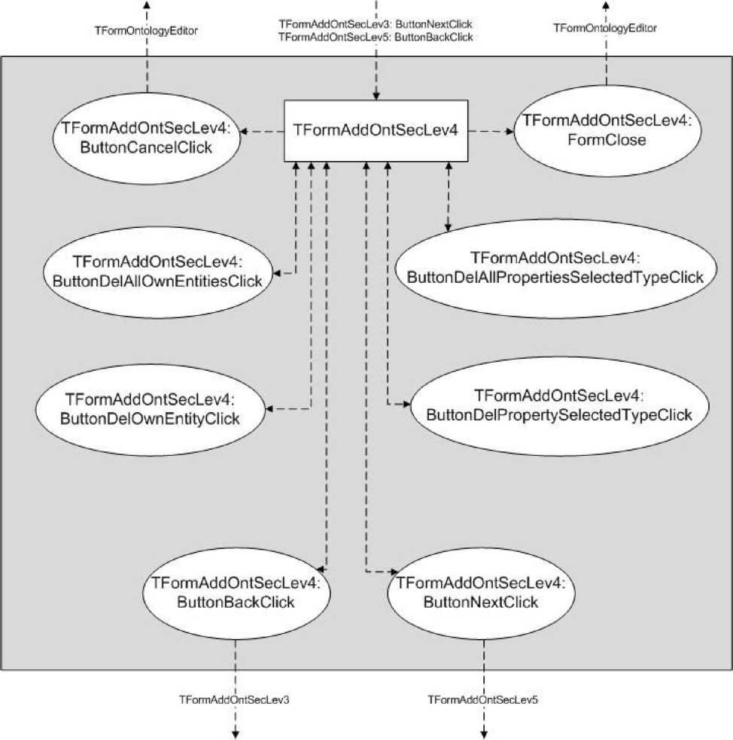

Рисунок 3.50. Модуль шага 4 добавления метаонтологии.

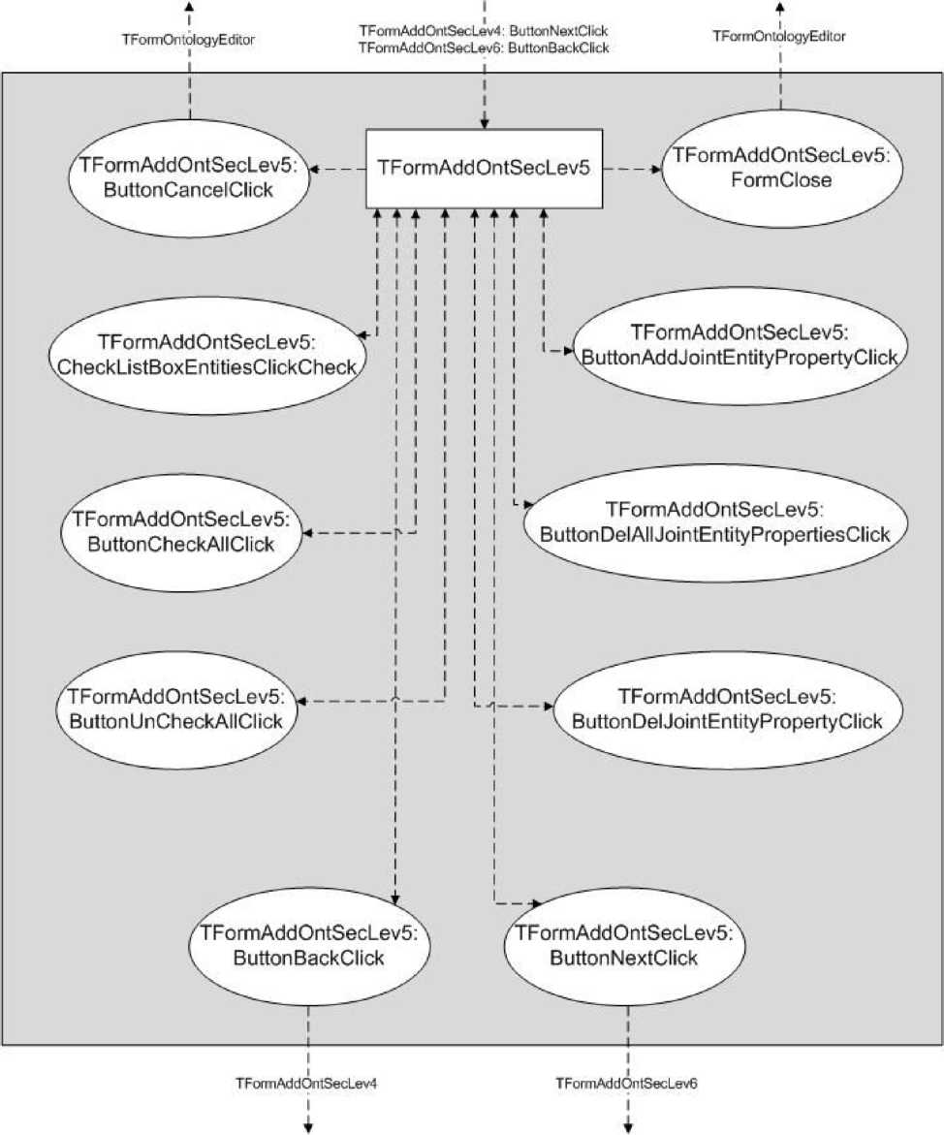

Рисунок 3.51. Модуль шага 5 добавления метаонтологии.

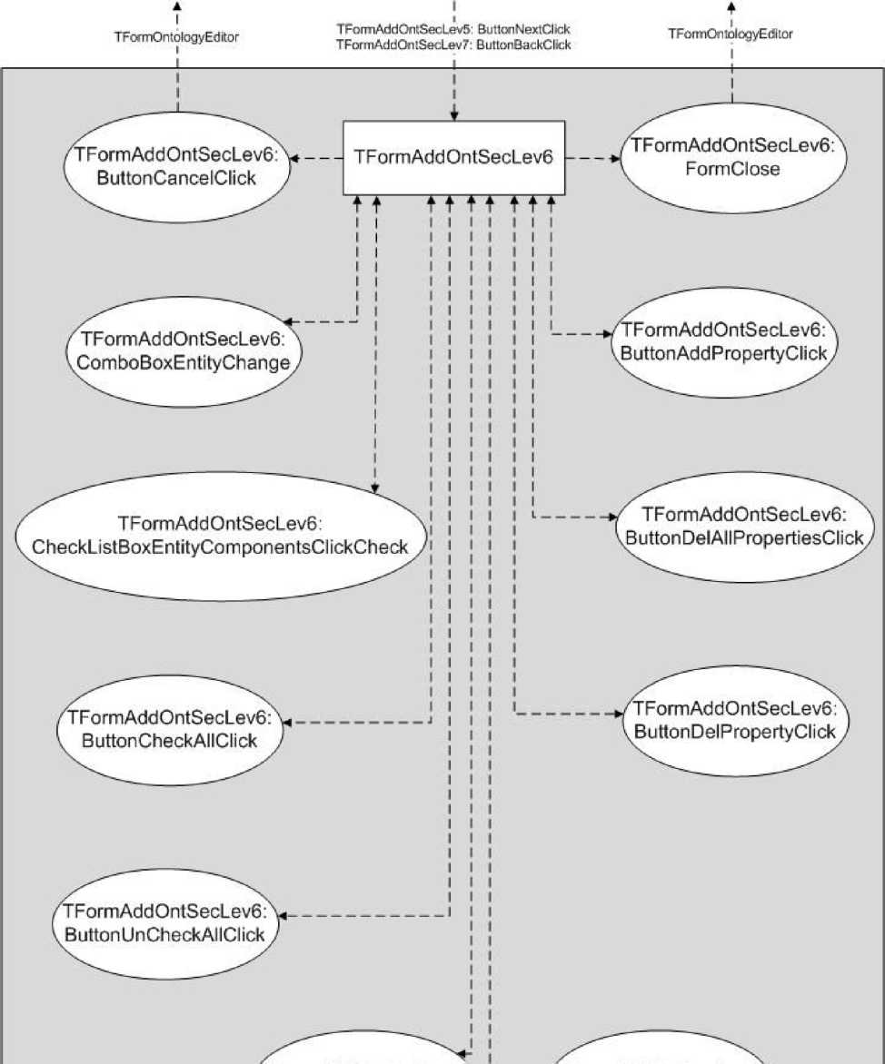

РогтАс1сЮп15ес1еу6:\ I ►/ТРогтАс1сЮп15ес1-еу6:

ВийопВаскСНск ) \ ВиЙопМехЮНск



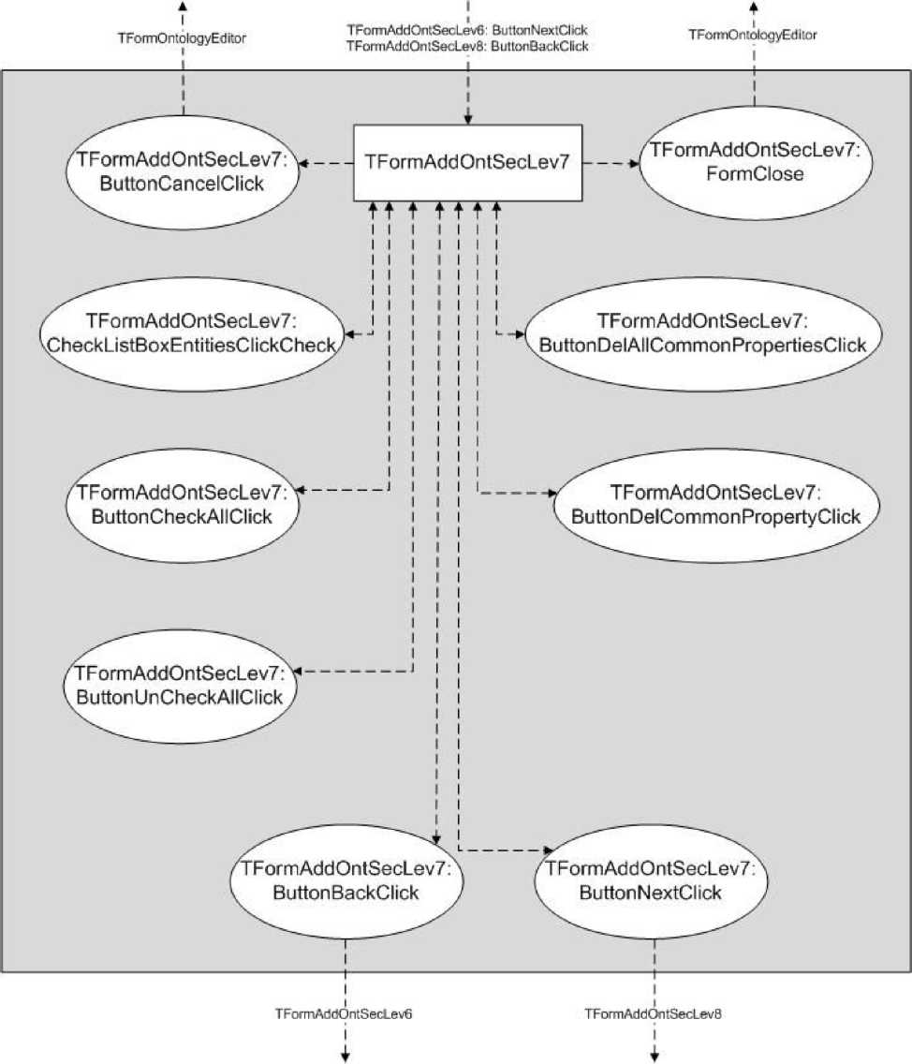

Рисунок 3.53. Модуль шага 7 добавления метаонтологии.

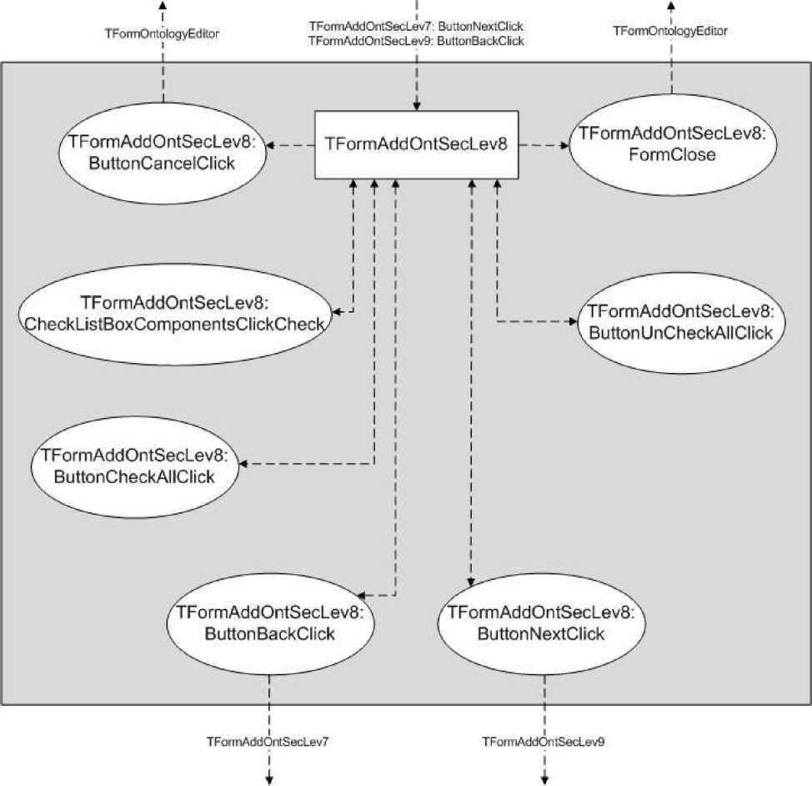

Рисунок 3.54. Модуль ага 8 добавления метаонтологии.

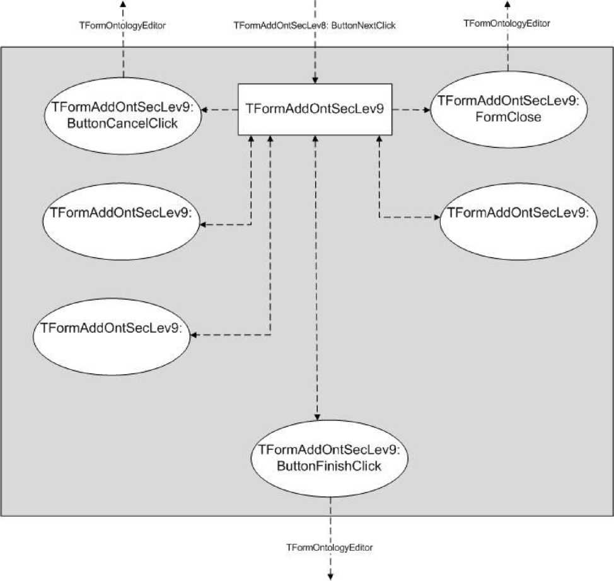

Рисунок 3.55. Модуль шага 9 добавления метаонтологии.

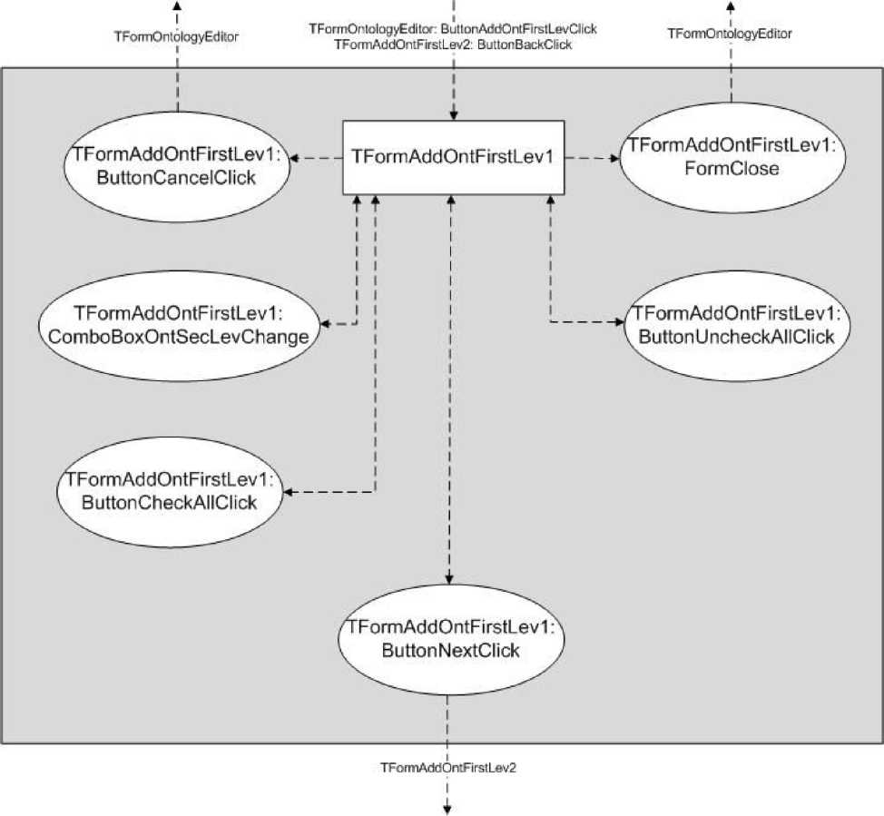

Рисунок 3.56. Модуль шага 1 добавления онтологии.

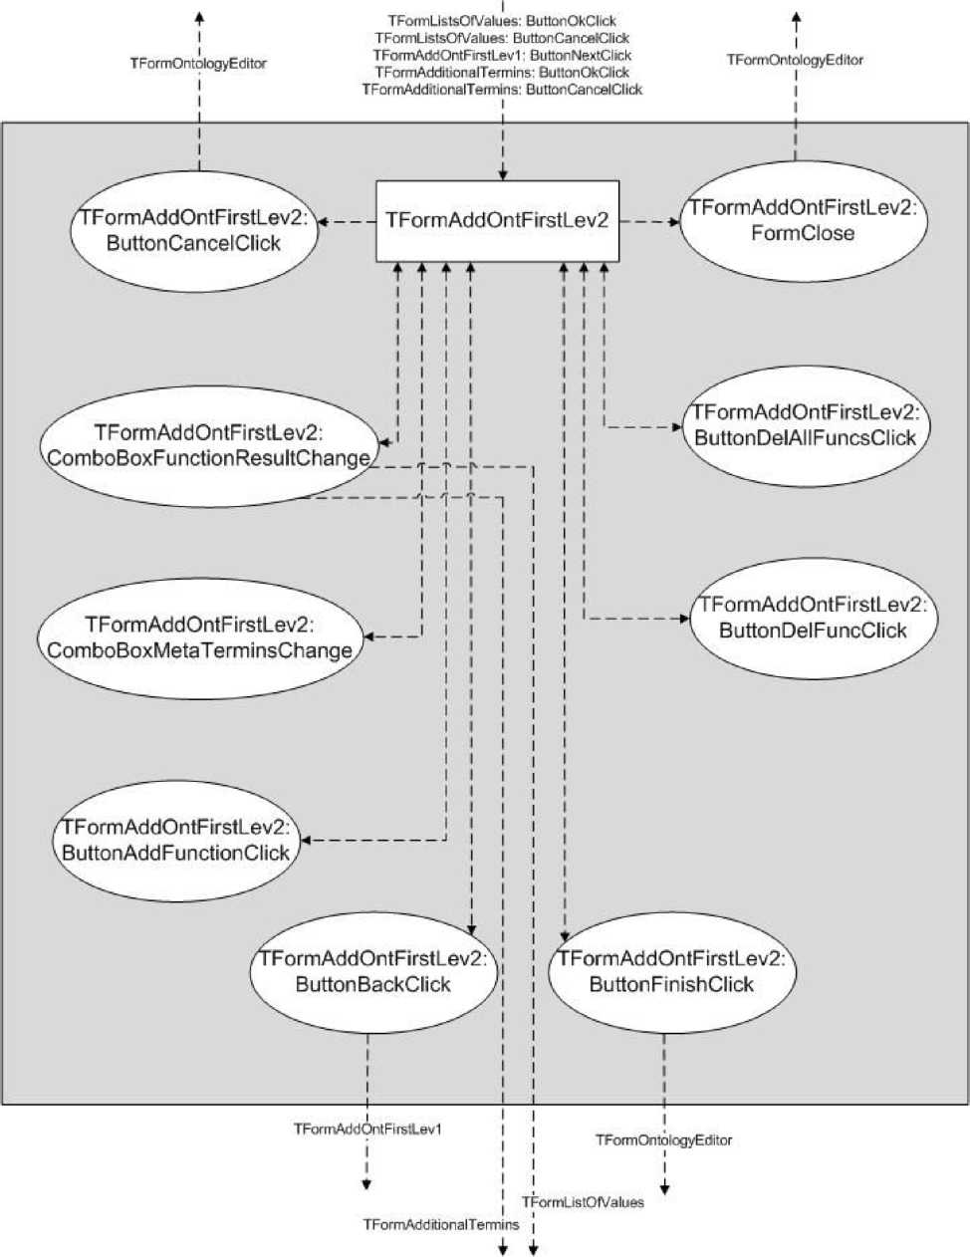

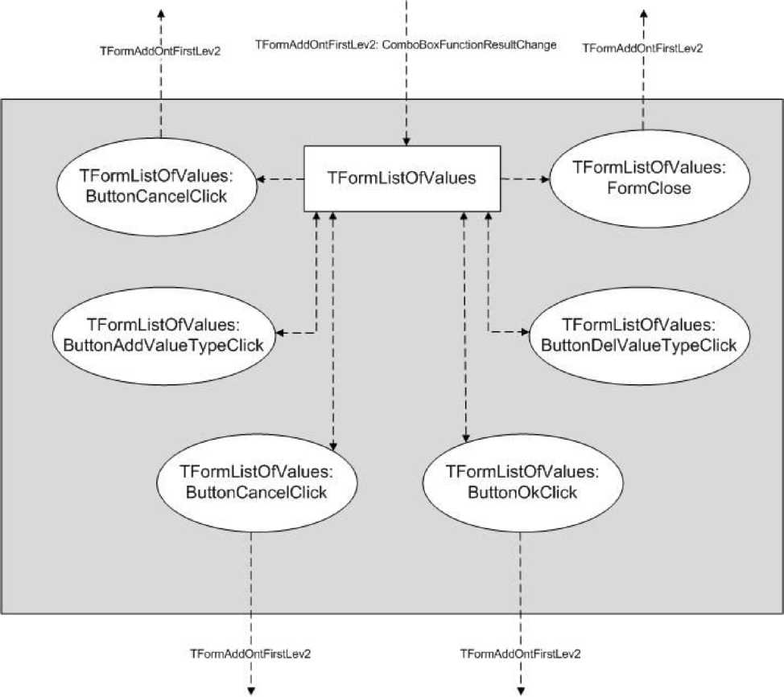

Рисунок 3.58. Модуль создания кортежа значений.

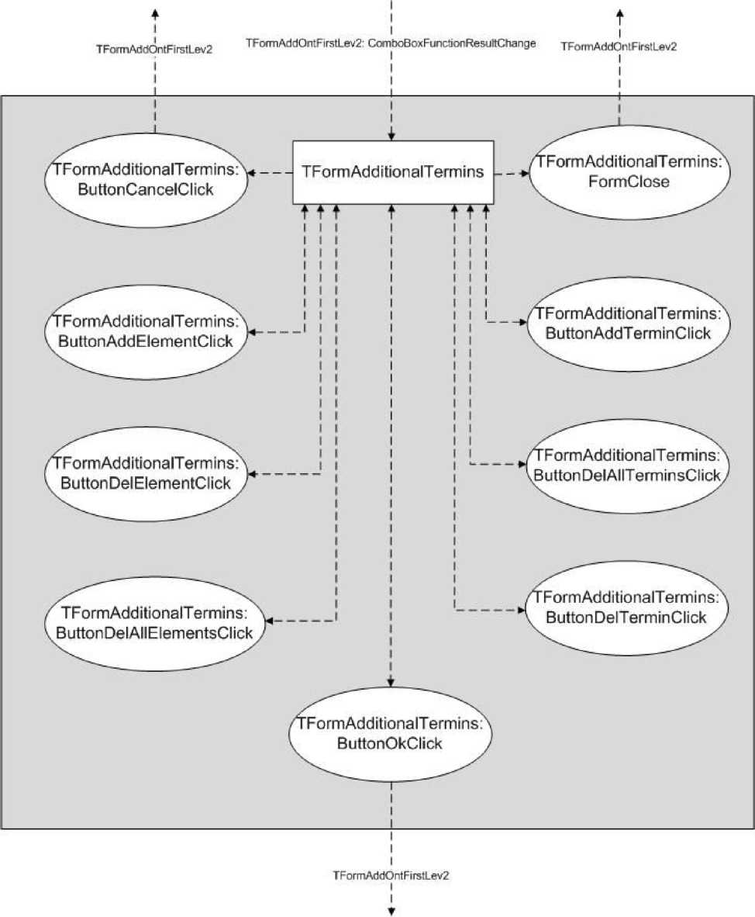

Рисунок 3.59. Модуль редактирования вспомогательных терминов.

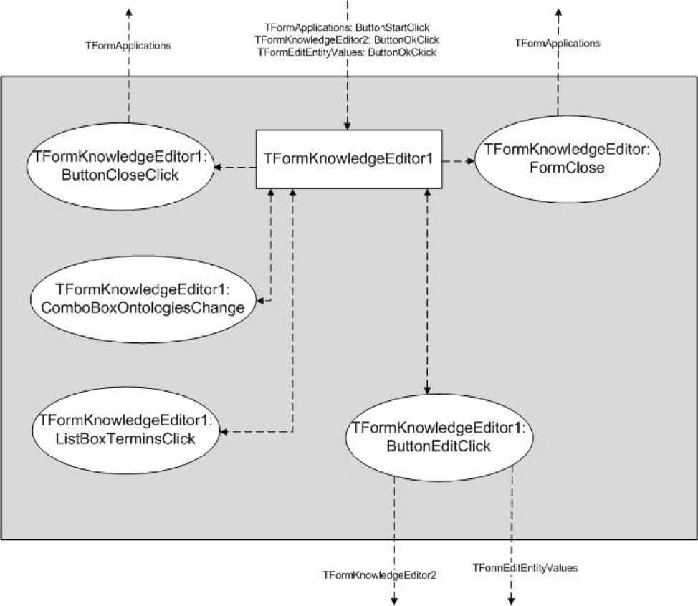

Рисунок 3.60. Модуль выбора онтологии и термина для задания знаний.

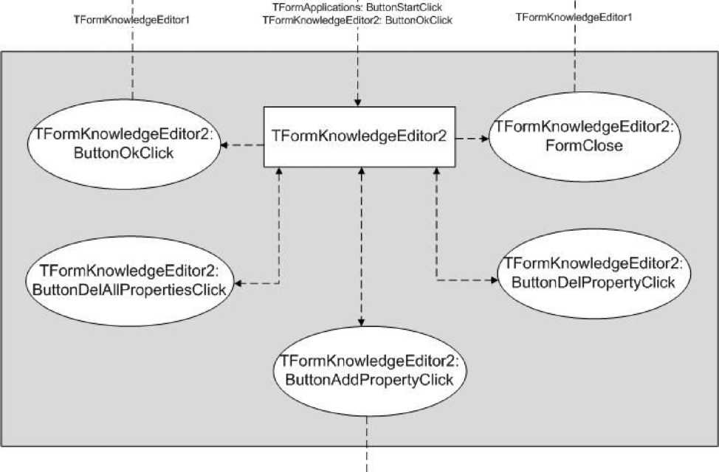

р

ТРогтлАдйРгорепу

+

Рисунок 3.61. Модуль редактирования значений термина.

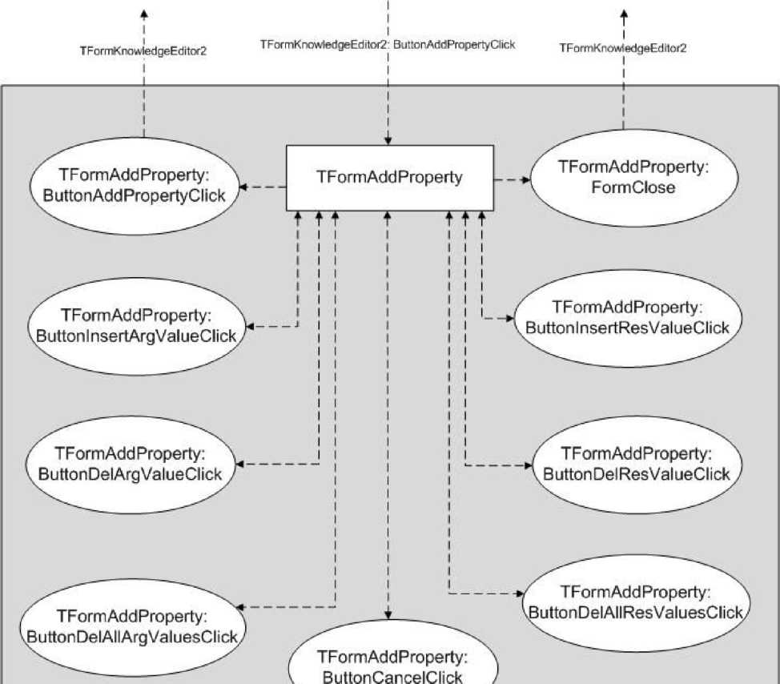

ТРогтКг>о\*1е<ЭдеЕ<!11ог2

I

I

т

Рисунок 3.62. Модуль добавления значений термина.

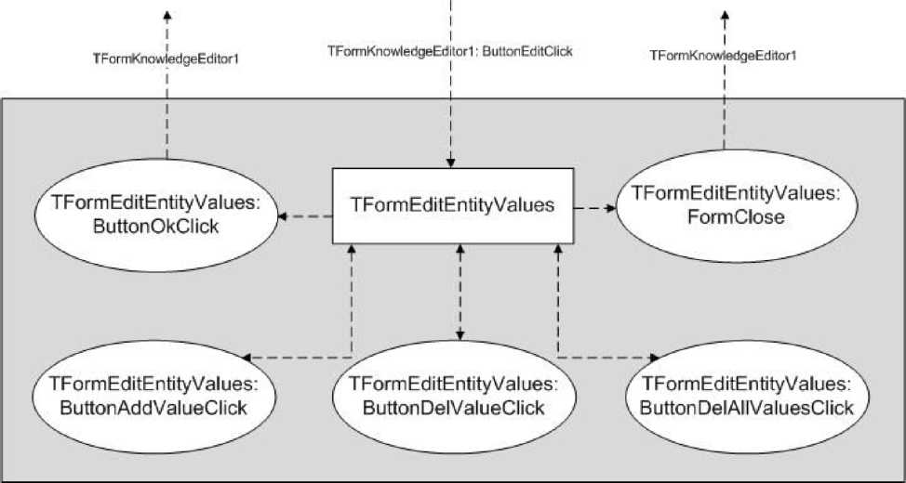

Рисунок 3.63. Модуль редактирования значений сущности.

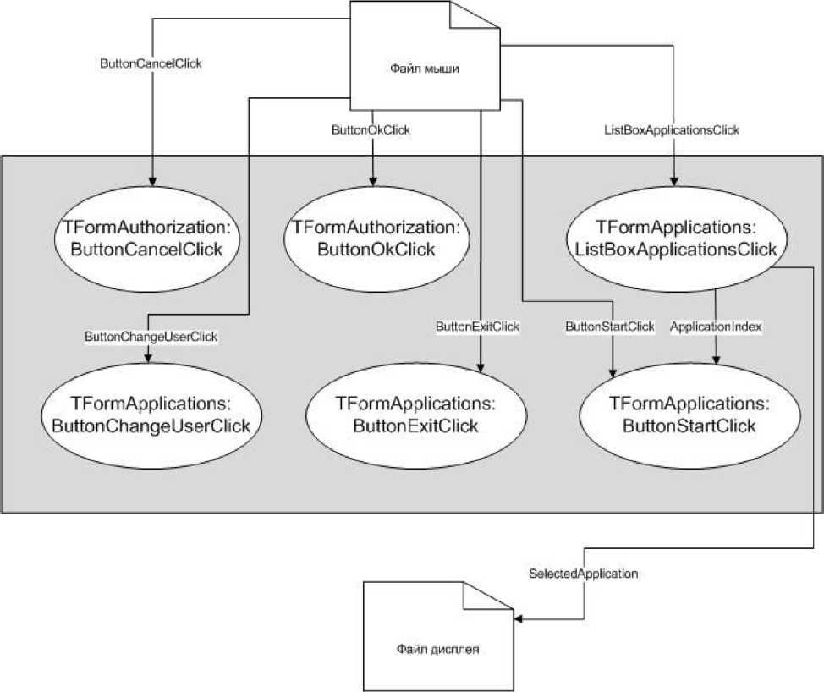

Рисунок 3.64. Модуль авторизации, модуль выбора приложений.

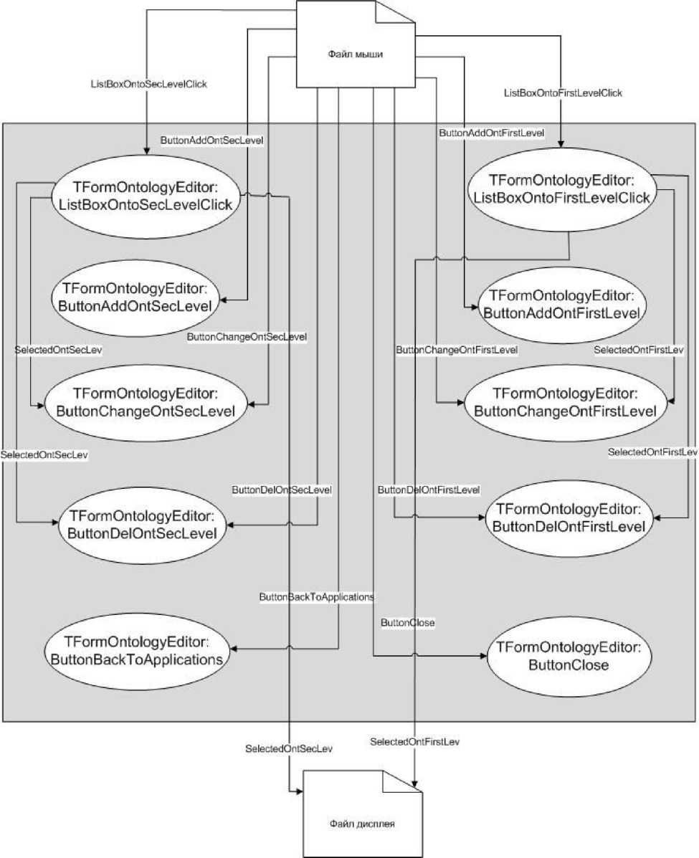

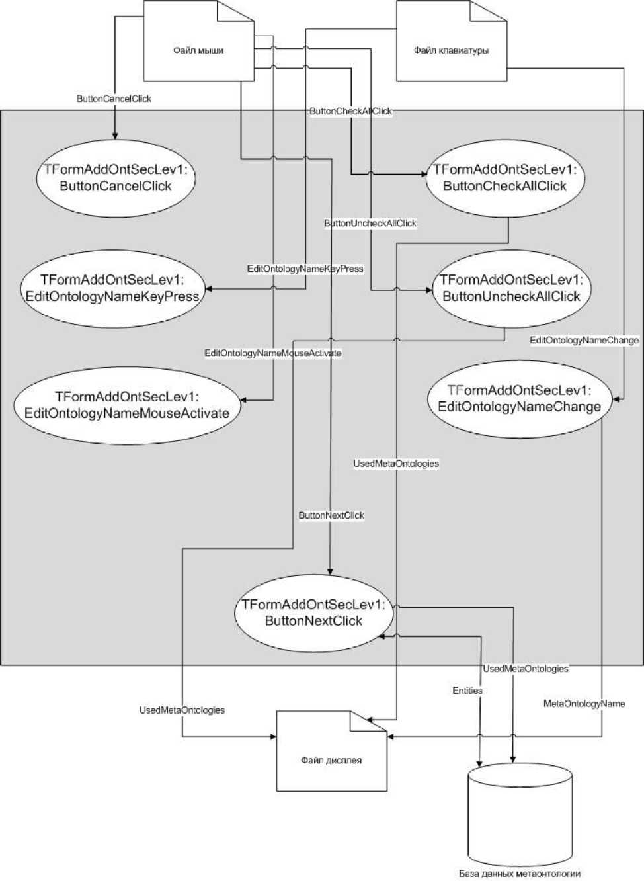

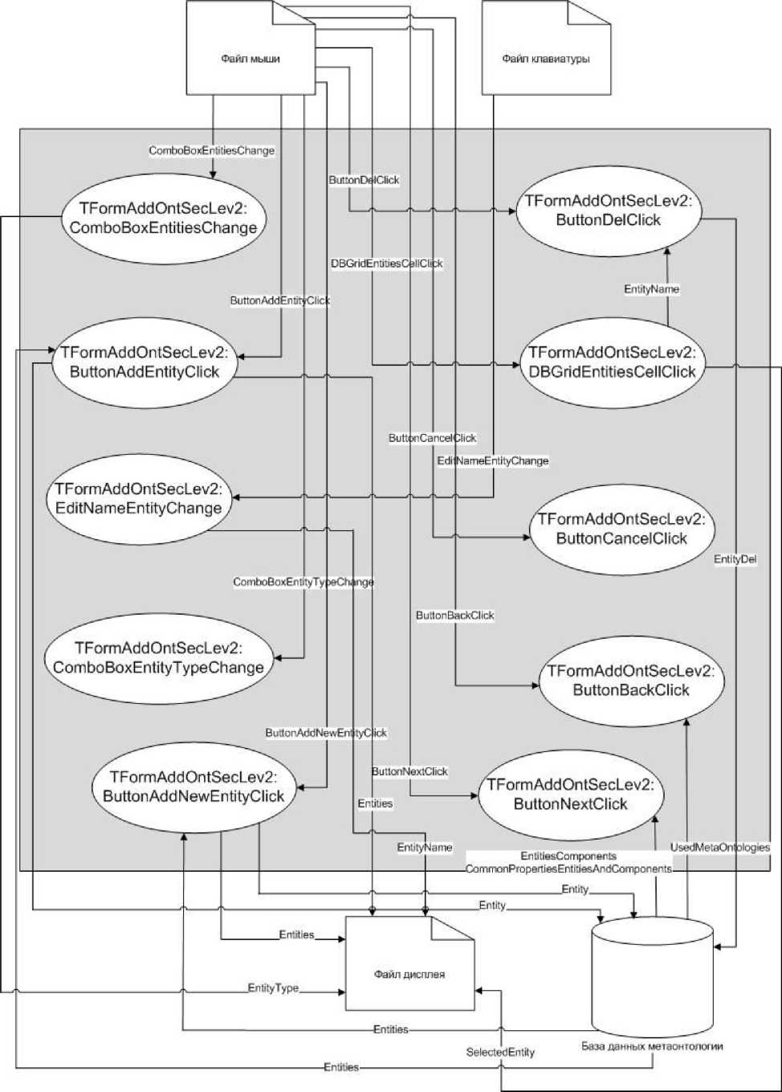

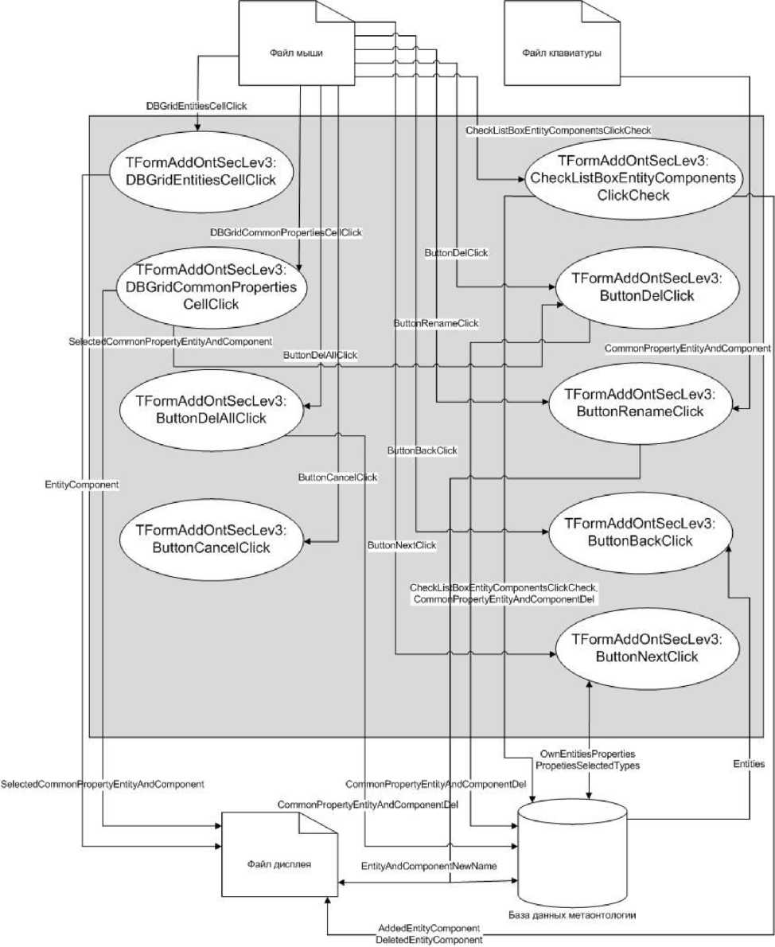

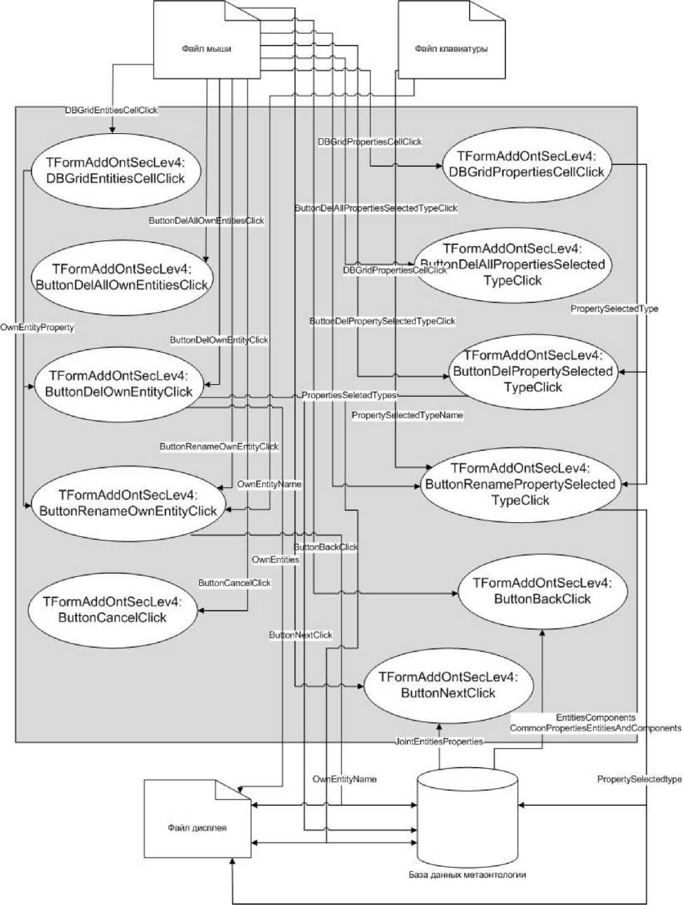

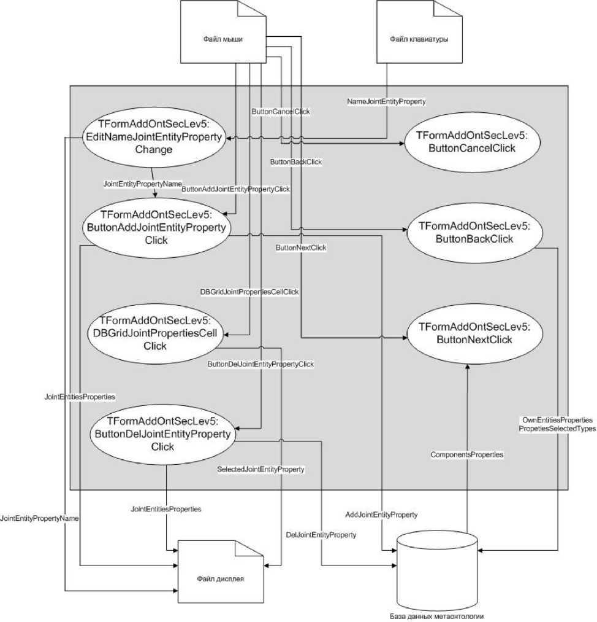

Рисунок 3.70. Модуль шага 5 добавления метаонтологии.

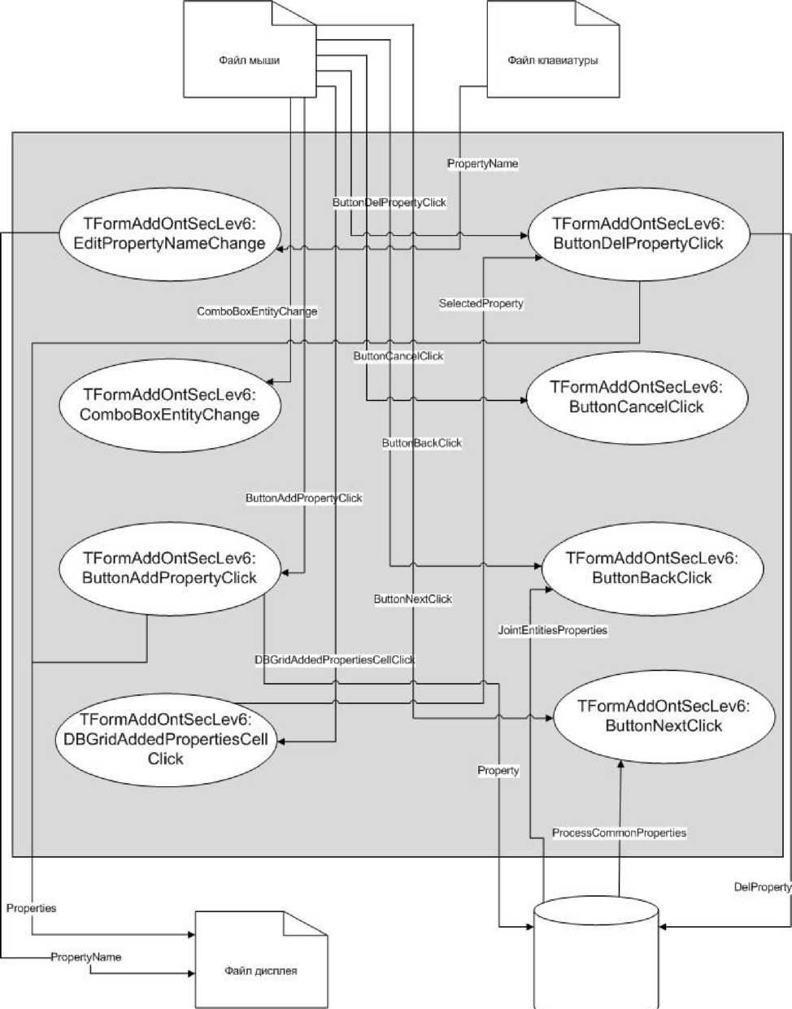

Ваза данных метаонтологии

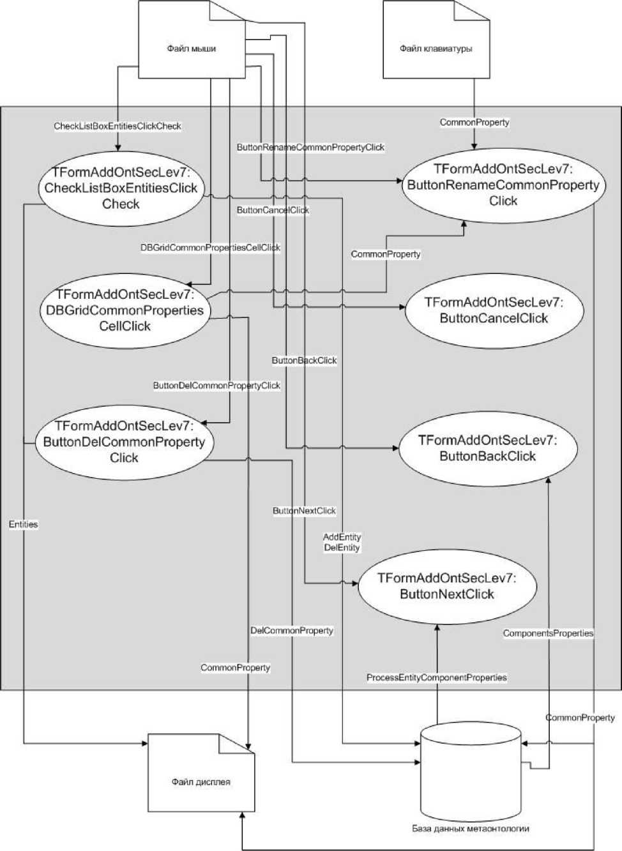

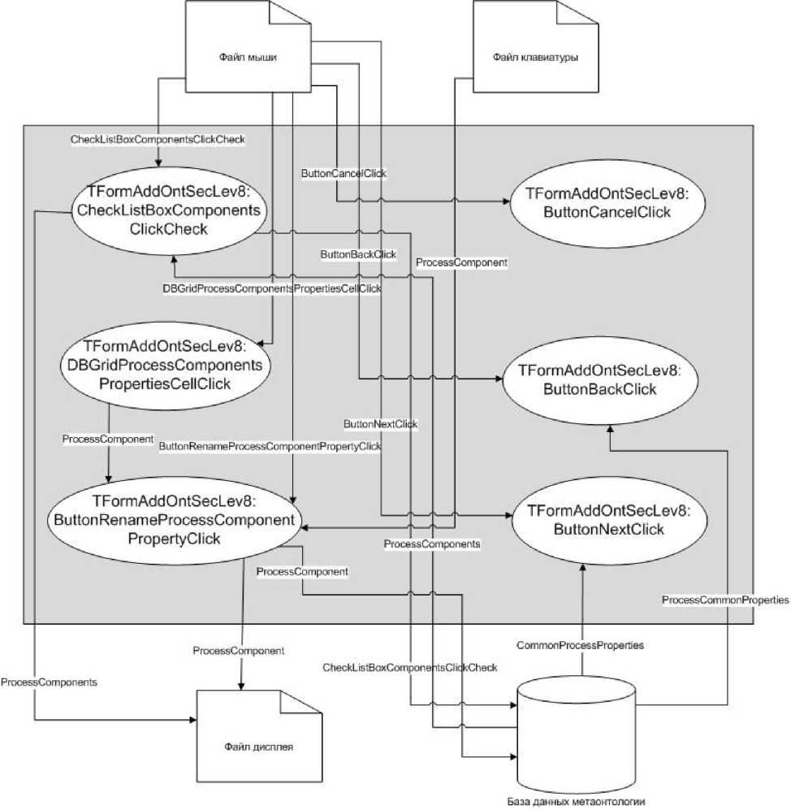

Рисунок 3.73. Модуль шага 8 добавления метаонтологии.

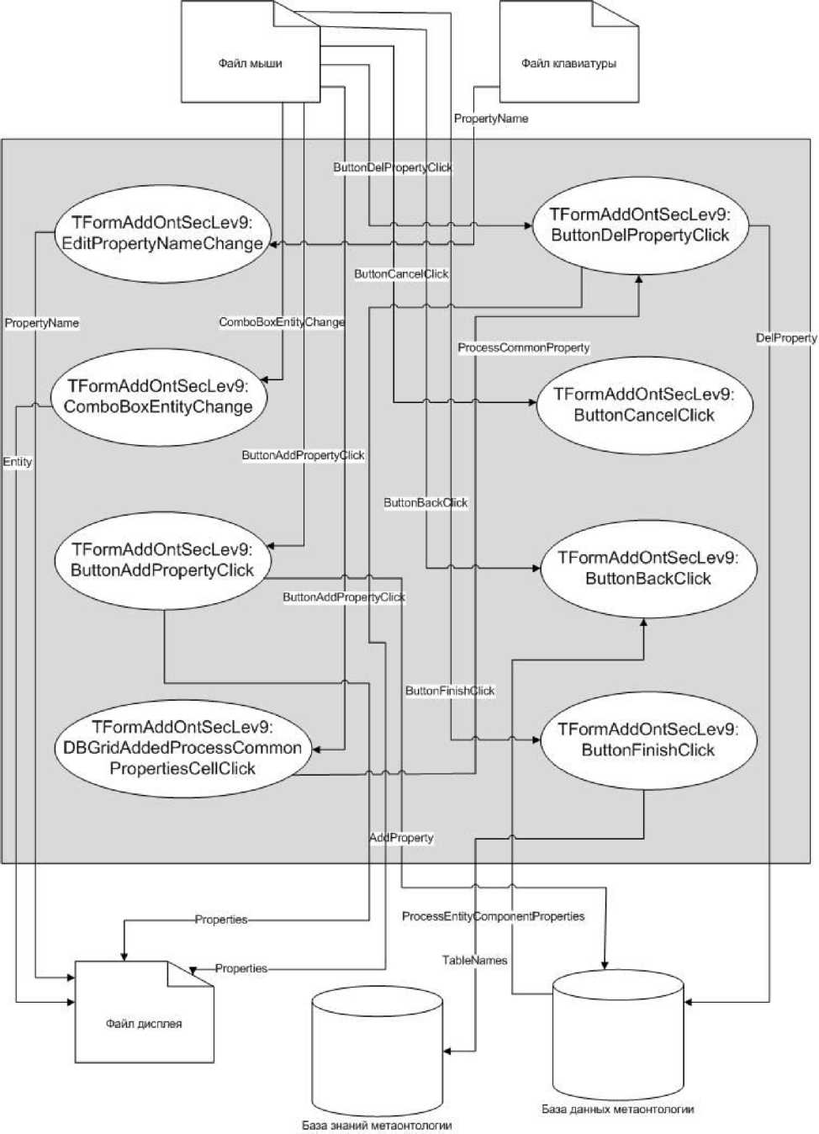

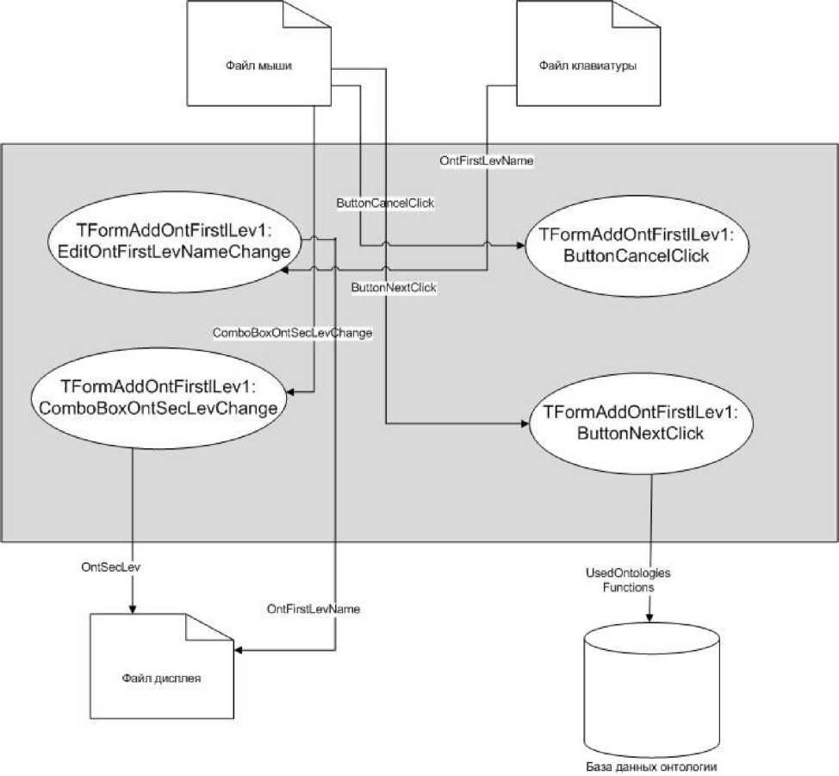

Рисунок 3.75. Модуль шага 1 добавления онтологии.

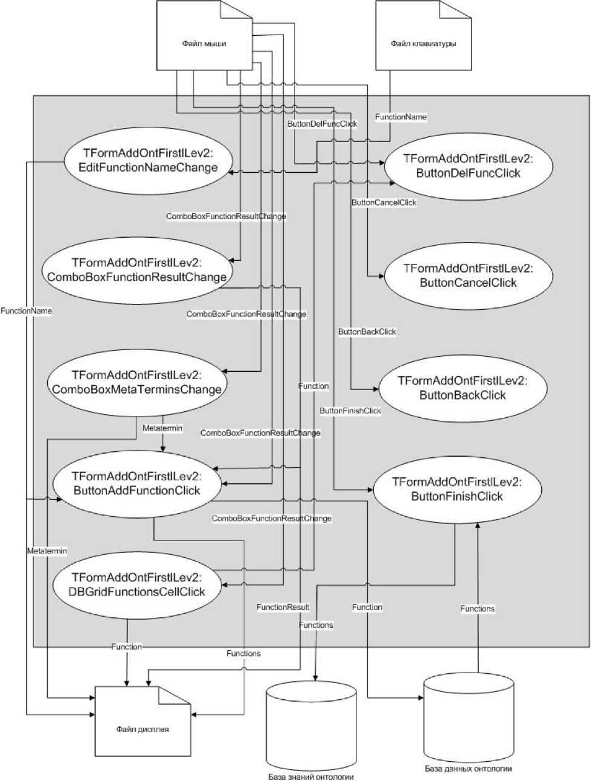

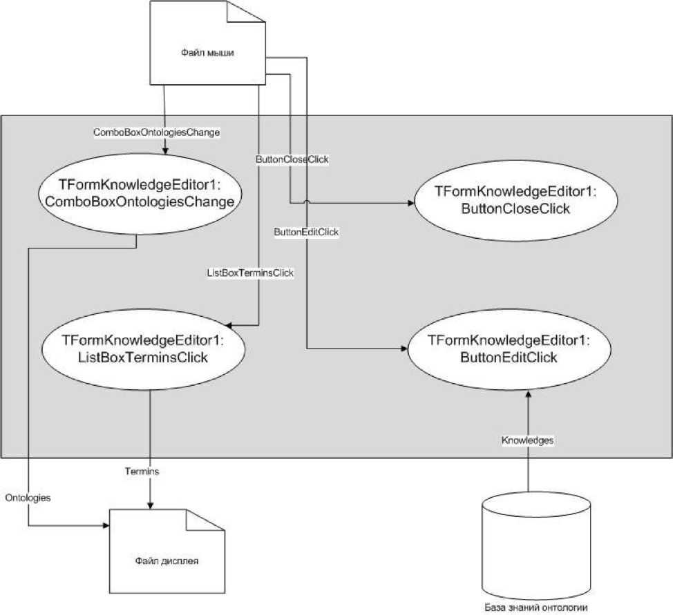

Рисунок 3.77. Модуль выбора онтологии и термина.

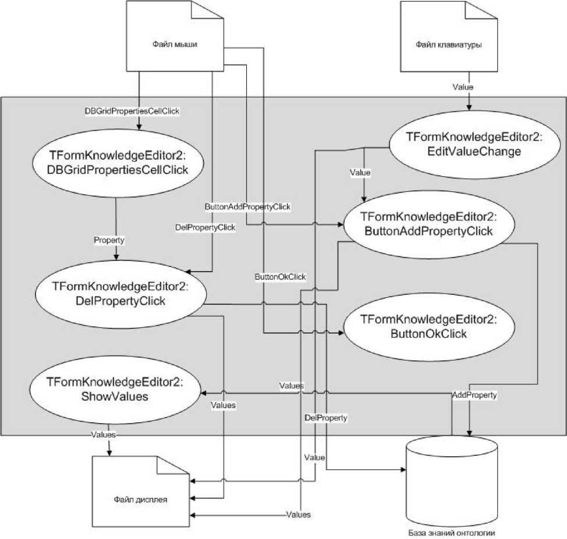

Рисунок 3.78. Модуль редактирования термина онтологии.

1. Внутренние спецификации
2. Функция: &81са11 ТРогтАи1Ъоп2а1юп(ТСотропеп1* О^пег)

Входные данные: нет.

Выходные данные: нет.

Задачи: отображение окна авторизации.

Вызываемые модули: ТРогтАи1Ъоп2а1юп:ВиИопСапсе1СНск,

ТРогтАи1Ъоп2а1юп:ВиИопОкСНск, ТРогтАи1Ъоп2а1юп:РогтС1о8е.

1. Функция: уоМ ^а81са11 Ви11опСапсе1СНск(ТОЪ|ес1 *8епёег).

Входные данные: нет.

Выходные данные: нет.

Задачи: завершение работы системы.

Вызываемые модули: нет.

Вызывается из модулей: ТРогтАи&опгайоп.

1. Функция: уоМ ^а81са11 ВиИопОкСНск(ТОЪ|ес1 *8епёег).

Входные данные: нет.

Выходные данные: нет.

Задачи: вызов окна выбора приложений.

Вызываемые модули: ТРогтАррНса1юп8.

Вызывается из модулей: ТРогтАи&опгайоп.

1. Функция: уоМ &81са11 РогтС1о8е(ТОЪ|ес1 *8епёег, ТС1о8еАс1юп

&Ас!юп).

Входные данные: нет.

Выходные данные: нет.

Задачи: завершение работы системы.

Вызываемые модули: нет.

Вызывается из модулей: ТРогтАи&опгайоп.

1. Функция: &81са11 ТРогтАррНсайот.

Входные данные: нет.

Выходные данные: нет.

Задачи: отображение окна выбора редакторов.

Вызываемые модули: нет.

1. Функция: уо1ё ^а81са11 ВиНопСЪапдеШегСНсЦТОЪзес! *8епёег).

Входные данные: нет.

Выходные данные: нет.

Задачи: вызов окна авторизации.

Вызываемые модули: ТРогтАи&опгайоп.

Вызывается из модулей: ТРогтАррНсайош.

1. Функция: уоМ ^а81са11 ВиИопЕх11СНск(ТОЪ]ес1 *8епёег).

Входные данные: нет.

Выходные данные: нет.

Задачи: завершение работы системы.

Вызываемые модули: нет.

Вызывается из модулей: ТРогшАррНсайош.

1. Функция: уоМ &81са11 РогтС1о8е(ТОЪ|ес1 *8епёег, ТС1о8еАс1юп

&Ас!юп).

Входные данные: нет.

Выходные данные: нет.

Задачи: завершение работы системы.

Вызываемые модули: нет.

Вызывается из модулей: ТРогтАррНса1юп8.

1. Функция: уоМ ^а81са11 ВиИоп81аг1СНск(ТОЪ]ес1 *8епёег).

Входные данные: имя приложения.

Выходные данные: нет.

Задачи: вызов редактора метаонтологий и онтологий, вызов редактора знаний.

Вызываемые модули: ТРогтОп1о1о§уЕёког.

Вызывается из модулей: ТРогтАррНса1юп8.

1. Функция: уоМ ^а81са11 Ы81ВохАррНса1юп8СНск(ТОЪ]ес1 *8епёег).

Входные данные: имя приложения.

Выходные данные: нет.

Задачи: запись названия приложения, выбранного в списке.

Вызываемые модули: нет.

Вызывается из модулей: ТРогтАррНсайош.

1. Функция: &81са11 ТРогтОп1о1о§уЕё11ог(ТСотропеп1* О^пег).

Входные данные: нет.

Выходные данные: нет.

Задачи: отображение окна редактора метаонтологий и онтологий.

Вызываемые модули: ТРогтОп1о1о§уЕёког:ВиИопАёёОп18есЬеуе1СНск,

ТРогтОп1о1о§уЕё11ог:ВиИопСЬап§еОп18есЬеуе1С11ск,

ТРогтОп1о1о§уЕё11ог:ВиИопБе1Оп18есЬеуе1С11ск,

ТРогтОп1о1о§уЕё11ог:ВиИопАёёОп1Р1г81Ьеуе1С11ск,

ТРогтОп1о1о§уЕё11ог:ВиИопСЬап§еР1г818есЬеуе1С11ск,

ТРогтОп1о1о§уЕё11ог:ВиИопБе1Оп1Р1г81Ьеуе1С11ск,

ТРогтОп1о1о§уЕё11ог :ВиИопС1о 8еСНск, ТРогтОп1о1о§уЕё11ог:ВиИопВаскТоАрр11са11оп8С11ск.

Вызывается из модулей: ТРогтАррНса1юп8:ВиИоп81аг1СНск.

1. Функция: уоМ &81са11 ВиИопВаскТоАррНса1;юп8СНск(ТОЪ]ес1

*8епёег).

Входные данные: нет.

Выходные данные: нет.

Задачи: переход к окну выбора редакторов.

Вызываемые модули: ТРогтАррНса1юп8.

1. Функция: уоМ &81са11 РогтС1о8е(ТОЬ|ес1 *8епёег, ТС1о8еАс!юп

&Ас!юп).

Входные данные: нет.

Выходные данные: нет.

Задачи: завершение работы системы.

Вызываемые модули: нет.

Вызывается из модулей: ТРогтОп1о1о§уЕёког.

1. Функция: уоМ ^а81са11 ВиИопС1о8еСНск(ТОЬ]ес1 *8епёег).

Входные данные: нет.

Выходные данные: нет.

Задачи: завершение работы системы.

Вызываемые модули: нет.

Вызывается из модулей: ТРогтОп1о1о§уЕёког.

1. Функция: уоМ ^а81са11 ВиИопАёёОп18есЬеуе1СНск(ТОЬ]ес1

*8епёег).

Входные данные: нет.

Выходные данные: нет.

Задачи: вызов окна ага 1 мастера создания метаонтологий.

Вызываемые модули: ТРогтАёёОп18есЬеу1.

Вызывается из модулей: ТРогтОп1о1о§уЕёког.

1. Функция: уоМ ^а81са11 Ы81ВохОп1о8есЬеуе1СНск(ТОЬ]ес1 *8епёег).

Входные данные: название метаонтологии.

Выходные данные: нет.

Вызываемые модули: нет.

Вызывается из модулей: ТРогтОп1о1о§уЕёког.

1. Функция: уоМ ^а81са11 ВиИопБе1е1еОп18есЬеуе1С11ск(ТОЪ]ес1

*8епёег).

Входные данные: название выбранной метаонтологии.

Выходные данные: список метаонтологий, список онтологий.

Задачи: удаление метаонтологии.

Вызываемые модули: нет.

Вызывается из модулей: ТРогтОп1о1о§уЕёког.

1. Функция: уоМ ^а81са11 ВиИопАёёОп1Р1г81Ьеуе1С11ск(ТОЪ]ес1

*8епёег).

Входные данные: нет.

Выходные данные: нет.

Задачи: вызов окна ага 1 мастера создания онтологий.

Вызываемые модули: ТРогтАёёОп1Р1г81Ьеу1.

Вызывается из модулей: ТРогтОп1о1о§уЕёког.

1. Функция: уоМ ^а81са11 Ы81ВохОп1оР1г81Ьеуе1СНск(ТОЪ]ес1 *8епёег).

Входные данные: название онтологии.

Выходные данные: нет.

Задачи: запоминание выбранной онтологии.

Вызываемые модули: нет.

Вызывается из модулей: ТРогтОп1о1о§уЕёког.

1. Функция: уоМ ^а81са11 ВиИопБе1е1еОп1Р1г81Ьеуе1С11ск(ТОЪ]ес1

*8епёег).

Задачи: удаление выбранной онтологии.

Вызываемые модули: нет.

Вызывается из модулей: ТРогтОп1о1о§уЕёког.

1. Функция: уоМ &81са11 БиИопСЬап§еОп1Р1г81Ьеуе1С11ск(ТОЬ]ес1

*8епёег).

Входные данные: название выбранной онтологии.

Выходные данные: нет.

Задачи: вызов окна изменения онтологий.

Вызываемые модули: ТРогтСЬап§еОп1Р1г81Ьеу.

Вызывается из модулей: ТРогтОп1о1о§уЕёког.

1. Функция: уоМ &81са11 ВиИопСЪап§еОп18есЬеуе1СНск(ТОЬ]ес1

*8епёег).

Входные данные: название выбранной метаонтологии.

Выходные данные: нет.

Задачи: вызов окна изменения метаонтологий.

Вызываемые модули: ТРогтСЬап§еОп18есЬеу.

Вызывается из модулей: ТРогтОп1о1о§уЕёког.

1. Функция: &81са11 ТРогтАёёОп1Р1г81Ьеу1(ТСотропеп1* О^пег).

Входные данные: нет.

Выходные данные: нет.

Задачи: отображение окна ага 1 мастера добавления метаонтологий.

Вызываемые модули: ТРогтАёёОп1Р1г81Ьеу1:ВиИопСапсе1СНск,

ТРогтАёёОп1Р1г81Ьеу1:Её11Оп1Р1г81ЬеуКатеСЬап§е,

ТРогтАёёОп1Р1г81Ьеу1:СотЬоБохОп18есЬеуСЬап§е,

ТРогтАёёОп1Р1г81Ьеу 1 :ВиИопКех1СНск.

Вызывается из модулей: ТРогтОп1о1о§уЕё11ог:ВиИопАёёОп1Р1г81Ьеуе1С11ск.

1. Функция: уоМ ^а81са11 ВиИопСапсе1СНск(ТОЪ]ес1 *8епёег)/

Входные данные: нет.

Выходные данные: нет.

Задачи: отмена добавления онтологии.

Вызываемые модули: ТРогтОп1о1о§уЕё11ог.

Вызывается из модулей: ТРогтАёёОп1Р1г81Ьеу1.

1. Функция: уоМ &81са11 Её11Оп1Р1г81ЬеуКатеСЬап§е(ТОЪ]ес1

*8епёег).

Входные данные: нет.

Выходные данные: нет.

Задачи: контроль ввода названия онтологии.

Вызываемые модули: ТРогтОп1о1о§уЕё11ог.

Вызывается из модулей: ТРогтАёёОп1Р1г81Ьеу1.

1. Функция: уоМ &81са11 СотЪоВохОп18есЬеуСЬап§е(ТОЪ]ес1

*8епёег).

Входные данные: нет.

Выходные данные: нет.

Задачи: запоминание выбранной метаонтологии.

Вызываемые модули: нет.

Вызывается из модулей: ТРогтАёёОп1Р1г81Ьеу1.

1. Функция: уоМ ^а81са11 ВиИопКех1СНск(ТОЪ]ес1 *8епёег).

Входные данные: название метаонтологии, название онтологии.

Задачи: создание базы данных с названием онтологии, загрузка терминов- функций выбранных онтологий, загрузка возможных результатов терминов- функций, загрузка возможных аргументов терминов-функций.

Вызываемые модули: ТРогтАёёОп1Р1г81Ьеу2.

Вызывается из модулей: ТРогтАёёОп1Р1г81Ьеу1.

1. Функция: &81са11 ТРогтАёёОп1Р1г81Ьеу2(ТСотропеп1* О^пег).

Входные данные: нет.

Выходные данные: нет.

Задачи: запоминание выбранной метаонтологии.

Вызываемые модули: ТРогтАёёОп1Р1г81Ьеу2:ЕёкРипс1юпКатеСЪап§е,

ТРогтАёёОп1Р1г81Ьеу2:СотЪоВохРипс11опКе8и11СЬап§е, ТРогтАёёОп1Р1г81Ьеу2:СотЪоВохМе1аТегт1п8СЬап§е, ТРогтАёёОп1Р1г81Ьеу2:ВиИопАёёРипс11опС11ск,

ТРогтАёёОп1Р1г81Ьеу2: БВ ОпёРипсйотСеПСНск,

ТРогтАёёОп1Р1г81Ьеу2 : ВиНопБеШипсСНск,

ТРогтАёёОп1Р1г81Ьеу2 :ВиИопСапсе1СНск,

ТРогтАёёОп1Р1г81Ьеу2 :ВиИопВ аскСНск, ТРогтАёёОп1Р1г81Ьеу2:ВиИопР1п18ЬС11ск.

Вызывается из модулей: ТРогтАёёОп1Р1г81Ьеу1:ВиИопКех1СНск.

1. Функция: уоМ ^а81са11 ВиИопВаскСНск(ТОЪ]ес1 *8епёег).

Входные данные: нет.

Выходные данные: нет.

Задачи: переход к агу 1 мастера создания онтологий.

Вызываемые модули: ТРогтАёёОп1Р1г81Ьеу1.

Вызывается из модулей: ТРогтАёёОп1Р1г81Ьеу2.

1. Функция: уоМ ^а81са11 Её11Рипс11опКатеСЬап§е(ТОЪ]ес1 *8епёег).

Входные данные: нет.

Вызываемые модули: нет.

Вызывается из модулей: ТРогтАёёОп1Р1г81Ьеу2.

1. Функция: уоМ &81са11 СотЬоВохМе1аТегтт8СЪап§е(ТОЬ]ес1

*8епёег).

Входные данные: нет.

Выходные данные: нет.

Задачи: запоминание выбранного метатермина.

Вызываемые модули: нет.

Вызывается из модулей: ТРогтАёёОп1Р1г81Ьеу2.

1. Функция: уоМ ^а81са11 СотЬоВохРипс1юпК.е8и11СЪап§е(ТОЬ]ес1

*8епёег).

Входные данные: нет.

Выходные данные: нет.

Задачи: запоминание выбранного результата термина-функции.

Вызываемые модули: нет.

Вызывается из модулей: ТРогтАёёОп1Р1г81Ьеу2.

1. Функция: уоМ ^а81са11 ВиИопАёёРипс11опСИск(ТОЬ]ес1 *8епёег).

Входные данные: результат термина-функции, метатермин.

Выходные данные: запись в базе данных онтологии о добавленном термине- функции.

Задачи: добавление термина-функции.

Вызываемые модули: нет.

Вызывается из модулей: ТРогтАёёОп1Р1г81Ьеу2.

1. Функция: уоМ &81са11 БВОпёРипс1юп8Се11СНск(ТСо1итп

*Со1итп).

Входные данные: нет.

Выходные данные: нет.

Задачи: запоминание выбранного термина-функции.

Вызываемые модули: нет.

Вызывается из модулей: ТРогтАёёОп1Р1г81Ьеу2.

1. Функция: уоМ ^а81са11 ВиИопБе1РипсС11ск(ТОЪ]ес1 *8епёег).

Входные данные: название термина-функции.

Выходные данные: список терминов-функций.

Задачи: удаление термина-функции.

Вызываемые модули: нет.

Вызывается из модулей: ТРогтАёёОп1Р1г81Ьеу2.

1. Функция: уоМ ^а81са11 ВиИопР1ш8ЪСНск(ТОЪ]ес1 *8епёег).

Входные данные: список терминов-функций.

Выходные данные: таблицы с названиями терминов-функций в базе знаний онтологии.

Задачи: создание таблиц в базе знаний.

Вызываемые модули: ТРогтОп1о1о§уЕё11ог.

Вызывается из модулей: ТРогтАёёОп1Р1г81Ьеу2.

1. Функция: уоМ ^а81са11 ВиИопСапсе1СНск(ТОЪ]ес1 *8епёег).

Входные данные: нет.

Выходные данные: нет.

Задачи: отмена создания онтологии.

Вызываемые модули: ТРогтОп1о1о§уЕё11ог.

Вызывается из модулей: ТРогтАёёОп1Р1г81Ьеу2.

1. Функция: &81са11 ТРогтАёёОп!8есЬеу1(ТСотропеп1* О^пег).

Входные данные: нет.

Выходные данные: нет.

Задачи: отображение окна ага 1 мастера создания метаонтологий.

Вызываемые модули: ТРогтАёёОп18есЬеу1 :Её1Юп1о1о§уКатеСЪап§е,

ТРогтАёёОп18есЬеу1 :ВиИопСапсе1СНск, ТРогтАёёОп18есЬеу1:

ВиИопКех1СНск.

Вызывается из модулей: ТРогтОп1о1о§уЕё11ог:ВиИопАёёОп18есЬеуе1СНск.

1. Функция: уоМ ^а81са11 ВиИопСапсе1СНск(ТОЪ]ес1 *8епёег).

Входные данные: нет.

Выходные данные: нет.

Задачи: отмена добавления метаонтологии.

Вызываемые модули: ТРогтОп1о1о§уЕё11ог.

Вызывается из модулей: ТРогтАёёОп18есЬеу1.

1. Функция: уоМ ^а81са11 Её1Юп1о1о§уКатеСЪап§е(ТОЪ]ес1 *8епёег).

Входные данные: нет.

Выходные данные: нет.

Задачи: контроль ввода названия метаонтологии.

Вызываемые модули: нет.

Вызывается из модулей: ТРогтАёёОп18есЬеу1.

1. Функция: уоМ ^а81са11 ВиИопКех1СНск(ТОЪ]ес1 *8епёег).

Входные данные: название метаонтологии.

Задачи: переход к окну ага 2 мастера создания метаонтологии, создание базы данных с описанием метаонтологии.

Вызываемые модули: ТРогтАёёОп!8есЬеу2.

Вызывается из модулей: ТРогтАёёОп!8есЬеу1.

1. Функция: &81са11 ТРогтАёёОп!8есЬеу2(ТСотропеп1* О^пег).

Входные данные: нет.

Выходные данные: нет.

Задачи: отображение окна ага 2 мастера создания метаонтологий.

Вызываемые модули: ТРогтАёёОп18есЬеу2:ВиИопСапсе1СНск, ТРогтАёёОп18есЬеу2:ЕёкКатеЕп111уСЪап§е,

ТРогтАёёОп18есЬеу2: СотЬоВ охЕп1куТ уреСЬапде, ТРогтАёёОп18есЬеу2:ВиИопАёёКе^Еп111уС11ск,

ТРогтАёёОп18есЬеу2: ВиИопВ аскСНск,

ТРогтАёёОп18есЬеу2:ВиИопСапсе1СИск, ЕёкКатеЕпкуСЪапде,

ТРогтАёёОп18есЬеу2: СотЬоВ охЕп1куТ уреСЪапде,

ТРогтАёёОп18есЬеу2:ВиИопАёёКе^Еп111уС11ск,

ТРогтАёёОп18есЬеу2:СотЬоВохЕп1Ше8СНск,

ТРогтАёёОп18есЬеу2:ВиИопАёёЕп111уС11ск,

ТРогтАёёОп18есЬеу2:ЕёкКатеЕп111уСНск.

Вызывается из модулей: ТРогтАёёОп18есЬеу1:ВиИопКех1СНск.

1. Функция: уоМ ^а81са11 ВиИопВаскСНск(ТОЬ]ес1 *8епёег).

Входные данные: нет.

Выходные данные: нет.

Задачи: переход к окну ага 1 мастера создания метаонтологии.

Вызываемые модули: ТРогтАёёОп18есЬеу1.

Вызывается из модулей: ТРогтАёёОп18есЬеу2.

1. Функция: уоМ ^а81са11 ВиИопСапсе1СНск(ТОЬ]ес1 *8епёег).

Задачи: отмена добавления метаонтологии.

Вызываемые модули: ТРогтОп1о1о§уЕё11ог.

Вызывается из модулей: ТРогтАёёОп!8есЬеу2.

1. Функция: уоМ ^а81са11 ЕёкКатеЕп1;куСЪап§е(ТОЪ]ес1 *8епёег).

Входные данные: нет.

Выходные данные: нет.

Задачи: контроль ввода названия сущности.

Вызываемые модули: нет.

Вызывается из модулей: ТРогтАёёОп18есЬеу2.

1. Функция: уоМ &81са11 СотЪоВохЕп1куТуреСЪап§е(ТОЪ]ес1

*8епёег).

Входные данные: нет.

Выходные данные: нет.

Задачи: запоминание типа сущности.

Вызываемые модули: нет.

Вызывается из модулей: ТРогтАёёОп18есЬеу2.

1. Функция: уоМ ^а81са11 ВиИопАёёКе^Еп111уС11ск(ТОЪ]ес1 *8епёег).

Входные данные: название сущности и тип сущности.

Выходные данные: запись в базе данных описания метаонтологии.

Задачи: добавление сущности.

Вызываемые модули: нет.

Вызывается из модулей: ТРогтАёёОп18есЬеу2.

1. Функция: уоМ ^а81са11 СотЪоВохЕп1Ше8СНск(ТОЪ]ес1 *8епёег).

Выходные данные: нет.

Задачи: запоминание выбранной сущности из используемой метаонтологии. Вызываемые модули: нет.

Вызывается из модулей: ТРогтАёёОп!8есЬеу2.

1. Функция: уоМ ^а81са11 ВиИопАёёЕп111уСИск(ТОЪ]ес1 *8епёег).

Входные данные: название сущности, тип сущности.

Выходные данные: запись в базе данных в таблице сущностей с введёнными названием и типом.

Задачи: добавление сущности.

Вызываемые модули: нет.

Вызывается из модулей: ТРогтАёёОп18есЬеу2.

1. Функция: уоМ ^а81са11 ВиИопКех1СНск(ТОЪ]ес1 *8епёег).

Входные данные: нет.

Выходные данные: нет.

Задачи: переход к окну ага 3 мастера создания метаонтологий.

Вызываемые модули: ТРогтАёёОп18есЬеу3.

Вызывается из модулей: ТРогтАёёОп18есЬеу2.

1. Функция: &81са11 ТРогтАёёОп!8есЬеу3(ТСотропеп1* О^пег).

Входные данные: нет.

Выходные данные: нет.

Задачи: отображение окна ага 3 мастера создания метаонтологий.

Вызываемые модули: ТРогтАёёОп18есЬеу3:ВиИопСапсе1СНск, ТРогтАёёОп18есЬеу3: ВиИопВ аскСНск, ТРогтАёёОп18есЬеу3:БВОпёЕп1Ше8Се11СНск,

ТРогтАёёОп18есЬеу3: СЪескЫ81ВохЕп111уСотропеп18СНскСЪеск,

ТРогтАёёОп18есЬеу3:ВиИопКех1СНск,

ТРогтАёёОп18есЬеу3:БВОпёСоттопРгорег11е8Се11СНск,

ТРогтАёёОп18есЬеу3:ВиИопК.епатеСНск,

ТРогтАёёОп18есЬеу3:ВиИопБе1С11ск,

ТРогтАёёОп18есЬеу3: ВиИопБе1А11СНск.

Вызывается из модулей: ТРогтАёёОп18есЬеу2:ВиИопКех1СНск,

ТРогтАёёОп18есЬеу4: ВиИопВ аскСНск.

1. Функция: уоМ ^а81са11 ВиИопСапсе1СНск(ТОЪ]ес1 *8епёег)/

Входные данные: нет.

Выходные данные: нет.

Задачи: отмена добавления метаонтологии.

Вызываемые модули: ТРогтОп1о1о§уЕё11ог.

Вызывается из модулей: ТРогтАёёОп!8есЬеу3.

1. Функция: уоМ ^а81са11 ВиИопВаскСНск(ТОЪ]ес1 *8епёег).

Входные данные: нет.

Выходные данные: нет.

Задачи: переход к окну ага 2 мастера создания метаонтологий.

Вызываемые модули: ТРогтАёёОп18есЬеу2.

Вызывается из модулей: ТРогтАёёОп!8есЬеу3.

1. Функция: уоМ ^а81са11 БВОпёЕп1Ше8Се11СНск(ТСо1итп *Со1итп).

Входные данные: название сущности.

Выходные данные: возможные компоненты сущностей, выбранные

компоненты сущностей.

Задачи: вывод возможных компонент сущностей и выбранных компонент сущностей.

Вызывается из модулей: ТРогтАёёОп!8есЬеу3.

1. Функция: уоМ ^а81са11

СЪескЫ81ВохЕп1куСотропеп18СНскСЪеск(ТОЬ]ес1 *8епёег).

Входные данные: название сущности, название компонента сущности. Выходные данные: компоненты сущностей в базе данных.

Задачи: добавление, удаление компонентов сущностей.

Вызываемые модули: нет.

Вызывается из модулей: ТРогтАёёОп18есЬеу3.

1. Функция: уоМ ^а81са11 ВиИопКех1СНск(ТОЬ]ес1 *8епёег).

Входные данные: нет.

Выходные данные: нет.

Задачи: переход к окну ага 4 мастера добавления метаонтологий. Вызываемые модули: ТРогтАёёОп18есЬеу4.

Вызывается из модулей: ТРогтАёёОп18есЬеу3.

1. Функция: уоМ &81са11 БВОпёСоттопРгорег11е8Се11СНск(ТСо1итп

*Со1итп).

Входные данные: нет.

Выходные данные: нет.

Задачи: запоминание выбранного общего свойства сущности и её

компонента.

Вызываемые модули: нет.

Вызывается из модулей: ТРогтАёёОп18есЬеу3.

1. Функция: уоМ ^а81са11 ВиИопК.епатеСНск(ТОЬ]ес1 *8епёег).

Выходные данные: название общего свойства сущности и её компонента. Задачи: изменение названия общего свойства сущности и её компонента. Вызываемые модули: нет.

Вызывается из модулей: ТРогтАёёОп!8есЬеу3.

1. Функция: уоМ ^а81са11 ВиИопБе1С11ск(ТОЪ]ес1 *8епёег).

Входные данные: название общего свойства сущности и её компонента. Выходные данные: общие свойства сущностей и их компонентов.

Задачи: удаление общего свойства сущности и её компонента.

Вызываемые модули: нет.

Вызывается из модулей: ТРогтАёёОп18есЬеу3.

1. Функция: &81са11 ТРогтАёёОп!8есЬеу4(ТСотропеп1* О^пег).

Входные данные: нет.

Выходные данные: нет.

Задачи: отображение окна ага 4 мастера добавления метаонтологий.

Вызываемые модули: ТРогтАёёОп18есЬеу4:ВиИопВаскСНск,

ТРогтАёёОп18есЬеу4:ВиИопСапсе1СНск,

ТРогтАёёОп18есЬеу4:ВиИопК.епатеО^пЕп111уСНск,

ТРогтАёёОп18есЬеу4:БВОпёЕп1Ше8Се11СНск,

ТРогтАёёОп18есЬеу4:БВОпёРгорег11е8Се11СНск,

ТРогтАёёОп18есЬеу4:ВиИопК.епатеРгорег1у8е1ес1еёТуреСНск,

ТРогтАёёОп18есЬеу4:ВиИопКех1СНск,

ТРогтАёёОп18есЬеу4:ВиИопБе1О^пЕп111уС11ск,

ТРогтАёёОп18есЬеу4:ВиИопБе1Ргорег1у8е1ес1еёТуреС11ск.

Вызывается из модулей: ТРогтАёёОп18есЬеу3:ВиИопКех1СНск,

ТРогтАёёОп18есЬеу5: ВиИопВ аскСНск.

1. Функция: уоМ ^а81са11 ВиИопВаскСНск(ТОЪ]ес1 *8епёег).

Вызываемые модули: ТРогтАёёОп!8есЬеу3.

Вызывается из модулей: ТРогтАёёОп!8есЬеу4.

1. Функция: уоМ ^а81са11 ВиИопСапсе1СНск(ТОЪ]ес1 *8епёег).

Входные данные: нет.

Выходные данные: нет.

Задачи: отмена добавления метаонтологии.

Вызываемые модули: ТРогтОп1о1о§уЕё11ог.

Вызывается из модулей: ТРогтАёёОп!8есЬеу4.

1. Функция: уоМ &81са11 ВиИопКепатеО^пЕп111уС11ск(ТОЪ]ес1

*8епёег).

Входные данные: название собственного свойства сущности.

Выходные данные: название собственного свойства сущности.

Задачи: изменение названия название собственного свойства сущности. Вызываемые модули: нет.

Вызывается из модулей: ТРогтАёёОп!8есЬеу4.

1. Функция: уоМ ^а81са11 БВОпёЕп1Ше8Се11СНск(ТСо1итп *Со1итп).

Входные данные: нет.

Выходные данные: нет.

Задачи: запоминание названия собственного свойства сущности.

Вызываемые модули: нет.

Вызывается из модулей: ТРогтАёёОп!8есЬеу4.

1. Функция: уоМ &81са11 БВОпёРгорег11е8Се11СНск(ТСо1итп

*Со1итп).

Входные данные: нет.

Выходные данные: нет.

Задачи: запоминание свойства указанного типа.

Вызываемые модули: нет.

Вызывается из модулей: ТРогтАёёОп18есЬеу4.

1. Функция: уоМ ^а81са11

ВиИопК.епатеРгорег1у8е1ес1еёТуреСНск(ТОЬ]ес1 *8епёег).

Входные данные: название свойства указанного типа.

Выходные данные: название свойства указанного типа.

Задачи: изменение названия свойства указанного типа.

Вызываемые модули: нет.

Вызывается из модулей: ТРогтАёёОп18есЬеу4.

1. Функция: уоМ ^а81са11 ВиИопКех1СНск(ТОЬ]ес1 *8епёег).

Входные данные: нет.

Выходные данные: нет.

Задачи: переход к окну ага 5 мастера создания метаонтологий.

Вызываемые модули: нет.

Вызывается из модулей: ТРогтАёёОп18есЬеу4.

1. Функция: уоМ ^а81са11 ВиИопБе1О^пЕп111уС11ск(ТОЬ]ес1 *8епёег).

Входные данные: название собственного свойства сущности.

Выходные данные: собственные свойства сущностей.

Задачи: удаление собственных свойств сущностей.

Вызываемые модули: нет.

Вызывается из модулей: ТРогтАёёОп!8есЬеу4.

1. Функция: уоМ ^а81са11 ВиИопБе1Ргорег1у8е1ес1еёТуреС11ск(ТОЪ]ес1

*8епёег).

Входные данные: название свойства указанного типа.

Выходные данные: свойства указанных типов.

Задачи: удаление свойств указанных типов.

Вызываемые модули: нет.

Вызывается из модулей: ТРогтАёёОп!8есЬеу4.

1. Функция: ^а81са11 ТРогтАёёОп!8есЬеу5(ТСотропеп1* О^пег).

Входные данные: нет.

Выходные данные: нет.

Задачи: отображение окна ага 5 мастера добавления метаонтологий. Вызываемые модули:

ТРогтАёёОп18есЬеу5: ВиИопАёё1 от1Еп111уРгорег1уСНск, ТРогтАёёОп18есЬеу5: ВиИопВ аскСНск, ТРогтАёёОп18есЬеу5:ВиИопСапсе1СНск,

ТРогтАёёОп18есЬеу5: ВиИопБе1АШ от1Еп1куРгорег1;1е8СНск, ТРогтАёёОп18есЬеу5:БВОгШот1Ргорег11е8Се11СНск,

ТРогтАёёОп18есЬеу5: ВиИопБеИ от1Еп111уРгорег1уСНск, ТРогтАёёОп18есЬеу5:ВиИопКех1СНск,

ТРогтАёёОп18есЬеу5: СЪескЫ81ВохЕп1Ше8СНскСЪеск.

Вызывается из модулей: ТРогтАёёОп18есЬеу4:ВиИопКех1СНск,

ТРогтАёёОп18есЬеу6: ВиИопВ аскСНск.

1. Функция: уоМ &81са11 Её11Кате1от1Еп111уРгорег1уСЪап§е(ТОЪ]ес1

*8епёег).

Входные данные: нет.

Выходные данные: нет.

Вызываемые модули: нет.

Вызывается из модулей: ТРогтАёёОп!8есЬеу5.

1. Функция: уоМ &81са11 ВиИопАёё1от1Еп1;11уРгорег1уСНск(ТОЬ]ес1

*8епёег).

Входные данные: название совместного свойства сущностей, список

сущностей.

Выходные данные: совместное свойство сущностей в базе данных.

Задачи: добавление совместного свойства сущностей.

Вызываемые модули: нет.

Вызывается из модулей: ТРогтАёёОп18есЬеу5.

1. Функция: уоМ ^а81са11 ВиИопВаскСНск(ТОЬ]ес1 *8епёег);

Входные данные: нет.

Выходные данные: нет.

Задачи: переход к окну ага 4 мастера добавления метаонтологий. Вызываемые модули: ТРогтАёёОп18есЬеу4.

Вызывается из модулей: ТРогтАёёОп18есЬеу5.

1. Функция: уоМ ^а81са11 ВиИопСапсе1СНск(ТОЬ]ес1 *8епёег).

Входные данные: нет.

Выходные данные: нет.

Задачи: отмена добавления метаонтологии.

Вызываемые модули: ТРогтОп1о1о§уЕё11ог.

Вызывается из модулей: ТРогтАёёОп18есЬеу5.

1. Функция: уоМ &81са11 ВиИопБе11о1п1Еп111уРгорег11е8С11ск(ТОЬ]ес1

*8епёег).

Выходные данные: совместные свойства сущностей.

Задачи: удаление совместного свойства сущностей.

Вызываемые модули: нет.

Вызывается из модулей: ТРогтАёёОп!8есЬеу5.

1. Функция: уоМ ^а81са11 БВОгШот1Ргорег1;1е8Се11СНск(ТСо1итп

*Со1итп).

Входные данные: нет.

Выходные данные: нет.

Задачи: запоминание названия совместного свойства сущностей.

Вызываемые модули: нет.

Вызывается из модулей: ТРогтАёёОп18есЬеу5.

1. Функция: уоМ ^а81са11 ВиИопКех1СНск(ТОЪ]ес1 *8епёег).

Входные данные: нет.

Выходные данные: нет.

Задачи: переход к окну ага 6 мастера создания метаонтологий.

Вызываемые модули: ТРогтАёёОп18есЬеу6.

Вызывается из модулей: ТРогтАёёОп18есЬеу5.

1. Функция: уоМ &81са11 СЪескЫ81ВохЕп1Ше8СНскСЪеск(ТОЪ]ес1

*8епёег).

Входные данные: нет.

Выходные данные: нет.

Задачи: запоминание выбранных сущностей.

Вызываемые модули: ТРогтАёёОп18есЬеу6.

1. Функция: &81са11 ТРогтАёёОп!8есЬеу6(ТСотропеп1* О^пег).

Входные данные: нет.

Выходные данные: нет.

Задачи: отображение окна шага 6 мастера .

Вызываемые модули: ТРогтАёёОп18есЬеу6:ВиИопСапсе1СНск, ТРогтАёёОп18есЬеу6: ВиИопВ аскСНск,

ТРогтАёёОп18есЬеу6: СотЬоВ охЕп1куСЪап§е,

ТРогтАёёОп18есЬеу6:ЕёкРгорег1уКатеСЪап§е,

ТРогтАёёОп18есЬеу6:СЬескЫ81ВохЕп111уСотропеп18С11скСЬеск,

ТРогтАёёОп18есЬеу6:ВиИопАёёРгорег1уСНск,

ТРогтАёёОп18есЬеу6:БВОпёАёёеёРгорег1;1е8Се11СНск,

ТРогтАёёОп18есЬеу6:ВиИопБе1Ргорег1уС11ск,

ТРогтАёёОп18есЬеу6: ВиИопКех1СНск.

Вызывается из модулей: ТРогтАёёОп18есЬеу5:ВиИопКех1СНск,

ТРогтАёёОп18есЬеу7: ВиИопВ аскСНск.

1. Функция: уоМ ^а81са11 ВиИопСапсе1СНск(ТОЬ]ес1 *8епёег).

Входные данные: нет.

Выходные данные: нет.

Задачи: отмена добавления метаонтологии.

Вызываемые модули: ТРогтОп1о1о§уЕё11ог.

Вызывается из модулей: ТРогтАёёОп18есЬеу6.

1. Функция: уоМ ^а81са11 ВиИопВаскСНск(ТОЬ]ес1 *8епёег).

Входные данные: нет.

Выходные данные: нет.

Задачи: отмена добавления метаонтологии.

Вызываемые модули: ТРогтАёёОп18есЬеу5.

1. Функция: уоМ &81са11 СотЪоВохЕп1куСЪап§е(ТОЪ]ес1 *8епёег).

Входные данные: нет.

Выходные данные: нет.

Задачи: запоминание выбранной сущности.

Вызываемые модули: нет.

Вызывается из модулей: ТРогтАёёОп18есЬеу6.

1. Функция: уоМ ^а81са11 ЕёкРгорег1уКатеСЪап§е(ТОЪ]ес1 *8епёег).

Входные данные: нет.

Выходные данные: нет.

Задачи: контроль ввода свойства компонентов нескольких типов.. Вызываемые модули: нет.

Вызывается из модулей: ТРогтАёёОп18есЬеу6.

1. Функция: уоМ ^а81са11

СЪескЫ81ВохЕп1куСотропеп18СНскСЪеск(ТОЪ]ес1 *8епёег).

Входные данные: нет.

Выходные данные: нет.

Задачи: запоминание выбранных компонентов сущности.

Вызываемые модули: нет.

Вызывается из модулей: ТРогтАёёОп18есЬеу6.

1. Функция: уоМ ^а81са11 ВиИопАёёРгорег1уСНск(ТОЪ]ес1 *8епёег).

Входные данные: название свойства, название сущности, список компонент сущности.

Выходные данные: свойство компонентов нескольких типов в базе данных. Задачи: добавление свойства компонентов нескольких типов.

Вызывается из модулей: ТРогтАёёОп!8есЬеу6.

1. Функция: уоМ &81са11 БВОпёАёёеёРгорег11е8Се11СНск(ТСо1итп

*Со1итп).

Входные данные: нет.

Выходные данные: нет.

Задачи: запоминание выбранного свойства компонентов нескольких типов. Вызываемые модули: нет.

Вызывается из модулей: ТРогтАёёОп18есЬеу6.

1. Функция: уоМ ^а81са11 ВиИопБе1Ргорег1уС11ск(ТОЪ]ес1 *8епёег).

Входные данные: выбранное свойство компонентов нескольких типов. Выходные данные: свойства компонентов нескольких типов.

Задачи: удаление свойства компонентов нескольких типов.

Вызываемые модули: нет.

Вызывается из модулей: ТРогтАёёОп18есЬеу6.

1. Функция: уоМ ^а81са11 ВиИопКех1СНск(ТОЪ]ес1 *8епёег).

Входные данные: нет.

Выходные данные: нет.

Задачи: переход к окну ага 7 мастера создания метаонтологий.

Вызываемые модули: ТРогтАёёОп18есЬеу7.

Вызывается из модулей: ТРогтАёёОп18есЬеу6.

1. Функция: &81са11 ТРогтАёёОп!8есЬеу7(ТСотропеп1* О^пег).

Входные данные: нет.

Вызываемые модули: ТРогтАёёОп18есЬеу7:ВиИопСапсе1СНск, ТРогтАёёОп18есЬеу7: ВиИопВ аскСНск,

ТРогтАёёОп18есЬеу7: СЪескЫ81ВохЕп1Ше8СНскСЪеск, ТРогтАёёОп18есЬеу7:БВОпёСоттопРгорег11е8Се11СНск, ТРогтАёёОп18есЬеу7: ВиИопК.епатеСоттопРгорег1уСНск, ТРогтАёёОп18есЬеу7:ВиИопКех1СНск,

ТРогтАёёОп18есЬеу7: ВиИопБе1СоттопРгорег1уСНск.

Вызывается из модулей: ТРогтАёёОп18есЬеу6:ВиИопКех1СНск,

ТРогтАёёОп18есЬеу8: ВиИопВ аскСНск.

1. Функция: уоМ ^а81са11 ВиИопСапсе1СНск(ТОЪ]ес1 *8епёег).

Входные данные: нет.

Выходные данные: нет.

Задачи: отмена добавления метаонтологии.

Вызываемые модули: ТРогтОп1о1о§уЕё11ог.

Вызывается из модулей:ТРогтАёёОп!8есЬеу7.

1. Функция: уоМ ^а81са11 ВиИопВаскСНск(ТОЪ]ес1 *8епёег).

Входные данные: нет.

Выходные данные: нет.

Задачи: переход к окну ага 6 мастера создания метаонтологий.

Вызываемые модули: ТРогтАёёОп18есЬеу6.

Вызывается из модулей:ТРогтАёёОп!8есЬеу7.

1. Функция: уоМ &81са11 СЪескЫ81ВохЕп1Ше8СНскСЪеск(ТОЪ]ес1

*8епёег).

Входные данные: название сущности процесса.

Выходные данные: сущности процесса.

Вызывается из модулей:ТРогтАёёОп!8есЬеу7.

1. Функция: уоМ &81са11 БВОпёСоттопРгорег11е8Се11СНск(ТСо1итп

*Со1итп).

Входные данные: нет.

Выходные данные: нет.

Задачи: запоминание названия выбранного общего свойства процесса. Вызываемые модули: нет.

Вызывается из модулей:ТРогтАёёОп!8есЬеу7.

1. Функция: уоМ ^а81са11 ВиИопК.епатеСоттопРгорег1уСНск(ТОЪ]ес1

*8епёег).

Входные данные: название выбранного общего свойства процесса и его компоненты.

Выходные данные: название выбранного общего свойства процесса и его компоненты.

Задачи: изменение название выбранного общего свойства процесса и его компоненты.

Вызываемые модули: нет.

Вызывается из модулей: ТРогтАёёОп18есЬеу7.

1. Функция: уоМ ^а81са11 ВиИопКех1СНск(ТОЪ]ес1 *8епёег).

Входные данные: нет.

Выходные данные: нет.

Задачи: переход к окну ага 8 мастера создания метаонтологий.

Вызываемые модули: ТРогтАёёОп18есЬеу8.

1. Функция: уоМ ^а81са11 ВиИопБе1СоттопРгорег1уС11ск(ТОЬ]ес1

*8епёег).

Входные данные: название общего свойства процесса.

Выходные данные: общие свойства процесса.

Задачи: удаление общего свойства процесса.

Вызываемые модули: нет.

Вызывается из модулей: ТРогтАёёОп18есЬеу7.

1. Функция: &81са11 ТРогтАёёОп!8есЬеу8(ТСотропеп1* О^пег).

Входные данные: нет.

Выходные данные: нет.

Задачи: отображение окна ага 8 мастера добавления метаонтологий. Вызываемые модули:

ТРогтАёёОп18есЬеу8:БВОпёРгосе88Сотропеп18Ргорег1;1е8Се11СНск, ТРогтАёёОп18есЬеу8: СЪескЫ81ВохСотропеп18СНскСЪеск, ТРогтАёёОп18есЬеу8:ВиИопКепатеРгосе88Сотропеп1Ргорег1уСНск, ТРогтАёёОп18есЬеу8: ВиИопВ аскСНск, ТРогтАёёОп18есЬеу8:ВиИопКех1СНск, ТРогтАёёОп18есЬеу8:ВиИопСапсе1СНск.

Вызывается из модулей: ТРогтАёёОп18есЬеу7:ВиИопКех1СНск,

ТРогтАёёОп18есЬеу9: ВиИопВ аскСНск.

1. Функция: уоМ ^а81са11

БВОг1ёРгосе88Сотропеп18Ргорег11е8Се11С11ск(ТСо1итп *Со1итп).

Входные данные: нет.

Выходные данные: нет.

Задачи: запоминание выбранного свойства компонентов сущностей процесса. Вызываемые модули: нет.

1. Функция: уоМ &81са11 СЬескЫ81ВохСотропеп18СИскСЬеск(ТОЪ]ес1

*8епёег).

Входные данные: название сущности, тип сущности.

Выходные данные: компонент процесса в базе данных.

Задачи: добавление, удаление сущностей процесса.

Вызываемые модули: нет.

Вызывается из модулей: ТРогтАёёОп18есЬеу8.

1. Функция: уоМ ^а81са11

ВиИопКепатеРгосе88Сотропеп1Ргорег1уСИск(ТОЪ]ес1 *8епёег).

Входные данные: название свойства компонента сущности процесса. Выходные данные: название свойства компонента сущности процесса.

Задачи: изменение названия свойства компонента сущности процесса. Вызываемые модули: нет.

Вызывается из модулей: ТРогтАёёОп18есЬеу8.

1. Функция: уоМ ^а81са11 ВиИопВаскСНск(ТОЪ]ес1 *8епёег).

Входные данные: нет.

Выходные данные: нет.

Задачи: переход к окну ага 7 мастера создания метаонтологий.

Вызываемые модули: ТРогтАёёОп18есЬеу7.

Вызывается из модулей: ТРогтАёёОп18есЬеу8.

1. Функция: уоМ ^а81са11 ВиИопКех1СНск(ТОЪ]ес1 *8епёег).

Входные данные: нет.

Выходные данные: нет.

Задачи: переход к окну ага 9 мастера создания метаонтологий.

1. Функция: уоМ ^а81са11 ВиИопСапсе1СНск(ТОЪ]ес1 *8епёег).

Входные данные: нет.

Выходные данные: нет.

Задачи: отмена создания метаонтологии.

Вызываемые модули: ТРогтОп1о1о§уЕё11ог.

Вызывается из модулей: ТРогтАёёОп18есЬеу8.

1. Функция: &81са11 ТРогтАёёОп!8есЬеу9(ТСотропеп1* О^пег).

Входные данные: нет.

Выходные данные: нет.

Задачи: отображение окна шага 9 мастера создание метаонтологии.

Вызываемые модули: ТРогтАёёОп18есЬеу9:ЕёкРгорег1уКатеСЪап§е, ТРогтАёёОп18есЬеу9: СотЪоВ охЕп1куСЪап§е, ТРогтАёёОп18есЬеу9:ВиИопБе1Ргорег1уСНск,

ТРогтАёёОп18есЬеу9:БВОг1ёАёёеёРгосе88СоттопРгорег11е8Се11С11ск,

ТРогтАёёОп18есЬеу9:ВиИопАёёРгорег1уСНск,

ТРогтАёёОп18есЬеу9: ВиИопСапсе1СНск,

ТРогтАёёОп18есЬеу9: ВиНопРШ8ЪСНск, ТРогтАёёОп18есЬеу9:ЕёкРгорег1уКатеСНск,

ТРогтАёёОп18есЬеу9: СотЪоВ охЕп1куСНск.

Вызывается из модулей: ТРогтАёёОп18есЬеу8:ВиИопКех1СНск.

1. Функция: уоМ ^а81са11 ЕёкРгорег1уКатеСЪап§е(ТОЪ]ес1 *8епёег).

Входные данные: нет.

Выходные данные: нет.

Задачи: контроль ввода названия общего свойства процесса.

Вызываемые модули: нет.

1. Функция: уоМ ^а81са11 СотЬоВохЕп1куСЪап§е(ТОЬ]ес1 *8епёег).

Входные данные: нет.

Выходные данные: нет.

Задачи: запоминание выбранной сущности процесса и компонентов. Вызываемые модули: нет.

Вызывается из модулей: ТРогтАёёОп18есЬеу9.

1. Функция: уоМ ^а81са11 ВиИопБе1Ргорег1уС11ск(ТОЬ]ес1 *8епёег).

Входные данные: название выбранного общего свойства процесса.

Выходные данные: общие свойства процесса.

Задачи: удаление общего свойства процесса.

Вызываемые модули: нет.

Вызывается из модулей: ТРогтАёёОп18есЬеу9.

1. Функция: уоМ ^а81са11

БВОг1ёАёёеёРгосе88СоттопРгорег11е8Се11С11ск(ТСо1итп *Со1итп).

Входные данные: нет.

Выходные данные: нет.

Задачи: запоминание выбранного общего свойства процесса.

Вызываемые модули: нет.

Вызывается из модулей: ТРогтАёёОп18есЬеу9.

1. Функция: уоМ ^а81са11 ВиИопАёёРгорег1уСНск(ТОЬ]ес1 *8епёег).

Входные данные: название общего свойства процесса, сущность процесса, компоненты сущности.

Выходные данные: общие свойства процесса.

Вызывается из модулей: ТРогтАёёОп!8есЬеу9.

1. Функция: уоМ ^а81са11 ВиИопСапсе1СНск(ТОЪ]ес1 *8епёег).

Входные данные: нет.

Выходные данные: нет.

Задачи: отмена добавления метаонтологии.

Вызываемые модули: ТРогтОп1о1о§уЕё11ог.

Вызывается из модулей: ТРогтАёёОп18есЬеу9.

1. Функция: уоМ ^а81са11 ВиИопР1ш8ЪСНск(ТОЪ]ес1 *8епёег).

Входные данные: сущности и их типы.

Выходные данные: таблицы с названием сущностей в базе знаний

метаонтологии.

Задачи: создание базы знаний метаонтологии.

Вызываемые модули: ТРогтОп1о1о§уЕё11ог.

Вызывается из модулей: ТРогтАёёОп18есЬеу9.

1. Функция: &81са11 ТРогтКпо^1её§еЕёког1(ТСотропеп1* О^пег).

Входные данные: нет.

Выходные данные: нет.

Задачи: отображение окна выбора онтологии и термина для редактирования знаний.

Вызываемые модули: ТРогтКпо^1её§еЕёког1 :Её11огВиИопС1о8еСНск,

ТРогтКпо^1её§еЕё11ог1:СотЪоВохОп1о1о§1е8СЬап§е,

ТРогтКпоМеёдеЕёкогГВиИопЕёкСНск,

ТРогтКпо^1её§еЕёког 1:Ы81В охТ егтт8СНск.

1. Функция: уоМ ^а81са11 ВиИопС1о8еСНск(ТОЬ]ес1 *8епёег).

Входные данные: нет.

Выходные данные: нет.

Задачи: переход к окну выбора приложений.

Вызываемые модули: ТРогтАррНсайош.

Вызывается из модулей: ТРогтКпо^1её§еЕё11ог1.

1. Функция: уоМ ^а81са11 СотЬоВохОп1о1о§1е8СЬап§е(ТОЬ]ес1

*8епёег).

Входные данные: нет.

Выходные данные: нет.

Задачи: запоминание названия онтологии, вывод терминов онтологии. Вызываемые модули: нет.

Вызывается из модулей: ТРогтКпо^1её§еЕё11ог1.

1. Функция: уоМ ^а81са11 ВиИопЕё11СНск(ТОЬ]ес1 *8епёег).

Входные данные: название термина онтологии.

Выходные данные: нет.

Задачи: вызов окна редактора значений термина.

Вызываемые модули: ТРогтКпо^1её§еЕёког2.

Вызывается из модулей: ТРогтКпо^1её§еЕё11ог1.

1. Функция: уоМ ^а81са11 Ы81ВохТегтт8СНск(ТОЬ]ес1 *8епёег).

Входные данные: нет.

Выходные данные: нет.

Задачи: запоминание названия выбранного термина.

1. Функция: &81са11 ТРогтКпо^1её§еЕёког2(ТСотропеп1* О^пег).

Входные данные: нет.

Выходные данные: нет.

Задачи: отображение окна редактирования значений термина.

Вызываемые модули: ТРогтКпо^1её§еЕёког2:ВиИопАёёРгорег1уСНск, ТРогтКпо^1её§еЕёког2: ВиИопОкСНск, ТРогтКпо^1её§еЕё11ог2:ВиИопБе1Ргорег1уСНск.

Вызывается из модулей: ТРогтКпо^1её§еЕё11ог1:ВиИопЕё11;СНск.

1. Функция: уоМ ^а81са11 ВиИопАёёРгорег1уСНск(ТОЪ]ес1 *8епёег).

Входные данные: значение термина.

Выходные данные: значение термина в базе знаний.

Задачи: добавление значения термина.

Вызываемые модули: нет.

Вызывается из модулей: ТРогтКпо^1её§еЕё11ог2.

1. Функция: уоМ ^а81са11 ВиИопОкСНск(ТОЪ]ес1 *8епёег).

Входные данные: нет.

Выходные данные: нет.

Задачи: переход к окну выбора онтологии и термина.

Вызываемые модули: ТРогтКпо^1её§еЕёког1.

Вызывается из модулей: ТРогтКпо^1её§еЕё11ог2.

1. Функция: уоМ ^а81са11 ВиИопБе1Ргорег1уС11ск(ТОЪ]ес1 *8епёег).

Входные данные: выбранное значение.

Вызываемые модули: нет.

Вызывается из модулей: ТРогтКпо^1её§еЕё11ог2.

1. Функция: уоМ &81са11 БВОпёРгорег11е8Се11СНск(ТСо1итп

*Со1итп).

Входные данные: нет.

Выходные данные: нет.

Задачи: запоминание выбранного значения.

Вызываемые модули: нет.

Вызывается из модулей: ТРогтКпо^1её§еЕё11ог2.

1. Тестовые ситуации

В каждой тестовой ситуации описываются возможные действия пользователя в диалоговых окнах программной системы или среде, в которой она работает.

1. Запуск системы двойным щелчком мыши на исполняемом файле программы или выбор из контекстного меню пункта «Открыть» при нажатии правой кнопкой мы и на исполняемом файле программы.
2. Окно авторизации
3. Нажатие на кнопку «Выйти».
4. Нажатие на кнопку «Далее».

3.7.3. Окно выбора приложений

1. Выбор редактора метаонтологий и онтологий и нажатие на кнопку «Запустить».
2. Выбор редактора знаний и нажатие на кнопку «Запустить».
3. Нажатие на кнопку «Сменить пользователя».
4. Нажатие на кнопку «Выйти».
5. Нажатие на кнопку «Добавить», относящуюся к списку

метаонтологий.

1. Нажатие на кнопку «Изменить», относящуюся к списку

метаонтологий.

1. Нажатие на кнопку «Удалить», относящуюся к списку метаонтологий.
2. Нажатие на кнопку «Добавить», относящуюся к списку онтологий.
3. Нажатие на кнопку «Изменить», относящуюся к списку онтологий.
4. Нажатие на кнопку «Удалить», относящуюся к списку онтологий.
5. Нажатие на кнопку «Вернуться к выбору приложений».
6. Нажатие на кнопку «Выйти».
7. Окно шага 1 мастера добавления метаонтологии
8. Ввод корректного названия метаонтологии, выбор используемых метаонтологий и нажатие на кнопку «Далее».
9. Ввод некорректного названия метаонтологии, выбор используемых метаонтологий и нажатие на кнопку «Далее».
10. Ввод некорректного названия метаонтологии без выбора

используемых метаонтологий и нажатие на кнопку «Далее».

1. Ввод корректного названия метаонтологии без выбора используемых метаонтологий и нажатие на кнопку «Далее».
2. Нажатие на кнопку «Отмена».
3. Окно шага 2 мастера добавления метаонтологии
4. Выбор сущности из списка сущностей используемых метаонтологий и нажатие на кнопку «Добавить», относящуюся к этому списку.
5. Ввод названия сущности, выбор её типа и нажатие на кнопку «Добавить».
6. Выбор сущности в списке добавленных и нажатие на кнопку «Удалить».
7. Нажатие на кнопку «Назад».

3.7.7 Окно шага 3 мастера добавления метаонтологии

1. Выбор сущности из списка сущностей метаонтологии.
2. Пометка галочкой возможного компонента сущности.
3. Снятие галочки с компонента сущности.
4. Нажатие на кнопку «Удалить все», относящуюся к списку общих свойств сущностей и их компонентов.
5. Выбор общего свойства сущности и её компонента и нажатие на кнопку «Удалить».
6. Выбор общего свойства сущности и её компонента и нажатие на кнопку «Переименовать».
7. Нажатие на кнопку «Отмена».
8. Нажатие на кнопку «Назад».
9. Нажатие на кнопку «Далее».
10. Окно шага 4 мастера добавления метаонтологии
11. Нажатие на кнопку «Удалить все», относящуюся к собственным свойствам сущностей.
12. Выбор собственного свойства сущности и нажатие на кнопку

«Удалить», относящуюся к собственным свойствам сущностей.

1. Выбор собственного свойства сущности и нажатие на кнопку

«Переименовать», относящуюся к собственным свойствам сущностей.

1. Нажатие на кнопку «Удалить все», относящуюся к свойствам

указанных типов.

1. Выбор свойства указанного типа и нажатие на кнопку «Удалить», относящуюся к свойствам указанных типов.
2. Выбор собственного свойства сущности и нажатие на кнопку

«Переименовать», относящуюся к свойствам указанных типов.

1. Нажатие на кнопку «Отмена».
2. Нажатие на кнопку «Назад».
3. Нажатие на кнопку «Далее».
4. Окно шага 5 мастера добавления метаонтологии
5. Ввод названия совместного свойства сущностей, выбор сущностей и нажатие на кнопку «Добавить».
6. Нажатие на кнопку «Удалить все».
7. Выбор совместного свойства сущностей и нажатие на кнопку «Удалить».
8. Нажатие на кнопку «Отмена».
9. Нажатие на кнопку «Назад».
10. Нажатие на кнопку «Далее».
11. Окно шага 6 мастера добавления метаонтологии
12. Ввод корректного названия свойства компонентов нескольких типов, выбор сущности, выбор компонентов сущности и нажатие на кнопку «Добавить».
13. Ввод некорректного названия свойства компонентов нескольких типов, выбор сущности, выбор компонентов сущности и нажатие на кнопку «Добавить».
14. Нажатие на кнопку «Удалить все».
15. Выбор свойства компонентов нескольких типов и нажатие на кнопку «Удалить».
16. Нажатие на кнопку «Отмена».
17. Нажатие на кнопку «Назад».
18. Нажатие на кнопку «Далее».
19. Окно шага 7 мастера добавления метаонтологии
20. Отметка галочкой сущности процесса.
21. Снятие галочки с сущности процесса.
22. Нажатие на кнопку «Удалить все».
23. Выбор общего свойства процесса и его компоненты, нажатие на кнопку «Удалить».
24. Выбор общего свойства процесса и его компоненты, нажатие на кнопку «Переименовать».
25. Нажатие на кнопку «Отмена».
26. Нажатие на кнопку «Назад».
27. Нажатие на кнопку «Далее».
28. Окно шага 8 мастера добавления метаонтологии
29. Отметка галочкой возможной компоненты процесса.
30. Снятие галочки с компоненты процесса.
31. Выбор свойства компоненты сущности процесса и нажатие на кнопку «Переименовать».
32. Нажатие на кнопку «Отмена».
33. Нажатие на кнопку «Назад».
34. Нажатие на кнопку «Далее».
35. Окно шага 9 мастера добавления метаонтологии
36. Ввод названия общего свойства процесса, выбор сущности процесса, выбор компонентов сущностей процесса и нажатие на кнопку «Добавить».
37. Нажатие на кнопку «Удалить все».
38. Выбор общего свойства процесса и нажатие на кнопку «Удалить».
39. Нажатие на кнопку «Отмена».
40. Нажатие на кнопку «Назад».
41. Нажатие на кнопку «Готово».
42. Окно шага 1 мастера добавления онтологии
43. Корректный ввод названия онтологии, выбор метаонтологии, выбор используемых онтологий и нажатие кнопки «Далее».
44. Корректный ввод названия онтологии, выбор метаонтологии без выбора используемых онтологий и нажатие кнопки «Далее».
45. Некорректный ввод названия онтологии, выбор метаонтологии, выбор используемых онтологий и нажатие кнопки «Далее».
46. Некорректный ввод названия онтологии, выбор метаонтологии без выбора используемых онтологий и нажатие кнопки «Далее».
47. Нажатие кнопки «Отмена».
48. Нажатие кнопки «Далее».
49. Окно шага 2 мастера добавления онтологии
50. Корректный ввод названия термина-функции, выбор результата, выбор метатермина и нажатие на кнопку «Добавить».
51. Некорректный ввод названия термина-функции, выбор результата, выбор метатермина и нажатие на кнопку «Добавить».
52. Нажатие на кнопку «Удалить все».
53. Выбор термина-функции и нажатие на кнопку «Удалить».
54. Нажатие на кнопку «Отмена».
55. Нажатие на кнопку «Назад».
56. Нажатие на кнопку «Готово».
57. Выбор в качестве результата кортежа значений.
58. Выбор в качестве результата вспомогательного термина-множества.
59. Окно добавления кортежа з начений
60. Выбор типа значения и нажатие на кнопку «Добавить тип значения в кортеж».
61. Выбор типа значения в добавленных типах значений кортежа и нажатие на кнопку «Удалить тип значения из кортежа».
62. Нажатие кнопки «Отмена».
63. Корректный ввод имени кортежа и нажатие на кнопку «Готово».
64. Некорректный ввод имени кортежа и нажатие на кнопку «Готово».
65. Нажатие на кнопку «Готово» без задания имени кортежа.
66. Окно добавления вспомогательных терминов-множеств
67. Ввод корректного названия элемента вспомогательного термина- множества и нажатие на кнопку «Добавить».
68. Ввод некорректного названия элемента вспомогательного термина- множества и нажатие на кнопку «Добавить».
69. Ввод корректного названия вспомогательного термина-множества и нажатие на кнопку «Добавить термин-множество».
70. Ввод некорректного названия вспомогательного термина-множества и нажатие на кнопку «Добавить термин-множество».
71. Выбор элемента вспомогательного термина-множества и нажатие на кнопку «Удалить», относящуюся к списку элементов термина-множества.
72. Нажатие на кнопку «Удалить все», относящуюся к списку элементов термина-множества.
73. Нажатие на кнопку «Удалить все», относящуюся к списку вспомогательных терминов-множеств.
74. Выбор вспомогательного термина-множества и нажатие на кнопку «Удалить», относящуюся к списку вспомогательных терминов-множеств.
75. Нажатие на кнопку «Отмена».
76. Нажатие на кнопку «Готово».
77. Окно редактора знаний для выбора онтологии и термина
78. Выбор онтологии, термина и нажатие на кнопку «Редактировать».
79. Нажатие на кнопку «Закрыть».
80. Окно редактирования з начений сущности
81. Нажатие кнопки «Добавить значение».
82. Нажатие кнопки «Удалить все значения».
83. Выбор значения и нажатие кнопки «Удалить значение».
84. Нажатие на кнопку «Готово».
85. Окно редактирования значений термина-функции
86. Нажатие кнопки «Добавить».
87. Нажатие на кнопку «Удалить все».
88. Выбор значения и нажатие на кнопку «Удалить».
89. Нажатие на кнопку «Готово».
90. Окно добавления начения термина-функции
91. Выбор аргумента, ввод значения и нажатие на кнопку «Определить значение».
92. Выбор аргумента и нажатие на кнопку «Удалить значение».
93. Нажатие на кнопку «Удалить все значения», относящуюся к списку аргументов.
94. Нажатие на кнопку «Отмена».
95. Значения всех аргументов и результатов термина-функции заданы, нажатие на кнопку «Добавить свойство».
96. Значения не всех аргументов термина-функции заданы, нажатие на кнопку «Добавить свойство».
97. Значения не всех результатов термина-функции заданы, нажатие на кнопку «Добавить свойство».
98. Значения не всех аргументов и результатов термина-функции заданы, нажатие на кнопку «Добавить свойство».
99. Выбор результата, ввод значения и нажатие на кнопку «Определить значение».
100. Выбор результата и нажатие на кнопку «Удалить значение».
101. Нажатие на кнопку «Удалить все значения», относящуюся к списку результатов.
102. Ввод корректного названия метаонтологии, выбор используемых метаонтологий и нажатие на кнопку «Готово».
103. Ввод некорректного названия метаонтологии, выбор используемых метаонтологий и нажатие на кнопку «Готово».
104. Ввод некорректного названия метаонтологии без выбора используемых метаонтологий и нажатие на кнопку «Готово».
105. Ввод корректного названия метаонтологии без выбора используемых метаонтологий и нажатие на кнопку «Готово».
106. Выбор сущности из списка сущностей используемых метаонтологий и нажатие на кнопку «Добавить», относящуюся к этому списку.
107. Ввод названия сущности, выбор её типа и нажатие на кнопку «Добавить».
108. Выбор сущности в списке добавленных и нажатие на кнопку «Удалить».
109. Выбор сущности из списка сущностей метаонтологии.
110. Пометка галочкой возможного компонента сущности.
111. Снятие галочки с компонента сущности.
112. Нажатие на кнопку «Удалить все», относящуюся к списку общих свойств сущностей и их компонентов.
113. Выбор общего свойства сущности и её компонента и нажатие на кнопку «Удалить».
114. Выбор общего свойства сущности и её компонента и нажатие на кнопку «Переименовать».
115. Нажатие на кнопку «Удалить все», относящуюся к собственным свойствам сущностей.
116. Выбор собственного свойства сущности и нажатие на кнопку «Удалить», относящуюся к собственным свойствам сущностей.
117. Выбор собственного свойства сущности и нажатие на кнопку «Переименовать», относящуюся к собственным свойствам сущностей.
118. Нажатие на кнопку «Удалить все», относящуюся к свойствам указанных типов.
119. Выбор свойства указанного типа и нажатие на кнопку «Удалить», относящуюся к свойствам указанных типов.
120. Выбор собственного свойства сущности и нажатие на кнопку «Переименовать», относящуюся к свойствам указанных типов.
121. Ввод названия совместного свойства сущностей, выбор сущностей и нажатие на кнопку «Добавить».
122. Нажатие на кнопку «Удалить все».
123. Выбор совместного свойства сущностей и нажатие на кнопку «Удалить».
124. Ввод корректного названия свойства компонентов нескольких типов, выбор сущности, выбор компонентов сущности и нажатие на кнопку «Добавить».
125. Ввод некорректного названия свойства компонентов нескольких типов, выбор сущности, выбор компонентов сущности и нажатие на кнопку «Добавить».
126. Нажатие на кнопку «Удалить все».
127. Выбор свойства компонентов нескольких типов и нажатие на кнопку «Удалить».
128. Отметка галочкой сущности процесса.
129. Снятие галочки с сущности процесса.
130. Нажатие на кнопку «Удалить все».
131. Выбор общего свойства процесса и его компоненты, нажатие на кнопку «Удалить».
132. Выбор общего свойства процесса и его компоненты, нажатие на кнопку «Переименовать».
133. Отметка галочкой возможной компоненты процесса.
134. Снятие галочки с компоненты процесса.
135. Выбор свойства компоненты сущности процесса и нажатие на кнопку «Переименовать».
136. Ввод названия общего свойства процесса, выбор сущности процесса, выбор компонентов сущностей процесса и нажатие на кнопку «Добавить».
137. Нажатие на кнопку «Удалить все».
138. Выбор общего свойства процесса и нажатие на кнопку «Удалить».
139. Нажатие на кнопку «Готово».
140. Окно и менения онтологии
141. Корректный ввод названия онтологии, выбор метаонтологии, выбор используемых онтологий и нажатие кнопки «Готово».
142. Корректный ввод названия онтологии, выбор метаонтологии без выбора используемых онтологий и нажатие кнопки «Готово».
143. Некорректный ввод названия онтологии, выбор метаонтологии, выбор используемых онтологий и нажатие кнопки «Готово».
144. Некорректный ввод названия онтологии, выбор метаонтологии без выбора используемых онтологий и нажатие кнопки «Готово».
145. Корректный ввод названия термина-функции, выбор результата, выбор метатермина и нажатие на кнопку «Добавить».
146. Некорректный ввод названия термина-функции, выбор результата, выбор метатермина и нажатие на кнопку «Добавить».
147. Нажатие на кнопку «Удалить все».
148. Выбор термина-функции и нажатие на кнопку «Удалить».
149. Нажатие на кнопку «Готово».
150. Выбор в качестве результата кортежа значений.
151. Выбор в качестве результата вспомогательного термина-множества.
152. Наборы тестов и результаты тестирования

Тестирование производится по функциям окон системы и функциям взаимодействия с операционной системой М1сго8ой ^тёо^8 98/Ме/ХР/У181а.

3.8.1 Запуск программ

|  |  |  |  |  |
| --- | --- | --- | --- | --- |
| Номер  теста. | Входные данные. | О жидаемый результат. | Полученный  результат. | Статус  теста. |
| 1 | Двойной клик мышью на исполняемом файле | Программное средство запущено, появилось окно | Программное средство запущено, появилось окно | Пройден. |

|  |  |  |  |  |
| --- | --- | --- | --- | --- |
|  | программы. | авторизации. | авторизации. |  |
| 2 | Щелчок правой кнопкой мыши на исполняемом файле программы и выбор в контекстном меню пункта «Открыть». | Программное средство запущено, появилось окно авторизации. | Программное средство запущено, появилось окно авторизации. | Пройден. |

1. Окно авторизации

|  |  |  |  |  |
| --- | --- | --- | --- | --- |
| Номер  теста. | Входные данные. | О жидаемый результат. | Полученный  результат. | Статус  теста. |
| 3 | Нажата кнопка «Выйти» в окне авторизации. | Программное средство завершило работу. | Программное средство завершило работу. | Пройден. |
| 4 | Нажата кнопка «Далее» в окне авторизации. | Появилось окно выбора приложений. | Появилось окно выбора приложений. | Пройден. |

1. Окно выбора приложений

|  |  |  |  |  |
| --- | --- | --- | --- | --- |
| Номер  теста. | Входные данные. | О жидаемый результат. | Полученный  результат. | Статус  теста. |
| 5 | Нажата кнопка «Сменить пользователя» в окне выбора приложений. | Появилось окно авторизации. | Появилось окно авторизации. | Пройден. |
| 6 | Выбран редактор метаонтологии и онтологий и нажата кнопка «Запустить» в окне выбора приложений. | Появилось окно редактора метаонтологий и онтологий, отображены списки созданных метаонтологий и онтологий. | Появилось окно редактора метаонтологий и онтологий, отображены списки созданных метаонтологий и онтологий. | Пройден. |
| 7 | Выбран редактор знаний и нажата кнопка «Запустить» в окне выбора приложений. | Появилось окно выбора онтологии и термина редактора знаний. | Появилось окно выбора онтологии и термина редактора знаний. | Пройден. |

|  |  |  |  |  |
| --- | --- | --- | --- | --- |
| 8 | Нажата кнопка «Выйти». | Программное | Программное | Пройден. |
|  |  | средство завершило | средство завершило |  |
|  |  | работу. | работу. |  |

1. Окно редактора метаонтологий и онтологий

|  |  |  |  |  |
| --- | --- | --- | --- | --- |
| Номер  теста. | Входные данные. | О жидаемый результат. | Полученный  результат. | Статус  теста. |
| 9 | Нажата кнопка «Добавить», относящаяся к списку метаонтологий. | Появилось окно шага 1 мастера добавления метаонтологий. | Появилось окно шага 1 мастера добавления метаонтологий. | Пройден. |
| 10 | Выбрана метаонтология и нажата кнопка «Изменить», относящаяся к списку метаонтологий. | Появилось окно изменения метаонтологии, загружена вся информация о метаонтологии из базы данных. | Появилось окно изменения метаонтологии, загружена вся информация о метаонтологии из базы данных. | Пройден. |
| 11 | Выбрана метаонтология и нажата кнопка «Удалить», относящаяся к списку метаонтологий. Удаление подтверждено. | Удалена  метаонтология и онтологии, основанные на ней. | Удалена  метаонтология и онтологии, основанные на ней. | Пройден. |
| 12 | Выбрана метаонтология и нажата кнопка «Удалить», относящаяся к списку метаонтологий. Удаление не подтверждено. | Метаонтология не удалена. | Метаонтология не удалена. | Пройден. |
| 13 | Нажата кнопка «Добавить», относящаяся к списку онтологий. | Появилось окно шага 1 мастера добавления онтологий. | Появилось окно шага 1 мастера добавления онтологий. | Пройден. |
| 14 | Выбрана онтология и нажата кнопка «Изменить», относящаяся к списку онтологий. | Появилось окно изменения онтологии, загружена вся информация об онтологии из базы данных. | Появилось окно изменения  онтологии, загружена вся информация об онтологии из базы данных. | Пройден. |

|  |  |  |  |  |
| --- | --- | --- | --- | --- |
| 15 | Выбрана онтология и нажата кнопка «Удалить», относящаяся к списку онтологий. Удаление подтверждено. | Онтология удалена. | Онтология удалена. | Пройден. |
| 16 | Выбрана онтология и нажата кнопка «Удалить», относящаяся к списку онтологий. Удаление не подтверждено. | Онтология не удалена. | Онтология не удалена. | Пройден. |
| 17 | Нажата кнопка «Вернуться к выбору приложений». | Появилось окно выбора приложений. | Появилось окно выбора приложений. | Пройден. |
| 18 | Нажата кнопка «Выйти». | Программное средство завершило работу. | Программное средство завершило работу. | Пройден. |

1. Окно шага 1 мастера создания метаонтологий

|  |  |  |  |  |
| --- | --- | --- | --- | --- |
| Номер  теста. | Входные данные. | О жидаемый результат. | Полученный  результат. | Статус  теста. |
| 19 | Название метаонтологии: Катализ.  Используемые метаонтологии: Физическая химия.  Нажата кнопка «Далее». | База данных с названием «Катализ».  Метаонтологии в таблице используемых метаонтологий: Физическая химия.  Сущности метаонтологии «Физическая химия» в списке сущностей используемых метаонтологий в окне шага 2 мастера создания метаонтологии. | База данных с названием «Катализ».  Метаонтологии в таблице используемых метаонтологий: Физическая химия.  Сущности метаонтологии «Физическая химия» в списке сущностей используемых метаонтологий в окне шага 2 мастера создания метаонтологии. | Пройден. |

|  |  |  |  |  |
| --- | --- | --- | --- | --- |
| 20 | Название метаонтологии: Катализ.  Используемых метаонтологий нет.  Нажата кнопка «Далее». | База данных с названием «Катализ».  Таблица используемых метаонтологий пуста.  Список сущностей используемых метаонтологий пуст. | База данных с названием «Катализ».  Таблица используемых метаонтологий пуста.  Список сущностей используемых метаонтологий пуст. | Пройден. |
| 21 | Изменено название метаонтологии, изменён список используемых метаонтологий.  Нажата кнопка «Далее». | Изменено название базу данных метаонтологии. Изменён список сущностей в таблице сущностей, появилось окно шага 2 мастера создания метаонтологий, изменён список сущностей в списке сущностей используемых метаонтологий. | Изменено название базу данных метаонтологии. Изменён список сущностей в таблице сущностей, появилось окно шага 2 мастера создания метаонтологий, изменён список сущностей в списке сущностей используемых метаонтологий. | Пройден. |

1. Окно шага 2 мастера создания метаонтологий

|  |  |  |  |  |
| --- | --- | --- | --- | --- |
| Номер | Входные данные. | О жидаемый | Полученный | Статус |
| теста. |  | результат. | результат. | теста. |
| 22 | В списке сущностей | В таблицу сущностей | В таблицу сущностей | Пройден. |
|  | используемых | базы данных | базы данных |  |
|  | метаонтологий выбрана | создаваемой | создаваемой |  |
|  | сущность: «Химические | метаонтологии | метаонтологии |  |
|  | вещества | {}Ы». | добавлена сущность с | добавлена сущность с |  |
|  | Нажата кнопка «Добавить», относящаяся к списку сущностей используемых | названием «Химические вещества» и типом «{}М». | названием «Химические вещества» и типом «{}М». |  |
|  | метаонтологий. |  |  |  |

|  |  |  |  |  |
| --- | --- | --- | --- | --- |
| 23 | В поле ввода названия сущности введено; Химические реакции.  В списке типов сущностей выбрано; {}Ы.  Нажата кнопка «Добавить», относящаяся к добавлению новой сущности. | В таблицу сущностей базы данных создаваемой метаонтологии добавлена сущность с названием «Химические реакции» и типом «{}М». | В таблицу сущностей базы данных создаваемой метаонтологии добавлена сущность с названием «Химические реакции» и типом «{}М». | Пройден. |
| 24 | В списке добавленных сущностей выбрана сущность с название «Химические реакции».  Нажата кнопка «Удалить».  Удаление подтверждено. | Из таблицу сущностей удалена сущность с названием «Химические реакции». | Из таблицу сущностей удалена сущность с названием «Химические реакции». | Пройден. |
| 25 | В списке добавленных сущностей выбрана сущность с название «Химические реакции».  Нажата кнопка «Удалить».  Удаление не подтверждено. | Таблица сущностей не изменилась. | Таблица сущностей не изменилась. | Пройден. |
| 26 | Нажата кнопка «Отмена». | База данных с  названием  создаваемой  метаонтологии  удалена.  Появилось окно редактора метаонтологий и онтологий. Списки созданных метаонтологий и онтологий не изменились. | База данных с  названием  создаваемой  метаонтологии  удалена.  Появилось окно редактора метаонтологий и онтологий. Списки созданных метаонтологий и онтологий не изменились. | Пройден. |

|  |  |  |  |  |
| --- | --- | --- | --- | --- |
| 27 | Нажата кнопка «Назад». | Появилось окно шага  1 мастера создание  метаонтологии. В  поле ввода названия  метаонтологии  отображено название  созданной  метаонтологии.  Отмечены  используемые  метаонтологии. | Появилось окно шага  1 мастера создание  метаонтологии. В  поле ввода названия  метаонтологии  отображено название  созданной  метаонтологии.  Отмечены  используемые  метаонтологии. | Пройден. |
| 28 | Нажата кнопка «Далее». | Появилось окно шага | Появилось окно шага | Пройден. |
|  |  | 3 мастера создания | 3 мастера создания |  |
|  |  | метаонтологий. | метаонтологий. |  |
|  |  | Загружен список | Загружен список |  |
|  |  | сущностей, | сущностей, |  |
|  |  | возможных | возможных |  |
|  |  | компонентов | компонентов |  |
|  |  | сущностей и список | сущностей и список |  |
|  |  | общих свойств | общих свойств |  |
|  |  | сущностей и | сущностей и |  |
|  |  | компонентов. | компонентов. |  |
|  |  | Отмечены | Отмечены |  |
|  |  | компоненты | компоненты |  |
|  |  | сущностей. | сущностей. |  |

1. Окно шага 3 мастера создания метаонтологий

|  |  |  |  |  |
| --- | --- | --- | --- | --- |
| Номер | Входные данные. | О жидаемый | Полученный | Статус |
| теста. |  | результат. | результат. | теста. |
| 29 | Выбрана сущность | В таблицу | В таблицу | Пройден. |
|  | «Химические вещества». | компонентов | компонентов |  |
|  | Отмечен компонент сущности «Химические элементы». | сущностей добавлен  компонент  «Химические  элементы» сущности  «Химические  вещества».  В таблицу общих | сущностей добавлен  компонент  «Химические  элементы» сущности  «Химические  вещества».  В таблицу общих |  |

|  |  |  |  |  |
| --- | --- | --- | --- | --- |
|  |  | свойств сущностей и их компонентов добавлено общее свойство сущности и компонента. | свойств сущностей и их компонентов добавлено общее свойство сущности и компонента. |  |
| 30 | Выбрана сущность «Химические вещества».  Снята галочка с компонента сущности «Химические элементы». | Из таблицы компонентов сущностей удалён компонент «Химические элементы» сущности «Химические вещества».  Из таблицы общих свойств сущностей и их компонентов удалено  соответствующее  свойство. | Из таблицы компонентов сущностей удалён компонент «Химические элементы» сущности «Химические вещества».  Из таблицы общих свойств сущностей и их компонентов удалено  соответствующее  свойство. | Пройден. |
| 31 | Нажата кнопка «Удалить все». | Из таблицы общих свойств сущностей и их компонентов удалены все общие свойства сущностей и их компонентов. | Из таблицы общих свойств сущностей и их компонентов удалены все общие свойства сущностей и их компонентов. | Пройден. |
| 32 | Выбрано общее свойство сущности и её компонента и нажата кнопка «Удалить». | Выбранное свойство удалено из таблицы общих свойств сущностей. | Выбранное свойство удалено из таблицы общих свойств сущностей. | Пройден. |
| 33 | Выбрано общее свойство сущности и её компонента, введено новое название свойства и нажата кнопка «Переименовать». | Изменено название выбранного общего свойства сущности и её компонента. | Изменено название выбранного общего свойства сущности и её компонента. | Пройден. |
| 34 | Нажата кнопка «Отмена». | База данных с название создаваемой метаонтологии | База данных с название создаваемой метаонтологии | Пройден. |

|  |  |  |  |  |
| --- | --- | --- | --- | --- |
|  |  | удалена.  Отображено окно редактора метаонтологий и онтологий.  Загружены списки созданных метаонтологий и онтологий. | удалена.  Отображено окно редактора метаонтологий и онтологий.  Загружены списки созданных метаонтологий и онтологий. |  |
| 35 | Нажата кнопка «Назад». | Отображено окно | Отображено окно | Пройден. |
|  |  | шага 2 мастера | шага 2 мастера |  |
|  |  | создания | создания |  |
|  |  | метаонтологий. | метаонтологий. |  |
|  |  | Отображён список | Отображён список |  |
|  |  | добавленных | добавленных |  |
|  |  | сущностей. Загружен | сущностей. Загружен |  |
|  |  | список сущностей | список сущностей |  |
|  |  | используемых | используемых |  |
|  |  | метаонтологий. | метаонтологий. |  |
| 36 | Нажата кнопка «Далее». | Отображено окно | Отображено окно | Пройден. |
|  |  | шага 4 мастера | шага 4 мастера |  |
|  |  | создания | создания |  |
|  |  | метаонтологий. | метаонтологий. |  |
|  |  | Загружены | Загружены |  |
|  |  | собственные свойства | собственные свойства |  |
|  |  | сущностей и свойства | сущностей и свойства |  |
|  |  | указанных типов. | указанных типов. |  |

1. Окно шага 4 мастера создания метаонтологий

|  |  |  |  |  |
| --- | --- | --- | --- | --- |
| Номер  теста. | Входные данные. | О жидаемый результат. | Полученный  результат. | Статус  теста. |
| 37 | Нажата кнопка «Удалить все», относящаяся к таблице собственных свойств. | Удалены все собственные свойства сущностей. | Удалены все собственные свойства сущностей. | Пройден. |
| 38 | Выбрано собственно | Выбранное | Выбранное | Пройден. |

|  |  |  |  |  |
| --- | --- | --- | --- | --- |
|  | свойство сущности.  Нажата кнопка «Удалить» », относящаяся к таблице собственных свойств.. | собственное свойство сущности удалено. | собственное свойство сущности удалено. |  |
| 39 | Выбрано собственно свойство сущности.  Введено новое название.  Нажата кнопка «Переименовать» », относящаяся к таблице собственных свойств.. | Изменено название выбранного собственного свойства сущности. | Изменено название выбранного собственного свойства сущности. | Пройден. |
| 40 | Нажата кнопка «Удалить все», относящаяся к таблице свойств указанных типов. | Удалены все свойства указанных типов. | Удалены все свойства указанных типов. | Пройден. |
| 41 | Выбрано свойство указанного типа.  Нажата кнопка «Удалить» относящаяся к таблице свойств указанных типов. | Выбранное свойство указанного типа удалено. | Выбранное собственное свойство сущности удалено. | Пройден. |
| 42 | Выбрано свойство указанного типа.  Введено новое название.  Нажата кнопка «Переименовать» относящаяся к таблице свойств указанных типов. | Изменено название выбранного свойства указанного типа. | Изменено название выбранного собственного свойства сущности. | Пройден. |
| 43 | Нажата кнопка «Отмена». | База данных с  название  создаваемой  метаонтологии  удалена.  Отображено окно редактора метаонтологий и | База данных с  название  создаваемой  метаонтологии  удалена.  Отображено окно редактора метаонтологий и | Пройден. |

|  |  |  |  |  |
| --- | --- | --- | --- | --- |
|  |  | онтологий.  Загружены списки созданных метаонтологий и онтологий. | онтологий.  Загружены списки созданных метаонтологий и онтологий. |  |
| 44 | Нажата кнопка «Назад». | Отображено окно | Отображено окно | Пройден. |
|  |  | шага 3 мастера | шага 3 мастера |  |
|  |  | создания | создания |  |
|  |  | метаонтологий. | метаонтологий. |  |
|  |  | Отображён список | Отображён список |  |
|  |  | добавленных | добавленных |  |
|  |  | сущностей. | сущностей. |  |
|  |  | Отображён список | Отображён список |  |
|  |  | общих свойств | общих свойств |  |
|  |  | сущностей и их | сущностей и их |  |
|  |  | компонентов. | компонентов. |  |
| 45 | Нажата кнопка «Далее». | Отображено окно | Отображено окно | Пройден. |
|  |  | шага 5 мастера | шага 5 мастера |  |
|  |  | создания | создания |  |
|  |  | метаонтологий. | метаонтологий. |  |
|  |  | Загружены | Загружены |  |
|  |  | совместные свойства | совместные свойства |  |
|  |  | сущностей и список | сущностей и список |  |
|  |  | сущностей. | сущностей. |  |

1. Окно шага 5 мастера создания метаонтологий

|  |  |  |  |  |
| --- | --- | --- | --- | --- |
| Номер  теста. | Входные данные. | О жидаемый результат. | Полученный  результат. | Статус  теста. |
| 46 | Введено название совместного свойства сущности, отмечены сущности.  Нажата кнопка «Добавить». | Добавлено совместное свойство для выбранных сущностей. | Добавлено совместное свойство для выбранных сущностей. | Пройден. |
| 47 | Нажата кнопка «Удалить все». | Удалены все совместные свойства | Удалены все совместные свойства | Пройден. |

|  |  |  |  |  |
| --- | --- | --- | --- | --- |
|  |  | сущностей. | сущностей. |  |
| 48 | Выбрано совместное | Удалено выбранное | Удалено выбранное | Пройден. |
|  | свойство сущностей. | совместное свойство | совместное свойство |  |
|  |  | сущностей. | сущностей. |  |
|  | Нажата кнопка «Удалить». |  |  |  |
| 49 | Нажата кнопка «Отмена». | База данных с | База данных с | Пройден. |
|  |  | название | название |  |
|  |  | создаваемой | создаваемой |  |
|  |  | метаонтологии | метаонтологии |  |
|  |  | удалена. | удалена. |  |
|  |  | Отображено окно | Отображено окно |  |
|  |  | редактора | редактора |  |
|  |  | метаонтологий и | метаонтологий и |  |
|  |  | онтологий. | онтологий. |  |
|  |  | Загружены списки | Загружены списки |  |
|  |  | созданных | созданных |  |
|  |  | метаонтологий и | метаонтологий и |  |
|  |  | онтологий. | онтологий. |  |
| 50 | Нажата кнопка «Назад». | Отображено окно | Отображено окно | Пройден. |
|  |  | шага 4 мастера | шага 4 мастера |  |
|  |  | создания | создания |  |
|  |  | метаонтологий. | метаонтологий. |  |
|  |  | Отображены списки | Отображены списки |  |
|  |  | собственных свойств | собственных свойств |  |
|  |  | сущностей и списки | сущностей и списки |  |
|  |  | свойств указанных | свойств указанных |  |
|  |  | типов. | типов. |  |
| 51 | Нажата кнопка «Далее». | Отображено окно | Отображено окно | Пройден. |
|  |  | шага 6 мастера | шага 6 мастера |  |
|  |  | создания | создания |  |
|  |  | метаонтологий. | метаонтологий. |  |
|  |  | Загружен список | Загружен список |  |
|  |  | сущностей, | сущностей, |  |
|  |  | отображены свойства | отображены свойства |  |
|  |  | компонентов | компонентов |  |
|  |  | нескольких типов. | нескольких типов. |  |

|  |  |  |  |  |
| --- | --- | --- | --- | --- |
| Номер  теста. | Входные данные. | О жидаемый результат. | Полученный  результат. | Статус  теста. |
| 52 | Название свойства компонентов нескольких типов, сущность, отмеченные компоненты сущностей.  Нажата кнопка «Добавить». | Добавлено свойство компонентов нескольких типов. | Добавлено свойство компонентов нескольких типов. | Пройден. |
| 53 | Нажата кнопка «Удалить все». | Удалены все свойства компонентов нескольких типов. | Удалены все свойства компонентов нескольких типов. | Пройден. |
| 54 | Название свойства компонентов нескольких типов.  Нажата кнопка «Удалить». | Удалено выбранное свойство компонентов нескольких типов. | Удалено выбранное свойство компонентов нескольких типов. | Пройден. |
| 55 | Нажата кнопка «Отмена». | База данных с  название  создаваемой  метаонтологии  удалена.  Отображено окно редактора метаонтологий и онтологий.  Загружены списки созданных метаонтологий и онтологий. | База данных с  название  создаваемой  метаонтологии  удалена.  Отображено окно редактора метаонтологий и онтологий.  Загружены списки созданных метаонтологий и онтологий. | Пройден. |
| 56 | Нажата кнопка «Назад». | Отображено окно шага 5 мастера создания метаонтологий.  Отображён список | Отображено окно шага 5 мастера создания метаонтологий.  Отображён список | Пройден. |

|  |  |  |  |  |
| --- | --- | --- | --- | --- |
|  |  | сущностей.  Отображена таблица совместных свойств сущностей. | сущностей.  Отображена таблица совместных свойств сущностей. |  |
| 57 | Нажата кнопка «Далее». | Отображено окно | Отображено окно | Пройден. |
|  |  | шага 7 мастера | шага 7 мастера |  |
|  |  | создания | создания |  |
|  |  | метаонтологий. | метаонтологий. |  |
|  |  | Загружены | Загружены |  |
|  |  | возможные сущности | возможные сущности |  |
|  |  | процесса, отмечены | процесса, отмечены |  |
|  |  | сущности процесса, | сущности процесса, |  |
|  |  | загружены общие | загружены общие |  |
|  |  | свойства процесса и | свойства процесса и |  |
|  |  | их компоненты. | их компоненты. |  |

1. Окно шага 7 мастера создания метаонтологий

|  |  |  |  |  |
| --- | --- | --- | --- | --- |
| Номер  теста. | Входные данные. | О жидаемый результат. | Полученный  результат. | Статус  теста. |
| 58 | Постановка мышью галочки слева от возможной сущности процесса. | Добавлена сущность процесса.  Добавлено общее свойство процесса и его компонента. | Добавлена сущность процесса.  Добавлено общее свойство процесса и его компонента. | Пройден. |
| 59 | Снятие мышью галочки с отмеченной сущности процесса. | Удалена сущность процесса.  Удалено общее свойство процесса и его компонента. | Удалена сущность процесса.  Удалено общее свойство процесса и его компонента. | Пройден. |
| 60 | Нажата кнопка «Удалить все». | Удалены все общие свойства процесса и их компонентов. | Удалены все общие свойства процесса и их компонентов. | Пройден. |
| 61 | Название общего свойства процесса и его компоненты. | Удалено выбранное свойство процесса и его компоненты. | Удалено выбранное свойство процесса и его компоненты. | Пройден. |

|  |  |  |  |  |
| --- | --- | --- | --- | --- |
|  | Нажата кнопка «Удалить». |  |  |  |
| 62 | Название общего свойства процесса и его компоненты, новое название общего свойства процесса и его компоненты.  Нажата кнопка «Переименовать». | Изменено название общего свойства процесса и его компоненты. | Изменено название общего свойства процесса и его компоненты. | Пройден. |
| 63 | Нажата кнопка «Отмена». | База данных с  название  создаваемой  метаонтологии  удалена.  Отображено окно редактора метаонтологий и онтологий.  Загружены списки созданных метаонтологий и онтологий. | База данных с  название  создаваемой  метаонтологии  удалена.  Отображено окно редактора метаонтологий и онтологий.  Загружены списки созданных метаонтологий и онтологий. | Пройден. |
| 64 | Нажата кнопка «Назад». | Отображено окно шага 6 мастера создания метаонтологий.  Загружен список сущностей.  Отображена таблица свойств компонентов нескольких типов. | Отображено окно шага 6 мастера создания метаонтологий.  Загружен список сущностей.  Отображена таблица свойств компонентов нескольких типов. | Пройден. |
| 65 | Нажата кнопка «Далее». | Отображено окно шага 8 мастера создания метаонтологий. Загружен возможный состав компонентов | Отображено окно шага 8 мастера создания метаонтологий. Загружен возможный состав компонентов | Пройден. |

|  |  |  |  |  |
| --- | --- | --- | --- | --- |
|  |  | процесса, отмечены | процесса, отмечены |  |
|  |  | компоненты процесса. | компоненты |  |
|  |  | Отображена таблица | процесса. |  |
|  |  | свойств компонентов | Отображена таблица |  |
|  |  | сущностей процесса. | свойств компонентов сущностей процесса. |  |

1. Окно шага 8 мастера создания метаонтологий

|  |  |  |  |  |
| --- | --- | --- | --- | --- |
| Номер  теста. | Входные данные. | О жидаемый результат. | Полученный  результат. | Статус  теста. |
| 66 | Постановка мышью галочки слева от возможного компонента процесса. | Добавлено свойство компоненты сущности процесса. | Добавлено свойство компоненты сущности процесса. | Пройден. |
| 67 | Снятие мышью галочки с отмеченного компонента процесса. | Удалено свойство компоненты сущности процесса. | Удалено свойство компоненты сущности процесса. | Пройден. |
| 68 | Название свойства компонента сущности процесса, новое название свойства компонента сущности процесса.  Нажата кнопка «Переименовать». | Изменено название свойства компонента сущности процесса. | Изменено название свойства компонента сущности процесса. | Пройден. |
| 69 | Нажата кнопка «Отмена». | База данных с  название  создаваемой  метаонтологии  удалена.  Отображено окно редактора метаонтологий и онтологий.  Загружены списки созданных метаонтологий и | База данных с  название  создаваемой  метаонтологии  удалена.  Отображено окно редактора метаонтологий и онтологий.  Загружены списки созданных метаонтологий и | Пройден. |

|  |  |  |  |  |
| --- | --- | --- | --- | --- |
|  |  | онтологий. | онтологий. |  |
| 70 | Нажата кнопка «Назад». | Отображено окно | Отображено окно | Пройден. |
|  |  | шага 7 мастера | шага 7 мастера |  |
|  |  | создания | создания |  |
|  |  | метаонтологий. | метаонтологий. |  |
|  |  | Загружены | Загружены |  |
|  |  | возможные сущности | возможные сущности |  |
|  |  | процесса, сущности | процесса, сущности |  |
|  |  | процесса отмечены | процесса отмечены |  |
|  |  | галочками. | галочками. |  |
|  |  | Отображена таблица | Отображена таблица |  |
|  |  | общих свойств | общих свойств |  |
|  |  | процесса и их | процесса и их |  |
|  |  | компонентов. | компонентов. |  |
| 71 | Нажата кнопка «Далее». | Отображено окно | Отображено окно | Пройден. |
|  |  | шага 9 мастера | шага 9 мастера |  |
|  |  | создания | создания |  |
|  |  | метаонтологий. | метаонтологий. |  |
|  |  | Загружен список | Загружен список |  |
|  |  | сущностей. | сущностей. |  |
|  |  | Отображена таблица | Отображена таблица |  |
|  |  | общих свойств | общих свойств |  |
|  |  | процесса. | процесса. |  |

1. Окно шага 9 мастера создания метаонтологий

|  |  |  |  |  |
| --- | --- | --- | --- | --- |
| Номер  теста. | Входные данные. | О жидаемый результат. | Полученный  результат. | Статус  теста. |
| 72 | Название общего свойства процесса, сущность, компоненты сущности.  Нажата кнопка «Добавить». | Добавлено общее свойство процесса. | Добавлено общее свойство процесса. | Пройден. |
| 73 | Нажата кнопка «Удалить все». | Удалены все общие свойства процесса. | Удалены все общие свойства процесса. | Пройден. |

|  |  |  |  |  |
| --- | --- | --- | --- | --- |
| 74 | Название общего свойства процесса.  Нажата кнопка «Удалить». | Удалено выбранное общее свойство процесса. | Удалено выбранное общее свойство процесса. | Пройден. |
| 75 | Нажата кнопка «Отмена». | База данных с | База данных с | Пройден. |
|  |  | название | название |  |
|  |  | создаваемой | создаваемой |  |
|  |  | метаонтологии | метаонтологии |  |
|  |  | удалена. | удалена. |  |
|  |  | Отображено окно | Отображено окно |  |
|  |  | редактора | редактора |  |
|  |  | метаонтологий и | метаонтологий и |  |
|  |  | онтологий. | онтологий. |  |
|  |  | Загружены списки | Загружены списки |  |
|  |  | созданных | созданных |  |
|  |  | метаонтологий и | метаонтологий и |  |
|  |  | онтологий. | онтологий. |  |
| 76 | Нажата кнопка «Назад». | Отображено окно | Отображено окно | Пройден. |
|  |  | шага 8 мастера | шага 7 мастера |  |
|  |  | создания | создания |  |
|  |  | метаонтологий. | метаонтологий. |  |
|  |  | Отображены | Загружены |  |
|  |  | возможные | возможные сущности |  |
|  |  | компоненты процесса, | процесса, сущности |  |
|  |  | компоненты процесса | процесса отмечены |  |
|  |  | отмечены. | галочками. |  |
|  |  | Отображена таблица | Отображена таблица |  |
|  |  | свойств компонентов | общих свойств |  |
|  |  | сущностей процесса. | процесса и их |  |
|  |  |  | компонентов. |  |
| 77 | Нажата кнопка «Готово». | Сформирована база | Сформирована база | Пройден. |
|  |  | знаний | знаний |  |
|  |  | метаонтологии. | метаонтологии. |  |
|  |  | Каждая таблица | Каждая таблица |  |
|  |  | метаонтологии имеет | метаонтологии имеет |  |
|  |  | название сущности | название сущности |  |
|  |  | метаонтологии. | метаонтологии. |  |
|  |  | Мастер создания | Мастер создания |  |

|  |  |  |  |  |
| --- | --- | --- | --- | --- |
|  |  | метаонтологий | метаонтологий |  |
|  |  | закрыт. | закрыт. |  |
|  |  | Отображено окно | Отображено окно |  |
|  |  | редактора | редактора |  |
|  |  | метаонтологий и | метаонтологий и |  |
|  |  | онтологий. | онтологий. |  |
|  |  | Загружены списки | Загружены списки |  |
|  |  | созданных | созданных |  |
|  |  | метаонтологий и | метаонтологий и |  |
|  |  | онтологий. | онтологий. |  |

1. Окно шага 1 мастера создания онтологий

|  |  |  |  |  |
| --- | --- | --- | --- | --- |
| Номер  теста. | Входные данные. | О жидаемый результат. | Полученный  результат. | Статус  теста. |
| 78 | Название онтологии, название метаонтологии, список используемых онтологий.  Нажата кнопка «Далее». | Создана база данных с названием онтологии, содержит таблицу терминов-функций, таблицу  вспомогательных терминов, таблицу кортежей, таблицу используемых онтологий и таблицу метаонтологий.  В таблицу  метаонтологии  занесена  метаонтология, на которой основывается онтология. В таблицу используемых онтологий занесены названия отмеченных онтологий. | Создана база данных с названием онтологии, содержит таблицу терминов- функций, таблицу вспомогательных терминов, таблицу кортежей, таблицу используемых онтологий и таблицу метаонтологий.  В таблицу  метаонтологии  занесена  метаонтология, на которой основывается онтология. В таблицу используемых онтологий занесены названия отмеченных онтологий. | Пройден. |
| 79 | Нажата кнопка «Отмена». | База данных с название | База данных с название | Пройден. |

|  |  |  |  |  |
| --- | --- | --- | --- | --- |
|  |  | создаваемой | создаваемой |  |
|  |  | онтологии удалена. | онтологии удалена. |  |
|  |  | Отображено окно | Отображено окно |  |
|  |  | редактора | редактора |  |
|  |  | метаонтологий и | метаонтологий и |  |
|  |  | онтологий. | онтологий. |  |
|  |  | Загружены списки | Загружены списки |  |
|  |  | созданных | созданных |  |
|  |  | метаонтологий и | метаонтологий и |  |
|  |  | онтологий. | онтологий. |  |
| 80 | Новое название | Изменено название | Изменено название | Пройден. |
|  | онтологии, изменена | базы данных | базы данных |  |
|  | метаонтология, изменён | онтологии, удалены | онтологии, удалены |  |
|  | список используемых | термины-функции, | термины-функции, |  |
|  | онтологий. | изменён список | изменён список |  |
|  | Нажата кнопка «Далее». | возможных результатов и аргументов терминов- функций. | возможных результатов и аргументов терминов-функций. |  |

1. Окно шага 2 мастера создания онтологий

|  |  |  |  |  |
| --- | --- | --- | --- | --- |
| Номер  теста. | Входные данные. | О жидаемый результат. | Полученный  результат. | Статус  теста. |
| 81 | Название функции, метатермин, результат функции.  Нажата кнопка «Добавить». | Добавлена функция. | Добавлена функция. | Пройден. |
| 82 | Нажата кнопка «Удалить все». | Удалены все термины- функции. | Удалены все термины-функции. | Пройден. |
| 83 | Название термина- функции.  Нажата кнопка «Удалить». | Удалена выбранная функция. | Удалена выбранная функция. | Пройден. |
| 84 | Выбран кортеж значений в качестве результата | Появляется окно создания кортежа | Появляется окно создания кортежа | Пройден. |

|  |  |  |  |  |
| --- | --- | --- | --- | --- |
|  | функции. | значений. | значений. |  |
| 85 | Выбрана функция добавления вспомогательного термина-множества. | Появляется окно добавления вспомогательных терминов-множеств. | Появляется окно добавления вспомогательных терминов-множеств. | Пройден. |

1. Окно выбора онтологии и термина редактора знаний

|  |  |  |  |  |
| --- | --- | --- | --- | --- |
| Номер  теста. | Входные данные. | О жидаемый результат. | Полученный  результат. | Статус  теста. |
| 86 | Название онтологии. | Отображены сущности метаонтологии, на которой основана онтология и термины- функции онтологии. | Отображены сущности метаонтологии, на которой основана онтология и термины- функции онтологии. | Пройден. |
| 87 | Название сущности выбрано мышью.  Нажата кнопка «Редактировать». | Появляется окно отображения возможных значений сущности.  Все значения выведены. | Появляется окно отображения возможных значений сущности.  Все значения выведены. | Пройден. |
| 88 | Название термина- функции выбрано мышью.  Нажата кнопка «Редактировать». | Появляется окно редактирования возможных значений термина-функции. | Появляется окно редактирования возможных значений термина-функции. | Пройден. |
| 89 | Нажата кнопка «Закрыть». | Появляется окно выбора приложений. | Появляется окно выбора приложений. | Пройден. |

1. Окно редактирования значений сущности

|  |  |  |  |  |
| --- | --- | --- | --- | --- |
| Номер  теста. | Входные данные. | О жидаемый результат. | Полученный  результат. | Статус  теста. |
| 90 | Значение сущности. | Добавлено значение | Добавлено значение | Пройден. |

|  |  |  |  |  |
| --- | --- | --- | --- | --- |
|  | Нажата кнопка «Добавить значение». | сущности. | сущности. |  |
| 91 | Выбрано значение.  Нажата кнопка «Удалить значение». | Удалено значение сущности. | Удалено значение сущности. | Пройден. |
| 92 | Нажата кнопка «Удалить все значения». | Удалены все значения сущности. |  | Пройден. |
| 93 | Нажата кнопка «Готово». | Появляется окно выбора онтологии и термина. | Появляется окно выбора онтологии и термина. | Пройден. |

1. Окно редактирования значений термина-функции

|  |  |  |  |  |
| --- | --- | --- | --- | --- |
| Номер  теста. | Входные данные. | О жидаемый результат. | Полученный  результат. | Статус  теста. |
| 94 | Значения аргументов и значения результатов функции.  Нажата кнопка «Добавить». | Добавлены возможные значения аргументов функции и результатов функции. | Добавлены возможные значения аргументов функции и результатов функции. | Пройден. |
| 95 | Выбранные значения аргументов и результатов термина-функции.  Нажата кнопка «Удалить». | Удалены выбранные значения аргументов и результатов функции. | Удалены выбранные значения аргументов и результатов функции. | Пройден. |
| 96 | Нажата кнопка «Удалить все». | Удалены все значения аргументов и результатов функции. | Удалены все значения аргументов и результатов функции. | Пройден. |

1. Окно добавления кортежа значений

|  |  |  |  |  |
| --- | --- | --- | --- | --- |
| Номер  теста. | Входные данные. | О жидаемый результат. | Полученный  результат. | Статус  теста. |
| 97 | Результат термина- функции. | Добавлен тип значения в кортеж. | Добавлен тип значения в кортеж. | Пройден. |

|  |  |  |  |  |
| --- | --- | --- | --- | --- |
|  | Нажата кнопка «Добавить тип значения в кортеж». |  |  |  |
| 98 | Результат термина- функции.  Нажата кнопка «Удалить тип значения из кортежа». | Удалён тип значения из кортежа. | Удалён тип значения из кортежа. | Пройден. |
| 99 | Нажата кнопка «Отмена». | Появляется окно шага 2 мастера добавления онтологий. | Появляется окно шага 2 мастера добавления онтологий. | Пройден. |
| 100 | Нажата кнопка «Готово». | Кортеж значений добавлен в результат функции. | Кортеж значений добавлен в результат функции. | Пройден. |
| 101 | Название кортежа. Нажата кнопка «Готово». | Название кортежа значений добавлено в список возможных значений терминов- функций. | Название кортежа значений добавлено в список возможных значений терминов- функций. | Пройден. |

1. Окно редактирования вспомогательных терминов-множеств

|  |  |  |  |  |
| --- | --- | --- | --- | --- |
| Номер  теста. | Входные данные. | О жидаемый результат. | Полученный  результат. | Статус  теста. |
| 102 | Название элемента термина-множества.  Нажата кнопка «Добавить». | Элемент с введённым названием добавлен в список элементов термина-множества. | Элемент с введённым названием добавлен в список элементов термина-множества. | Пройден. |
| 103 | Название элемента термина-множества.  Нажата кнопка «Удалить». | Выбранный элемент удалён из списка элементов термина- множества. | Выбранный элемент удалён из списка элементов термина- множества. | Пройден. |
| 104 | Нажата кнопка «Удалить все». | Удалены все элементы вспомогательного термина-множества. | Удалены все элементы вспомогательного термина-множества. | Пройден. |

|  |  |  |  |  |
| --- | --- | --- | --- | --- |
| 105 | Название термина- множества.  Список элементов термина-множества  Нажата кнопка «Добавить термин-множество». | Добавлен  вспомогательный  термин-множество. | Добавлен  вспомогательный  термин-множество. | Пройден. |
| 106 | Название  вспомогательного  термина-множества.  Нажата кнопка «Удалить». | Вспомогательный термин удалён из списка  вспомогательных терминов, удалены функции,  результатами которых является удалённый вспомогательный термин-множество. | Вспомогательный термин удалён из списка  вспомогательных терминов, удалены функции,  результатами которых является удалённый вспомогательный термин-множество. | Пройден. |
| 107 | Нажата кнопка «Удалить все». | Удалены все вспомогательные термины-множества и все функции, использующие их. | Удалены все вспомогательные термины-множества и все функции, использующие их. | Пройден. |
| 108 | Нажата кнопка «Готово». | Окно редактирования  вспомогательных  терминов  закрывается, список вспомогательных терминов добавлен в список возможных результатов терминов-функций. | Окно редактирования  вспомогательных  терминов  закрывается, список вспомогательных терминов добавлен в список возможных результатов терминов-функций. | Пройден. |

В данной главе приводятся результаты экспериментов с программным средством «Оп1о1о§уЕёког».

1. Цель экспериментов

Наиболее затратной операцией по ресурсам системы является создание баз данных онтологий, метаонтологии и баз знаний для метаонтологий и онтологий. Целью проведения экспериментов является проверка скорости выполнения запросов на создание баз данных онтологий и метаонтологий и баз знаний для них.

1. Описание среды

Эксперименты проводились на персональном компьютере со следующей конфигурацией:

* Процессор 1п1е1 Соге 2 БИО;
* 2048 Мб ОЗУ;
* Разрешение дисплея 1280x1024, глубина цвета 32 бит;
* Операционная система М1сго8ой ^тёо^8 У181а.
* СУБД М1сго8ой Ассе88 2 0 07.

1. Описание экспериментов

Эксперимент №1. Описание и редактирование метаонтологии.

1. Создание базы данных с описанием метаонтологии - 3 сек.
2. Добавление, удаление сущности - 0,5-0,7 сек.
3. Добавление, удаление, изменение компонента сущности - 2 сек.
4. Удаление общего свойства сущности и её компонента - 05-07 сек.
5. Удаление, изменение собственного свойства сущности - 05-07 сек.
6. Удаление, изменение свойства указанного типа - 05-07 сек.
7. Добавление, удаление совместного свойства сущности - 05-07 сек.
8. Добавление, удаление свойства компонентов нескольких типов - 05-07 сек.
9. Добавление, удаление сущности процесса - 0,5-1,5 сек.
10. Удаление, изменение свойства процесса и его компонента - 0,5-0,7 сек.
11. Добавление, удаление, изменение свойства компонента сущности процесса - 0,5-0,7 сек.
12. Добавление, удаление общего свойства процесса - 0,5-1 сек.
13. Удаление базы данных с описание метаонтологии - 0,7-1,3 сек.
14. Создание таблицы используемых метаонтологий - 1-1,5 сек.
15. Создание таблицу сущностей - 1-1,5 сек.
16. Создание таблицы компонентов сущностей - 1-1,5 сек.
17. Создание таблицы общих свойств сущностей и их компонентов - 1-1,5 сек.
18. Создание таблицы собственных свойств сущностей - 1-1,5 сек.
19. Создание таблицы свойств указанных типов - 1-1,5 сек.
20. Создание таблицы совместных свойств сущностей - 1-1,5 сек.
21. Создание таблицы свойств компонентов нескольких типов - 1-1,5 сек.
22. Создание таблицы сущностей процесса - 1-1,5 сек.
23. Создание таблицы свойств процесса и его компонентов - 1-1,5 сек.
24. Создание таблицы свойств компонентов сущностей процесса - 1-1,5 сек.
25. Создание таблицы общих свойств процесса - 1-1,5 сек.
26. Создание базы знаний метаонтологии - 2,5-3 сек.
27. Создание базы данных с описание онтологии - 2,5-3 сек.
28. Создание таблицы используемых онтологий - 1-1,5 сек.
29. Создание таблицы терминов-функций - 1-1,5 сек.
30. Создание таблицы вспомогательных терминов-множеств.
31. Создание таблицы кортежей значений.
32. Создание базы знаний онтологии - 2,5-3 сек.
33. Добавление, удаление термина-функции - 0,5-0,7 сек.
34. Добавление, удаление вспомогательного термина-множества - 0,5-0,7 сек.

Эксперимент №3. Задание знаний онтологии.

1. Получение списка терминов онтологии - 1-1,5 сек.
2. Загрузка значений терминов онтологий - 0,5-1 сек.
3. Добавление, удаление значений сущности - 0,5-0,7 сек.
4. Добавление, удаление значений терминов-функций - 1-1,5 сек.
   1. Выводы из экспериментов

Результаты проведения экспериментов показывают, что создание баз данных описывающих метаонтологии и онтологии, создание баз знаний, создание таблиц в база данных, описывающих метаонтологии и онтологии, а также обращение к информации происходит достаточно быстро, что не вызывает неприятных эмоций у пользователя при работе с системой.

Можно заключить, что программное средство быстро реагирует на действия пользователя, а это значит что программа не нуждается в оптимизации кода.

Глава 5. Доказательство того, что цель дипломной работы достигнута, обсуждение результатов

Целью данной главы является, во-первых, доказательство того, что цель дипломной работы достигнута, а во-вторых, описание свойств разработанного программного средства в сравнении его функциональных возможностей с возможностями других программных средств, имеющих аналогичное предназначение и рассмотренных в обзоре литературе.

В ходе выполнения дипломной работы была построена модель онтологии, разработан универсальный редактор метаонтологий и онтологий, разработан универсальный редактор знаний, которые позволяют задать не только описанную онтологию, но и любые другие онтологии в области химии. Также разработан проект онтолого-ориентированного решателя задач, предназначенный для нахождения способов замедления и ускорения химических реакций.

Во-первых, был осуществлён сбор информации по соответствующей проблематике (Глава 1).

Во-вторых, разработана модель онтологии предметной области «Катализ» (Глава 2).

В-третьих, были спроектированы, реализованы и оттестированы следующие компоненты системы: редактор метаонтологий, редактор

онтологий и редактор знаний для предметных областей химии (Глава 3). Также был спроектирован ре атель задач для предметной области «Катализ» (Глава 3).

В-четвёртых, были проведены экспериментальные исследования компонентов системы (Глава 4).

Как отмечалось в обзоре литературы (Глава1), существует достаточно боль ое программных системы, ре ающих задачи в области химии, которые имеют отно ений к катализу, но они не предназначены для ре ения непосредственных задач этой предметной области и чаще всего служат ли ь информационным источником о химических процессах. Существуют системы, основанные на онтологиях, но эти системы жёстко фиксируют их и структуру знаний предметной области, в которой ре ает задачи система, и не позволяют напрямую вносить изменения в описание онтологий предметных областей, что приводит к необходимости разработки новых

версий систем, позволяющих задавать более полные знания о решаемых задачах.

В предметной области «Катализ» не было найдено ни одного программного средства, которое решало бы непосредственные задачи этой предметной области, также не было найдено ни одной онтологии этой предметной области. Все найденные онтологии описывают только некоторые её части, а как следствие, не было найдено программных средств, основанных на онтологии этой предметной области.

Разработанные компоненты программной системы позволяют описывать метаонтологии и онтологии предметных областей химии с использование уже описанных метаонтологий и онтологий, что позволяет создать несколько вариантов описаний онтологии предметной области «Катализ», каждый из которых будет ориентирован на определённый раздел химии. Такой способ задания метаонтологий и онтологий позволяет быстро создавать новые описания онтологий предметных областей химии. Редактор знаний сам настраивается на описанную онтологию и позволяет редактировать базу знаний любой описанной в этой системе онтологии. Такой подход к описанию метаонтологий и онтологий предметных областей химии позволяет создавать онтолого-ориентрованные ре атели задач для различных областей химии, использующих единую терминологию этой сложной науки.

Структура базы знаний для любой описанной онтологии, может быть изменена для совместимости с новыми ре ателями задач какой-либо предметной области химии.

Компоненты системы спроектированы с учётом реализации в дальнейшем Интернет-версии этой системы.

Заключение

В процессе выполнения дипломной работы:

* проведён обзор литературы по данной тематике;
* построена модель онтологии предметной области «Катализ»;
* описаны характеристики пользователей, разработаны требования к программной системе (функциональные требования, требования к входным данным, требования к выходным данным, требования к интерфейсу, требования к архитектуре и среде, требования к надёжности), архитектурно-контекстная диаграмма, внешние спецификации (сценарий диалога с пользователем, спецификации входных и выходных данных, спецификация функций), архитектура программной системы (проектное ре ение, граф потоков данных, граф потоков управления) и внутренние спецификации;
* реализованы и протестированы следующие компоненты системы: редактор метаонтологий и онтологий, редактор знаний;
* проведены экспериментальные исследования свойств разработанных компонентов системы.

Результатами дипломной работы являются:

* обзор литературы;
* модель онтологии предметной области «Катализ»;
* проектная документация к программной системе;
* компоненты системы: редактор метаонтологий и онтологий

предметных областей химии, редактор знаний.

Таким образом, задание на дипломную работу выполнено полностью.

1. Артемьева И.Л. Многоуровневые математические модели предметных областей // Искусственный интеллект. - 2006 .- №.4.- С. 85-94.
2. Артемьева И.Л., Высоцкий В.И., Рештаненко Н.В. Описание механизмов реакций в модели онтологии химии // Информатика и системы управления. - 2007. - № 1. - С. 109-117.
3. Артемьева И.Л., Рештаненко Н.В. Специализированный компьютерный банк знаний предметной области "Химия” //Искусственный интеллект.- 2004.-8. 1.- С. 235-244.
4. Артемьева И.Л., Рештаненко Н.В.Специализированный компьютерный банк знаний по органической химии и его разработка на основе онтологии // Искусственный интеллект. -2006. - №.4. - С. 95-106.
5. Артемьева И.Л., Рештаненко Н.В. Специализированный трехуровневый редактор метаонтологий, онтологий и знаний для компьютерного банка знаний по химии // Искусственный интеллект.- 2007.- № 3. - с. 40-47.
6. Рештаненко Н.В. Разработка и исследование методов создания специализированного компьютерного банка знаний для органической химии. Автореферат диссертации на соискание ученой степени кандидата технических наук - Владивосток: ИАПУ ДВО РАН. - 2007. - 20 с.
7. Сайт о химии - Ьир://^^^.хишик.ги/.
8. Программное обеспечение по химии - ЬЦр://сЬеш1с8ой.сЬа1.ги/.
9. Шоттайоп ^ог СЪеш1818 -

ЬИр://^^^.сЬет.ас.ги/СЬет181гу/5о^1/МА1К.ги.Ь1т1.

1. Каталог химических ресурсов - ЬИр://^^^.сЬетрог1ги/?с1ё=22.
2. Онтологии в корпоративных системах -

Ьир://^^^.тапаеетеп1.сот.иа/1т8/1т8116.Ь1т1.

1. Химические программы №2 - ЬЦр://уегопшт.пагоё.ги/Н1тРгодгат2.Ь1т.
2. Химический софт - Ьир://^^^.хепо1ё.ги/8ой/8ой сЬет.рЬр.
3. Ктейс 8ой^аге Ргоёис!8: САКАТМВ - К.а!е Соп81ап1 Са1си1а!юп, СЬет1са1

МесЪаш8т Беуе1ортеп! -

ЬИр://^^^.к1п!есЬ.ги/сд1/соп1еп1/соп1еп1ТТ.р1?1тр1=сЬар1ег&1ё=1022765711 &рМ=1022677319.

15.2та Веп-МНеё, Уие ^. ^еЪ81ег, №апЪиа Ы, Отгап ВикЪге8, Агип К. Кауаг, 1е88е Магйп, КоЪег! Оррек ВАО, А Вю1о§1са1 апё СЬет1са1 Оп!о1о§у Рог Шогтайоп 1п1е§га1юп, Е1ес!пса1 апё Сотри!ег Епдтееппд Бераг1теп1. 1п 1оигпа1 о^ В1о1п^огта11с8. - 2002. - Уо1. 1 - РР. 60-73.

1. КоЬег! 81еуеп8, Саго1е ОоЫе, 1ап Ноггоск8, 8еап ВесЪЪо&г. Вш1ёт§ а Вю1Потта11с8 Оп!о1о§у Штд 01Ь, Бераг1теп1 о^ Сотри!ег 8с1епсе Ш1уег8ку о^ МапсЪе81ег. Ох&гё Коаё МапсЪе81ег ИК М13 9РЬ Аидш! 1, 2001.
2. Ап т1гоёис1юп 1о Оепе Оп!о1о§у Ьцр://^^^.еепеоп1о1оеу.оге/ёос/ОО.ёос.Ь1;т1
3. СЬет1са1-сгу81а18 оп!о1о§у - Ьир://^^^-к81- 8Ус.81ап^огё.еёи:5915/ёос/ЬркЬ/циегу-ге8и118/геа1-оп1о11пеиа/сЬет1са1- сгу81а18/.
4. Мапапо Регпапёег-Ьорег МЕТНОКТОЬООУ; А8ипс1оп Оотег-Регег ЬаЬога!опо ёе 1п1еН§епс1а Аг11йс1а1, Расикаё ёе 1п^огта11са, Итуешёаё РоШесшса ёе Маёпё Сатри8 ёе Моп!е§апсеёо 8п. ВоаёШа ёе1 Моп!е,

28660. Маёпё, 8рат. Ьир:// ёеПс1а8.ё1а.11.ирт.е8/опЮ^еЬ/812- 1оо18/тее!ше8/81е-ат81егёат/те1:Ьоп1:о1оеу.ёос

1. Артемьева И. Л., Цветников В. А. Фрагмент онтологии физической химии и его модель // Электронный журнал "Исследовано в России”, 3, 2002. Ьир://2Ьигпа1.аре.ге1агп.ги/аг11с1е8/2002/042.рё^
2. Артемьева И.Л., Цветников В.А., Реутов В.А. Иерархическая модель онтологии физической химии. Часть 1. Модель метаонтологии "Сущности"./Препринт. - Владивосток: ИАПУ ДВО РАН, 2001. 22с.
3. Артемьева И.Л., Цветников В.А., Реутов В.А. Иерархическая модель онтологии физической химии. Часть 2. Модели систем понятий "Вещества" и "Реакции". / Препринт. - Владивосток: ИАПУ ДВО РАН, 2001, 26 с.
4. Артемьева И.Л., Цветников В.А., Реутов В.А. Иерархическая модель онтологии физической химии. Часть 3. Модели онтологий "Основы термодинамики" и "Термодинамика. Физические свойства". / Препринт. - Владивосток: ИАПУ ДВО РАН, 2001. 26 с.
5. Артемьева И.Л., Цветников В.А., Реутов В.А. Иерархическая модель онтологии физической химии. Часть 4. Модели онтологии "Термодинамика. Химические свойства", "Термодинамика. Связь физических и химических свойств" и "Химическая кинетика". / Препринт. - Владивосток: ИАПУ ДВО РАН, 2001. 22 с.
6. «СНЕМ1САБ8».

Ьир://1сс.шре1.ги/1апе/ги8/ёос8/1е11ёос8/1гаск6/1Ьеогу о^ оп!о1ое1са1 епдшееп

пе.рё^

1. Кпо^1её§е-8у81еш ТесЬпо1оду: Оп1о1о§1е8 апё РгоЫеш-8о1у1п§ Ме1Ьоё8 У.ШсЬагё Вещатт8 апё Л8ипс1гоп Оготег Ргегег.
2. А Мапиа1 ^ог СЬет1са1 Ра1еп1 8еагсЬе8

Ьир://^^^.1рта11.^р1с.еёи/Ьо81её ге8оигсе8/Ьр99/рарег3.Ь1т

1. Ктйпа Уо1§1 Бпу1гоптеп1а1 1п^огта11оп Ба1аЬа8е8; О8Р Ка1юпа1 К.е8еагсЬ Сеп!ег ^ог Бпу1гоптеп1 апё Неа1!Ь, КеиЬегЬегд, Оегтапу
2. АСБ Ьир://сё8.ё1.ас.ик/сё8/ёа1а8е18/огдсЬет/1818/асё.Ь1т1
3. 8М1БЕСА8 Ба1аЬа8е Ь^^р://е8с.8угге8.сош/^п^егко^/8ш^1еса8.Ь^ш
4. СН1К.ВА8Е Ьир://сё8.ё1.ас.ик/сё8/ёа1а8е18/огдсЬет/1818/сЫгЬа8е.Ь1т1
5. Ассе1гу8. РаИеё Кеасйот, Ь^^р://^^^.ассе1гу8.сош/сЬет_ёЬ/^а^1еёгеас^.Ь^т1
6. ОКО8УК Ьир://сё8.ё1.ас.ик/сё8/ёа1а8е18/огесЬет/1818/оге8уп.Ьгт1
7. 8уп1е11с Огдашс Кеасйот

Ьир ://сё8.ё1.ас .ик/сё8/ёа!а8е!8/огдсЬет/1818/ 8уп!Ьогд .Ь!ш1

1. Шабаров Ю.С. Органическая химия. Том 2. Циклические соединения. М.:“Химия”, 1996, 847с.-18ВК 5-7245-1059- 8.
2. Артемьева И.Л., Рештаненко Н.В. Многоуровневая онтология предметной области «Органическая химия», Сб.тез.докл. Второй международной конференции по когнитивной науке, С-Петербург, 2006, с. 563-565.
3. Артемьева И.Л., Рештаненко Н.В. Модель онтологии некоторых разделов

предметной области "Органическая химия”. Вузовский курс, Сб. тез. докл. Дальневосточная матем. шк.-сем. им. акад. Е.В. Золотова, 2002,

Владивосток. С. 83-84.

1. ЕпСОгЕ апё сЬет1са1 кпо^1её§е, Ьир://^^^-

епсоге.еп8ст.^г/сЬет1818 апё сЬет1са1 кпо^1еёее.Ь1т1

1. МББ® А^егеп! Ь!!р:// ако8етЬЬ.ёе/ а^егешЫт
2. Кт1есЬ. Сага!, ЬИр://^^^.к1п1есЬ.ги/се1/соп1еп1/соп1еп1ТТ.р1?1тр1=сЬар1ег&1ё=1022680404 &рМ=102267731
3. Н8С СЬет181гу ^ог ^тёо^8 ЬИр://^^^.аг1.пе1/аг8/Ь8с.Ь1т1
4. Н8С СЬет181гу® Ьцр://^^^.сЬеш8^.сош/13094.Ь^;т
5. \Уе1соте !о АК8о^1^аге'8 Са!а1од Ьир://^^^.ап.пе1/аг8/
6. К1КЕТ1С8 ЬИр:// . аг1 .пе!/ аг8/кт.Ь!т1
7. К.ес1ре 8ой Ьир ://^^^.геаре.т/8оЙ
8. Ри]шага I., 8а!о М., Кипидка Е., Кигка К., апё Мк8иЬа8Ы М. ЕХРег! 8у8!ет

^ог сЬет1са1 КЕасйоп сус1е8 8уп!Ье818 (ЕХРКЕ8) [Сотри!ег8 апё СЬет. Епдтееппд, Уо1.18, Ко.6, рр.469-480, 1994]

Ькр ://^^^.еа8. а8и.еёи/ ~ёгаркш/556/ёепёга1.Ь!т1

1. Сеп!ге ^ог Мо1еси1аг апё Вюто1еси1аг 1п^огта11с8. ЬНА8А

Ькр ://^^^. стЫ.кип.п!/ сЬетт!У1Ьа8а/шёех. 8Ь!ш1

1. Беуе1ортеп! о^ а Ргодгат ^ог Соп81гис1юп о^ а 81аг1т§ Ма1епа1 ЫЬгагу Ю А1РНО8 Ь^^р://с88^^еЬ.сЬеш.епе.Ь^ше^^-1есЬ.ас.^р/^с8/V4п3/а3/1еx^.Ь^ш1

49. 8уп1Ьета11х, Шр://^^^.8уп1ЬетаПх.сот/тёех.Ьгт1